РОССИЙСКАЯ ФЕДЕРАЦИЯ
ЧУКОТСКИЙ АВТОНОМНЫЙ ОКРУГ
СОВЕТ ДЕПУТАТОВ МУНИЦИПАЛЬНОГО ОБРАЗОВАНИЯ
ЧУКОТСКИЙ МУНИЦИПАЛЬНЫЙ РАЙОН

РЕШЕНИЕ
(XXXIX сессия шестого созыва)

от 03.12.2021 года № 220
с. Лаврентия

Об утверждении генерального плана сельского поселения Уэлен Чукотского муниципального района Чукотского автономного округа

В соответствии с Градостроительным кодексом Российской Федерации, Федеральным законом от 06.10.2003 № 131-ФЗ «Об общих принципах организации местного самоуправления в Российской Федерации», Совет депутатов муниципального образования Чукотский муниципальный район

РЕШИЛ:

1. Утвердить прилагаемый генеральный план сельского поселения Уэлен Чукотского муниципального района Чукотского автономного округа.
2. Разместить настоящее решение на официальном сайте Чукотского муниципального района в сети «Интернет» и в периодическом печатном средстве массовой информации органов местного самоуправления Чукотского муниципального района «Информационный вестник».
3. Настоящее решение вступает в силу со дня официального опубликования.

Председатель Совета депутатов Л.М. Калашникова

Глава муниципального образования Л.П.Юрочко

УТВЕРЖДЕНО
Решением Совета депутатов
муниципального образования
Чукотский муниципальный район
от 03.12.2021 года № 220

ГЕНЕРАЛЬНЫЙ ПЛАН
СЕЛЬСКОГО ПОСЕЛЕНИЯ УЭЛЕН
ЧУКОТСКОГО РАЙОНА
ЧУКОТСКОГО АВТОНОМНОГО ОКРУГА

Том 1. Положение о территориальном планировании

002-01/ГП.3-1

г. Омск
ООО «ТЕРМОРПЛАН»
ГП-598
2020
ПЕРЕЧЕНЬ ОТВЕТСТВЕННЫХ ЗА РАЗРАБОТКУ ПРОЕКТА
№ | Должность | Фамилия И.О. | Подпись
1 | Руководитель проекта | Гришко А.В.
2 | Ведущий архитектор | Кан Т.М.
3 | Ведущий экономист | Иойлева Е.Н.
4 | Ведущий инженер | Сорокин В.Д.
5 | Инженер II категории | Дурасов М.Ю.

Содержание
Содержание 4
Состав проекта 5
Положение о территориальном планировании 6
Общие положения 6
Планируемое функциональное использование территории и параметры функциональных зон, устанавливаемых на территории сельского поселения Уэлен 9
Объекты местного, регионального и федерального значения, размещаемые или планируемые на реконструкцию (капитальный ремонт) на территории сельского поселения Уэлен 10
Сведения об инвестиционных объектах, размещаемых на территории сельского поселения Уэлен 12
Технико-экономические показатели 13
Координаты характерных точек границы населенного пункта 16

Состав проекта
№ п/п | Наименование документации | Гриф | Инв. № | Масштаб
Разработка генерального плана сельского поселения Уэлен
Основная (утверждаемая) часть генерального плана территории:
1 | Том 1. Положение о территориальном планировании |  | 002-01/ГП.3-1 | Б/М
2 | Карта границ населенных пунктов, входящих в состав поселения |  | 002-01/ГП.3-1.1 | 1: 5 000
3 | Карта функциональных зон |  | 002-01/ГП.3-1.2 | 1: 5 000
4 | Карта планируемого размещения объектов местного значения поселения |  | 002-01/ГП.3-1.3 | 1: 5 000
Материалы по обоснованию генерального плана:
1 | Том 2. Материалы по обоснованию генерального плана. Текстовые материалы |  | 002-01/ГП.3-2 | Б/М
2 | Карта современного использования территории (опорный план) |  | 002-01/ГП.3-2.1 | 1: 5 000
3 | Карта границ зон с особыми условиями использования территории. Карта границ территорий и зон охраны объектов культурного наследия. Карта границ особо охраняемых природных территорий |  | 002-01/ГП.3-2.2 | 1: 5 000
4 | Карта местоположения существующих и строящихся объектов капитального строительства местного значения |  | 002-01/ГП.3-2.3 | 1: 5 000
5 | Карта территорий, подверженных риску возникновения чрезвычайных ситуаций природного и техногенного характера |  | 002-01/ГП.3-2.4 | 1: 5 000

Положение о территориальном планировании

Общие положения
- По результатам комплексной оценки территории муниципального образования сельское поселение Уэлен установлено:
- численность населения характеризуется устойчивым снижением;
- средняя обеспеченность населения жилым фондом составляет 30 м²/человека;
- уровень обеспеченности населения поселения объектами социальной инфраструктуры оценивается как «хорошее»;
- территория поселения обеспечена тремя видами транспорта: водным, воздушным и автомобильным;
- система теплоснабжения, водоснабжения и электроснабжения оценивается, как «устойчивая», система водоотведения – неочищенные стоки;
- для населенного пункта выдержана регламентированная численность подразделения добровольной пожарной охраны (1 доброволец на 160 чел. населения).
- Генеральным планом поселения устанавливаются следующие основные положения о территориальном планировании:
- установление границ сельского поселения Уэлен;
- обеспечение жильем граждан, нуждающихся в улучшении жилищных условий;
- строительство, реконструкция и ремонт объектов социального обеспечения;
- сохранение транспортного каркаса поселения;
- строительство водозаборной станции на две скважины общей производительностью не менее 200 м³/сут. и двух резервных скважин, оборудованными скважинными насосами;
- проведение изыскательских работ для оценки возможности использования подземных вод;
- строительство сети водоснабжения, магистральной от водозаборной станции до с/п, протяженностью около 4 км и распределительной, протяженностью около 3 км;
- строительство модульного комплекса очистных сооружений производительностью 200 м³/сут;
- установка станции по опреснению морской воды;
- строительство централизованной канализационной сети протяженностью около 3000 м;
- строительство новой ДЭС мощностью 250 кВт на восточной возвышенности с трансформаторной подстанцией (ТП-6);
- строительство линий 0,4 кВ протяженностью 3608м от РУ-0,4 кВ ТП-6 до потребителей;
- ремонт и реконструкция существующих линий, трансформаторных подстанций и ДЭС (с учетом текущей номинальной мощности 3х установок ДГ, возможно переместить одну на возвышенность, предварительно проведя необходимый ремонт либо замену изношенных узлов);
- строительство новой котельной с установленной мощностью 2,7 Гкал/ч с основным видом топлива - уголь;
- строительство закрытого угольника для хранения угля;
- реконструкция и ремонт теплосети протяженностью 2,8 км;
- строительство теплосети протяженностью около 2000м;
- сведения о функциональных зонах, устанавливаемых на территории поселения приведены в таблице 1.
- сведения об объектах федерального, регионального и местного значения, планируемых к размещению на территории поселения приведены в таблице 2 настоящего положения о территориальном планировании.
- сведения об инвестиционных объектах, планируемых к размещению на территории поселения приведены в таблице 3 настоящего положения о территориальном планировании.
- технико-экономические показатели результатов реализации генерального плана поселения приведены в таблице 4 настоящего положения о территориальном планировании.
- сроки реализации генерального плана сельского поселения:
- 2040 г. – расчетный срок;
- 2030 г. – первая очередь строительства

Планируемое функциональное использование территории и параметры функциональных зон, устанавливаемых на территории сельского поселения Уэлен
Таблица 1. Сведения о функциональных зонах, устанавливаемых на территории сельского поселения
Наименование зоны | Параметры функциональных зон
 | Площадь, га | МДКЗ* | МЭЗ* | СЭ*
Зона застройки индивидуальными жилыми домами | - | 0,2 | 3 | 2
Зона застройки малоэтажными жилыми домами (до 4 этажей, включая мансардный) | 2,5 | 0,4 | 4 | 3
Зона застройки среднеэтажными жилыми домами (от 5 до 8 этажей, включая мансардный) | - | 0,4 | 4 | 3
Многофункциональная общественно-деловая зона | 0,08 | 1,0 | 4 | 3
Зона специализированной общественной застройки | 1,15 | 0,8 | 4 | 3
Производственная зона | - | 0,8 | 3 | 2
Коммунально-складская зона | 0,68 | 0,6 | 1 | 1
Научно-производственная зона | 6,2 | - | - | -
Зона инженерной инфраструктуры | 1,16 | - | - | -
Зона транспортной инфраструктуры | 2,1 | - | - | -
Производственная зона сельскохозяйственных предприятий | - | 0,8 | 2 | 2
Иные зоны сельскохозяйственного назначения | - | - | - | -
Зоны рекреационного назначения | - | - | - | -
Зона озелененных территорий общего пользования (лесопарки, парки, сады, скверы, бульвары, городские леса) | - | - | - | -
Зона кладбищ | 0,1 | - | - | -
Зона складирования и захоронения отходов | 1 | - | - | -
Зона озелененных территорий специального назначения |  | - | - | -
Зона режимных территорий | 4,3 | - | - | -
Зона акваторий | 483 | - | - | -
Иные зоны | 5040,40 | - | - | -
Примечание*: условные обозначение параметров функциональных зон:
(МДКЗ) - Максимально допустимый коэффициент застройки зоны
(МЭЗ) - Максимальная этажность застройки (этаж)
(СЭ) - Средняя этажность застройки (этаж)

Объекты местного, регионального и федерального значения, размещаемые или планируемые на реконструкцию (капитальный ремонт) на территории сельского поселения Уэлен
Таблица 2. Сведения об объектах федерального, регионального и местного значения
Наименование организации (полностью) | Адрес организации | Мероприятия | Срок | Статус | Код функциональной зоны
Объекты социально-культурного назначения
Общеобразовательное учреждение | ул.Ленина | строительство | расчетный срок | М | 701010302
Культурно-спортивный комплекса | ул.Ленина | строительство | 1 очередь | М | 701010302
Открытые спортивные площадки | ул.Ленина | строительство | 1 очередь | М | 701010302
МБОУ «Школа-интернат среднего общего образования с. Уэлен» | ул.Ленина | капитальный ремонт | 1 очередь | М | 701010302
Транспортная инфраструктура
Причал | Уэлен | строительство | 1 очередь | М | 701010405
Вертолетная площадка | Уэлен | строительство | 1 очередь | М | 701010405
Восточный участок дороги | Уэлен | строительство | 1 очередь | М
Инженерная инфраструктура
Водозабор | р. Невидимка | строительство | 1 очередь | М | 701010404
Станция водоочистки | р. Невидимка | строительство | 1 очередь | М | 701010404
Насосная станция I-го подъема | р. Невидимка | строительство | 1 очередь | М | 701010102
Насосная станция II-го подъема | ул. Ленина | строительство | 1 очередь | М | 701010404
Установка станции по опреснению морской воды | Уэлен | строительство | 1 очередь | М | 701010102
КОС | ул. Ленина | строительство | 1 очередь | М | 701010404
Котельная | восточная возвышенность | строительство | 1 очередь | М | 701010404
ТП | Уэлен | реконструкция | Расчетный срок | М | 701010404
ТП | Уэлен | реконструкция | Расчетный срок | М | 701010102
ТП | Уэлен | реконструкция | Расчетный срок | М | 701010302
ТП | Уэлен | реконструкция | Расчетный срок | М | 701010402
ДЭС | восточная возвышенность | строительство | 1 очередь | М | 701010404
ТП | восточная возвышенность | строительство | 1 очередь | М | 701010404
ВЭС | Уэлен | строительство | Расчетный срок | М | 701011000
Волногасящее сооружение | Уэлен | строительство | 1 очередь | М | 706020100
Объекты утилизации, обезвреживания, размещения отходов производства и потребления
Полигон отходов, в том числе твердых коммунальных отходов | ГО Анадырь | строительство | 1 очередь | Р | 701010702
Полигон отходов, в том числе твердых коммунальных отходов | ГО Анадырь | рекультивация | 1 очередь | Р | 701010702
Прочие объекты обслуживания
Кладбище | Уэлен | строительство | 1 очередь | М | 701010701
Кладбище | Уэлен | консервация | расчётный срок | М | 701010701
Обозначения: М – объекты местного значения, Р – регионального, Ф-федерального. Объекты регионального и федерального значения приведены в материалах обоснования в качестве общей информации и утверждению не подлежат.

Сведения об инвестиционных объектах, размещаемых на территории сельского поселения Уэлен
На территории проектирования не планируется размещение новых инвестиционных объектов.

Технико-экономические показатели
Таблица 4. Технико-экономические показатели
№п/п | Показатели | Единица  измерения | Современное  состояние | Расчетный срок  2040 г.
1 | РАСПРЕДЕЛЕНИЕ ТЕРРИТОРИЙ ПО ФУНКЦИОНАЛЬНОМУ ЗОНИРОВАНИЮ
1.1 | Зона застройки индивидуальными жилыми домами | га | - | -
1.2 | Зона застройки малоэтажными жилыми домами (до 4 этажей, включая мансардный) | га | 2,5 | 15,1
1.3 | Зона застройки среднеэтажными жилыми домами (от 5 до 8 этажей, включая мансардный) | га | - | -
1.4 | Многофункциональная общественно-деловая зона | га | 0,08 | 0,9
1.5 | Зона специализированной общественной застройки | га | 1,15 | 2,8
1.6 | Производственная зона | га | - | -
1.7 | Коммунально-складская зона | га | 0,68 | 3,2
1.8 | Научно-производственная зона | га | 6,2 | 6,2
1.9 | Зона инженерной инфраструктуры | га | 1,16 | 1,2
1.10 | Зона транспортной инфраструктуры | га | 2,1 | 1,7
1.11 | Производственная зона сельскохозяйственных предприятий | га | - | -
1.12 | Иные зоны сельскохозяйственного назначения | га | - | -
1.13 | Зоны рекреационного назначения | га | - | -
1.14 | Зона озелененных территорий общего пользования (лесопарки, парки, сады, скверы, бульвары, городские леса) | га | - | -
1.15 | Зона кладбищ | га | 0,1 | 0,1
1.16 | Зона складирования и захоронения отходов | га | 1 | 1
1.17 | Зона озелененных территорий специального назначения | га |  | 1,5
1.18 | Зона режимных территорий |  | 4,3 | 4,3
1.19 | Зона акваторий |  | - | -
1.20 | Иные зоны | га | 483 | 464,3
2. | НАСЕЛЕНИЕ
2.1. | Численность постоянного населения ГП, в том числе: | чел. | 606 | 606
3. | ЖИЛОЙ ФОНД
3.1 | Жилой фонд,  в том числе: | тыс. м2 общей площади квартир | 11,2 | 18,2
3.2 | Обеспеченность населения общей площадью жилого фонда, в том числе | м2/чел | 18,5 | 30
4. | ОБЪЕКТЫ СОЦИАЛЬНОГО И КУЛЬТУРНО-БЫТОВОГО ОБСЛУЖИВАНИЯ
4.1 | МБОУ «Школа-интернат среднего общего образования с. Уэлен» – дошкольное отделение | мест | 80 | 80
4.2 | МБОУ «Школа-интернат среднего общего образования с. Уэлен» | мест | 250 | 250
4.4 | Больницы | коек | н/д | н/д
4.5 | Аптечные пункты | объект | 12 | 12
4.7. | Учреждения физической культуры и массового спорта | м2 | 170 | 540
5. | ТРАНСПОРТНАЯ ИНФРАСТРУКТУРА
5.1 | Протяженность автомобильных дорог общего пользования | км | 1,564 | 3,355
 | федерального значения | км | - | -
 | регионального значения | км | - | -
 | местного значения | км | 1,564 | 3,355
 | Частных дорог | км | - | -
5.2 | Протяженность улично-дорожной сети в границах населенного пункта, в том числе: | км | 1,564 | 3,355
5.2.1 | С твердым покрытием | км | - | -
5.2.2 | С улучшенным грунтовым покрытием | км | - | -
5.2.3 | Грунтовые | км  % | 1,564 | 3,355
5.3 | Плотность магистральных улиц в границах населенного пункта | км / км²  % к норме | 3,12 | 3,2
5.4 | Количество транспортных развязок в разных уровнях (ГО/город) | объект | - | -
5.5 | Количество транспортных сооружений (мост автомобильный, путепровод) – ГО/город | объект | - | -
5.6 | Обеспеченность населения индивидуальными легковыми автомобилями | на 1000 жителей  % к норме | - | -
5.8 | Аэропорты | объект | 0 | 0
5.9 | Железнодорожные станции | объект | 0 | 0
6. | ИНЖЕНЕРНАЯ ИНФРАСТРУКТУРА И БЛАГОУСТРОЙСТВО ТЕРРИТОРИИ
6.1 | Водоснабжение
6.1.1 | водопотребление, в том числе: | тыс. м³/год | 11,632 | 35,96
6.1.1.1 | на нужды населения | -«- | 11,632 | 35,96
6.1.3. | Протяженность водопроводов | км | 0 | 7,0
6.1.4. | Количество водозаборов | Ед. | 0 | 1
6.1.5. | Общий объем утвержденных запасов питьевой воды, в т.ч. | тыс. м³/сут | 0 | 0,25
6.2 | Водоотведение
6.2.1 | Общее количество сточных вод | тыс. м³/год | 0 | 35,96
6.2.2 | Протяженность сетей | км | 0 | 3,0
6.2.3 | Количество очистных сооружений | Ед. | 0 | 1
6.2.4 | Производительность очистных сооружений | тыс. м³/сут | 0 | 0,25
6.3 | Теплоснабжение
6.3.1 | Теплопотребление, в том числе: | тыс. Гкал/год | 5,725 | 5,743
6.3.1.1 | населением | -«- | 2,44 | 2,448
6.3.1.2 | прочими объектами | -«- | 3,285 | 3,296
6.3.2 | Протяженность сетей | км | 5,5 | 7,5
6.3.3 | Количество котельных, в т.ч. | Ед. | 1 | 2
6.3.3.1 | газовые | -«- | 0 | 0
6.4 | Электроснабжение
6.4.1 | Электропотребление, в том числе: | млн. кВт×ч/год | 0,683 | 0,683
6.4.1.1 | населением | -«- | 0,546 | 0,546
6.4.1.2 | прочими объектами | -«- | 0,136 | 0,136
6.4.3 | Количество понизительных подстанций | Ед. | 5 | 6
6.5 | Газоснабжение |  | - | -
6.5.1 | Потребление природного газа, в том числе: | тыс.м³/ год | - | -
6.5.1.1 | населением | -«- | - | -
6.5.1.2 | прочими объектами | -«- | - | -
6.5.2 | Источники подачи газа | ГРС ед. | - | -
6.5.3 | Протяженность сетей, в т.ч.: | км | - | -
6.5.3.1 | магистральных | км | - | -
6.5.3.2 | высокого и среднего давления | км | - | -
6.5.4 | Количество газифицированных населенных пунктов | Ед. | - | -
6.6. | Выработка электроэнергии ВЭС |  | 0,209 | 0,349

Координаты характерных точек границы населенного пункта
с. Уэлен
Номер точки | X | Y
225 | 1134925,47 | 8559185,23
226 | 1135043,58 | 8559010,68
227 | 1135047,61 | 8558904,76
228 | 1135145,53 | 8558781,12
229 | 1135165,84 | 8558596,64
230 | 1135225,77 | 8558496,8
231 | 1135256,9 | 8558373,09
232 | 1135378,41 | 8558145,52
233 | 1135455,58 | 8558106,01
234 | 1135557,88 | 8558204,24
235 | 1135617,03 | 8558342,81
236 | 1135516,24 | 8558549,76
237 | 1135329,3 | 8559197,39
238 | 1135192,92 | 8559708,23
239 | 1135155,84 | 8559900,62
240 | 1135137,53 | 8560002,42
241 | 1135052,53 | 8560258,53
242 | 1135004,02 | 8560445,77
243 | 1134982,62 | 8560609,45
244 | 1134918,43 | 8560825,41
245 | 1134837,89 | 8561053,25
246 | 1134829,75 | 8561266,92
247 | 1134790,85 | 8561414,48
248 | 1134747,94 | 8561601,5
249 | 1134688,68 | 8561800,41
250 | 1134630,1 | 8562016,14
251 | 1134596,81 | 8562163,46
252 | 1134520,96 | 8562368,67
253 | 1134458,13 | 8562618,25
254 | 1134414,77 | 8562794,06
255 | 1134392,68 | 8562940,92
256 | 1134321,52 | 8563123,48
257 | 1134273,35 | 8563456,68
258 | 1134218,09 | 8563616,14
259 | 1134146,93 | 8563798,69
260 | 1134138,33 | 8564001,15
261 | 1134086,96 | 8564255,89
262 | 1134022,31 | 8564460,63
263 | 1133978,49 | 8564625,23
264 | 1133874,95 | 8564977,53
265 | 1133833,87 | 8565209,4
266 | 1133738,57 | 8565488,37
267 | 1133707,32 | 8565686,15
268 | 1133654,8 | 8565912,86
269 | 1133591,18 | 8566280,38
270 | 1133469,33 | 8566734,48
271 | 1133448,16 | 8566903,78
272 | 1133396,09 | 8567141,7
273 | 1133274,46 | 8567601,41
274 | 1133186,36 | 8567919,4
275 | 1133157,31 | 8568037,88
276 | 1133123,78 | 8568174,6
277 | 1133095,5 | 8568445,24
278 | 1133029,82 | 8568762,31
279 | 1132998,13 | 8568948,87
280 | 1132985,19 | 8569044,85
281 | 1132930,74 | 8569086,36
282 | 1132875,03 | 8569234,61
283 | 1132846,52 | 8569499,64
284 | 1132797,09 | 8569664,47
285 | 1132786,78 | 8569962,45
286 | 1132786,07 | 8570220,74
287 | 1132799,21 | 8570405,48
288 | 1132571,8 | 8570168,07
289 | 1132539,52 | 8569878,55
290 | 1132364,1 | 8569594,86
291 | 1132065,18 | 8569295,73
292 | 1131959,11 | 8569205,83
293 | 1131468,12 | 8568214,06
294 | 1131489,97 | 8567862,51
295 | 1131549,62 | 8567824,38
296 | 1131637,18 | 8567847
297 | 1131712,02 | 8567918,74
298 | 1131725,5 | 8567967,09
299 | 1131807,55 | 8568004,03
300 | 1131721,63 | 8568013,28
301 | 1131874,29 | 8568159,53
302 | 1131973,35 | 8568190,01
303 | 1131994,73 | 8568220,78
304 | 1132008,14 | 8568338,18
305 | 1132207,41 | 8568427,87
306 | 1132373,15 | 8568541,93
307 | 1132506,67 | 8568571,01
308 | 1132568,85 | 8568614,5
309 | 1132584,31 | 8568711,68
310 | 1132676,22 | 8568707,94
311 | 1132764,55 | 8568687,08
312 | 1132805,05 | 8568622,15
313 | 1132853 | 8568387,18
314 | 1132869,48 | 8568297,34
315 | 1132824,77 | 8568117,92
316 | 1132886,62 | 8568011,84
317 | 1132973,85 | 8567752,27
318 | 1132968,12 | 8567611,54
319 | 1133084,82 | 8567439,94
320 | 1133032,96 | 8567226,3
321 | 1133119,42 | 8567159,5
322 | 1133149,5 | 8566979,92
323 | 1133132,09 | 8566905,83
324 | 1133237,08 | 8566728,96
325 | 1133222,2 | 8566646,14
326 | 1133202,51 | 8566586,53
327 | 1133213,13 | 8566494,05
328 | 1133379,77 | 8566277,26
329 | 1133414,24 | 8566134,9
330 | 1133402,71 | 8565922,5
331 | 1133453,58 | 8565900,29
332 | 1133426,1 | 8565861,13
333 | 1133491,28 | 8565766,43
334 | 1133494,04 | 8565622,49
335 | 1133446,15 | 8565647,44
336 | 1133374,13 | 8565644,63
337 | 1133326,71 | 8565681,08
338 | 1133393,13 | 8565405,1
339 | 1133447,23 | 8565391,38
340 | 1133435,68 | 8565460,89
341 | 1133472,15 | 8565480,56
342 | 1133465,01 | 8565502,23
343 | 1133444,54 | 8565524,45
344 | 1133443,17 | 8565556,58
345 | 1133504,55 | 8565554,08
346 | 1133601,51 | 8565440,54
347 | 1133616,71 | 8565354,37
348 | 1133580,06 | 8565307,75
349 | 1133508,21 | 8565316,02
350 | 1133461,33 | 8565280,51
351 | 1133544,01 | 8565079,33
352 | 1133556,08 | 8564784,79
353 | 1133589,46 | 8564751,36
354 | 1133616,98 | 8564573,82
355 | 1133674,77 | 8564483,24
356 | 1133612,91 | 8564408,24
357 | 1133600,23 | 8564293,82
358 | 1133630,58 | 8564054,68
359 | 1133882,22 | 8563670,19
360 | 1133877,74 | 8563101
361 | 1133985,09 | 8562914,85
362 | 1134080,55 | 8562501,98
363 | 1134152,51 | 8562234,41
364 | 1134251,31 | 8562035,25
365 | 1134268,49 | 8561735,16
366 | 1134457,61 | 8561390,65
367 | 1134423,64 | 8561212,93
368 | 1134451,04 | 8561032,72
369 | 1134526,48 | 8560850,55
370 | 1134585,69 | 8560794,68
371 | 1134588,48 | 8560666,25
372 | 1134693,71 | 8560493,56
373 | 1134788,44 | 8560128,84
374 | 1134864,43 | 8559960,01
375 | 1134852,52 | 8559716,91
376 | 1134928,17 | 8559524,61
225 | 1134925,47 | 8559185,23
377 | 1134154,19 | 8563167,42
378 | 1134217,43 | 8563181,47
379 | 1134183,94 | 8563332,16
380 | 1134120,7 | 8563318,1
377 | 1134154,19 | 8563167,42

ГЕНЕРАЛЬНЫЙ ПЛАН
СЕЛЬСКОГО ПОСЕЛЕНИЯ УЭЛЕН
ЧУКОТСКОГО РАЙОНА
ЧУКОТСКОГО АВТОНОМНОГО ОКРУГА

Том 2. Материалы по обоснованию генерального плана.
Текстовые материалы

002-01/ГП.3-2

г. Омск
ООО «ТЕРМОРПЛАН»
ГП-598

2020
ПЕРЕЧЕНЬ ОТВЕТСТВЕННЫХ ЗА РАЗРАБОТКУ ПРОЕКТА
№ | Должность | Фамилия И.О. | Подпись
1 | Руководитель проекта | Гришко А.В.
2 | Ведущий архитектор | Кан Т.М.
3 | Ведущий экономист | Иойлева Е.Н.
4 | Ведущий инженер | Сорокин В.Д.
5 | Инженер II категории | Дурасов М.Ю.

Содержание
Содержание 22
Состав проекта 26
Обозначения и сокращения 27
Введение 28
1. Цели и задачи разработки генерального плана 38
2. Местоположение территории 40
3. Общая характеристика и функционально-планировочная организация территории 40
3.1. Административно-территориальная организация 40
3.2 Природные условия и ресурсы 41
3.2.2 Климат 41
3.2.2 Гидрологическая характеристика 49
3.2.3 Рельеф, геоморфология 49
3.2.4 Геологическое строение 50
3.2.5 Тектоника 51
3.2.6 Почвы 54
3.2.7 Многолетняя мерзлота 55
3.2.8 Растительность и ландшафты 55
3.2.9 Животный мир 59
3.2.10 Минерально-сырьевые ресурсы 68
3.2.11 Альтернативные источники энергии 68
3.3 Зоны с особыми условиями использования территории и иные ограничения 75
3.3.1 Зоны с особыми условиями использования 75
3.3.1.1 Общие сведения 75
3.3.1.2 Водоохранные зоны и прибрежные защитные полосы 77
3.3.1.3 Береговые полосы водных объектов общего пользования 81
3.3.1.4 Рыбоохранные и рыбохозяйственные заповедные зоны 82
3.3.1.5 Запретная зона 84
3.3.1.6 Зоны санитарной охраны источников водоснабжения и водопроводов питьевого назначения 85
3.3.1.7 Санитарно-защитные полосы водоводов 88
3.3.1.8 Территории подтоплений (затоплений), в том числе формируемые штормом, подтоплением грунтовыми водами 88
3.3.1.9 Охранная зона объектов электросетевого хозяйства 89
3.3.1.10 Охранная зона гидрометеорологической станции 91
3.3.1.11 Охранная зона железной дороги 92
3.3.1.12 Полосы воздушных подходов аэродрома 92
3.3.1.13 Приаэродромная территория 92
3.3.1.14 Придорожная полоса автомобильных дорог вне границ населенного пункта 92
3.3.1.15 Санитарно-защитные зоны предприятий, сооружений и иных объектов 93
3.3.1.16 Режимная территория территориальных органов уголовно-исполнительной системы 93
3.3.1.17 Санитарно-защитная зона биотермической ямы 94
3.3.1.18 Охранные зоны линий связи 94
3.3.1.19 Санитарно-защитные зоны хозяйств с содержанием животных 96
3.3.1.20 Оленьи пастбища 96
3.3.1.21 Охранные зоны особо охраняемых природных территорий 96
3.3.1.22 Защитные зоны объектов культурного наследия 96
3.3.1.23 Пограничная зона 96
3.3.2 Прочие зоны регламентированного использования территории 97
3.3.2.1 Особо охраняемые природные территории 97
3.3.2.2 Территории и объекты историко-культурного наследия 97
3.3.2.3 Территории традиционного природопользования коренных малочисленных народов Севера 97
3.3.2.4. Месторождения полезных ископаемых 97
3.4 Структура землепользования и распределение территории по видам собственности 98
3.5 Отраслевая структура региона 98
3.6 Анализ ранее разработанной градостроительной, градорегулирующей и прочей документации. 102
3.6.1 Документы федерального уровня 102
3.6.2 Документы регионального уровня 106
3.6.3 Документы муниципального уровня 107
3.6.3.1 Схема территориального планирования Чукотского муниципального района Чукотского автономного округа 107
3.6.3.2 Анализ реализации предыдущего генерального плана 108
3.7 Планировочная организация территории. Функциональное зонирование 110
4. Демографический потенциал 111
4.1. Анализ демографической ситуации 111
4.2. Прогноз численности населения 112
4.3. Структура занятости населения. Рынок труда 113
5. Жилищный фонд и жилищное строительство 114
5.1. Характеристика жилищного фонда 114
5.2. Социальные обязательства по обеспечению населения квартирами и земельными участками 114
5.3. Планы по жилищному строительству, влияющие на размещение объектов местного значения сельского поселения 114
6. Социальная и коммунально-бытовая инфраструктура. Обоснование выбранного варианта размещения объектов местного значения на основе анализа использования территорий. Оценка возможного влияния планируемых для размещения объектов местного значения на комплексное развитие этих территорий 115
6.1. Существующее положение 117
6.1.1. Учреждения образования 117
6.1.2. Учреждения здравоохранения и социального обеспечения 118
6.1.3. Физкультурно-спортивные сооружения 119
6.1.4. Учреждения культуры и искусства 119
6.2. Мероприятия по развитию объектов социальной инфраструктуры 120
6.2.1. Учреждения образования 121
6.2.2. Учреждения здравоохранения и социального обеспечения 121
6.2.3. Физкультурно-спортивные сооружения 121
6.2.4. Учреждения культуры и искусства 122
6.3. Перечень объектов социальной инфраструктуры федерального, регионального и местного значения 122
6.4. Места захоронения 122
7. Предложения по формированию системы общественных пространств в сельском поселении 122
7.1. Характеристика существующего состояния 122
7.2. Предложения по развитию 122
8. Транспортная инфраструктура 123
8.1. Существующее положение 123
8.2. Мероприятия по развитию транспортной инфраструктуры 125
9. Характеристики инженерных объектов 126
9.1. Существующее положение и проектные решения. 126
9.1.1. Водоснабжение 126
9.1.2. Водоотведение 129
9.1.3. Электроснабжение 131
9.1.4. Теплоснабжение 135
9.1.5. Газоснабжение 138
9.1.6. Связь и проводное вещание 138
10. Охрана окружающей среды 138
10.1. Мероприятия по охране атмосферного воздуха 138
10.2. Мероприятия по охране поверхностных и подземных вод 139
10.3. Мероприятия по охране почв 141
10.4. Мероприятия по санитарной очистке территории 142
10.5. Мероприятия по установлению СЗЗ и соблюдению их режимов 142
11. Развитие сети особо охраняемых природных территорий 146
12. Основные факторы риска возникновения ЧС природного и техногенного характера 147
12.1. Чрезвычайные ситуации природного характера и мероприятия по их предотвращению 147
12.1.1. Опасные геологические процессы 147
12.1.2. Опасные метеорологические явления и процессы 147
12.1.3. Опасные гидрологические процессы 148
12.2. Техногенные чрезвычайные ситуации и мероприятия по их предотвращению 149
12.2.1. Установки, склады, хранилища, инженерные сооружения и коммуникации 149
12.2.2. Терроризм 150
12.3. Биолого-социальные чрезвычайные ситуации 152
12.4. Силы и средства ликвидации чрезвычайных ситуаций 153
12.5. Система оповещения о чрезвычайных ситуациях 153
12.6. Перечень мероприятий по обеспечению пожарной безопасности 154
13. Сводные технико-экономические показатели мероприятий по территориальному планированию 155
14. Координаты характерных точек границы населенного пункта 158
15. Приложение 162
15.1. Техническое задание 162
15.2. Ответ Северо-Восточного территориального управления Федерального агентства по рыболовству (Северо-Восточное ТУ Росрыболовства) 177
15.3. Ответ Чукотской торговой компании 180
15.4. Ответ Департамента сельского хозяйства и продовольствия ЧАО, управление ветеринарии 181
15.5. Ответ Государственного казенного учреждения ЧАО «Чукотское лесничество» 182
15.6. Ответ МЧС России 183
15.7. Ответ ФГУП «Росморпорт» 184
15.8. Ответ ФСБ России 185
15.9. Ответ Департамента промышленной политики ЧАО 186
15.10. Ответ СВ МТУ Росавиации 187
15.11. Ответ Департамента природных ресурсов Чукотского автономного округа 188
15.12. Ответ Управления навигации и океанографии 189
15.13. Ответ ФГУП «Госкорпорация по ОрВД в РФ» 190
15.14. Ответ Департамента социальной политики ЧАО 192
15.15. Ответ ФКП «Аэропорты Чукотки» 193
15.16. Ответ ФГБУ «Национальный парк «Берингия» 207
15.17. Ответ Департамента по недропользованию по Дальневосточному Федеральному округу (Дальнедра) 209
15.18. Ответ Амурского БВУ №03-05/1175 210
15.19. Ответ Амурского БВУ №03-05/1227 211
15.20. Ответ АО «Чукотснаб» 213
15.21. Ответ МУП «Айсберг» 214
15.22. Ответ АО «Арктик Регион Связь» 215
15.23. Ответ Минкультуры России 216
15.24. Ответ ООО «РН-Шельф-Арктика» 218
15.25. Ответ Росрыболовства 219
15.26. Ответ Администрации МО Чукотский муниципальный район №04-15-02/1867 222
15.27. Ответ Администрации МО Чукотский муниципальный район №04-15-02/1852 227
15.28. Ответ Комитета по охране объектов культурного наследия ЧАО №01-15/548 230
15.29. Ответ Комитет по охране объектов культурного наследия ЧАО № 01-15/418 231
15.30. Ответ Федерального агентства по делам национальностей 232
15.31. Ответ Филиала «Дальневосточный региональный центр» 233

Состав проекта
№ п/п | Наименование документации | Гриф | Инв. № | Масштаб
Разработка генерального плана сельского поселения Уэлен
Основная (утверждаемая) часть генерального плана территории:
1 | Том 1. Положение о территориальном планировании |  | 002-01/ГП.3-1 | Б/М
2 | Карта границ населенных пунктов, входящих в состав поселения |  | 002-01/ГП.3-1.1 | 1: 5 000
3 | Карта функциональных зон |  | 002-01/ГП.3-1.2 | 1: 5 000
4 | Карта планируемого размещения объектов местного значения поселения |  | 002-01/ГП.3-1.3 | 1: 5 000
Материалы по обоснованию генерального плана:
1 | Том 2. Материалы по обоснованию генерального плана. Текстовые материалы |  | 002-01/ГП.3-2 | Б/М
2 | Карта современного использования территории (опорный план) |  | 002-01/ГП.3-2.1 | 1: 5 000
3 | Карта границ зон с особыми условиями использования территории. Карта границ территорий и зон охраны объектов культурного наследия. Карта границ особо охраняемых природных территорий |  | 002-01/ГП.3-2.2 | 1: 5 000
4 | Карта местоположения существующих и строящихся объектов капитального строительства местного значения |  | 002-01/ГП.3-2.3 | 1: 5 000
5 | Карта территорий, подверженных риску возникновения чрезвычайных ситуаций природного и техногенного характера |  | 002-01/ГП.3-2.4 | 1: 5 000

Обозначения и сокращения
ПЗЗ | - | правила землепользования и застройки
ТТП | - | территории традиционного природопользования
МО | - | муниципальное образование
ЗОУИТ | - | зоны с особыми условиями использования территорий
ТКО |  | твердые коммунальные отходы
мкр. |  | микрорайон
н/д |  | нет данных
СЗЗ |  | санитарно-защитная зона

Введение
Проект внесения изменений в генеральный план сельского поселения Уэлен подготовлен ООО «ТЕРМОРПЛАН» на основании Муниципального контракта № 01883000065200000180001 от 30.06.2020.
Заказчик: Администрация муниципального образования Чукотский муниципальный район
Проектная организация: ООО «ТЕРМОРПЛАН».
При подготовке настоящего проекта генерального плана использовалось законодательство о градостроительной деятельности, земельное, лесное, водное законодательство, законодательство об особо охраняемых природных территориях, об охране окружающей среды, об охране объектов культурного наследия (памятников истории и культуры) народов Российской Федерации, законодательство в области защиты населения и территорий от чрезвычайных ситуаций природного и техногенного характера, законодательство о безопасности гидротехнических сооружений, законодательство о промышленной безопасности опасных производственных объектов, законодательство об использовании атомной энергии, иное законодательство Российской Федерации и Чукотского автономного округа, технические регламенты, и иные нормативные акты, в том числе:
- техническое задание, выданное заказчиком;
- Градостроительный кодекс Российской Федерации;
- Земельный кодекс Российской Федерации;
- Лесной кодекс Российской Федерации;
- Водный кодекс Российской Федерации;
- Федеральный закон от 06.10.2003 № 131-ФЗ «Об общих принципах организации местного самоуправления в Российской Федерации»;
- Федеральный закон от 18.06.2001 № 78-ФЗ «О землеустройстве»;
- Федеральный закон от 14.03.1995 № ЗЗ-ФЗ «Об особо охраняемых природных территориях»;
- Федеральный закон от 07.05.2001 № 49-ФЗ «О территориях традиционного природопользования коренных малочисленных народов Севера, Сибири и Дальнего Востока Российской Федерации»;
- Федеральный закон от 01.05.2016 № 119-ФЗ «Об особенностях предоставления гражданам земельных участков, находящихся в государственной или муниципальной собственности и расположенных на территориях субъектов Российской Федерации, входящих в состав Дальневосточного федерального округа, и о внесении изменений в отдельные законодательные акты Российской Федерации»;
- Федеральный закон от 25.06.2002 № 73-ФЗ «Об объектах культурного наследия, памятниках истории и культуры народов Российской Федерации»;
- Федеральный закон от 30.03.1999 № 52-ФЗ «О санитарно-эпидемиологическом благополучии населения»;
- Федеральный закон от 21.12.1994 № 68-ФЗ «О защите населения и территорий от чрезвычайных ситуаций природного и техногенного характера»;
- Федеральный закон от 10.01.2002 № 7-ФЗ «Об охране окружающей среды»;
- Федеральный закон от 21.12.1994 № 69-ФЗ «О пожарной безопасности»;
- Федеральный закон от 13.07.2015 № 218-ФЗ «О государственной регистрации недвижимости»;
- Федеральный закон от 24.07.2002 № 101-ФЗ «Об обороте земель сельскохозяйственного назначения»;
- Федеральный закон от 07.12.2011 № 416-ФЗ «О водоснабжении и водоотведении»;
- Федеральный закон от 27.07.2010 № 190-ФЗ «О теплоснабжении»;
- Федеральный закон от 12.01.1996 № 8-ФЗ «О погребении и похоронном деле»;
- Федеральный закон от 31.12.2014 № 488-ФЗ «О промышленной политике в Российской Федерации»;
- Федеральный закон от 23.08.1996 № 127-ФЗ «О науке и государственной научно-технической политике»;
- Закон Российской Федерации от 21.02.1992 № 2395-1 «О недрах»;
- Закон Российской Федерации от 21.07.1993 № 5485-1 «О государственной тайне»;
- СП 42.13330.2011 «СНиП 2.07.01-89* «Градостроительство. Планировка и застройка городских и сельских поселений»;
- СП 47.13330.2012 «СНиП 11-02-96С «Инженерные изыскания для строительства. Основные положения»;
- СП 165.1325800.2014 «СНиП 2.01.51-90 «Инженерно-технические мероприятия по гражданской обороне»;
- СП 104.13330.2016. Свод правил. Инженерная защита территории от затопления и подтопления. Актуализированная редакция СНиП 2.06.15-85;
- СанПиН 2.2.1/2.1.1.1200-03 «Санитарно-защитные зоны и санитарная классификация предприятий, сооружений и иных объектов»;
- Указ Президента Российской Федерации от 30.11.1995 № 1203 «Об утверждении Перечня сведений, отнесенных к государственной тайне»;
- Постановление Правительства Российской Федерации от№ 1521 «Об утверждении перечня национальных стандартов и сводов правил (частей таких стандартов и сводов правил), в результате применения которых на обязательной основе обеспечивается соблюдение требований Федерального закона «Технический регламент о безопасности зданий и сооружений»;
- Постановление Правительства Российской Федерации от 31.12.2015 № 1532 «Об утверждении Правил предоставления документов, направляемых или предоставляемых в соответствии с частями 1, 3-13, 15 статьи 32 Федерального закона «О государственной регистрации недвижимости» в федеральный орган исполнительной власти (его территориальные органы), уполномоченный Правительством Российской Федерации на осуществление государственного кадастрового учета, государственной регистрации прав, ведение единого государственного реестра недвижимости и предоставление сведений, содержащихся в едином государственном реестре недвижимости»;
- Приказ Минэкономразвития России от 09.01.2018 № 10 «Об утверждении Требований к описанию и отображению в документах территориального планирования объектов федерального значения, объектов регионального значения, объектов местного значения и о признании утратившим силу приказа Минэкономразвития России от 7 декабря 2016 г. № 793»;
- Приказ Минэкономразвития России от 21.07.2016 № 460 «Об утверждении порядка согласования проектов документов территориального планирования муниципальных образований, состава и порядка работы согласительной комиссии при согласовании проектов документов территориального планирования»;
- Приказ Минрегиона России от 26.05.2011 № 244 «Об утверждении Методических рекомендаций по разработке проектов генеральных планов поселений и городских округов»;
- Приказ Минэкономразвития России от 01.09.2014 № 540 «Об утверждении классификатора видов разрешенного использования земельных участков»;
- Постановление Правительства Чукотского автономного округа от 30.12.2011 № 569 «Об утверждении региональных нормативов градостроительного проектирования Чукотского автономного округа»;
- СНиП 11-04-2003. «Инструкция о порядке разработки, согласования, экспертизы и утверждения градостроительной документации», утвержденные постановлением Госстроя РФ от 29.10.2002 N 150, в части, не противоречащей Градостроительному кодексу Российской Федерации;
- документы территориального планирования Российской Федерации, документ территориального планирования Чукотского автономного округа, документы территориального планирования и градостроительного зонирования, разработанные ранее на проектируемую территорию;
- нормативы градостроительного проектирования, действующие на проектируемой территории;
- документация по планировке прилегающих территорий, утвержденная в установленном законом порядке;
- действующие технические регламенты, санитарные нормы и правила, строительные нормы и правила, иные нормативные документы, действующие в области градостроительной деятельности.
Разработка генерального плана осуществляется с целью обеспечения планирования дальнейшего поступательного развития территории, ее рационального использования, привлечения инвестиций, обеспечения потребностей населения.
Генеральный план определяет назначение территорий исходя из совокупности социальных, экономических, экологических и иных факторов в целях обеспечения устойчивого развития территорий, развития инженерной, транспортной и социальной инфраструктур, обеспечения учета интересов граждан и их объединений поселения.
Генеральный план – документ территориального планирования муниципального образования и является обязательными для органов местного самоуправления при принятии ими решений и реализации таких решений.
В соответствии с Градостроительным кодексом Российской Федерации к генеральному плану прилагаются материалы по его обоснованию в текстовой форме и в виде карт.
Материалы по обоснованию генерального плана в текстовой форме содержат:
1) сведения о планах и программах комплексного социально-экономического развития муниципального образования (при их наличии), для реализации которых осуществляется создание объектов местного значения поселения, городского округа;
2) обоснование выбранного варианта размещения объектов местного значения поселения, городского округа на основе анализа использования территорий поселения, городского округа, возможных направлений развития этих территорий и прогнозируемых ограничений их использования, определяемых в том числе на основании сведений, содержащихся в информационных системах обеспечения градостроительной деятельности, федеральной государственной информационной системе территориального планирования, в том числе материалов и результатов инженерных изысканий, содержащихся в указанных информационных системах, а также в государственном фонде материалов и данных инженерных изысканий;
3) оценку возможного влияния планируемых для размещения объектов местного значения поселения, городского округа на комплексное развитие этих территорий;
4) утвержденные документами территориального планирования Российской Федерации, документами территориального планирования двух и более субъектов Российской Федерации, документами территориального планирования субъекта Российской Федерации сведения о видах, назначении и наименованиях планируемых для размещения на территориях поселения, городского округа объектов федерального значения, объектов регионального значения, их основные характеристики, местоположение, характеристики зон с особыми условиями использования территорий в случае, если установление таких зон требуется в связи с размещением данных объектов, реквизиты указанных документов территориального планирования, а также обоснование выбранного варианта размещения данных объектов на основе анализа использования этих территорий, возможных направлений их развития и прогнозируемых ограничений их использования;
5) утвержденные документом территориального планирования муниципального района сведения о видах, назначении и наименованиях планируемых для размещения на территории поселения, входящего в состав муниципального района, объектов местного значения муниципального района, их основные характеристики, местоположение, характеристики зон с особыми условиями использования территорий в случае, если установление таких зон требуется в связи с размещением данных объектов, реквизиты указанного документа территориального планирования, а также обоснование выбранного варианта размещения данных объектов на основе анализа использования этих территорий, возможных направлений их развития и прогнозируемых ограничений их использования;
6) перечень и характеристику основных факторов риска возникновения чрезвычайных ситуаций природного и техногенного характера;
7) перечень земельных участков, которые включаются в границы населенных пунктов, входящих в состав поселения, городского округа, или исключаются из их границ, с указанием категорий земель, к которым планируется отнести эти земельные участки, и целей их планируемого использования;
8) сведения об утвержденных предметах охраны и границах территорий исторических поселений федерального значения и исторических поселений регионального значения.
Материалы по обоснованию генерального плана в виде карт отображают:
1) границы поселения, городского округа;
2) границы существующих населенных пунктов, входящих в состав поселения, городского округа;
3) местоположение существующих и строящихся объектов местного значения поселения, городского округа;
4) особые экономические зоны;
5) особо охраняемые природные территории федерального, регионального, местного значения;
6) территории объектов культурного наследия;
7) территории исторических поселений федерального значения, территории исторических поселений регионального значения, границы которых утверждены в порядке, предусмотренном статьей 59 Федерального закона от 25 июня 2002 года № 73-ФЗ «Об объектах культурного наследия (памятниках истории и культуры) народов Российской Федерации»;
8) зоны с особыми условиями использования территорий;
9) территории, подверженные риску возникновения чрезвычайных ситуаций природного и техногенного характера;
10) границы лесничеств, лесопарков;
11) иные объекты, иные территории и (или) зоны, которые оказали влияние на установление функциональных зон и (или) планируемое размещение объектов местного значения поселения, городского округа или объектов федерального значения, объектов регионального значения, объектов местного значения муниципального района.
Объектами местного значения являются объекты капитального строительства, иные объекты, территории, которые необходимы для осуществления органами местного самоуправления полномочий по вопросам местного значения и в пределах переданных государственных полномочий в соответствии с федеральными законами, законом Чукотского автономного окурга, уставами муниципальных образований и оказывают существенное влияние на социально-экономическое развитие муниципального образования.
Согласно закону Чукотского автономного округа от 7 февраля 2012 года N 1-ОЗ «О регулировании отдельных вопросов градостроительной деятельности на территории Чукотского автономного округа (с изменениями на 6 ноября 2018 года)» на генеральном плане поселения подлежат отображению следующие виды объектов местного значения:
- 1) планируемые для размещения объекты местного значения поселения, городского округа, включающие:
- объекты электро-, тепло-, газо- и водоснабжения населения, водоотведения;
- автомобильные дороги местного значения;
- объекты физической культуры и массового спорта, образования, здравоохранения, утилизации и переработки бытовых и промышленных отходов в случае подготовки генерального плана городского округа;
- иные объекты в связи с решением вопросов местного значения поселения, городского округа;
- 2) границы населенных пунктов (в том числе границы образуемых населенных пунктов), входящих в состав поселения или городского округа;
- 3) границы и описание функциональных зон с указанием планируемых для размещения в них объектов федерального значения, объектов регионального значения, объектов местного значения (за исключением линейных объектов) и местоположения линейных объектов федерального значения, линейных объектов регионального значения, линейных объектов местного значения.
Согласно ГрК РФ статья 9, часть 11 генеральные планы поселений, генеральные планы городских округов утверждаются на срок не менее чем двадцать лет, поэтому реализация генерального плана будет проходить в течение расчетного срока до 2040 года, с выделением первой очереди 2030 г.
Объекты капитального строительства федерального и регионального значения, а также границы зон планируемого размещения объектов капитального строительства федерального и регионального значения приводятся в документации, а также отображаются на картах для обеспечения информационной целостности документа и не являются утверждаемыми в составе генерального плана.
- Цели и задачи разработки генерального плана
Целями разработки генерального плана сельского поселения Уэлен являются:
- обеспечение градостроительными средствами роста качества жизни населения;
- обеспечение устойчивого развития территорий;
- учёт интересов граждан и их объединений при определении назначения территорий, исходя из совокупности социальных, экономических, экологических и иных факторов;
- отображение градостроительными средствами направлений эффективного использования, в целях инвестиционной привлекательности территорий для принятия решений органами местного самоуправления при последующей реализации таких решений;
- размещение жилой застройки, объектов хозяйственного назначения для обеспечения трудозанятости населения, объектов социальной и инженерно-транспортной инфраструктуры, мест отдыха населения с учётом сохранения и улучшения окружающей природной среды, сохранение объектов культурного наследия;
- согласование взаимных интересов при градостроительной деятельности поселения, муниципального района и Российской Федерации, Чукотского автономного округа;
- охрана объектов культурного наследия.
Задачами генерального плана поселения является: планирование развития территории градостроительными средствами на основании проведения комплексной оценки природно-климатических, социально-экономических, планировочных, инфраструктурных, экологических факторов с учётом местоположения округа в системе расселения Чукотского АО, установление зон планируемого размещения объектов капитального строительства, необходимых для осуществления полномочий органов местного самоуправления, функциональных зон, зон с особыми условиями использования территории.
Мероприятия по территориальному планированию включают в себя:
- установление функциональных зон с отображением параметров планируемого развития этих зон;
- установление границ населённых пунктов;
- установление зон с особыми условиями использования территории;
- установление зон планируемого размещения объектов капитального строительства местного значения, необходимых для осуществления полномочий органов местного самоуправления;
- подготовку предложений по планируемому размещению объектов транспортной инфраструктуры: автомобильных дорог общего пользования, транспортных сооружений, уличной дорожной сети, пассажирского рельсового транспорта;
- подготовку предложений по планируемому размещению объектов инженерной инфраструктуры: объектов электро-, тепло-, газо-, водоснабжения и водоотведения;
- отображение границ территорий объектов культурного наследия;
- подготовку предложений по охране объектов культурного наследия;
- подготовку предложений по охране окружающей среды;
- отображение границ территорий, подверженных риску возникновения чрезвычайных ситуаций природного и техногенного характера.
- Местоположение территории
Село Уэлен - самый северо-восточный населённый пункт России, расположенный у Берингова пролива и Северного Ледовитого океана. В административном отношении входит в Чукотский муниципальный район, в составе Чукотского автономного округа (окружной центр - г. Анадырь).
Село Уэлен расположено в северо-восточной части Чукотского полуострова, в непосредственной близости от мыса Дежнёва — самой восточной точки Евразии. Расстояние между крайними точками до территории США чуть больше 80 км. Координаты : 66°10′00″ с. ш. 169°49′00″ з. д. Поселок вытянулся узкой полосой вдоль длинной галечной косы, отделяющей от Чукотского моря обширную лагуну, длиной 15 на 3 км. Высота над уровнем моря — 3 метра. Рядом находится скалистый обрыв высотой около 100 метров переходящий в плато, 30-40 м над косой Уэлен. Расстояние до Уэлена из районного центра, села Лаврентия, составляет около 140 км по суше, 120 км по морю и 80 км по воздушной трассе.
- Общая характеристика и функционально-планировочная организация территории
  - Административно-территориальная организация
Описание границы сельского поселения Уэлен. За начало границы принят мыс Уэлен, от него граница идет на запад по берегу Чукотского моря до восточного берега пролива, огибает его и по северному берегу лагуны Уэлен идет на восток, далее по восточному берегу лагуны Уэлен поворачивает на юг до соединения со Второй Лагуной, огибает с юга территорию зверофермы до отметки 16.1, и по прямой поворачивает на северо-восток до соединения с мысом Уэлен.
Рисунок 3.1.1. Карта – схема границы сельского поселения Уэлен
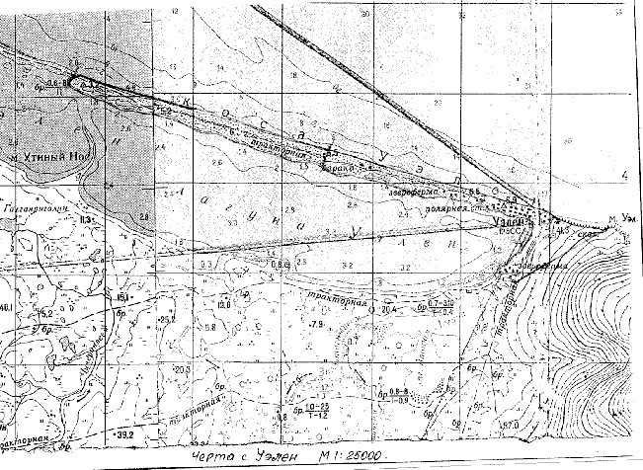

3.2 Природные условия и ресурсы

3.2.2 Климат
Климат - Чукотского муниципального района разнообразен и суров. Здесь наименьший для этих широт радиационный баланс. Среднегодовая температура повсеместно отрицательная. Среднегодовая температура января от 18 до 42 градусов, июля от + 4 до + 14 градусов. Сильные ветры зимой сопровождаются продолжительными до (3-5 суток) метелями со скоростью ветра достигающей до 32-35 м/сек. Видимость при таких метелях снижается до 0-5 метров. Снежный покров устанавливается не одновременно. Ледостав на акватории района происходит в конце ноября - первой половины декабря. Самый холодный месяц - февраль. В любом из зимних месяцев возможны оттепели, равно как и снегопады в летнее время. Весна холодная, переход температуры через 0 градусов происходит в двадцатых числах мая. Лето холодное, пасмурное, временами до 2-3 недель солнечное. Осень пасмурная, дождливая. Переход среднесуточной температуры через 0 градусов к отрицательным температурам происходит не одновременно со II-декады сентября по 15 октября. Резкая смена температур приводит к образованию гололёда, снежных корок. В весенне-осенние периоды - паводки и нагоны волны.
В целом Чукотский муниципальный район с избыточно влажным и умеренно-холодным климатом.
Годовая продолжительность солнечного сияния составляет 1000-1200 часов на северо-востоке полуострова, что составляет от 25-30% - от возможной.
Средняя за год температура воздуха отрицательна за счет низких температур в зимнее время и сравнительно небольших летних температур. На северо-востоке района средние температуры воздуха за год -10÷-8°С. Кроме того, особенности географического положения района являются причиной частого возникновения здесь туманов. Всего за год в среднем на побережье число дней с туманом колеблется от 30 до 50 дней в год в юго-восточной части полуострова, увеличиваясь до 70-90 в северо-восточной части и значительно уменьшаясь во внутренних районах (до 10-15 дней). В отдельные годы число дней с туманом может возрастать до 100-120 – практически в каждый третий или четвертый день в году может наблюдаться это явление.
Частая повторяемость циклонов и близость акваторий Чукотского и Берингова морей обусловливает значительную относительную влажность воздуха в этом регионе. В среднем за год она составляет 80-88% на побережье, понижаясь до 75% во внутренних частях.
Годовое количество осадков колеблется в широких пределах и сильно меняется в зависимости от рельефа местности. На восточном побережье Чукотского полуострова выпадает около 250- 350 мм, с удалением от побережья количество осадков уменьшается почти вдвое. Всего за год отмечается 110-150 дней с осадками, причем на долю дней со снегом приходится 55-60%, дней с дождём – в среднем 30-35%, а смешанные осадки наблюдаются в 6-10% случаев.
В целом за год доминирующими направлениями ветра на побережье являются потоки с северной составляющей (45-60%). Средняя за год скорость ветра составляет
3-4 м/с на континенте в бухтах и заливах, увеличиваясь до 7-8 м/с на побережье.
В зависимости от конкретного года все метеорологические параметры могут испытывать значительные отклонения от средних величин.
Особенности погоды в различные сезоны года.
Холодный период
Холодный период в данном районе длится около 8 месяцев.
В зимние месяцы наблюдается максимум атмосферного давления воздуха, причем при движении от побережья вглубь континента возрастает амплитуда годового хода давления. Максимум в годовом ходе достигается в феврале – марте (1006-1009 Гпа)
В зимние месяцы приход солнечной радиации минимален. В декабре-январе наблюдается период полярной ночи. Отрицательный радиационный баланс наблюдается с октября по март, достигая минимальных значений в ноябре-январе.
Невелика в зимний период и продолжительность солнечного сияния. На побережье Чукотского полуострова она колеблется в декабре от 0 до 10 часов, в более южных районах увеличиваясь до 15-20 часов.
В континентальных районах средняя суточная температура воздуха переходит через ноль во второй декаде сентября, на побережье Берингова моря – во второй декаде октября. Первые заморозки в среднем наблюдаются в начале-середине сентября, но, в зависимости от конкретных циркуляционных условий, могут быть и в середине августа и в начале октября. В среднем за год период с отрицательными температурами составляет 290-310 суток на полуострове, уменьшаясь при продвижении на юг до 250-260 суток. В некоторых местах безморозный период вообще отсутствует в течение всего года. Устойчивые морозы наступают уже с середины октября и длятся до второй декады мая. Продолжительность периода с устойчивыми морозами на побережье около 180-200 дней (65-70% от всего периода с отрицательными температурами), увеличиваясь на 10-15 суток во внутренних частях района.
На Чукотском полуострове самым холодным месяцем зимы, как правило, является февраль: -25÷-15°С на побережье, на 2-4°С ниже во внутренних районах. Средние максимальные температуры воздуха, дающие представление о температурном режиме в наиболее теплую часть суток, составляют в январе-феврале около –10 –15°С на побережье, уменьшаясь до – 20°С в более северных частях и по мере удаления от моря.
Зимой нередко происходит проникновение теплого морского воздуха вглубь континента, которое приводит к тому, что абсолютные максимумы температуры воздуха в холодный период года практически повсеместно положительные. С выносом морского умеренного воздуха связаны резкие потепления (иногда на 20-30°С за сутки), сопровождающиеся сильными снегопадами, штормовыми ветрами и метелями. Интересно отметить, что абсолютные максимумы температуры в январе в более северных частях района на 3-5°С выше, чем в южных. Оттепели возможны во все месяцы холодного периода, однако в январе и феврале они наблюдаются чаще.
Абсолютный минимум температуры воздуха составил -40-45°С на побережье и -50-60°С во внутренних районах.
Для этого района характерна сезонная изменчивость ветрового режима, которая наиболее ярко проявляется на побережье, несколько затухая при продвижении вглубь континента. Иногда она нарушается в результате циклонической деятельности.
Зимой на всех прибрежных станциях преобладает поток с северной составляющей. В основном это северное и северо-западное направления. Сложный рельеф территории вносит существенные коррективы, и преобладающими в ряде пунктов становятся направления, определяемые ориентацией речных долин и горных хребтов.
На Чукотском полуострове наибольшие скорости ветра наблюдаются в октябре-ноябре – до 10м/с. В центральных участках района она уменьшается до 4-5 м/с. Во внутренних частях региона также именно в это время года максимальна повторяемость штилевой погоды (скорость ветра менее 1 м/с) – до 45-46%. На ее распределение по территории оказывает сильное влияние рельеф. Наоборот, на побережье Берингова моря повторяемость штилевой погоды в это время года наименьшее и не превышает 10-15%.
Самое резкое усиление штормовой активности происходит осенью и достигает максимума в ноябре-декабре
Максимальные скорости ветра зимой наибольшие и достигают 40 м/с и более, порывы ветра на большей части территории достигали 50 м/с .
Относительная влажность имеет более сложный годовой ход, чем абсолютная. В зимний период средняя относительная влажность велика и колеблется от 85-88% на севере береговой зоны полуострова, несколько уменьшаясь в южной части и в центральных частях полуострова (74-80%).
Зимой в связи с активной циклонической деятельностью в рассматриваемом районе наблюдаются сильные снегопады. За период с октября по май выпадает около 40-45% осадков от годовой суммы. Во внутренних котловинах количество выпавших осадков может уменьшаться в два раза по сравнению с побережьем. В течение зимы от ноября к марту происходит постепенное понижение количества выпавших осадков, хотя в январе наблюдается повсеместно локальный максимум.
Снежный покров образуется в результате прохождения циклонов в первую половину зимнего периода. Всего число дней со снежным покровом около 240-250 на побережье Чукотского полуострова, уменьшаясь к югу на 10-20 дней. Обычно снежный покров начинает устанавливаться во второй половине сентября в северных районах полуострова, в первой декаде октября во внутренних частях полуострова и бухтах и заливах. Сход снежного покрова наблюдается повсеместно в конце мая – начале июня. Устойчивый снежный покров, как правило, устанавливается с середины октября – начала ноября до конца мая-начала июня.
В годовом ходе максимум высоты снежного покрова на Чукотском полуострове наблюдается, как правило, в апреле-начале мая и составляет около 60 см на побережье, уменьшаясь до 35-45 см при движении к югу. Максимальная высота снега на побережье Чукотского полуострова может достигать 150 см.
Из неблагоприятных атмосферных явлений, которые происходят в зимний период, наибольший ущерб могут наносить оттепели, метели и туманы.
В среднем продолжительность туманов в холодное время составляет 10-20% от годовой суммы.
Данный регион характеризуется значительной повторяемостью метелей. Среднее число дней с метелью в годовом ходе имеет максимум в ноябре на северном побережье Чукотского полуострова, сдвигаясь на январь в более южных районах. Наиболее благоприятные условия для возникновения метелей наблюдаются на побережье, где они наблюдаются в течение всего года. При движении вглубь полуострова число дней с метелью уменьшается очень значительно, сокращается и период, когда они могут возникать, до 10 месяцев в году. Наибольшее количество дней с метелью наблюдается на мысе Наварин – в среднем в течение 20 дней в декабре-январе, уменьшаясь до 15-18 дней в месяц в остальные месяцы холодного периода.
На побережье Чукотского полуострова метели возможны при ветрах как северного и северо-западного направлений, так и южного. При этом наиболее вероятны скорости 10-15 м/с. Наибольшая повторяемость температуры воздуха при метелях в ноябре-декабре приходится на интервал с более низкими температурами (-15-10°С), чем в январе (-10-5°С). Самые низкие температуры при метелях наблюдаются в феврале- марте. Подобное сочетание значительных скоростей ветра и низких температур придают климату данного региона исключительную суровость. Обледенение чаще наблюдается в северных районах практически в течение круглого года.
Теплый период
Переходные сезоны на рассматриваемой территории очень короткие и длятся практически по одному месяцу. Весна короткая и холодная. Только в июне температуры воздуха становятся положительными.
Переходные сезоны характеризуются резкими изменениями температурного режима. Так, от мая к июню в среднем температура возрастает от 7-8о на побережье до 10-11о во внутренних районах. Такое же резкое уменьшение температуры от сентября к октябрю наблюдается и осенью.
В целом за год период с положительными температурами короткий: около 50 суток на севере, около 90-100 суток на южном побережье.
Самым теплым месяцем лета является июль на севере побережья и во внутренних районах, но в некоторых районах максимум сдвигается на август. Наибольшие средние за месяц температуры воздуха на побережье не превышают 10°С. Во внутриконтинентальных районах температуры на 2-3°С выше.
Средние максимальные температуры воздуха достигают в июле-августе всего 12-15°С на побережье (в районе мыса Наварин около 10°С) и на 5-6°С выше во внутренних районах. Как правило, повышение температур воздуха выше 20°С на побережье и до 30°С в центральных районах территории связано с поступлением воздуха с верховьев Индигирки и с Центральноякутской низменности в теплых секторах якутских циклонов или в гребнях беринговоморских максимумов. В начале и середине теплого периода значительные повышения температуры воздуха наблюдаются в два раза чаще, чем в конце его, и характеризуются большой изменчивостью в отдельные годы. Абсолютный максимум температуры (+28°С) отмечался практически на всей рассматриваемой территории: как на северном побережье Чукотского полуострова, так и в более южных районах побережья.
Абсолютные минимумы температуры воздуха днем понижаются до 0-6оС на побережье и до 4-7°С во внутриконтинентальных районах. Ночью в результате радиационного выхолаживания температура воздуха может понижаться до -1÷-4°С во внутренних районах и до 0-1°С на южном побережье.
В связи с повышением давления над океаном и понижением его над континентом и Арктическим бассейном летом преобладающими ветрами над Беринговым морем становятся ветры южных румбов. Влияние рельефа прослеживается на примере внутриконтинентальных станций, где летом преобладают ветры с восточной составляющей.
Средняя скорость ветра в летний период не превышает 6-7 м/с в береговой зоне на севере Чукотского полуострова, уменьшаясь в более южных районах до 4-5 м/с и до 2,5-4 м/с во внутриконтинентальных котловинах. Повторяемость штилевой погоды по рассматриваемой территории распределяется неравномерно. Так, на северном побережье полуострова она несколько меньше, чем в зимнее время, и невелика: около 3-5%. При продвижении к югу повторяемость штилевой погоды растет (до 35%).
Максимальный порыв ветра составил 34 м/с. В среднем за месяц 2-3 дня на побережье бывает штормовой ветер со скоростью более 15 м/с. В июле может наблюдаться также ветер со скоростью больше 30 м/с.
Наибольшая относительная влажность (до 90%) наблюдается на северо-востоке полуострова и в районе мыса Наварин, а во внутриконтинентальных районах, где меньше и абсолютная влажность воздуха, и выше температуры, она на 10-20% меньше, чем на побережье.
На теплое время года (июнь-сентябрь) приходится около 40% от годовой суммы осадков на севере района, и до 50% на южном побережье. В годовом ходе наиболее влажным оказывается практически повсеместно август. Минимальное количество осадков выпадает либо в мае, либо в июне (север территории).
Полностью жидкие осадки выпадают в течение только июля, а в июне и августе возможны уже выпадения твердых и смешенных осадков.
Летом на большей части территории наибольшая повторяемость числа дней с туманом отмечена на побережье (до 10-14 дней в месяц); во внутриконтинентальных районах происходит значительное уменьшение числа дней до 2-4 в месяц

3.2.2 Гидрологическая характеристика
На глубине 5-6 м от дневной поверхности, под отепляющим действии моря и лагуны следует ожидать водонасыщенные талые грунты.
Таким образом, мощность вечномёрзлых грунтов на описываемой территории составляет 3-4 м. Грунтовые воды типа сезонной надмерзлотной верховодки, в пределах деятельного слоя обнаружены только в шурфах, расположенных на стороне косы обращённой в сторону моря. Уровень воды в июле 1965 г. находился на уровне 0,9-1,0 м от поверхности.
Вода прозрачная, пресная, без запаха. Дебит – 0,3-0,4 л/сек. Питание надмерзлотных вод происходит, в основном, за счёт атмосферных осадков, а также за счет оттаивания льда, содержащегося в грунтах деятельного слоя. Дебит верховодки весьма непостоянный и находится в прямой зависимости от количества осадков и продолжительности дождей.
Отсутствие этих вод, на противоположном склоне, обращённом в сторону лагуны, объясняется наличием там растительного слоя и суглинков, которые снижают инфильтрационные свойства вмещающих грунтов.

3.2.3 Рельеф, геоморфология
Коса, на которой расположен пос. Уэлен имеет строго широтное направление и тянется свыше 12 км с незначительным уклоном к западу. Строение косы в поперечном сечении имеет ассиметричный профиль, склон, обращённый к морю, относительно крутой и сложен галечнико-гравийными отложениями, как и гребень косы. Склон, обращённый к лагуне – выположенный (уклон 1-3°). При нагонных северо-западных ветрах волны иногда перекатываются через косу в лагуну. Поверхность его покрыта местами растительно-тундровым покровом.
Участок, где коса примыкает к берегу моря, представляет собой морскую террасу 8-9 м уровня. Поверхность террасы, имеющая уклон в сторону лагуны, покрыта тундровой растительностью с кочковатостью и заболоченностью. Терраса пересекается несколькими ручьями, берущими своё начало на склонах сопки.

3.2.4 Геологическое строение
Весьма разнообразно и геологическое строение этой огромной территории. Она объединена тем, что целиком находится в пределах Тихоокеанского складчатого пояса, протягивающегося на тысячи километров. Внутри него выделяется Верхояно-Чукотская складчатая область, испытавшая интенсивное горообразование в мезозое. На северо-востоке этой области выделяются несколько крупных частей (с севера на юг):
- Новосибирско-Чукотская система мезозоид арктического пояса, куда входит небольшой участок от Колючинской губы до побережья Берингова моря (Мечигмено-Ионийская впадина);
- Восточно-Чукотский дорифейский срединный массив полуострова Дауркина;
Новосибирско-Чукотская складчатая система мезозоид арктического пояса
занимает небольшой участок территории и включает в себя Мечигменский прогиб, протягивающийся от Колючинской к Мечигменской губе (иначе называемый Мечигмено-Колючинской синклинорной зоной). В рельефе ей соответствует одноимённая впадина, которая на несколько сотен метров ниже ее горного обрамления.
Преобладают песчаники и глинистые сланцы триаса, на которых несогласно лежат меловые и юрские песчано-сланцевые отложения (лоринская свита). Они прорваны многочисленными триасовыми интрузиями в основном основного состава (габбро, диабазы), реже кислого (граниты, гранодиориты), и на значительных участках перекрыты мезозойскими вулканитами. Осадочные породы смяты в систему синклинкальных и антиклинальных складок. Отдельно выделяются Южно-Колючинский прогиб, выполненный юрскими кремнисто-вулканогенными образованиями с основным и ультраосновным магматизмом. Считается, что основное прогибание здесь произошло в кайнозое.
Восточно-Чукотский (Эскимосский) срединный массив
К нему относится северо-восточная часть полуострова Дауркина. Фундамент массива образован гнейсами и кристаллическими сланцами нижнего протерозоя – архея. Осадочный чехол мощностью до 4 км сильно дислоцирован и сложен терригенно-карбонатными палеозойскими (ордовик-карбон) песчаниками, алевролитами, известняками, мергелями и доломитами. Значительные площади занимают кислые (гранитные), основные и щёлочные интрузии, в основном триасовые, юрские, раннемеловые.
Выделяются Восточно-Чукотское (Уэленское) поднятие с Кооленьским и Нешканским выступами, которые сложены архейскими породами. Древние метаморфические породы прорваны многочисленными интрузиями различного возраста. Так, в районе озера Коолень обнаружены габброиды и граниты нижнего девона. Выявлены и небольшие участки распространения ультраосновных пород (Усхетвеемский магматический комплекс).

3.2.5 Тектоника
В соответствии с картой «Общего сейсмического районирования» территории (ОСР-97-А - период повторяемости землетрясений расчетной интенсивности 500 лет), на Чукотском полуострове выделяются районы 6-7-балльной сотрясаемости. 7-балльная зона простирается до Мичигменского залива, и в настоящее время выделен сейсмолинеамент «Уэленский» магнитудой М=6,5.
Проектирование и строительство в районах с сейсмичностью 7 баллов и более должно осуществляться в соответствии с требованиями СНиП II-7-81*. Строительство в сейсмических районах. С изм. и доп., М, 2000 г.
Ниже в таблице приводится расчетная сейсмическая интенсивность в баллах шкалы MSK-64 для средних грунтовых условий и трех степеней сейсмической опасности:
- категория А (для массового строительства) означает 10%-ную вероятность того, что в течение 50-ти лет произойдет землетрясение интенсивностью, превосходящей указанную в таблице для данного населенного пункта;
- категория B (для строительства объектов повышенной ответственности) означает 5%-ную вероятность того, что в течение 50-ти лет произойдет землетрясение интенсивностью, превосходящей указанную в таблице для данного населенного пункта;
- категория C (для строительства объектов особой ответственности) означает 1%-ную вероятность того, что в течение 50-ти лет произойдет землетрясение интенсивностью, превосходящей указанную в таблице для данного населенного пункта.
В соответствии с картой «Общего сейсмического районирования» территории (ОСР-97-А - период повторяемости землетрясений расчетной интенсивности 500 лет), на Чукотском полуострове выделяются районы 6-7-балльной сотрясаемости. Проектирование и строительство в районах с сейсмичностью 7 баллов и более должно осуществляться в соответствии с требованиями СНиП II-7-81*. Строительство в сейсмических районах. С изм. и доп., М, 2000 г. Информация, показанная на карте ОСР-97-А также отражена на Схеме “Комплексная оценка территории”.
Вероятность превышения расчетной интенсивности в любом пункте зоны в течение 50 лет составит 10%, что соответствует среднему периоду Т=500 лет
Рисунок 3.2.5.1. Сейсмическое районирование Чукотки по ОСР-97-А
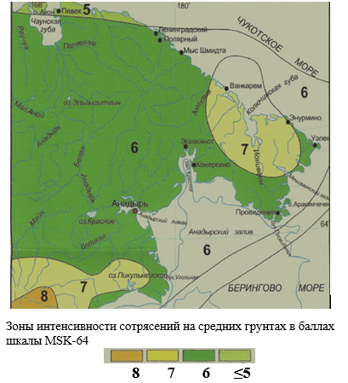
Таблица 3.2.5.1. Сейсмическая активность в зоне села Уэлен Чукотского района (СНиП II-7-81*)
 | Карты О С Р - 97
 | А | В | С
Уэлен | 6 | 6 | 8

Геологическое строение территории, ее рельеф, геодинамика, и особенно сейсмичность, должны учитываться при разработке градостроительной документации и планов территориального планирования развития территории. Тем более это актуально при выдаче условий на проектирование объектов строительства.
Из-за экстремальных природных явлений, высока вероятность выхода из строя ДЭС, котельных, водоводов и теплотрасс, обеспечивающих жизнедеятельность населения и территории, что ставит под угрозу жизнь и здоровье людей.

3.2.6 Почвы
Для освещения мерзлотно-грунтовых условий на территории с. Уэлен было пройдено 9 шурфов на глубину 4,0 м. Постоянство гранулометрического состава и однообразие геологических разрезов по всей косе свидетельствуют о намывном характере отложений и влиянии течений и приливно-отливной деятельности моря в образовании косы. Под маломощным растительным слоем (0,10 м), который встречается только вдоль южного склона косы залегают гравийно-таликовые грунты.
По своему гранулометрическому составу, эти отложения содержат гальки (фракция от 10 до 200 мм) - 35-95%, гравия (фракция 2-10 мм) – 5-55%, мелкозёма, представленного песком, супесью или суглинком – 2-20%. Верхняя часть галечниковых отложений до глубины 0,9-1,0 м сыпучая, рыхлая, в мёрзлом состоянии – сыпучемёрзлая; характерно данному горизонту чёткое переслаивание гальки с промытым гравием от 3-5см до 15 см.
С глубины 0,9 – 1,0 м галечниковые грунты более плотные, в мёрзлом состоянии содержат лёд в виде гнёзд и плёнок, обвалакивающих скелет грунта и в виде цементирующего материала. Галька мелкая, хорошо окатанная, часто плоская; гравий преобладает мелкий. В качестве заполнителя имеется мелкозернистый песок или тяжёлая супесь, реже мелкий суглинок.
На всём разрезе до глубины 4,0 м преобладает фракция диаметром 15 -25 мм и составляет 25-55%. Фракция 25-50 мм с глубиной уменьшается и равна 20-50%. Содержание пылеватых и глинистых частиц в грунте не превышают 6%.
Льдистость галечниковых грунтов, согласно данным лабораторных анализов изменяется от 10,4% до 22,2%. Закономерности в распределении льда, как в горизонтальном, так и в вертикальном направлении не отмечено. В большинстве случаев, льдонасыщенность грунтов превышает полную влагоёмкость этих грунтов, принимаемую условно равной 15%. Такие грунты при переходе из мёрзлого в талое состояние будут давать неравномерные осадки, удельная величина которых, в среднем, будет равна не менее 10 см/м. Нормативное сопротивление оттаивающих галечниковых и гравийных грунтов можно принять равным 3,5 кг/см2.

3.2.7 Многолетняя мерзлота
По существующей схеме мерзлотно-гидрогеологического районирования, село Уэлен и прилегающая к нему территория относится к третьему району. Деятельный слой, в пределах морской косы равен 1,2 – 2.0 м. Толщина деятельного слоя в июле месяце 1965 г. по данным наблюдений в разведочных шурфах оказалась равной 1,0 – 1,4 м.
Оттаивание грунтов обычно начинается в июне и продолжается до октября. В ноябре среднемесячная температура грунтов на глубине 0,2 м была равна минус 4,8°.
Среднегодовая температура грунтов на глубине 1,6 м, по данным климатологического справочника Северо-востока, составляет минус 3,6 °С. Наиболее низкая температура в этом горизонте зарегистрирована в марте-апреле месяцах и равна минус 8,6 °С, самая высокая температура грунтов на этой глубине в октябре 0 °С.
Гравийно-галечниковые грунты, залегающие ниже деятельного слоя мёрзлые, льдонасыщенные. Лёд содержится в виде оболочки, обволакивающий скелет грунта и гнёзд, цементирующих обломочный материал.

3.2.8 Растительность и ландшафты
Флора Чукотского полуострова – жемчужина Арктики. Она представляет собой центр разнообразия арктической флоры - таксономического, структурно-функционального и эколого-географического. Это один из центров происхождения многих видов растений и их групп, неоценимый, уникальный генофонд, природное наследие. Это и хозяйственный, пищевой, кормовой, лекарственный резерв, эстетическая среда для жизни и отдыха коренных народностей Севера и пришлого населения. Отсюда – необычайная острота проблем сохранения природного разнообразия флоры.
Это связано и со слабой нарушенностью природы, и с самобытным происхождением флоры и фауны этой территории, которая отражает историю Берингийского моста суши, некогда соединявшего Азию и Америку. Земли Чукотского полуострова контактируют с востока и юго-востока с Беринговым морем - самой продуктивной в мире морской экосистемой. В растительном покрове отражается сложное переплетение исторических и современных ландшафтно-экологических факторов. Мозаичность местообитаний, возникшая как результат разнообразия форм рельефа, изрезанности береговой линии, особенностей геологического строения, состава горных пород и специфики местных погодных условий обусловила эту пестроту и богатство.
Высокое разнообразие флоры, орнитофауны, фаун млекопитающих и рыб, значительные лежбища морских млекопитающих, огромные стада диких оленей, крупные птичьи базары давно привлекали в Чукотский автономный округ многочисленных исследователей, которые описали отсюда большое количество новых для науки таксонов, открыли массу редких видов, занесенных впоследствии в Красные книги.
Территория Восточной Чукотки (Чукотского полуострова) полностью находится в тундровой зоне. Чукотский полуостров относится к полосе гипоарктических тундр Арктической флористической области. Для этой области характерна большая группа тундровых растений-берингийцев, многие из которых эндемичны. Типичной берингийской формацией являются кочкарные осоково-пушицевые тундры.
Ведущая роль на территории Чукотского района в растительном покрове принадлежит лишайникам, мхам, кустарникам и кустарничкам. Много места занимают каменистые россыпи, лишенные растительности. Многолетние растения в тундре малорослы, плотно прижимаются к земле, стремясь использовать тепло почвы и приземного воздуха. Прижатые к земле кустарнички березки и ивы не поднимаются выше чахлой зеленовато-бурой травы и мха. Несмотря на большой избыток влаги в почве, тундровые растения испытывают в ней недостаток, так как очень холодная вода недоступна для усвоения корневой системой растений. Приспособленные к небольшому испарению листьев некоторых растений очень плотны, опушены или имеют восковой налет, как например, у голубики и брусники.
Арктические тундры сильно заболочены и чередуются с обширными площадями осоково-гипновых болот. Для тундр характерно полное безлесье. Тундровая растительность размножается вегетационным способом, так как короткое лето не всегда обеспечивает созревание семян. Все растения тундр – растения длинного дня, с очень коротким и энергичным циклом сезонного развития. Продолжительность жизни тундровой растительности, такие, как вилочная трава, лишайники и мхи, исчисляется десятилетиями.
Сухие пятнистые тундры развиваются в условиях, очень близких к условиям арктических пустынь, от которых они отличаются большой сомкнутостью и разнообразием травостоя, включающего кустарнички, а из лишайников – ягель.
Пятнистые тундры являются ценными весенними и летними пастбищами северного оленя. На почвенном покрове моховых и кустарничково-моховых тундр преобладают листостеблевые мхи, которые накапливают на почве маломощный торфяной слой, кустарнички и осоки, образующие мелкие кочки.
Поверхность кочкарных тундр усеяна кочками пушицы безлистной и осок. Между кочками на них развиваются сфагновые и листостеблевые мхи, а также лишайники. Известковые растения однообразны и состоят из тощего ерника, багульника, голубики, брусники и других. Используются как весенние и зимние пастбища.
Куртинные разнотравные тундры на обдуваемых склонах и вершинах обычно богаты лишайниками и являются излюбленными летними пастбищами для оленей.
Весенними и осенними пастбищами являются кочкарные осоково-пушицевые тундры в долинах рек и на пологих шлейфах гор. Они часто перемежаются с грядово-мочажинными комплексами, болотами, образованию которых, прежде всего, способствует вечная мерзлота, играющая роль водоупора. В бугристых и полигональных сфагновых болотах развиваются мощные торфяники, которые довольно редко загораются. Обычно в кочкарной тундре выгорает только поверхностная часть (кочки). Формации тундровых кустарников развиваются в тех местах тундр, где зимой накапливаются мощные сугробы снега, которые защищают растительность от вымерзания.
Растительность представлена ивой арктической, Кассиопеей четырехгранной, голубикой, клюквой, куропаточьей травой. Высота этих кустарников от 5 до 20 см, расселение их обычно пятнами. Реже встречаются березка тощая, толкнянка альпийская, диапенсия лапландская.
Травостой здесь обилен и сочен, достигает высоты в 10-15 см. Различные виды трав часто развиваются небольшими группами. Здесь растут: астрогал альпийский, копеечник темный, валериана головчатая, пари голостебельная, мытник прелестный, мытник Эдера, ветреница, крестовник холодный, прострея многонадрунная, незабудка альпийская и др.
Мохово-лишайниковый покров развит слабо, но разнообразен и представлен следующим составом: цетрария кукшечная, цетрария снежная, кладония оленья и лесная, дифурия арктическая.
В долинах рек, прорезывающих тундру, обычны пойменные кустарники, образованные из различных видов ив, ольховника, ерниковых берез. Для травяного покрова типичен лесной злак Лангсдорфа, осока водяная, хвощ полевой. По илистым берегам рек часты заросли арктофилы рыжеватой. На морских побережьях развиваются приморские солонцеватые тундровые луга различного характера с господством злаков: дюпонции Фишера, вейника щучковидного, осоки обвертковидной.

3.2.9 Животный мир
По берегам рек и озер в кочкарных и моховых тундрах из млекопитающих живут желтобрюхий и копытный лемминги и охотящийся за ними белый песец.
Из птиц гнездятся восточно-сибирский тундровый гуменник, белолобый гусь, восточно-сибирская черная казарка, гагары, плосконосый и круглоносый плавунчики и другие. Летом в тундре встречаются канадский журавль, кулик дутыш, поморники и другие виды.
Крутые морские берега со скалистыми обнажениями служат местами пребывания колониальных видов пернатых, образующих птичьи базары. К ним относятся Берингов частик, ипатка, кайра, топорик и Берингов баклан. Наряду с этими, типично скально-прибрежными видами, гнездятся и некоторые виды чаек, например, восточно-сибирская серебристая и тихоокеанская полярная, встречаются и хищные – тундровый сокол.
На пологих морских берегах нашла приют другая группа птиц: гусь белошей, тулес, восточный галстучник, камнешарка, кулик лопатень, полярная крачка и ряд других видов.
Морские млекопитающие
У берегов держатся характерные для данных условий морские млекопитающие, которым относятся: моржи, морские зайцы, полосатые тюлени, Беринговая нерпа. Встречается белый медведь.
В морях в значительных количествах обитают киты: гренландский, серый, финвал, сейвал, блювал, горбач, кашалот и другие. Ихтиофауна типично арктическая. Промысловое значение имеют лососевые, навага, треска, палтус, камбала, тихоокеанская сельдь. Эти виды встречаются в летнее время. В реках и озерах зоны тундры распространены гальян, два вида арктических сигов, щука, тонкохвостый налим и анадырский бычок-подкаменщик. В мелких реках и озерах встречается даллия, в большом количестве и их промысел возможен на промышленной основе.
На возвышенных местах, на каменистых склонах состав фауны заметно отличается от фауны моховых тундр. Здесь в основном обитают животные – сухолюбы. Из млекопитающихся встречаются сибирский тундровый олень, северная пищуха, черношапочный сурок.
Из птиц гнездятся белая сова, сибирская бела куропатка, американская желтая трясогузка, восточно-сибирский кроншнеп и другие.
В стациях тундровых кустарников находятся уже некоторые лесные животные, которые сумели приспособится к данным условиям, чаще всего являются особыми географическими подвидами. К ним относятся чукотский заяц – беляк, восточный горностай, пуночка, анадырская красношейка. Из хищных встречается тундровый волк.
Рыбы
В Беринговом море обитает 402 вида рыб (65 семейств), причем из них 50 видов и 14 семейств — промысловые. Объектами промысла служат также 4 вида крабов, 4 вида креветок, 2 вида головоногих моллюсков. Около 30 видов пресноводных рыб обитает во внутренних водоемах округа, добываются же, в основном, лососи, гольцы и сиги, а также хариус, корюшка, щука, чир и налим.
Фауна пресноводных рыб парка состоит из 28 видов. Эндемичное берингийское семейство даллиевых рыб (Dalliidae) в пределах национального парка «Берингия» представлено двумя видами – пильхыкайской даллией и берингийской даллией. Пильхикайская даллия – известна только из районов побережья Колючинской губы (Чукотский полуостров) – лагуна (озеро) Пильхыкай (типовое местообитание) в районе мыса Дженретлен, а также из безымянного озера в верховьях р. Кальхеурервеем, впадающей в юго-западную часть Колючинской губы;
Рыбы отряда Корюшкообразных (Osmeriformes) на территории национального парка «Берингия» представлены тремя видами семейства Корюшковых.
Из отряда Лососеобразных (Salmoniformes) в национальном парке обитают представители семейства сиговых (Coregonidae), хариусовых (Thymallidae) и лососевых (Salmonidae).
Сиговые рыбы не столь разнообразны в пределах парка, как на Чукотке в целом. В водоёмах «Берингии» обитают 7 видов этого семейства. Это сиг-пыжьян, берингийский омуль, чир, сибирская ряпушка, обыкновенный валёк, нельма и хариус, представленный на Чукотке тремя подвидами – камчатским, восточносибирским и аляскинским.
Лососевые рыбы в водах национального парка «Берингия» представлены 9 видами. В первую очередь это горбуша, кета и нерка. Как и большинство представителей семейства, эти рыбы ведут проходной образ жизни – размножаются в пресных водах, нагуливаются в море.
Кроме горбуши, кеты и нерки в национальном парке «Берингия» встречаются и другие, боле редкие виды лососевых рыб. Это кижуч, чавыча.
Кижуч – по опросным сведениям, очень редок в лагуне р. Чегитун и зал. Лаврентия (Чукотский муниципальный район); на участках парка «Чегитунском», «залив Лаврентия», Чавыча на Чукотке повсеместно редка. Известна из рек Колючинской губы, Чегитун, Кооленьваам, зал. Лаврентия.
К другой группе лососевых рыб, обитающих в национальном парке, относится представители рода гольцов (Salvelinus). Это арктический голец, чукотский голец, мальма, голец Таранца.
Арктический голец – малоизученный вид, представленный комплексом разных морфоэкологических форм неясного таксономического статуса; редкий в водоемах Чукотки. В пределах национального парка обитает в оз. Коолень бассейна р. Ко-оленьваам.
Из отряда Трескообразных (Gadiformes) в пресных водах национального парка обитает тонкохвостый налим. Это малоизученный вид с мозаичным распространением в водоемах Чукотки. На территории «Беринги» встречается на всех участках.
Своеобразные, оригинальные рыбки отряда Колюшкообразных (Gasterosteiformes) семества Колюшковых (Gasterosteidae) на территории национального парка представлены двумя видами – трёхиглой и девятииглой колюшками.
Трёхиглая колюшка – обычный, часто встречающийся вид беринговоморского побережья Чукотки, населяет прибрежные воды, лагуны, приустьевые пространства рек от р. Хатырки к северу и востоку до зал. Лаврентия;
Для территории парка, как и для Чукотки в целом отчётливо заметна высокая доля числа видов тихоокеанских по происхождению рыб – тихоокеанских лососей, проходных гольцов, корюшковых рыб. Эти группы особенно многочисленны и широко распространены в реках берингоморского побережья, их в целом существенно меньше в реках арктического побережья.
В прибрежной морской акватории национального парка отмечено около 50 видов рыб, все они относятся к обычным широкораспространенным формам. Виды, отличающиеся высокой численностью и образующие крупные скопления, играют важную роль в морских и прибрежных экосистемах. Они служат кормом морским птицам и млекопитающим, обеспечивая существование птичьих «базаров». Наиболее важное экологической значение имеют мойва, сайка, минтай.
Птицы
Среди позвоночных на территории Чукотского муниципального района наиболее богато представлен класс птиц. На долю этой группы приходится 171 вид, многие из которых характерны для области Берингии (белошей, американский пепельный улит, лопатень, бэрдов, берингийский, перепончатопалый, малый песочники, желтозобик, алеутская крачка).
Таблица 3.2.8.1. Список видов птиц северной части национального парка «Берингия», с указанием характера их пребывания
N | Виды | Статус
1 | Краснозобая гагара Gavia stellata | Гн
2 | Чернозобая гагара Gavia arctica | Гн
3 | Белошейная гагара Gavia pacifica | Гн
4 | Черноклювая гагара Gavia immer | +
5 | Белоклювая гагара Gavia adamsii | Гн
6 | Серощекая поганка Podicaps grisegena | +
7 | Глупыш Fulmarus glacialis | +
8 | Тонкоклювый буревестник Puffinus tenuirostris | +
9 | Берингов баклан Phalacrocorax pelagicus | Гн
10 | Черная казарка Branta bernicla | Гн
11 | Белолобый гусь Anser albifrons | Гн
12 | Гуменник Anser fabalis | +
13 | Белый гусь Chen caerulescens | +
14 | Гусь-белошей Philacte canagica | Гн
15 | Американский лебедь Cygnus columbianus | Гн
16 | Кряква Anas platyrhynchos | +
17 | Чирок-свистунок Anas crecca | +
18 | Чирок-клоктун Anas formosa | +
19 | Зеленокрылый чирок Anas carolinensis | +
20 | Свиязь Anas penelope | +
21 | Американская свиязь Anas americana | +
22 | Шилохвость Anas acuta | Гн
23 | Широконоска Anas clypeata | +
24 | Морская чернеть Aythya marila | +
25 | Длинноносый нырок Aythya valisineria | +
26 | Каменушка Histriornicus histriornicus | +
27 | Хохлатая чернеть Aythya fuligula | +
28 | Малая морская чернеть Aythya affinus | +
29 | Обыкновенный гоголь Bucephala clancula | +
30 | Морянка Clangula hyemalis | Гн
31 | Обыкновенная гага Somateria mollissima | Гн
32 | Очковая гага Somateria fischeri | +
33 | Гага-гребенушка Somateria spectabilis | +
34 | Сибирская гага Polysticta stelleri | +
35 | Cиньга Melanitta nigra | +
36 | Горбоносый турпан Melanitta deglandi | +
37 | Длинноносый крохаль Mergus serrator | +
38 | Большой крохаль Mergus merganser | +
39 | Зимняк Buteo lagopus | Гн
40 | Орлан-белохвост Haliaeetus albicilla | +
41 | Беркут Aquila chrysaetos | +
42 | Кречет Falco rusticolus | +
43 | Сапсан Falco peregrinus | Гн
44 | Дербник Falco columbarius | +
45 | Белая куропатка Lagopus lagopus | Гн
46 | Тундряная куропатка Lagopus mutus | +
47 | Канадский журавль Grus canadensis | Гн
48 | Тулес Pluvialis squatarola | +
49 | Бурокрылая ржанка Pluvialis fulva | Гн
50 | Американская ржанка Pluvialis dominica | Гн?
51 | Галстучник Charadrius hiaticula | Гн
52 | Перепончатопалый галстучник Сharadrius semipalmatus | Гн
53 | Монгольский зуек Charadrius mongolus | Гн
54 | Хрустан Eudromias morinallus | Гн?
55 | Камнешарка Arenaria interpres | Гн
56 | Черная камнешарка Arenaria melanocephala | +
57 | Сиб. пепельный улит Heteroscelus brevipes | +
58 | Амер. пепельный улит Heteroscelus incanus | +
59 | Желтоногий улит Tringa flavipes | +
60 | Перевозчик Actitis hypoleucos | +
61 | Пятнистый перевозчик Actitis macularia | +
62 | Плосконос. плавунчик Phalaropus fulicarius | Гн ?
63 | Круглоносый плавунчик Phalaropus lobatus | Гн?
64 | Фифи Tringa glareola | +
65 | Турухтан Philomachus pugnax | Гн
66 | Мородунка Xenus cinereus | +
67 | Лопатень Eurynorhynchus pygmeus | Гн
68 | Перевозчик Actitis hypoleucos | +
69 | Кулик-воробей Calidris minuta | +
70 | Песочник-красношейка Calidris ruficollis | Гн
71 | Белохвостый песочник Calidris temminckii | Гн
72 | Большой песочник Calidris tenuirostris | +
73 | Желтозобик Tryngites subruficollis | +
74 | Длиннопалый песочник Calidris subminuta | Гн
75 | Бэрдов песочник Calidris bairdii | Гн
76 | Чернозобик Calidris alpina | Гн
77 | Краснозобик Calidris ferruginea | +
78 | Берингийский песочник Calidris ptilocnemis | Гн
79 | Дутыш Calidris melanotos | Гн
80 | Исландский песочник Calidris canutus | Гн
81 | Перепончатопалый песочник Calidris mauri | Гн
82 | Песчанка Calidris alba | +
83 | Малый песочник Calidris pusilla | Гн
84 | Обыкновенный бекас Gallinago gallinago | Гн
85 | Средний кроншнеп Numenius phaeopus | +
86 | Дальневосточный кроншнеп Numenius madagaskarensis | +
87 | Малый веретенник Limosa lapponica | +
88 | Амер. бекас. верет. Limnodromus scolopaceus | Гн ?
89 | Средний поморник Stercocarius pomarinus | +
90 | Короткохв. поморник Stercorarius parasiticus | Гн ?
91 | Длиннохв. поморник Stercorarius longicaudus | Гн?
92 | Озерная чайка Larus ridibundus | +
93 | Сизая чайка Larus canus | +
94 | Серебристая чайка Larus vegae | Гн
95 | Серокрылая чайка Larus glaucescens | +
96 | Тихоокеанская чайка Larus schistisagus | +
97 | Бургомистр Larus hyperboreus | Гн
98 | Моевка Rissa tridactyla | Гн
99 | Вилохвостая чайка Xema sabini | +
100 | Белая чайка Pagophila eburnea | +
101 | Розовая чайка Rhodostethia rosea | +
102 | Полярная крачка Sterna paradisaea | +
103 | Алеутская крачка Sterna aleutica | +
104 | Тонкоклювая кайра Uria aalge | Гн
105 | Толстоклювая кайра Uria lomvia | Гн
106 | Люрик Alle alle | +
107 | Короткоклювый. пыжик Bachyramphus brevirostris | Гн?
108 | Длинноклювый пыжик Brachyramphus marmoratus | +
109 | Чистик Cepphus grylle | Гн
110 | Тихоокеанский чистик Cepphus columba | Гн
111 | Старик Synthliboramphua antiquus | +
112 | Большая конюга Aethia cristatella | Гн
113 | Белобрюшка Cyclorrhynchus psittacula | Гн
114 | Конюга-крошка Aethia pusilla | Гн
115 | Ипатка Fratercula corniculata | Гн
116 | Топорик Lunda cirrata | Гн
117 | Белая сова Nyctea scandiaca | Гн
118 | Болотная сова Asio flammeus | Гн
119 | Охристый колибри Salasphorus rufus | +
120 | Береговая ласточка Riparia riparia | +
121 | Деревенская ласточка Hirundo rustica | +
122 | Воронок Delichon urbica | Гн
123 | Сибирский конек Anthus gustavi | Гн
124 | Краснозобый конек Anthus cervinus | Гн?
125 | Гольцовый конек Anthus rubescens | Гн?
126 | Желтая трясогузка Motacilla flava | Гн
127 | Белая трясогузка Motacilla alba | Гн?
128 | Ворон Corvus corax | +
129 | Пеночка-таловка Phylloscopus borealis | Гн
130 | Об. каменка Oenanthe oenanthe | Гн
131 | Варакушка Luscinia svecica | Гн
132 | Малый дрозд Catharus minimus | Гн
133 | Темный дрозд Turdus naumanni | +
134 | Чечетка Acanthis flammea | Гн
135 | Пепельная чечетка Acanthis hornemanni | Гн
136 | Щур Pinicola enucleator | +
137 | Белокрылый клест Loxia leucoptera | +
138 | Снегирь Pyrrhyla sp | +
139 | Сибирский вьюрок Leucosticte arctoa | +
140 | Полевой воробей Passer montanus | Гн
141 | Пестрогрудая овсянка Passerella iliaca | +
142 | Серый юнко Junco hyemalis | +
143 | American Tree Sparrow Spizella arborea | +
144 | Savannah Sparrow Passerculus sandwichensis | +
145 | Чернобровая овсянка Zonotrichia atricapilla | +
146 | Белобровая овсянка Zonotrichia leucophrys | +
147 | Лапландск. подорожник Calcarius lappinicus | Гн
148 | Пуночка Plectrоphenax nivalis | Гн
149 | Островная пуночка Plectrоphenax hyperboreus | +

Млекопитающие
Фауна млекопитающих района проектирования в целом не богата и состоит из типичных тундровых сухопутных видов и морских форм – тюленей и китообразных. К морским млекопитающим относится и белый медведь.
Фауна наземных млекопитающих складывается из представителей 5 отрядов и включает 24 вида. Из отряда насекомоядных (Insectivora) это 5 видов бурозубок рода Sorex, среди которых следует отметить повсеместно редкую крошечную бурозубку (Sorex minutissimus).
Грызуны (Rodentia) представлены на территории 8 видами. Это 2 вида леммингов – желтобрюхий (Lemmus trimucronatus) и копытный (Dicrostonyx torquatus), полёвки – красная (Clethrionomys rutilus), красно-серая (Clethrionomys rufocanus), лемминговая (Alticola lemminus), экономка (Microtus oeconomus), длиннохвостый суслик.
Из отряда Зайцеобразных (Lagomorpha) повсеместно обитают заяц-беляк (Lepus timidus) и во всех участках с горными поднятиями – северная пищуха (Ochotona hyperborea). Оба – обычные виды.
Хищные млекопитающие (отряд Carnivora) преставлены 8 видами – обыкновенная лисица (Vulpes vulpes), песец (Alopex lagopus), волк (Canis lupus), горностай (Mustela erminea), ласка (Mustela nivalis), росомаха (Gulo gulo), бурый медведь (Ursus arcticus) и белый медведь (Ursus maritimus).
Только белый медведь внесен в Красную книгу МСОП и Красную книгу РФ. Это самый крупный представитель отряда и семейства медвежьих. Длина тела самцов достигает 2,6 м (иногда свыше 3 м) при массе в 500-700 кг, самок – 2 м и 400-500 кг соответственно. В пределах Чукотского АО обитает чукотско-аляскинская популяция вида. Ареал постоянного местообитания охватывает ледовый покров, острова и побережье Северного Ледовитого океана, в пределах национального парка – между мысом Сердце-Камень (Энурминский берег) до мыса Дежнёва (Северо-восток Чукотского полуострова). Вместе с дрейфующими льдами перемещается в Берингово море и активно кочует по всей акватории бассейна Анадырского залива. Обитает преимущественно на морском льду, который служит субстратом для охоты на тюленей (кольчатая нерпа, лахтак). Охотится также на моржа, белуху и нарвала, на суше поедает яйца птиц, рыбу, беспозвоночных, падаль, растительный корм. Обычно держится одиночно и семьями (самка с медвежатами), кочуя на большие расстояния в поисках пищи. Численность популяции на территории парка не выяснена.
Ластоногие (Pinnipedia) представлены 6 видами. Из семейства ушастых тюленей (Otariidae) это единственный вид – сивуч (Eumetopias jubatus) – вид, включенный в Красную книгу МСОП, Красную книгу РФ и Красную книгу Чукотского АО. В водах, входящих в состав национального парка Беренгии, сивуч встречается у м. Наварин, где формирует 2-3 береговых.
Семейство моржовых (Odobenidae) представлено тихоокеанским моржом (Odobenus rosmarus arcticus) – наиболее типичным и характерным представителем ластоногих в национальном парке, в пределах которого расположены почти все крупнейшие лежбища этого зверя – в окрестностях Инчоуна. На каждом из этих лежбищ численность моржей достигает тысяч, а в отдельные годы десятков тысяч особей. Настоящие тюлени (семейство Phocidae), встречающиеся в водах национального парка, – это лахтак (Erignatus barbatus), крылатка (Histriophoca fasciata), ларга (Phoca vitulina) и кольчатая нерпа (Pusa hispida). Все они относятся к обычным видам морских млекопитающих.
Отряд Китообразных (Cetacea) в морской акватории Чукотки составляют 15 видов, из которых 12 видов занесены в красные книги различного ранга. Это нарвал (Monodon monoceros), кашалот (Physeter catodon), северный плавун (Berardius bairdi), серый кит (Eschrichtius gibbosus), синий кит (Balaenoptera musculus), финвал (Balaenoptera physalus), сейвал (Balaenoptera borealis), малый полосатик (Balaenoptera acutirostrata), горбач (Megaptera novaeangliae), гренландский кит (Balaena mysticetus), южный кит (Eubalaena glacialis). Косатка (Orcinus orca), обыкновенная морская свинья (Phocoena phocoena), белокрылая морская свинья (Phocoenoides dalli) и белуха (Delphinapterus leucas) относятся к обычным видам морских млекопитающих.
Нарвал, южный кит и сейвал встречаются в прибрежных акваториях крайне редко, и их заходы в пределы проектируемых участков охраняемых вод в рамках национального парка зарегистрированы считанное число раз. Кроме того, бивни нарвалов находили на мыс. Сердце-Камень.
Между тем горбач и, в особенности, серый кит весьма часто и даже регулярно держатся в прибрежной зоне, в том числе и в акваториях национального парка на востоке Чукотского полуострова и у мыса Наварин. Именно здесь отмечали таких редких для побережья Чукотки китов как северный плавун, сейвал, кашалот, синий кит.
(Artiodactyla). Это снежный баран. В пределах Чукотского АО имеется два очага – изолированный на Чукотском п-ве и в континентальной части Наваринского участка нацпарка на его южной территории.
Общая численность чукотской популяции снежного барана на начало 1990-х гг. оценивалась в 2,85 тыс. голов (Железнов-Чукотский, 1994), численность не известна. Основные лимитирующие факторы – неблагоприятные зимние погодные условия и браконьерство.

3.2.10 Минерально-сырьевые ресурсы
Данных о наличии на территориях проектирования месторождений полезных ископаемых предоставлено не было.

3.2.11 Альтернативные источники энергии
Оценка территории с точки зрения потенциала использования возобновляемых источников энергии актуальна для многих регионов Крайнего Севера и Арктики, так как в зимний период доставить топливо в поселки, отрезанные от большой земли, становится невозможным.
Энергия ветра.
Ветровые электростанции строят в местах с высокой средней скоростью ветра — от 4,5 м/с. Скорость ветра в районе населенных пунктов Чукотского муниципального района на высоте 10 метров составляет 5,8-6 м/с. На высоте 30 метров средняя скорость достигает 6-6,5 м/с.
Скорость ветра возрастает с высотой. Поэтому ветровые электростанции строят на вершинах холмов или возвышенностей, а генераторы устанавливают на башнях высотой 30—60 метров. Принимаются во внимание предметы, способные влиять на ветер: деревья, крупные здания.
Рисунок 3.2.10.1. Среднегодовая скорость ветра на высоте 10 метров
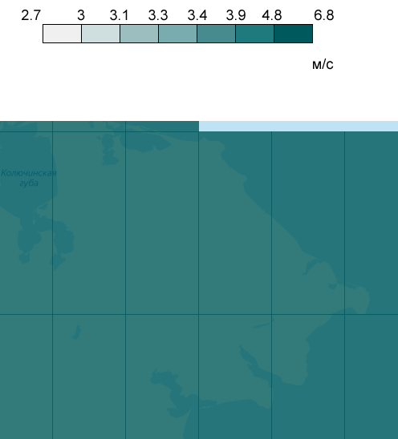
Рисунок 3.2.10.2. Среднегодовая скорость ветра на высоте 30 метров
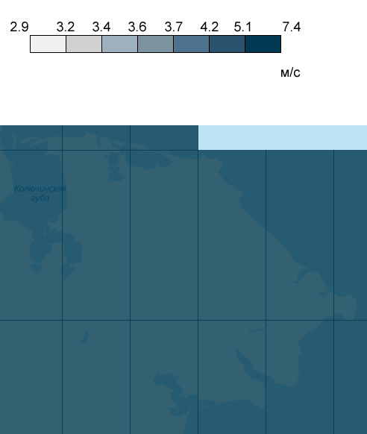
Недостатком территории является резкая смена скорости потока: шквальный ветер до 40 м/с может сменяться полным штилем. Повторяемость скорости ветра 0-2 м/с составляет 5%.
Рисунок 3.2.10.3. Повторяемость скорости ветра 0-2 м/с
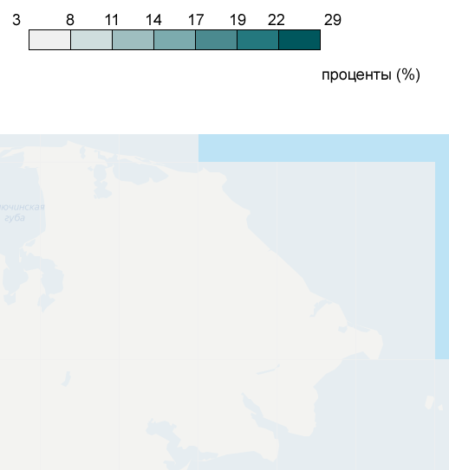
Рисунок 3.2.10.4. Плотность энергии ветрового потока на высоте 30 метров
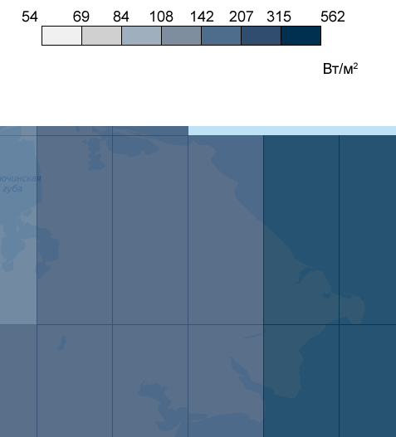
Рисунок 3.2.10.5. Энергетические затишья на высоте 30 метров
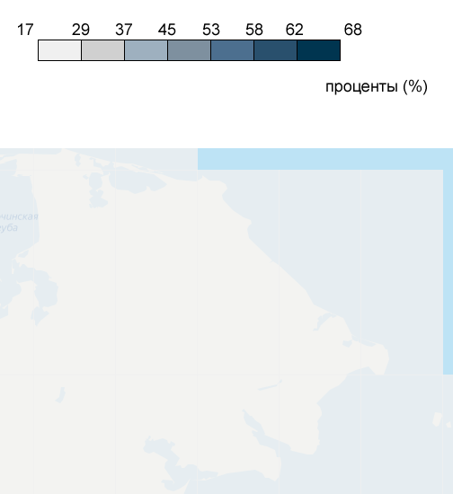
Энергетические затишья на высоте 30 метров составляют 21-22%.
Учитывая процент энергетических затиший, ветровые электростанции на данный момент не могут полностью заменить традиционные источники энергии.
Оптимальным вариантом использования энергии ветра и замещения привозного дизельного топлива является сооружение гибридных ветро-дизельных и/или ветро-аккумулирующих электростанций.
Энергия солнца.
Солнечная радиация на горизонтальную поверхность составляет 2,5 кВт*ч/м2 в день. Однако число ясных и пасмурных дней в году по общей облачности составляет соответственно 56 и 158. К тому же на исследуемой территории очень много туманов и метелей, что также снижает эффективность данного вида электроэнергии. Данный вид электростанции можно использовать только в качестве резерва.
Рисунок 3.2.10.6. Солнечная радиация на горизонтальную поверхность
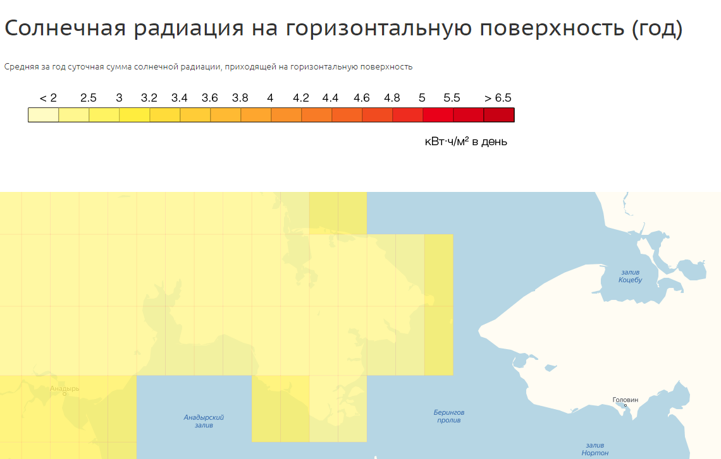
Несмотря на экологические преимущества ветряных и солнечных электростанций, многие регионы РФ, в том числе и Чукотский муниципальный район, пока не готовы перейти полностью на этот вид энергии. Среди сдерживающих факторов: высокие затраты на строительство и низкая мощность на выходе. Кроме того, как считают некоторые эксперты, такие проекты имеют долгий срок окупаемости. Также необходимо учитывать наличие сложной и хрупкой экосистемы, вечной мерзлоты, которые являются сдерживающим фактором развития.
Геотермальные источники энергии.
В поселении нет выявленных геотермальных источников.

3.3 Зоны с особыми условиями использования территории и иные ограничения

3.3.1 Зоны с особыми условиями использования

3.3.1.1 Общие сведения
Согласно требованиям Градостроительного кодекса РФ, в составе настоящей документации учитываются и отображаются ограничения использования территории для различных видов освоения. Ограничениями для освоения являются природно-климатические, техногенные факторы, а также регламенты, закрепленные нормативно-правовыми документами федерального и регионального уровней.
Градостроительная деятельность учитывает ограничения, которые имеют законодательно установленные регламенты хозяйственной деятельности. При этом учитываются факторы как природных, так и антропогенных ограничений, обусловливающих принятие тех или иных управленческих решений (размещение площадного объекта капитального строительства, трассировка линейного объекта и т.п.).
Территориальное освоение под различное использование определяется наличием зон с особыми условиями использования территории, к которым относятся следующие:
- Придорожные полосы автомобильных дорог вне границ населенных пунктов.
- Охранные зоны железных дорог.
- Приаэродромные территории.
- Зоны воздушных подходов к аэродромам.
- Район аэродрома.
- Зоны шумового воздействия от аэродромов (аэропортов).
- Охранные зоны инженерных коммуникаций.
- Охранные зоны особо охраняемых природных территорий.
- Санитарные разрывы.
- Санитарно-защитные зоны.
- Зоны охраны объектов культурного наследия.
- Защитные зоны объектов культурного наследия.
- Водоохранные зоны и Прибрежные защитные полосы.
- Зоны санитарной охраны источников питьевого водоснабжения.
- Рыбоохранные зоны.
- Береговые полосы водных объектов общего пользования.
- Береговые полосы внутренних водных путей.
- Зоны затопления.
- Зоны, для которых при размещении объектов капитального строительства требуется особые согласования.
На расчетный срок существующий перечень зон с особыми условиями использования территории будет расширен за счет размещения новых производственных и коммунальных предприятий, строительства и реконструкции автомобильных дорог, железных дорог, аэродромов, линий электропередачи и трубопроводов.
Прочие зоны регламентированного использования территории, имеющиеся в муниципальном образовании:
- Зона затопления паводком
- Месторождения полезных ископаемых.
- Защитные леса.
- Особо охраняемые природные территории.
- Объекты культурного наследия
- Территория традиционного природопользования коренных малочисленных народов.
Применительно к каждой зоне с особыми условиями использования территории в настоящем разделе указаны:
- нормативно-правовой акт (документ), указывающий на необходимость существования зоны;
- объект охраны (или источник негативного воздействия);
- основание установления зоны;
- цель установления зоны;
- принцип установления зоны; размер зоны или правила определения (расчёта) размера зоны;
основные ограничения хозяйственной и иной деятельности, обусловливающие особые условия использования территории.

3.3.1.2 Водоохранные зоны и прибрежные защитные полосы
Ограничения использования земельных участков и объектов капитального строительства на территории водоохранных зон (ВЗ) определяются специальными режимами осуществления хозяйственной и иной деятельности, установленными статьей 65 Водного кодекса Российской Федерации (Федеральный закон от 03.06.2006 № 74-ФЗ).
На территории прибрежных защитных полос (ПЗП) вводятся дополнительные ограничения.
В соответствии со специальным режимом на территории водоохранных зон запрещается:
- использование сточных вод в целях регулирования плодородия почв;
- размещение кладбищ, скотомогильников, объектов размещения отходов производства и потребления, химических, взрывчатых, токсичных, отравляющих и ядовитых веществ, пунктов захоронения радиоактивных отходов;
- осуществление авиационных мер по борьбе с вредными организмами;
- движение и стоянка транспортных средств (кроме специальных транспортных средств), за исключением их движения по дорогам и стоянки на дорогах и в специально оборудованных местах, имеющих твердое покрытие;
- размещение автозаправочных станций, складов горюче-смазочных материалов (за исключением случаев, если автозаправочные станции, склады горюче-смазочных материалов размещены на территориях портов, судостроительных и судоремонтных организаций, инфраструктуры внутренних водных путей при условии соблюдения требований законодательства в области охраны окружающей среды и настоящего Кодекса), станций технического обслуживания, используемых для технического осмотра и ремонта транспортных средств, осуществление мойки транспортных средств;
- размещение специализированных хранилищ пестицидов и агрохимикатов, применение пестицидов и агрохимикатов;
- сброс сточных, в том числе дренажных, вод;
- разведка и добыча общераспространенных полезных ископаемых (за исключением случаев, если разведка и добыча общераспространенных полезных ископаемых осуществляются пользователями недр, осуществляющими разведку и добычу иных видов полезных ископаемых, в границах предоставленных им в соответствии с законодательством Российской Федерации о недрах горных отводов и (или) геологических отводов на основании утвержденного технического проекта в соответствии со статьей 19.1 Закона Российской Федерации от 21 февраля 1992 года N 2395-1 «О недрах»).
В отношении территорий садоводческих, огороднических или дачных некоммерческих объединений граждан, размещенных в границах водоохранных зон и не оборудованных сооружениями для очистки сточных вод, до момента их оборудования такими сооружениями и (или) подключения к системам, указанным в пункте 1 части 16 статьи 65 Водного Кодекса Российской Федерации, допускается применение приемников, изготовленных из водонепроницаемых материалов, предотвращающих поступление загрязняющих веществ, иных веществ и микроорганизмов в окружающую среду.
В границах прибрежных защитных полос наряду с приведенными выше ограничениями запрещается:
- распашка земель;
- размещение отвалов размываемых грунтов;
- выпас сельскохозяйственных животных и организация для них летних лагерей, ванн.
В границах водоохранных зон допускаются проектирование, строительство, реконструкция, ввод в эксплуатацию, эксплуатация хозяйственных и иных объектов при условии оборудования таких объектов сооружениями, обеспечивающими охрану водных объектов от загрязнения, засорения, заиления и истощения вод в соответствии с водным законодательством и законодательством в области охраны окружающей среды. Выбор типа сооружения, обеспечивающего охрану водного объекта от загрязнения, засорения, заиления и истощения вод, осуществляется с учетом необходимости соблюдения установленных в соответствии с законодательством в области охраны окружающей среды нормативов допустимых сбросов загрязняющих веществ, иных веществ и микроорганизмов. В целях настоящей статьи под сооружениями, обеспечивающими охрану водных объектов от загрязнения, засорения, заиления и истощения вод, понимаются:
- централизованные системы водоотведения (канализации), централизованные ливневые системы водоотведения;
- сооружения и системы для отведения (сброса) сточных вод в централизованные системы водоотведения (в том числе дождевых, талых, инфильтрационных, поливомоечных и дренажных вод), если они предназначены для приема таких вод;
- локальные очистные сооружения для очистки сточных вод (в том числе дождевых, талых, инфильтрационных, поливомоечных и дренажных вод), обеспечивающие их очистку исходя из нормативов, установленных в соответствии с требованиями законодательства в области охраны окружающей среды и настоящего Кодекса;
- сооружения для сбора отходов производства и потребления, а также сооружения и системы для отведения (сброса) сточных вод (в том числе дождевых, талых, инфильтрационных, поливомоечных и дренажных вод) в приемники, изготовленные из водонепроницаемых материалов.
Ширина водоохранной зоны ручьев и рек устанавливается (Водным кодексом РФ от 03.06.2006 № 74-ФЗ) в зависимости от их общей длины:
- до 10 километров - в размере 50 метров;
- от 10 до 50 километров - в размере 100 метров;
- от 50 километров и более - в размере 200 метров.
Ширина водоохранных зон озер с акваторией площадью более 0,5 км2 - 50 метров. За пределами населенных пунктов она измеряется от береговой линии. При наличии ливневой канализации и набережных, ширина водоохранных зон на таких территориях устанавливается от парапета набережной.
Ширина водоохранной зоны озера, водохранилища, за исключением озера, расположенного внутри болота, или озера, водохранилища с акваторией менее 0,5 квадратного километра, устанавливается в размере пятидесяти метров. Ширина водоохранной зоны водохранилища, расположенного на водотоке, устанавливается равной ширине водоохранной зоны этого водотока.
Ширина водоохранной зоны моря составляет пятьсот метров, если не предусмотрено иное.
Таблица 3.3.1.2. Водоохранные зоны водоемов
№ п/п | Наименование водного объекта | Длина (км) или площадь (км2) | Водоохранная зона, м
1 | Берингов пролив |  | 500
2 | Прочие реки и ручьи | менее 10 км | 50
3 | Озера | с акваторией менее 0,5 км² | 50
Ширина прибрежных защитных полос устанавливается в зависимости от уклона берега. Для водотоков и водоемов рассматриваемой территории в условиях равнинного характера рельефа она принимается равной 50 метров. Границы прибрежных защитных полос в населенных пунктах, выходящих к водному объекту, совпадают с парапетами набережных.
Прибрежно-защитная полоса должна быть уточнена на следующем этапе проектирования.

3.3.1.3 Береговые полосы водных объектов общего пользования
На водных объектах общего пользования в соответствии с Водным кодексом (глава 1, ст. 6, п. 6) выделяется береговая полоса (полоса земли вдоль береговой линии водного объекта) шириной 20 м для рек длиной более 10 км, ручьев и каналов длиной менее 10 км – 5 м. Эта территория на водных объектах общего пользования не подлежит застройке и должна иметь свободный доступ для населения – публичный сервитут.
Каждый гражданин вправе пользоваться (без использования механических транспортных средств) береговой полосой водных объектов общего пользования для передвижения и пребывания около них, в т.ч. для осуществления любительского и спортивного рыболовства и причаливания плавучих средств.
Предоставление земельных участков, расположенных в пределах береговой полосы, и выделение участков акватории внутренних водных путей, строительство на них каких-либо зданий, строений и сооружений осуществляются в порядке, установленном ст. 23, 27, 39.8, 90 Земельного кодекса РФ от 25.10.2001 № 136-ФЗ (редакция от 13.07.2015) с изменениями и дополнениями, вступившем в силу с 01.10.2015, и ст. 10 Кодекса внутреннего водного транспорта РФ от 07.03.2001 № 24-ФЗ (редакция от 03.07.2016), по согласованию с администрациями бассейнов внутренних водных путей.
Таблица 3.3.1.3. Береговая полоса рек и ручьев
№ п/п | Чукотское море |  | 20
1 | Берингов пролив |  | 20
2 | Прочие реки и ручьи | менее 10 км | 5
3 | Озера | с акваторией менее 0,5 км² | 20

3.3.1.4 Рыбоохранные и рыбохозяйственные заповедные зоны
Рыбоохранные зоны регламентируется Федеральным законом от 20.12.2004 г. № 166-ФЗ «О рыболовстве и сохранении водных биологических ресурсов», постановлением Правительства РФ от 06.10.2008 № 743 «Об утверждении Правил установления рыбоохранных зон».
Цель установления зоны – сохранение условий для воспроизводства водных биологических ресурсов.
Принцип установления зоны – прилегает к акватории водного объекта рыбохозяйственного значения.
Рыбохозяйственные заповедные зоны регламентируются Постановлением Правительства РФ от 05.10.2016 № 1005 «Об утверждении Правил образования рыбохозяйственных заповедных зон».
Хозяйственная и иная деятельность в рыбоохранных зонах допускается при условии соблюдения требований законодательства о рыболовстве и сохранении водных биологических ресурсов, водного законодательства и законодательства в области охраны окружающей среды, необходимых для сохранения условий воспроизводства водных биологических ресурсов.
В целях сохранения условий для воспроизводства водных биологических ресурсов устанавливаются ограничения, в соответствии с которыми в границах рыбоохранных зон запрещаются:
а) использование сточных вод в целях регулирования плодородия почв;
б) размещение кладбищ, скотомогильников, объектов размещения отходов производства и потребления, химических, взрывчатых, токсичных, отравляющих и ядовитых веществ, пунктов захоронения радиоактивных отходов;
в) осуществление авиационных мер по борьбе с вредными организмами;
г) движение и стоянка транспортных средств (кроме специальных транспортных средств), за исключением их движения по дорогам и стоянки на дорогах и в специально оборудованных местах, имеющих твердое покрытие;
д) размещение автозаправочных станций, складов горюче-смазочных материалов (за исключением случаев, если автозаправочные станции, склады горюче-смазочных материалов размещены на территориях портов, судостроительных и судоремонтных организаций, инфраструктуры внутренних водных путей при условии соблюдения требований законодательства в области охраны окружающей среды и Водного кодекса Российской Федерации), станций технического обслуживания, используемых для технического осмотра и ремонта транспортных средств, осуществление мойки транспортного средства;
е) размещение специализированных хранилищ пестицидов и агрохимикатов, применение пестицидов и агрохимикатов;
ж) сброс сточных, в том числе дренажных, вод;
з) разведка и добыча общераспространенных полезных ископаемых (за исключением случаев, если разведка и добыча общераспространенных полезных ископаемых осуществляются пользователями недр, осуществляющими разведку и добычу иных видов полезных ископаемых, в границах предоставленных им в соответствии с законодательством Российской Федерации о недрах участков недр на основании утвержденного технического проекта в соответствии со статьей 19.1 Закона Российской Федерации "О недрах");
и) распашка земель;
к) размещение отвалов размываемых грунтов;
л) выпас сельскохозяйственных животных и организация для них летних лагерей, ванн.
Рыбохозяйственной заповедной зоной является водный объект или его часть с прилегающей к ним территорией, на которых устанавливается особый режим хозяйственной и иной деятельности в целях сохранения водных биоресурсов и создания условий для развития аквакультуры и рыболовства.
В рыбохозяйственных заповедных зонах хозяйственная и иная деятельность может быть запрещена полностью или частично либо постоянно или временно.
Согласно письму Федерального агентства 08-01-14/12229 от 18.08.2020 на территории Чукотского автономного округа рыбоохранные и рыбохозяйственные заповедные зоны законодательно не установлены.

3.3.1.5 Запретная зона
Запретная зона регламентируется постановлением Правительства РФ от 17.02.2000 № 135 «Об утверждении Положения об установлении запретных зон и запретных районов при арсеналах, базах и складах Вооруженных Сил Российской Федерации, других войск, воинских формирований и органов».
Цель установления – обеспечение безопасности хранения вооружения, военной техники и другого военного имущества, защита населения и объектов производственного, социально-бытового и иного назначения, а также окружающей среды при чрезвычайных ситуациях техногенного и природного характера.
Запретная зона включает территорию, непосредственно примыкающую к территории объекта специального назначения.
Данные о наличии на территории сельского поселения арсеналов, баз и складов Вооруженных Сил Российской Федерации, других войск, воинских формирований и органов предоставлены не были.

3.3.1.6 Зоны санитарной охраны источников водоснабжения и водопроводов питьевого назначения
В соответствии с СанПиН 2.1.4.1110-02 и СНиП 2.04.02-84*, источники хозяйственно питьевого водоснабжения должны иметь зоны санитарной охраны (ЗСО).
В настоящий момент установленной зоны санитарной охраны источников водоснабжения и водопроводов питьевого назначения в сельском поселении нет. После проведения изыскательских работ и выбора площадки для строительства водозабора необходимо разработать проект ЗСО (СанПиН 2.1.4.1110-02 «Зоны санитарной охраны источников водоснабжения и водопроводов питьевого назначения»).
Зоны санитарной охраны представляют собой специально выделенную территорию, в пределах которой создается особый санитарный режим, исключающий возможность загрязнения подземных вод, а также ухудшения качества воды источника и воды, подаваемой водопроводными сооружениями.
Зоны санитарной охраны организуются в составе трех поясов: первый пояс (строгого режима) включает территорию расположения водозаборов, площадок всех водопроводных сооружений и водопроводящего канала. Его назначение - защита места водозабора и водозаборных сооружений от случайного или умышленного загрязнения и повреждения. Второй и третий пояса (пояса ограничений) включают территорию, предназначенную для предупреждения загрязнения воды источников водоснабжения.
В каждом из трех поясов, а также в пределах санитарно-защитной полосы, соответственно их назначению, устанавливается специальный режим и определяется комплекс мероприятий, направленных на предупреждение ухудшения качества воды.
Характеристика зон санитарной охраны первого пояса
Первый пояс ЗСО (зона строгого режима) устанавливается в целях устранения возможности случайного или умышленного загрязнения воды источника в месте нахождения водозаборных устройств.
В соответствии с п 3.3.1 СанПиН 2.1.4.1110-02 организация 1-й пояса, для санитарной защиты источника водоснабжения предусматривает следующие мероприятия:
- установка запрещающего знака «Зона строгого режима», через каждые 500 м по границе;
- установка ограждения по границе земельного участка плотины.
Характеристика зон санитарной охраны второго и третьего поясов
Граница второго пояса устанавливается в соответствии с п.2.3.2.5 (2.3.2.6) СанПиН 2.1.4.1110-02 по всей площади водосбора по границе водораздела.
Граница третьего пояса, в соответствии с п. 2.3.3.1 СанПиН 2.1.4.1110-02 для водоёма совпадает с границами второго пояса.
Правила и режим хозяйственного использования территорий, входящих в зону санитарной охраны первого пояса
В соответствии с п. 3.2.1.1, 3.2.1.3 СанПиН 2.1.4.1110-02 территория первого пояса ЗСО водозаборных сооружений должна быть спланирована для отвода поверхностного стока за ее пределы, озеленена, ограждена, обеспечена охраной и централизованной системой канализации. Дорожки и подъезд к сооружениям должны иметь твёрдое покрытие.
Согласно п. 3.2.1.2, 3.3.1.2 СанПиН 2.1.4.1110-02 в пределах первого пояса водопроводных сооружений не допускается:
- посадка высокоствольных деревьев, все виды строительства, не имеющие непосредственного отношения к эксплуатации, реконструкции и расширению водопроводных сооружений, в том числе прокладка трубопроводов различного назначения, размещение жилых и хозяйственно-бытовых зданий, проживание людей, применение ядохимикатов и удобрений;
- спуск любых сточных вод, в том числе сточных вод водного транспорта, а также купание, стирка белья, водопой скота и другие виды водопользования, оказывающие влияние на качество воды
Правила и режим хозяйственного использования территорий, входящих в зону санитарной охраны второго и третьего поясов
На территории второго и третьего пояса ЗСО не допускается:
- отведения сточных вод в зоне водосбора источника водоснабжения, включая его притоки, не отвечающих гигиеническим требованиям к охране поверхностных вод;
- все работы, в том числе добыча песка, гравия, донноуглубительные в пределах акватории ЗСО допускаются по согласованию с центром государственного санитарно-эпидемиологического надзора лишь при обосновании гидрологическими расчётами отсутствия ухудшения качества воды в створе водозабора;
- использование химических методов борьбы с эвтрофикацией водоёмов допускается при условии применения препаратов, имеющих положительное санитарно-эпидемиологическое заключение государственной санитарно-эпидемиологической службы Российской Федерации;
- сброс промышленных, сельскохозяйственных, городских и ливневых сточных вод, содержание в которых химических веществ и микроорганизмов превышает установленные санитарными правилами гигиенические нормативы качества воды;
- предприятия, осуществляющие судоходство, должны оборудовать суда, дебаркадеры и брандвахты устройствами для сбора фановых и подсланевых вод и твёрдых отходов; оборудоваь на пристанях сливных станций и приёмников для сбора твёрдых отходов.
Границы ЗСО водопроводных сооружений
Водоочистная станция (ВОС) должна иметь зону санитарной охраны. Граница первого пояса (зона строгого режима) должна совпадать с ограждением площадки сооружений. На территории первого пояса должны выполняться требования п.п. 10.21 и 10.24 этого СНиПа, т. е.: площадка благоустроена, огорожена металлическим забором высотой 2,0 метра, по верху которого натянута колючая проволока в 3 ряда, имеется военизированная охрана и система видеонаблюдения всего периметра ограждения.

3.3.1.7 Санитарно-защитные полосы водоводов
Санитарная охрана водоводов обеспечивается санитарно-защитной полосой.
В пределах санитарно-защитной полосы водовода должны отсутствовать источники загрязнения почвы и грунтовых вод.
Запрещается прокладка водоводов по территории свалок, полей ассенизации, полей фильтрации, полей орошения, кладбищ, скотомогильников, а также прокладка магистральных водоводов по территории промышленных и сельскохозяйственных предприятий.
Если водопровод проходит по незастроенным территориям, то ширина защитной полосы (санитарно-защитной зоны) зависит от качества грунтов и диаметра трубопровода:
- в сухих грунтах — 10 м при диаметре до 1000 мм и 20 м при больших размерах труб;
- в мокрых грунтах — не менее 50 м.

3.3.1.8 Территории подтоплений (затоплений), в том числе формируемые штормом, подтоплением грунтовыми водами
Запрет или ограничение градостроительной деятельности распространяется также на зоны воздействия на строительство природных и техногенных факторов, а именно:
• зоны затопления максимальным паводком редкой обеспеченности;
• зоны залегания полезных ископаемых;
• прибрежно-склоновые территории, территории, подверженные оползням.
Территории, затапливаемые паводком 1% обеспеченности, регламентируется СП 42.13330.2016 «Градостроительство. Планировка и застройка городских и сельских поселений», согласно которым освоение территорий под гражданско-промышленное строительство требуется проводить с учетом инженерной подготовки и защиты территории. В границах зоны затопления паводком 1% обеспеченности запрещается жилищное и промышленное строительство без проведения специальных мероприятий. Для ведения сельского хозяйства эти территории благоприятны также, как и для рекреации.
Зоны затопления максимальным паводком редкой обеспеченности предоставлены не были.
Зона затопления прибрежных территорий предоставлены не были, однако согласно заявлению главы администрации Чукотского муниципального района, с. Уэлен постоянно находится в зоне риска от нагонной волны во время шторма.

3.3.1.9 Охранная зона объектов электросетевого хозяйства
Охранные зоны электрических сетей устанавливаются для электроподстанций, распределительных устройств, воздушных линий электропередач, подземных и подводных кабельных линий электропередачи.
Использование территорий, находящихся в зоне ЛЭП, регулируется новыми Правилами установления охранных зон объектов электросетевого хозяйства и особых условий использования земельных участков, расположенных в границах таких зон. (Постановление Правительства РФ «О порядке установления охранных зон объектов электросетевого хозяйства и особых условий использования земельных участков, расположенных в границах таких зон» от 24.02.2009г. № 160).
Введение таких правил обусловлено вредным воздействием электромагнитного поля на здоровье человека.
Так, по информации Центра электромагнитной безопасности, в соответствии с результатами проведённых исследований, установлено, что у людей, проживающих вблизи линий электропередачи и трансформаторных подстанций, могут возникать изменения функционального состояния нервной, сердечно-сосудистой, нейрогорморальной и эндокринной систем, нарушаться обменные процессы, иммунитет и воспроизводительная функции. Поэтому, чем дальше от источников электромагнитного поля находится строение, тем лучше.
В то же время существуют такие зоны, где строительство категорически запрещено.
Дальность распространения электромагнитного поля (и опасного магнитного поля) от ЛЭП напрямую зависит от её мощности.
Исходя из мощности ЛЭП, для защиты населения от действия электромагнитного поля установлены санитарно-защитные зоны для линий электропередачи (санитарные правила СНиП № 2971-84 - «Защита населения от воздействия электрического поля, создаваемого воздушными линиями электропередачи переменного тока промышленной частоты»).
Для воздушных высоковольтных линий электропередачи (ВЛ) устанавливаются санитарно-защитные зоны по обе стороны от проекции на землю крайних проводов.
Эти зоны определяют минимальные расстояния до ближайших жилых, производственных и непроизводственных зданий и сооружений:
- 2 метра - для ВЛ ниже 1кВ;
- 10 метров - для ВЛ 1- 20 кВ.
Не допускается прохождение ЛЭП по территориям стадионов, учебных и детских учреждений.
Допускается для ЛЭП (ВЛ) до 20 кВ принимать расстояние от крайних проводов до границ приусадебных земельных участков, индивидуальных домов и коллективных садовых участков не менее 20 метров.
Прохождение ЛЭП (ВЛ) над зданиями и сооружениями, как правило, не допускается.
В охранной зоне ЛЭП (ВЛ) запрещается:
- Производить строительство, капитальный ремонт, снос любых зданий и сооружений.
- Осуществлять всякого рода горные, взрывные, мелиоративные работы, производить посадку деревьев, полив сельскохозяйственных культур.
- Размещать автозаправочные станции.
- Загромождать подъезды и подходы к опорам ВЛ.
- Устраивать свалки снега, мусора и грунта.
- Складировать корма, удобрения, солому, разводить огонь.
- Устраивать спортивные площадки, стадионы, остановки транспорта, проводить любые мероприятия, связанные с большим скоплением людей.
Проведение необходимых мероприятий в охранной зоне ЛЭП может выполняться только при получении письменного разрешения на производство работ от предприятия (организации), в ведении которых находятся эти сети.

3.3.1.10 Охранная зона гидрометеорологической станции
Охранная зона гидрометеорологической станции регламентируется постановлением Совмина СССР от 06.01.1983 г. № 19 «Об усилении мер по обеспечению сохранности гидрометеорологических станций, осуществляющих наблюдение и контроль за состоянием природной среды».
Цель установления – обеспечение нормальных условий работы гидрометеорологической станции.
На территории поселения находится 1 гидрометеорологическая станция. Охранная зона представляет собой участок земли, ограниченный замкнутой линией, отстоящей от границ территории гидрометеорологической станции на 200 м во все стороны.

3.3.1.11 Охранная зона железной дороги
Охранная зона железной дороги регламентируется постановлением Правительства РФ от 12.10.2006 г. № 611 «О порядке установления и использования полос отвода и охранных зон железных дорог».
Цель установления – обеспечение безопасности эксплуатации железнодорожных путей и других объектов железнодорожного транспорта, а также безопасность населения, работников железнодорожного транспорта и пассажиров в местах, подверженных оползням, обвалам, размывам, селям и другим негативным воздействиям, и в местах движения скоростных поездов.
На территории сельского поселения объекты железной дороги отсутствует.

3.3.1.12 Полосы воздушных подходов аэродрома
Данные о наличии на территории сельского поселения полос воздушного подхода к аэродрому предоставлены не были.

3.3.1.13 Приаэродромная территория
Данные о наличии на территории сельского поселения приаэродромной территории предоставлены не были.

3.3.1.14 Придорожная полоса автомобильных дорог вне границ населенного пункта
На территории проектирования нет дорог общего пользования вне границ населенных пунктов.

3.3.1.15 Санитарно-защитные зоны предприятий, сооружений и иных объектов
Организация санитарно-защитных зон для предприятий и объектов, в том числе установление ограничений использования земельных участков и объектов капитального строительства, осуществляется в соответствии с требованиями СанПиН 2.2.1/2.1.1.1200-03 «Санитарно-защитные зоны и санитарная классификация предприятий, сооружений и иных объектов».
В целях обеспечения безопасности населения вокруг объектов и производств, являющихся источниками воздействия на среду обитания и здоровье человека, устанавливается специальная территория с особым режимом использования – санитарно-защитная зона.
На территории проектирования нет установленных санитарно-защитных зон.
№№  на опорном плане | Объект | Размер СЗЗ (в метрах) по СанПиН 2.2.1/2.1.1-1200-03
1 | Полигон ТКО (Уэлен) | 500
2 | Кладбище сельское | 50
3 | Котельная | по расчету

3.3.1.16 Режимная территория территориальных органов уголовно-исполнительной системы
Режимная территория территориальных органов уголовно-исполнительной системы регламентируется законом РФ от 21.07.1993 № 5473-1 «Об учреждениях и органах, исполняющих уголовные наказания в виде лишения свободы» и приказом Министерства юстиции РФ от 03.09.2007 № 178 «Об утверждении Положения о режимных требованиях на территории, прилегающей к учреждению, подведомственному территориальному органу уголовно-исполнительной системы».
На территории сельских поселений Чукотского автономного округа объекты уголовно-исполнительной системы отсутствуют.

3.3.1.17 Санитарно-защитная зона биотермической ямы
Размер санитарно-защитной зоны биотермической ямы (скотомогильника) регламентируется «Ветеринарно-санитарными правилами сбора, утилизации и уничтожения биологических отходов» (утв. Минсельхозпродом РФ 04.12.1995 № 13-7-2/469).
На территории Чукотского муниципального района согласно письму Управления ветеринарии ЧАО №2/01-04/141 от 18.08.2020 скотомогильники, биотермические ямы и иные захоронения животных, объекты по сбору, хранению, утилизации и уничтожению биологических отходов, очаги особо опасных болезней животных и установленные для них санитарно-защитные зоны отсутствуют в соответствии с данными, представленными Управлением ветеринарии Департамента сельского хозяйства и продовольствия Чукотского автономного округа.

3.3.1.18 Охранные зоны линий связи
Охранные зоны линий связи регламентируются Постановлением Правительства РФ от 09.09.1995 № 578 «Об утверждении Правил охраны линий и сооружений связи Российской Федерации».
Охранные зоны линий и сооружений связи Российской Федерации предназначены для обеспечения сохранности действующих кабельных, радиорелейных и воздушных линий связи и линий радиофикации, а также сооружений связи, повреждение которых нарушает нормальную работу взаимоувязанной сети связи Российской Федерации, наносит ущерб интересам граждан, производственной деятельности хозяйствующих субъектов, обороноспособности и безопасности Российской Федерации.
На трассах кабельных и воздушных линий связи и радиофикации устанавливаются охранные зоны с особыми условиями использования:
- для подземных кабельных и для воздушных линий связи и линий радиофикации, расположенных вне населенных пунктов на безлесных участках, - в виде участков земли вдоль этих линий, определяемых параллельными прямыми, отстоящими от трассы подземного кабеля связи или от крайних проводов воздушных линий связи и линий радиофикации не менее чем на 2 метра с каждой стороны;
- для морских кабельных линий связи и для кабеля связи при переходах через судоходные и сплавные реки, озера, водохранилища и каналы (арыки) - в виде участков водного пространства по всей глубине от водной поверхности до дна, определяемых параллельными плоскостями, отстоящими от трассы морского кабеля на 0,25 морской мили с каждой стороны или от трассы кабеля при переходах через реки, озера, водохранилища и каналы (арыки) на 100 метров с каждой стороны;
- для наземных и подземных необслуживаемых усилительных и регенерационных пунктов на кабельных линиях связи - в виде участков земли, определяемых замкнутой линией, относящей от центра установки усилительных и регенерационных пунктов или от границы их обвалования не менее чем на 3 метра и от контуров заземления не менее чем на 2 метра.

В соответствии с письмом ФГУП «Российская телевизионная и радиовещательная сеть» филиал «Дальневосточный региональный центр», земная станция спутниковой связи имеет санитарно-защитное ограничение застройки с высотой нижней границы зоны 4 м и максимальным расстоянием луча 343 м. Зона ограничения застройки представляет собой вертикальную проекцию участка территории с радиусом, равным максимальному расстоянию луча, где начиная с нижней границы зоны, уровни электромагнитных полей превышают предельно-допустимые.

3.3.1.19 Санитарно-защитные зоны хозяйств с содержанием животных
Санитарно-защитные зоны хозяйств с содержанием животных регламентируется Федеральным законом от 30 марта 1999 года № 52-ФЗ «О санитарно-эпидемиологическом благополучии населения» и постановлением Главного государственного санитарного врача РФ от 25 сентября 2007 года № 74 «О введении в действие новой редакции санитарно-эпидемиологических правил и нормативов СанПиН 2.2.1/2.1.1.1200-03 «Санитарно-защитные зоны и санитарная классификация предприятий, сооружений и иных объектов».
Цель установления СЗЗ – обеспечение безопасности населения.
Данные о наличии на территории проектирования хозяйств с содержанием животных предоставлены не были.

3.3.1.20 Оленьи пастбища
Охрана земель, занятых оленьими пастбищами в районах Крайнего Севера регламентируется п. 9 ст. 13 Земельного кодекса РФ от 25.10.2001 №136-ФЗ.
Данные о наличии на территории проектирования оленьих пастбищ предоставлены не были.

3.3.1.21 Охранные зоны особо охраняемых природных территорий
Данные о наличии на территории проектирования защитных зон объектов культурного наследия предоставлены не были.

3.3.1.22 Защитные зоны объектов культурного наследия
Данные о наличии на территории поселения защитных зон объектов культурного наследия предоставлены не были.

3.3.1.23 Пограничная зона
Пограничная зона на территории с/п Уэлен Чукотского автономного округа установлена и действует на островах, находящихся во внутренних морских водах Российской Федерации и входящих в состав территории муниципальных образований (п.п. 1.2 п. | приказа ФСБ России от 14 апреля 2006 г. № 155 «О пределах пограничной зоны на территории Чукотского автономного округа»).
Иных зон с особыми условиями использования территории в целях охраны и обороны государственной границы Российской Федерации в пределах сельского поселения нет.

3.3.2 Прочие зоны регламентированного использования территории

3.3.2.1 Особо охраняемые природные территории
Данные о наличии особо охраняемых природных территорий предоставлены не были.

3.3.2.2 Территории и объекты историко-культурного наследия
Данные о наличии в поселении территорий и объектов историко-культурного наследия предоставлены не были.

3.3.2.3 Территории традиционного природопользования коренных малочисленных народов Севера
Данных о наличии в поселении территорий традиционного природопользования коренных малочисленных народов Севера предоставлено не было.

3.3.2.4. Месторождения полезных ископаемых
Месторождения полезных ископаемых являются территориями регламентированного хозяйственного освоения в соответствии с положениями «Закона о недрах» (ограничения по застройке площадей залегания полезных ископаемых). В случае необходимости их освоения для планируемого размещения объектов капитального строительства регионального значения потребуется согласование с органами Госгортехнадзора по Чукотскому АО. Данных о наличии на территории поселения месторождений полезных ископаемых предоставлено не было.

3.4 Структура землепользования и распределение территории по видам собственности
Общая площадь земель сельского поселения около 502,27 га, из них земли населенного пункта – 26,5 га, на прочие земли категория не установлена.
Распределение земель по функциональному назначению представлена в таблице 3.4.1.
Таблица 3.4.1. Распределение земель поселения по функциональному назначению
ФЗ | Код | Площадь, га
Зона застройки индивидуальными жилыми домами | 701010101 | -
Зона застройки малоэтажными жилыми домами (до 4 этажей, включая мансардный) | 701010102 | 2,5
Зона застройки среднеэтажными жилыми домами (от 5 до 8 этажей, включая мансардный) | 701010103 | -
Многофункциональная общественно-деловая зона | 701010301 | 0,08
Зона специализированной общественной застройки | 701010302 | 1,15
Производственная зона | 701010401 | -
Коммунально-складская зона | 701010402 | 0,68
Научно-производственная зона | 701010403 | 6,2
Зона инженерной инфраструктуры | 701010404 | 1,16
Зона транспортной инфраструктуры | 701010405 | 2,1
Производственная зона сельскохозяйственных предприятий | 701010503 | -
Иные зоны сельскохозяйственного назначения | 701010504 | -
Рекреационная зона | 701010600 | -
Зона озелененных территорий общего пользования (лесопарки, парки, сады, скверы, бульвары, городские леса) | 701010601 | -
Зона кладбищ | 701010701 | 0,1
Зона складирования и захоронения отходов | 701010702 | 1
Зона озелененных территорий специального назначения | 701010703
Зона режимных территорий | 701010800 | 4,3
Иные зоны | 701011000 | 483
ИТОГО |  | 502,27

  - Отраслевая структура региона
Современная промышленность сельского поселения Уэлен представлена в основном, предприятиями сельского хозяйства. Основные занятия местных жителей – морзверобойный промысел, рыболовство, звероводство, а также косторезный промысел. Морской промысел занимает ведущее место в сельскохозяйственном производстве и является основной отраслью по обеспечению коренных жителей района мясом морских млекопитающих. Морским зверобойным промыслом и рыболовством на территории сельского поселения Уэлен занимается Территориально-соседская община морских зверобоев «Дауркин», которая объединяет 5 национальных сел. Морские биоресурсы используются исключительно для удовлетворения потребностей коренных жителей. В общине села Уэлен работает 21 охотник. Промысел ведется не только в селе, но и на промысловых базах.
Также востребованы первостепенные социально-значимые отрасли (образование, здравоохранение, культура и пр.) и обслуживающие сферы (торговля, транспорт, связь и пр.), что делает реальным предположение о дальнейшем развитии и процветании данных отраслей.
В сельском поселении функционируют магазин, пекарня, предприятие бытового обслуживания МУП «Айсберг», баня, ритуальные услуги, отделение почты.
На территории муниципального образования сельского поселения Уэлен находятся 24 организации, филиалов, в том числе:
- администрация муниципального образования сельское поселения Уэлен;
- муниципальная бюджетная общеобразовательная школа-интернат «Школа-интернат» среднего (полного) общего образования с. Уэлен;
- муниципальное унитарное предприятие «Айсберг»;
- муниципальное бюджетное учреждение культуры «Центр культуры Чукотского муниципального района» с.Уэлен;
- общество с ограниченной ответственностью «Тепло Уэлен»;
- территориально – соседская Община коренных малочисленных народов Чукотки «Дауркин» филиал №4;
- АУ ЧАО «Центр развития народных промыслов «Уэленская косторезная мастерская»;
- уэленская участковая больница с дневным стационаром;
- ООО «Берингов Пролив»;
- ФГУ ПУ ФПС отделение почтовой связи с. Уэлен;
- чукотский районный филиал государственного бюджетного учреждения «Чукотский окружной комплексный центр социального обслуживания населения» с.Уэлен;
- Чукотский ЛТЦ Чукотского района МЦТЭТ г.Анадырь Хабаровский ФПАО «Ростелеком»;
- ГКУ ЧАО «Многофункциональный центр по предоставлению государственных и муниципальных услуг ЧАО»;
- ООО «НордМарин»;
- закрытое акционерное общество «Чукотская торговая компания»;
- муниципальное бюджетное образовательное учреждение дошкольного образования «Детская школа искусств с.Лаврентия» отделение с.Уэлен;
- МКУ «Управление делами и архивами Администрации муниципального образования Чукотский муниципальный район»;
- муниципальное бюджетное учреждение культуры «Центр культуры Чукотского муниципального района по музейной работе» с.Уэлен;
- обеспечение деятельности Управление социальной политики Администрации муниципального образования Чукотский муниципальный район;
- индивидуальный предприниматель Псел Валентина Алексеевна;
- индивидуальный предприниматель Никишова Елена Витальевна;
- ФБГУ Чукотское УГМС (метеостанция);
- пункт полиции;
- пограничное Управление ФСБ России по восточному арктическому району служба в г. Анадыре пограничный пост в с. Уэлен.
Потребительский рынок
На территории сельского поселения Уэлен расположена 1 торговая сеть, осуществляющая продажу смешанными товарами, т.е. продажа продуктов питания и промышленных товаров, поставщиком является ООО «Берингов Пролив».
За 2019 г. оборот розничного товарооборота составил 64 млн.руб. За отчетный период выпущено и реализовано населению 42,4 т хлеба на сумму 4 360,9 тыс. руб. Цены на хлеб повысились по сравнению с прошлым годом и составляют в размере 83,6 руб. за 1 кг. В бюджете муниципального образования Чукотский муниципальный район предусмотрены субсидии на долевое финансирование части затрат на производство и реализацию хлеба на 2019 год.
На рынке платных услуг населению основную долю составляют жилищно-коммунальные услуги. Структура платных услуг существенно не изменится, так как основная доля в стоимостном объеме будет обеспечена предприятиями жилищно-коммунального хозяйства, связи.
Жилищно-коммунальное хозяйство
На территории муниципального образования Чукотский муниципальный район в сфере оказания жилищно-коммунальных услуг, задействованы шесть предприятий:
- общество с ограниченной ответственностью «Тепло – Инчоун»;
- общество с ограниченной ответственностью «Электро – Инчоун»;
- общество с ограниченной ответственностью «Тепло – Энурмино»;
- общество с ограниченной ответственностью «Тепло – Уэлен»;
- общество с ограниченной ответственностью «Тепло – Лаврентия»;
- общество с ограниченной ответственностью «Тепло – Лорино»;
- ООО «Компания «НОРД МАРИН»;
- муниципальное унитарное предприятие «Айсберг».
Продолжается работа по привлечению населения на получение субсидии на оплату жилищно-коммунальных услуг. В целях максимального привлечения количества семей в получении субсидии на оплату жилищно-коммунальных услуг активизирована работа отдела социальной поддержки населения в Чукотском районе, а также глав сельских поселений. Действует Распоряжение администрации муниципального образования Чукотский муниципальный район от 04.02.2009 года №40-рз «Об организации работы по предоставлению субсидии на оплату жилья и коммунальных услуг».
Всего в сельском поселении Уэлен 297 семей, по состоянию на 01 января 2020 года 23 семьи получает жилищные субсидии на оплату жилья и коммунальных услуг, что составляет 8 процентов от общего количества семей. Всего за 2019 год выплачено субсидий на сумму 509,2 тыс.руб.
Сельское хозяйство
Морской промысел занимает ведущее место в сельскохозяйственном производстве и является основной отраслью по обеспечению коренных жителей района мясом морских млекопитающих. С 01 октября 2009 года морским зверобойным промыслом и рыболовством занимается вновь образованное юридическое лицо – Территориально-соседская община морских зверобоев «Дауркин», которая объединяет 5 национальных сел. Община финансируются с окружного и федерального бюджетов. Морские биоресурсы, выделяемые сельскохозяйственным предприятиям района всех форм собственности, используются исключительно для удовлетворения потребностей коренных жителей. Промысел ведется не только с сел, но и на промысловых базах.

3.6 Анализ ранее разработанной градостроительной, градорегулирующей и прочей документации.

3.6.1 Документы федерального уровня
На федеральном уровне важнейшее значение уделяется развитию Арктических территорий и Дальнего Востока. Основными документами федерального уровня, определяющими стратегическое планирование данного макрорегиона, являются:
- Концепция долгосрочного социально-экономического развития Российской Федерации на период до 2020 года;
- Стратегия развития Арктической зоны Российской Федерации и обеспечения национальной безопасности на период до 2020 года;
- Стратегия социально-экономического развития Дальнего Востока и Байкальского региона на период до 2025 года.
- Инфраструктурное развитие территорий обеспечивается решениями:
- Схемы территориального планирования Российской Федерации;
Развитие Дальнего Востока в значительной мере опирается на огромные природные ресурсы (рыбные, лесные, нефтегазовые, угольные, рудные и минеральные), а также выгодное приморское географическое положение и близость к рынкам стран Азиатско-Тихоокеанского региона.
Непосредственное отражение в развитии территории будут иметь следующие направления активизации освоения российского сектора Арктики:
- развитие единой Арктической транспортной системы Российской Федерации в качестве национальной морской магистрали, ориентированной на круглогодичное функционирование;
- разработка и реализация системы мер государственной поддержки и стимулирования хозяйствующих субъектов, осуществляющих деятельность в Арктической зоне Российской Федерации, прежде всего в области освоения ресурсов углеводородов, других полезных ископаемых и водных биологических ресурсов, за счет внедрения инновационных технологий, развития транспортной и энергетической инфраструктуры, современной информационно-телекоммуникационной инфраструктуры, совершенствования таможенно-тарифного и налогового регулирования;
- дифференциация схем электроснабжения;
- развитие арктического туризма и расширение экологически безопасных видов туристской деятельности в Арктике;
- в целях развития информационных технологий и связи и формирования единого информационного пространства в Арктической зоне Российской Федерации предусматриваются: создание надежной системы оказания услуг связи, навигационных, гидрометеорологических и информационных услуг,
- создание системы доступного и высококачественного высшего образования, повышение доступности специализированной, в том числе высокотехнологичной, медицинской помощи, поддержка формирования развитой региональной и местной инфраструктуры в области здравоохранения, социальной защиты, образования, культуры, обеспечения досуга, а также содействие обеспечению граждан комфортным жильем и жилищно-коммунальными услугами, стимулирование преобразования среды проживания населения. При этом качество и доступность услуг должны превышать среднероссийский уровень для компенсации неблагоприятных природных, климатических и географических условий проживания населения.
В целях привлечения внимания и ресурсов граждан к освоению территорий Дальнего Востока Федеральным законом от 01.05.2016 № 119-ФЗ (ред. от 29.07.2017) «Об особенностях предоставления гражданам земельных участков, находящихся в государственной или муниципальной собственности и расположенных на территориях субъектов Российской Федерации, входящих в состав Дальневосточного федерального округа, и о внесении изменений в отдельные законодательные акты Российской Федерации» гражданину может быть предоставлен в безвозмездное пользование земельный участок, находящийся в государственной или муниципальной собственности на территории сельского поселения площадью до 1 гектара.
Федеральными документами территориального планирования не предусмотрено размещение новых и реконструкция существующих объектов.

3.6.2 Документы регионального уровня
Стратегия социально-экономического развития Чукотского автономного округа до 2030 года не рассматривает Чукотский муниципальный район в качестве центра развития региона.
Схема территориального планирования Чукотского автономного округа была утверждена постановлением Правительства ЧАО "О внесении изменений в Постановление Правительства Чукотского автономного округа от 27 августа 2013 года № 348" №540 от 03.12.2019.
Согласно схеме, в сельском поселении запланированы объекты местного значения, а также следующие объекты регионального значения:
№п/п | Наименование мероприятия | Местоположение | Стадия реализации
1 | строительство объекта размещения отходов (отнесено к объектам местного значения) | Уэлен | не реализовано

Рисунок 3.6.2.1. Фрагмент схемы территориального планирования Чукотского автономного округа.

3.6.3 Документы муниципального уровня
На территории рассмотрения ранее были разработаны следующие документы:
№ п/п | Наименование мероприятия | Дата утв. | Наименование утверждающего документа | № док
1 | Схема территориального планирования Чукотского муниципального района Чукотского автономного округа | 16.05.13 | Решение совета депутатов муниципального образования Чукотский муниц. район Чукотского автономного округа РФ "Об утверждении схемы террит. планирования ЧМР ЧАО" | 44
2 | Генеральный план муниципального образования сельское поселение Уэлен Чукотского муниципального района | 02.08.13 | Решение совета депутатов муниципального образования сельского поселения Уэлен Чукотского автономного округа Российской Федерации | 71
3 | Генеральный план муниципального образования сельское поселение Уэлен Чукотского муниципального района | 02.08.13 | Решение совета депутатов муниципального образования сельского поселения Уэлен Чукотского автономного округа Российской Федерации | 71

3.6.3.1 Схема территориального планирования Чукотского муниципального района Чукотского автономного округа
Согласно ранее Схеме территориального планирования в сельском поселении были запланированы следующие мероприятия:
№п/п | Наименование мероприятия | Стадия реализации
1 | Строительство инфраструктуры для организации рыболовного туризма и охоты | не реализовано
2 | Строительство инфраструктуры для организации научно-познавательного, этнографического, морского круизного туризма | не реализовано
3 | Строительство отелей категории 3-звезды ёмкостью 80 мест в с. Уэлен | не реализовано
4 | Тепличные комплексы на геотермальных источниках в районе с. Уэлен | не реализовано
5 | Цех по переработке жира морзверя в с. Уэлен на 0,5 тн/смену | не реализовано
6 | Благоустройство и строительство СПА-объектов на территории термальных минеральных источников близ с. Уэлен | не реализовано
7 | Создание в с.Уэлен этнокультурного центра (деревни) с возможность проживания туристов в традиционных для местного населения условиях | не реализовано
8 | Строительство музей (филиал районного) с.Уэлен с созданием на их его музейно-этнокультурных центров | не реализовано
9 | Строительство в с. Инчоун всего домов на 50 квартир (1, 2, 3-ком.) | не реализовано
10 | Сохранение и увеличение поголовья северных оленей | не реализовано
11 | Закрепление земель для использования под выпас оленей | не реализовано
12 | Цех по переработке биоотходов морского промысла и оленеводства на корма для звероводства | не реализовано
13 | Строительство ФАП в с. Уэлен на 5 коек | не реализовано
14 | Производства по выделке оленьих шкур, камуса, пушного зверя, пошиву северной одежды | не реализовано
15 | Организация Детской школы искусств при Центре образования | не реализовано
16 | На базе базовой школы в с. Уэлен организовать начальное профессиональное образование. | не реализовано
17 | Строительство нового культурно-спортивного досугового комплекса | не реализовано
18 | Строительство этнокультурного центра | не реализовано
19 | Строительство морского причала | не реализовано
20 | Реконструкция музея с созданием на его базе музейно-этнокультурных центров | не реализовано
21 | Организация помещений для массового занятия населения физической культурой. | не реализовано
22 | Строительство спортивного центра | не реализовано
23 | Строительство бассейна в с. Уэлен на горячих источниках | не реализовано
24 | Строительство тёплых складов | не реализовано
25 | Организация передачи в аренду и выкупа помещений первых этажей зданий для развития малого предпринимательства в сфере торговли и предоставления услуг населению | не реализовано
26 | Организация столовых, кафе | не реализовано
27 | Строительство социально-бытового комплекса | не реализовано
28 | Строительство ДЭС на 5 МВт | не реализовано
29 | Уст-ка на ДЭС автоматизированной системы управления (АСУ) наружного освещения | не реализовано
30 | Реконструкция тепловодосетей в 5-ти трубном исполнении с ППУ изоляцией | не реализовано
31 | Строительство ветроэнергетических установок | не реализовано
32 | Ремонт ТП 6/0,4 с заменой трасформаторов | не реализовано
33 | Замена ВЛ 0,4 с неизолированным проводом АС на самонесущий марки СИП | не реализовано
34 | Замена светильников РКУ с лампами ДРЛ 200 Вт на натриевые ДНАТ 150 ВТ уличного освещения | не реализовано
35 | Установка для сжигания отработанных ГСМ от ДЭС на обогрев производственных помещений | не реализовано
36 | Строительство водопроводной сети | не реализовано
37 | Строительство централизованной канализационной сети во всех сёлах района | не реализовано
38 | Строительство нового стационарного отделения почтовой связи | не реализовано
39 | Строительство и эксплуатация мульти сервисной спутниковой сети передачи данных (ОАО "Дальсвязь") | не реализовано
40 | Перевод проводного вещания на эфирное радио с установкой УКВ-4м передатчиков в сёлах (ОАО Дальсвязь") | не реализовано
41 | Перевод на трансляцию теле- и радиопрограмм в цифровом формате со 100% охватом всего населения района телевизионным вещанием | не реализовано
42 | Расширение сети сотовой подвижной связи стандарта GSM путем увеличения зоны радио покрытия и внедрения дополнительных сервисов | не реализовано
43 | Строительство современных модульных комплексов очистных сооружений сточных вод | не реализовано
44 | Строительство водозаборных сооружений с двумя станциями подъема воды с водоводами | не реализовано
45 | Выполнить проект геологических изысканий по использованию существующих геотермальных источников и созданию системы отопления | не реализовано
46 | На основе цифровых АТС а так же с помощью спутниковых каналов связи обеспечить доступ в глобальную сеть Интернет | не реализовано
47 | Ликвидация несанкционированных свалок в районе | не реализовано
48 | Установка для сжигания отработанных | не реализовано
49 | Разработка проектов по рекультивации и реабилитации ранее нарушенных и неиспользуемых земель | не реализовано
50 | Устройство полигона ТБО с термическими ямами для утилизации биологических отходов | не реализовано
51 | Установка пункта переработки твердых бытовых и биологических отходов (мусоросжигательная установка) | не реализовано
52 | Рекультивация существующего полигона ТБО | не реализовано
53 | Развитие туристско-рекреационной зоны (ТРЗ) регионального типа под условным названием «Край Земли | не реализовано

3.6.3.2 Анализ реализации предыдущего генерального плана
Документ устарел и не соответствует Приказу Минэкономразвития России от 9 января 2018 г. № 10 «Об утверждении Требований к описанию и отображению в документах территориального планирования объектов федерального значения, объектов регионального значения, объектов местного значения. Согласно ранее разработанной документации в сельском поселении были запланированы следующие мероприятия:
№п/п | Наименование мероприятия | Стадия реализации
1 | Снос ветхого жилья | не реализовано
2 | Перепрофилирование жилых зон, находящихся в СЗЗ к коммунально-складские и общественные зоны | не реализовано
3 | Рекультивация свалки ТБО | не реализовано
4 | Отвод участка под ТБО за 500 м от моря и лагуны и не ближе 1 км от села | не реализовано
5 | Обвалование склада ГСМ | не реализовано
6 | Снос склада ГСМ в прибрежной защитной полосе моря (50 м) и вблизи жилых домов | не реализовано
7 | Строительство спортивного комплекса на 750 м2 | не реализовано
8 | Строительство культурно-досугового центра на 150 мест | не реализовано
9 | Строительство морского причала | не реализовано
10 | Строительство спортивных плоскостных площадок | не реализовано
11 | Строительство предприятия общественного питания на 32 места | не реализовано
12 | Строительство цеха по переработке жира морзверя производительностью 0,5 тонн в смену | не реализовано
13 | Строительство водозабора | не реализовано
14 | Строительство склада МТР | не реализовано
15 | Строительство склада ГСМ | не реализовано
16 | Строительство 1,4 км магистральных трубопроводов теплоснабжения | не реализовано
17 | Прокладка водопроводной сети (1643 м) | не реализовано
18 | Строительство модульных очистных сооружений канализации закрытого типа | не реализовано
19 | Строительство централизованной канализационной сети (3273 м) | не реализовано
20 | Развитие ветровой и ветро-дизельной энергетики | не реализовано
21 | Ликвидация несанкционированных свалок | не реализовано
22 | Строительство ФАП на 5 коек | не реализовано

3.7 Планировочная организация территории. Функциональное зонирование
Поселок Уэлен вытянулся узкой полосой на длинной галечной косе (шириной от 200 до 300 м), отделяющей с севера от Чукотского моря обширную лагуну, длиной 15 на 3 км. Высота над уровнем моря — 3 метра. Рядом, с восточной стороны находится скалистый обрыв высотой около 30-40 метров, завершающийся обширным плато с небольшим уклоном к косе. Дальше идут сопки. Границей поселка является береговая полоса косы и Чукотского моря до пролива в лагуну и берег лагуны от бывшей зверофермы до мыса Уэлен.
Существующая уличная сеть представлена тремя параллельными улицами: Набережной, Ленина и Дежнева, которые проходят вдоль поселения с востока на запад. Проезд транспорта осуществляется только по одной центральной улице Ленина, две другие являются адресными. Застройка села, протяженностью около 1,5 км заканчивается базой ФБГУ Чукотского управления гидрометеослужбы. Дальше на протяжении около 500 м расположены одиночные строения, несанкционированное кладбище на 7 могил и обширная свалка пустых бочек ГСМ. Взлетно-посадочная площадка вертолёта находится на западной окраине села на расстоянии 700 м от крайнего жилого дома и примерно 2,3 км от начала села. За ВПП размещается свалка ТБО.
Жилая, и общественного назначения застройка расположена по обе стороны ул. Ленина в 1-2 ряда. Отдельные гаражи, склады (в старых отселённых жилых домах), и контейнеры находятся в центре села и вдоль побережья моря и лагуны. Коммунальные объекты (ДЭС, котельная на угле, баня, склады ГСМ, склады, гаражи) находятся вблизи жилой застройки. Открытые склады шлака и места перегрузки угля в 10-15 м от жилых домов оказывают негативное влияние на жителей села.
Планировочная структура поселения продиктована направлением галечной косы. Жилые здания имеют меридианальную ориентацию.
Центр поселения не сформирован. Есть две зоны тяготения на центральной улице Ленина, одна - клуб с часовней и школой-интернатом, другая – административное здание, детский сад, косторезная мастерская с музеем, магазином и больницей. Второй магазин находится в удалении от этих зон. В центре находится баня и фитнес-клуб. Благоустроенных зон отдыха в селе нет.
Жилая застройка разнообразная: 1-2 этажные деревянные многоквартирные, построенные в 60-80 годах; 1этажные старые деревянные дома на 2 семьи, 1этажные каркасные индивидуальные дома новых проектов без участков, 2004-2006 гг. постройки.
В конце 2002 года в селе была построена Православная Часовня Воскресения Христова в честь памяти русских первопроходцев. Деревянный сруб часовни был принят в дар от жителей Омской области и смонтирован за 2 месяца. Первоначально сооружение планировалось установить на побережье Берингова пролива неподалеку от памятника Семёну Дежневу, но из-за близости к особо почитаемой коренными жителями территории Могилы матери всех «чукоч», часовню было решено перенести непосредственно в Уэлен.
- Демографический потенциал
  - Анализ демографической ситуации
Численность населения муниципального образования сельское поселение Уэлен по данным ФСГС на 01.01.2020 года составляет 606 человек. Уэлен – национальное сельское поселение компактно проживающих коренных народов Севера. Большинство постоянного населения чукчи – 79,3%, эскимосы – 10,5%, русские составляют 7,1%. Остальные 3% – представители 10-ти национальностей. Они всегда сохраняли свой родной язык и умели говорить по-русски.
Таблица 4.1.1. Численность постоянно проживающего населения в 2012-2020 г.г. в с.п. Уэлен
Год | 2012 | 2013 | 2014 | 2015 | 2016 | 2017 | 2018 | 2019 | 2020
Чел. | 712 | 712 | 697 | 670 | 651 | 632 | 619 | 610 | 606

С 2012 года наблюдается отрицательная динамика численности населения, что обуславливается понижением рождаемости детей и увеличением миграционного оттока населения.
Таблица 4.1.2. Возрастная структура населения сельского поселения Уэлен
Возрастные группы | % к общей численности населения
0-15 лет | 27
16(17) - 55 лет | 60
от 55 и старше | 13

  - Прогноз численности населения
Выбор направлений дальнейшего территориального развития поселения, зависит от прогнозируемой численности населения, которые строятся на основе гипотез относительно будущей динамики рождаемости, смертности и миграции. Расчет перспективной численности населения произведен при помощи функции линейной зависимости, который основывается на использовании данных об общем приросте населения (естественном и механическом).
Для расчета перспективной численности населения использовались несколько вариантов:
- пессимистичный вариант отражает снижение естественного прироста населения (низкая рождаемость в сочетании с высокой смертностью) и низкий миграционный прирост. В качестве пессимистического прогноза взяты динамика последних лет. При таком прогнозе численность населения составит в 2030 году – 440 человек, а в 2040 г. – 290.
- базовый вариант предполагает, что в поселении численность населения сохранится на уровне 2020 года - 606 человек.
При расчете перспективной численности с использованием коэффициента общего прироста.
Более точный метод, используемый для длительных прогнозов, - это метод возрастной передвижки, основанный на использовании данных о возрастном составе населения и коэффициентов дожития, рассчитываемых на основании таблиц смертности и коэффициентов рождаемости, полученных из таблиц рождаемости. Расчет этим методом невозможен, так как отсутствуют текущие статистические данные и расчетные таблицы рождаемости и смертности по населению поселения.
Произвести расчет перспективной численности населения методом трудового баланса также нет возможности, так как отсутствуют данные абсолютной численности градообразующих кадров на расчетный срок.
В дальнейших расчетах инфраструктуры и застройки использовался данные прогноза базового варианта.
  - Структура занятости населения. Рынок труда
Экономически активное население составляет 232 человек, в их числе 83 процента заняты в экономике и 17 процентов не осуществляли свою деятельность, в связи с чем классифицировались как безработные. Занято в экономике 192 человека, в том числе в сельском хозяйстве 11 процентов, в сфере жилищно-коммунального хозяйства 9 процентов, в здравоохранении 4 процента, в образовании 40 процентов, в культуре 6 процентов, в управлении 4 процента, в связи 1 процент, в торговле 6 процентов, прочие 20 процентов. Доля занятого населения в организациях муниципальной формы собственности в общей численности занятых в экономике 69 процентов, или 133 человека, в их числе на сельхозпредприятиях муниципальной формы собственности 21 человек, в бюджетной сфере 112 человек.
Уровень регистрируемой безработицы от экономически активного населения составил по состоянию на 01 января 2020 года 21 процент.
Структура населения сельского поселения Уэлен
Рисунок 4.3.1. Структура населения сельского поселения Уэлен на конец 2019 года

Таблица 4.3.1. Численность зарегистрированных безработных с.п. Уэлен на конец отчетного периода
 | На 01.01.2020 г.
Численность граждан, обратившихся в службу занятости в поиске работы | 41
Из них не занятых трудовой деятельностью | 41
Численность официально зарегистрированных безработных граждан | 40
Численность безработных граждан, которым назначено пособие по безработице | 28
Заявленная предприятиями потребность в работниках | 9

- Жилищный фонд и жилищное строительство
  - Характеристика жилищного фонда
Жилищный фонд муниципального образования сельского поселения Уэлен представлен 1-2-этажными домами из бруса, каркасно-засыпными, построенными в 50-60 годах, а также 1-этажными каркасно-щитовыми домами 2003-2005 годов. Общая площадь жилищного фонда на 31.12.2019 составляет 11200,00 кв. м.
Жилищный фонд сельского поселения Уэлен не имеет централизованного водоснабжения и канализации. Централизованным отоплением оснащено всего 68% домов. Жилищная обеспеченность существующего жилищного фонда составляет 18,48 м² общей площади на 1 человека
  - Социальные обязательства по обеспечению населения квартирами и земельными участками
Данных по обязательствам по обеспечению населения квартирами и земельными участками предоставлено не было.
  - Планы по жилищному строительству, влияющие на размещение объектов местного значения сельского поселения
В связи с устойчивой тенденцией убыли численности населения, отсутствием информации по характеристике жилищного фонда и обязательствам по обеспечению населения квартирами и земельными участками настоящим генеральным планом предложено дальнейшее развитие поселения в области жилищного строительства только на основании необходимости улучшении комфорта населения, предполагающий увеличение средней обеспеченности жилыми помещениями с 18,48 до 30 м² к 2040 году. Предлагается сохранения и ремонт существующего жилищного фонда в плановом порядке.
Таблица 5.3.1. Развитие жилищного фонда и прогнозная численность населения муниципального образования
Прогнозная численность населения, тыс. чел. |  |  | Развитие жилищного фонда,  кв. м |  |  | Средняя обеспеченность населения жилищным фондом
Сущест-вующее положение | 1 очередь  (2030г.) | Расчетный срок (2040 г.) | Сущест-вующее положение | 1 очередь (2030 г.) | Расчетный срок (2040 г.) | Сущест-вующее положение | 1 очередь (2029 г.) | Расчетный срок (2040 г.)
606 | 606 | 606 | 11200 | +5200 | +6060 | 11,58 | 20 | 30

Объем жилищного строительства на первую очередь составит 5,2 тыс.кв.м, с 2030 по 2040 гг – 6,1 тыс.кв.м.
В структуре нового жилищного строительства будет преобладать малоэтажная застройка.
Территория для резервирования 4,5 га.
Расчет размещаемого жилищного фонда произведен в соответствии с действующими нормативами градостроительного Чукотского АО, СП 42.13330.2016, МНГП поселения.
- Социальная и коммунально-бытовая инфраструктура. Обоснование выбранного варианта размещения объектов местного значения на основе анализа использования территорий. Оценка возможного влияния планируемых для размещения объектов местного значения на комплексное развитие этих территорий
Развитие современного постиндустриального общества неотъемлемо связано с развитием системы культурно-бытового обслуживания, как составной части сферы нематериального производства. Современное состояние сферы услуг, предоставляемых населению - отражение качества и условий жилой среды.
Цель проекта – удовлетворение потребности населения сельского поселения в учреждениях обслуживания с учетом прогнозируемых характеристик социально-экономического развития и согласно существующим социальным нормативам, и нормам. Обеспечение равных условий доступности для всего населения муниципального образования посредством оптимизации размещения сети объектов сферы обслуживания, с учетом трансформации системы расселения, планировочной и функциональной структуры территории.
Значительное снижение численности населения в поселениях в последние несколько лет, когда создавались основные объекты социальной инфраструктуры, выразилось в увеличении количественных показателей обеспеченности социальной сферы, многие из объектов обслуживания работают с недостаточной нагрузкой. Поэтому сегодня основная проблема культурно-бытовой сферы сельского поселения ­ это качество предоставляемых услуг и ветхость зданий. Необходимо улучшать техническое оснащение объектов образования и здравоохранения, привлекать квалифицированный персонал нужных специальностей (особенно в системе здравоохранения), расширять спектр предоставляемых бытовых услуг. Также есть такие виды обслуживания, которые изначально развиты в сельском поселении слабо. Это бытовое обслуживание, система общественного питания. Поэтому в перспективе важно расширить ассортимент предоставляемых услуг населению и улучшить их качество.
Расчет нормативной потребности в объектах социальной инфраструктуры произведен согласно следующим документам:
- региональные нормативы градостроительного проектирования Чукотского автономного округа (утв. Постановлением Правительства Чукотского автономного округа от 30 декабря 2011 г. N 569);
- свод правил СП 42.13330.2016 «Градостроительство. Планировка и застройка городских и сельских поселений» (актуализированная редакция СНиП 2.07.01-89*);
- методические рекомендации по развитию сети организаций сферы физической культуры и спорта и обеспеченности населения услугами таких организаций» (утв. приказом Минспорта России от 25.05.2016 № 586);
- фактическая загрузка учреждений;
местные нормативы градостроительного проектирования сельских поселений (не были использованы, так как они не соответствуют реальным демографическим показателям территорий проектирования).
  - Существующее положение
Таблица 6.1.1. Техническое состояние зданий социально-культурной сферы и сферы обслуживания с.п. Уэлен.
№ | Наименование объекта | Год ввода в экспл. Реконструкция. | Материал | Нормативная емкость | Техническое состояние
1 | МБОУ «Школа-интернат среднего общего образования с. Уэлен» – дошкольное отделение | 2013 | каменное | 80 мест | Удовл.
2 | МБОУ «Школа-интернат среднего общего образования с. Уэлен» | 1985/  2005 | каменное | 250 мест | Неудовл. Требуется капитальный ремонт.
3 | Участковая больница с. Уэлен | 2016 | - | 12 посещений в смену. | Удовл.
4 | Отдел по культурно-досуговой работе МБУК «Центр культуры Чукотского муниципального района с. Уэлен» | 1974 | каменное | 80 мест | Удовл.
5 | Библиотека МУК «Централизованная библиотечная система Чукотского муниципального района» - филиал с. Уэлен | 1974 | каменное | - | Удовл.
6 | Спортивный зал МБОУ «Школа-интернат СОО с. Уэлен» | 1983  2017 | каменное | 151,9 кв. м. | Удовл.
7 | Спотривно-тренажерный зал МБУК «Цент культуры Чукотского муниципального района с. Уэлен» | - | каменное | 16,83 кв. м. | Удовл.  Недостаточна вместимость

    - Учреждения образования
Система дошкольного образования в муниципальном образовании сельское поселение Уэлен представлена МБОУ «Школа-интернат среднего общего образования с. Уэлен» - дошкольное отделение, расположенное в здании 2013 года.
МБОУ «Школа-интернат среднего общего образования с. Уэлен» – это современное образовательное учреждение, обеспечивающее необходимые условия для разностороннего развития детей. В образовательном учреждении созданы условия для организации образовательной деятельности интеллектуально-творческой, спортивно-оздоровительной, художественно-краеведческой и пр.
В настоящее время емкость дошкольного учреждения в сельском поселении Уэлен достаточна для обеспечения всех детей местами (вместимость по проекту – 80, посещают 60 человек) и не требует расширения. Здание находится в удовлетворительном состоянии.
Среднее образование сельского поселения Уэлен представлена МБОУ «Школа-интернат среднего общего образования с. Уэлен». Школа расположена в 3-этажном каменном здании 1985 года (в 2005 году здание реконструировалось). Здание школы находится в неудовлетворительном состоянии и требует капитального ремонта. Также в образовательном учреждении требуется реконструировать систему теплоснабжения. Для бесперебойного функционирования школы-интерната Программой комплексного развития социальной инфраструктуры муниципального образования сельское поселение Уэлен Чукотского района Чукотского автономного округа на 2019-2032 годы предусматривается оборудование резервным источником электроснабжения здания.
Вместимость по проекту составляет 250 мест. Посещают школу 192 человека, из них: 1-4 классы – 42 учащихся, 5-9 классы – 118 учащихся и 10-11 классы – 32 человека. Поэтому увеличение вместимости не требуется.
Состояние материально-технической базы системы школы является удовлетворительным. В учебной работе применяются интерактивные, информационно-коммуникационные, модульные и проектно-исследовательские технологии. Так же созданы и внедрены программы элективных курсов, организовано участие в конкурсах, фестивалях и спортивных соревнованиях различных уровней.
    - Учреждения здравоохранения и социального обеспечения
Медицинскую помощь населению в муниципальном образовании сельское поселение Уэлен оказывает участковая больница на 5 дневных коек, вместимостью по проекту 12 посещений в смену, построенная в 2016 году. Здание участковой больницы находится в удовлетворительном состоянии.
На территории сельского поселения Уэлен функционирует аптека МУП «Фармация».
    - Физкультурно-спортивные сооружения
Из учреждений физической культуры и спорта на территории сельского поселения Уэлен функционирует спортивный зал МБОУ «Школа-интернат среднего общего образования с. Уэлен», площадью 151,9 кв. м. Спортивный зал расположен в здании школы 1983 года постройки. В 2017 году спортивный зал был отремонтирован. В нем установлены новые спортивные снаряды, полностью заменены окна, двери, радиаторы отопления, освещение, отремонтированы душевые, обновлена внутренняя отделка.
Из учреждений физической культуры и спорта общего пользования в сельском поселении Уэлен функционирует спортивно-тренажерный зал МБУК «Центр культуры Чукотского муниципального района» с. Уэлен, площадью 16,83 м. кв.
В связи с недостаточной обеспеченностью сельского поселения Уэлен объектами физической культуры и спорта, Программой комплексного развития социальной инфраструктуры муниципального образования сельское поселение Уэлен Чукотского района Чукотского автономного округа на 2019-2032 годы предусматривается новое строительство Культурно-спортивного комплекса на 750 м², с футбольным полем, хоккейной коробкой и набором спортивных площадок. В КСК будут размещаться спортивный и тренажерный залы.
    - Учреждения культуры и искусства
На территории муниципального образования сельского поселения Уэлен функционирует Отдел по культурно-досуговой работе МБУК «Центр культуры Чукотского муниципального района» с. Уэлен вместимостью 80 мест. Центр культуры расположен в 2-этажном каменном здании 1974 года постройки. Здание находится в удовлетворительном состоянии.
В сельском поселении Уэлен функционирует библиотека МУК «Централизованная библиотечная система Чукотского муниципального района» филиал с. Уэлен, расположенная в здании МБУК «Центр культуры Чукотского муниципального района».
Библиотека – это центр общения и досуга населения. Для читателей и жителей сельского поселения здесь проводятся литературно-музыкальные и тематические вечера, вечера – встречи, презентации книг.
  - Мероприятия по развитию объектов социальной инфраструктуры
Оценка уровня обеспеченности населения объектами социальной инфраструктуры на исходный год и определение потребности на расчетный срок проведены в соответствии с действующими нормативными документами.
Данные документы нормируют объемы предоставляемых государством стандартных услуг для населения с ориентацией на минимальный уровень потребления, и фактически представляют собой характеристики минимального стандарта проживания, который должен гарантироваться государством в лице муниципальных властей.
Социальная сфера включает две подсистемы – «социальную» («бюджетную») и «коммерческую», которые отличаются друг от друга источниками финансирования и организацией, а также потребительской ориентацией и набором услуг.
«Бюджетная» подсистема ориентирована на обеспечение всего населения гарантированным набором услуг социального минимума и включает учреждения и организации муниципального и регионального значения, главным образом в сфере здравоохранения, образования, культуры, спорта, социальной защиты, ритуальных услуг. Вместимость и достаточность объектов «социальной» подсистемы нормируется в соответствии с действующим законодательством; их функционирование обеспечивается за счет бюджетов различных уровней.
«Коммерческая» подсистема ориентирована на платежеспособное население и обеспечение максимального по объему и разнообразию обслуживания в соответствии с платежеспособным спросом. В коммерческом обслуживании преобладают услуги торговли, зрелищно-развлекательного и спортивно-оздоровительного характера, а также общественное питание и все виды бытовых услуг. В последнее время активно развивается коммерческая составляющая в образовательной и медицинской сферах. Количество и вместимость объектов «коммерческой» подсистемы не нормируется; их функционирование обеспечивается за счет внебюджетных источников
    - Учреждения образования
Система образования сельского поселения Уэлен представлена одним дошкольным отделением и одной школой-интернатом, которые в настоящее время посещают меньшее количество детей, чем расчетная вместимость, в связи с чем расширение и увеличение вместимости на перспективу не требуется и программой не предусматривается. Однако МБОУ «Школа-интернат среднего общего образования с. Уэлен» находится в неудовлетворительном состоянии, поэтому Генеральном плане предусмотрен капитальный ремонт на первую очередь. В сельском поселении полностью нет услуг дополнительного образования. Коса находится в зоне риска затоплений от нагонной волны, поэтому на расчетный срок генеральным планом предлагается размещение общеобразовательного центра на 300 мест в зоне новой застройки с возможностью предоставления дополнительного образования на его базе.
    - Учреждения здравоохранения и социального обеспечения
Медицинскую помощь населению в сельском поселении Уэлен оказывает участковая больница на 12 посещений в смену, построенная в 2016 году. Мощности данной больницы достаточно для обеспечения населения медицинской помощью, на перспективу расширение не требуется и программой не предусматривается.
    - Физкультурно-спортивные сооружения
Учреждений физической культуры и спорта общего пользования в сельском поселении Уэлен не достаточно, существующий спортивный зал общего доступа слишком мал. Генеральным планом предусматривается новое строительство Культурно-спортивного комплекса с открытым плоскостным сооружением.
    - Учреждения культуры и искусства
Существующий культурно-досуговый центр с библиотекой в полной мере покрывают потребности населения, и увеличения вместимости на перспективу не требуют.
  - Перечень объектов социальной инфраструктуры федерального, регионального и местного значения
Наименование организации (полностью) | Адрес организации | Мероприятия | Срок | Статус
Общеобразовательное учреждение | строительство | расчетный срок | 300 мест | М
Культурно-спортивный комплекса | строительство | 1 очередь | 400 м2 | М
Открытые спортивные площадки | строительство | 1 очередь | 0,28 га | М
МБОУ «Школа-интернат среднего общего образования с. Уэлен» | капитальный ремонт | 1 очередь |  | М
Обозначения: М – объекты местного значения.
  - Места захоронения
Место захоронения (кладбище) в сельском поселении Уэлен расположено на косе в западной части за селом и занимает территорию площадью 904,5 м². Территория кладбища расположена в водоохранной зоне, поэтому настоящим документом предусмотрена консервация старого кладбища и размещение нового размером 1,5 га.
- Предложения по формированию системы общественных пространств в сельском поселении
  - Характеристика существующего состояния
На момент разработки генерального плана территории общего пользования в границах населенных пунктов не выделены.
  - Предложения по развитию
Настоящим документом разработаны мероприятия по формированию общественных пространств в муниципальном образовании с учетом их градостроительного и рекреационного потенциала. (см. Карта функциональных зон). Проектируемая система зеленых насаждений поселения складывается из озеленённых территорий общего пользования, ограниченного пользования, специального назначения и тундропарков.
Норма озелененных территорий общего пользования в поселениях тундры и лесотундры должна составлять 5,6-8 м2/чел., т.е. минимум 0,3-0,5 га для с. Нешкан. Генеральным планом предложено более 0,3 га территории зеленых насаждений общего пользования.
- Транспортная инфраструктура
  - Существующее положение
Чукотский АО не включен в непрерывную сухопутную транспортную систему Российской Федерации. Сложное географическое положение и особые метеорологические условия территории существенно влияют на формирование его транспортных связей. Точечный характер расселения, крайне низкая плотность населения, сосредоточение хозяйственной деятельности в изолированных очагах ресурсно-сырьевого освоения и традиционного природопользования обуславливают низкий уровень развития транспортной системы с преимущественной ролью воздушного и водного видов транспорта.
Сельское поселение Уэлен связано с национальными поселениями района: Лаврентия, Нешкан, Энурмино, Нешкан, Инчоун, Лорино каботажными и вертолетными линиями. Морской причал отсутствует.
В качестве транспортных средств жители сельского поселения используют снегоходы, собачьи упряжки и моторные лодки.
Автомобильный транспорт
Улично-дорожную сеть с/п Уэлен составляют обычные автомобильные дороги (нескоростные автомобильные дороги) суммарной протяженностью 1564м.
Сведения о существующий автомобильных дорогах приведены в таблице 8.1.1.
Таблица 8.1.1. Существующие автомобильные дороги
Наименование автомобильной дороги | Протяженность, км | Регион | Населенный пункт | Владелец, а/д | Класс | Дата ввода в эксплуатацию | Число полос движения, шт | Вид покрытия | Максимальная скорость, км/ч
Дорога № 2 | 1,259 | Чукотский автономный округ | с. Уэлен | Сельское поселение Уэлен | Обычная автомобильная дорога (нескоростная автомобильная дорога) | 2003 | 2 | грунтовые | 40
Дорога № 3 | 0,305 | Чукотский автономный округ | с. Уэлен | Сельское поселение Уэлен | Обычная автомобильная дорога (нескоростная автомобильная дорога) | 2003 | 2 | грунтовые | 40

Техника с/п Уэлен представлена снегоходами и колесными вездеходами ТРЭКОЛ.
В сельском поселении отсутствуют тротуары, освещение, твердое покрытие улиц и дорог.

Воздушный транспорт
В отсутствие развитой системы наземных транспортных коммуникаций воздушный транспорт осуществляет важнейшую функцию, обеспечивая регулярное, независимо от времени года, внутреннее и внешнее транспортное сообщение.
С северо-западной стороны с/п Уэлен расположена вертолетная площадка.

Водный транспорт
Генеральные грузы (топливо, материалы, оборудование, техника, продукты питания) подвозятся на морском транспорте только до рейда в летний период на расстояние от 5 до 13 миль до берега. С рейда на берег грузы с теплоходов перевозятся к причалу маломерным флотом.
Отсутствие транспортной сети вдоль побережья при коротком навигационном периоде и неразвитом каботажном плавании вызывает большие трудности в сообщениях между поселениями района Чукотки.
Проблемами водного транспорта является отсутствие пирса, катеров и плашкоутов, необходимых для разгрузки морских судов. Уголь и другой груз завозится морским транспортом и разгружается без причала.

Железнодорожный транспорт
Железнодорожный транспорт на территории сельского поселения отсутствует.

  - Мероприятия по развитию транспортной инфраструктуры
Автомобильные дороги
Для улучшения качества существующей сети дорог общего пользования с/п Уэлен необходимо произвести ремонт внутрипоселковых дорог, в т.ч.:
- Реконструировать главные улицы с монтажом твердого грунтового покрытия со слоями песка и щебня, устройством кюветов по краям для стока дождевой воды, протяженность 1000м;
- Смонтировать уличное освещение, 20 светильников.
Для нового строительства переселяемой части жителей на восточную возвышенность необходимо проложить 900м дороги с монтажом твердого грунтового покрытия со слоями песка и щебня, устройством кюветов по краям для стока дождевой воды и еще 500м дороги вдоль планируемых построек.
Воздушный транспорт
В перспективе развития воздушного транспорта на вертолетной площадке Уэлен планируется:
- замена светосигнального оборудования;
- установка метеорологического оборудования.
Водный транспорт
Для развития туристско-рекреационной зоны, рыболовства и морского зверобойного промысла в Чукотском районе необходима организация каботажного плаванья и приема пассажирских и рыболовных судов на побережье Берингова моря. Для этого необходимо предусмотреть устройство причального комплекса в с/п Уэлен.
На первую очередь необходимо приобретение катера КЖ и плашкоута, для создания муниципального транспортного предприятия на базе района, либо государственного – на базе округа.

- Характеристики инженерных объектов
  - Существующее положение и проектные решения.
    - Водоснабжение
Водоснабжение с/п Уэлен осуществляется с помощью привозной воды из ручья Невидимка и со станции опреснения морской воды.
Из ручья Невидимка забор осуществляется открытым способом на расстоянии 4 км от с/п Уэлен, без устройства места забора. Потребителям приходят машины-цистерны Чукотского филиала ГП ЧАО «Чукоткоммунхоз». Объем привозной воды - 11 м³/сут.
Опреснительная станция имеет три ступени фильтрации: грубая очистка от крупных частиц, далее угольные фильтры задерживают более мелкие частицы, и ультрафильтрация (дезинфекция), обеспечивающая уничтожение микроорганизмов. Полученную опреснённую воду планируется использовать для технических нужд в системе отопления. Вода поступает в расходную ёмкость в котельной, а из котельной по системе отопления подаётся в дома. Расход суточной нормы воды из опреснителя составляет 100 м³/сут.
Учитывая аварийность ветхого жилья и необходимость нового строительства, планируется к перемещению на восточную часть поселения 370 жителей со строительством нового жилья: 124 чел. к 2025г., 247 чел. к 2030г., 370 чел. к 2040г.
Для гарантированного и качественного водообеспечения сельского поселения водой нужного качества, с учетом экономической эффективности и сохранения окружающей среды, необходима разработка гидрогеологического обоснования систем совместного или комбинированного использования поверхностных и подземных вод. В качестве основного источника водоснабжения рекомендуется использовать надмерзлотные подрусловые воды, развитые в долине реки вблизи
с/п Уэлен.
Водозабор из подземных источников в зимнее время исключит перемерзание и перебои с водоснабжением. Необходима разработка не менее двух рабочих водозаборных скважин общей производительностью не менее 200 м³/сут. и двух резервных скважин, оборудованными скважинными насосами.

      - Таблица перспективного водопотребления
Показатель | Ед. изм. | 1 очередь |  |  |  |  |  | Расчетный срок
 |  | 2020 | 2021 | 2022 | 2023 | 2024 | 2025 | 2026 | 2027 | 2028 | 2029 | 2030 | 2031 | 2032 | 2033 | 2034 | 2035 | 2036 | 2037 | 2038 | 2039 | 2040
Холодное водоснабжение (подвоз воды из ручья Невидимка) | м3/год | 3996
Холодное водоснабжение (централизованное) | м3/год |  | 35960 | 35960 | 35960 | 35960 | 35960 | 35960 | 35960 | 35960 | 35960 | 35960 | 35960 | 35960 | 35960 | 35960 | 35960 | 35960 | 35960 | 35960 | 35960 | 35960
- норматив потребления холодной воды 2,671м3/чел/мес | м3/год |  | 19424 | 19424 | 19424 | 19424 | 19424 | 19424 | 19424 | 19424 | 19424 | 19424 | 19424 | 19424 | 19424 | 19424 | 19424 | 19424 | 19424 | 19424 | 19424 | 19424
- норматив потребления горячей воды 1,929м3/чел/мес | м3/год |  | 14028 | 14028 | 14028 | 14028 | 14028 | 14028 | 14028 | 14028 | 14028 | 14028 | 14028 | 14028 | 14028 | 14028 | 14028 | 14028 | 14028 | 14028 | 14028 | 14028
- потери 7,5% | м3/год |  | 2509 | 2509 | 2509 | 2509 | 2509 | 2509 | 2509 | 2509 | 2509 | 2509 | 2509 | 2509 | 2509 | 2509 | 2509 | 2509 | 2509 | 2509 | 2509 | 2509
Строительство водозаборного сооружения | м3/сут |  | 200

Проектные предложения:
- Строительство водозаборной станции на две скважины общей производительностью не менее 200 м³/сут. и двух резервных скважин, оборудованными скважинными насосами;
- Проведение изыскательских работ для оценки возможности использования подземных вод;
- Установка станции по опреснению морской воды;
- Строительство сети водоснабжения, магистральной от водозаборной станции до с/п, протяженностью около 4 км и распределительной, протяженностью около 3 км.

    - Водоотведение
Централизованная канализационная сеть в с/п Уэлен отсутствует. Канализационные стоки сбрасываются на рельеф и в море без очистки.
На расчетный срок рекомендуется строительство централизованной канализационной сети и современного модульного комплекса очистных сооружений производительностью 200 м³/сут. Прокладка сетей в целях сохранения вечномерзлых грунтов - наземная или полузаглубленная в железобетонных лотках, с применением канализационных труб в ППУ-изоляции. Для исключения заглубления трубопроводов и обеспечения возможности сбора сточных вод с участков, расположенных на разных отметках, необходимо ставить перекачивающие насосные станции (КНС).
Протяженность проектируемых сетей водоотведения составит около 3000 м.
На очистных сооружениях после дополнительного обеззараживания блоки доочистки (фильтры) должны обеспечить полную экологическую безопасность на выпусках в море. Выпуск очистных стоков осуществляется в ближайший водоем, при соответствующем согласовании природоохранных организаций.
Система канализации рекомендована раздельная, с независимым отводом и очисткой хозбытовых и дождевых вод (талых и поливочных в т.ч.).

      - Таблица перспективного водоотведения
Показатель | Ед. изм. | 1 очередь |  |  |  |  |  | Расчетный срок
 |  | 2020 | 2021 | 2022 | 2023 | 2024 | 2025 | 2026 | 2027 | 2028 | 2029 | 2030 | 2031 | 2032 | 2033 | 2034 | 2035 | 2036 | 2037 | 2038 | 2039 | 2040
Водоотведение (очистка выгребных ям) | м3/год | 0,0 | 35960,0 | 35960,0 | 35960,0 | 35960,0 | 35960,0 | 35960,0 | 35960,0 | 35960,0 | 35960,0 | 35960,0 | 35960,0 | 35960,0 | 35960,0 | 35960,0 | 35960,0 | 35960,0 | 35960,0 | 35960,0 | 35960,0 | 35960,0
Строительство КОС | м3/сут |  | 200

Исходя из выше перечисленного проектом предлагается:
- Строительство модульного комплекса очистных сооружений производительностью 200 м³/сут.
- Строительство централизованной канализационной сети протяженностью около 3000 м.

    - Электроснабжение
Источником электроснабжения с/п Уэлен является дизельная электростанция ДЭС общей установленной мощностью 1,26 МВт:
- ДГР 420/1000 мощностью 420 МВт, процент износа 100%;
- ДГР 420/1000 мощностью 420 МВт, процент износа 67%;
- ДГР 420/1000 мощностью 420 МВт, процент износа 100%;
Один дизель-генератор полностью выработал срок, второй неисправен. Требуется капитальный ремонт и замена.
Электрические сети состоят из воздушных и кабельных линий уровнем напряжения 0,4 кВ классами напряжения 0,4кВ и 6кВ.
Для повышения надежности требуется замена проводов АС на провода СИП-4 для сетей 0,4 кВ и СИП-3 для сетей 6 кВ.
Кабельные линии 6кВ:
- КЛ-6 кВ Ф-1 (ТП-1 - ТП-2) - 0,4км;
- КЛ-6 кВ Ф-1 (ТП-2 - ТП-5) - 0,75 км;
- КЛ-6 кВ Ф-1 (ТП-5 - ТП-3) - 0,35 км;
- КЛ-6 кВ Ф-1 (ТП-3 - ТП-4) - 0,65 км;
- КЛ-6 кВ Ф-1 резерв (ТП-1 - ТП-2) - 0,4 км;
- КЛ-6 кВ Ф-1 резерв (ТП-2 - ТП-5) - 0,75 км;
- КЛ-6 кВ Ф-1 резерв (ТП-5 - ТП-3) - 0,35 км;
- КЛ-6 кВ Ф-1 резерв (ТП-3 - ТП-4) - 0,65 км;
Воздушные линии 0,4кВ:
- ВЛ-0,4кВ от РУ-0,4 кВ ДЭС "ДЭС(новая) - ГПП (ст.ДЭС)" 0,1 км;
- ВЛ-0,4кВ от РУ-0,4 кВ ДЭС "ВЛ-0,4 кВ "Шанхай" 1,35 км;
- ВЛ-0,4кВ от РУ-0,4 кВ ТП-2 ВЛ-0,4 кВ №1 0,09 км;
- ВЛ-0,4кВ от РУ-0,4 кВ ТП-2 ВЛ-0,4 кВ №2 0,09 км;
- ВЛ-0,4кВ от РУ-0,4 кВ ТП-4 ВЛ-0,4 кВ "Дежнева" 0,04 км;
- ВЛ-0,4кВ от РУ-0,4 кВ ТП-4 ВЛ-0,4 кВ "Пекарня-1" 0,12 км;
- ВЛ-0,4кВ от РУ-0,4 кВ ТП-4 ВЛ-0,4 кВ "Пекарня-2" 0,3 км;
- ВЛ-0,4кВ от РУ-0,4 кВ ТП-5 ВЛ-0,4 кВ №1 0,11 км;
- ВЛ-0,4кВ от РУ-0,4 кВ ТП-5 ВЛ-0,4 кВ №2 0,09 км;
Кабельные линии 0,4кВ:
- КЛ-0,4кВ ДЭС(новая) - ГПП (ст.ДЭС) 0,06 км;
- КЛ-0,4кВ Стар.ДЭС-ЩР "ДЭС полярная станция" 0,15 км;
- КЛ-0,4кВ ВЛ-0,4 кВ "Шанхай " (РУ-ТП - опора ВЛ) 0,16 км;
- КЛ-0,4кВ Школа (ул. Ленна 36) 0,09 км;
- КЛ-0,4кВ Интернат 0,07 км;
- КЛ-0,4кВ Пожарный водоем 0,05 км;
- КЛ-0,4кВ Холодильник 0,2 км;
- КЛ-0,4кВ Эл.связь 0,05 км;
- КЛ-0,4кВ ВЛ-0,4 кВ №1 (РУ-ТП - опора ВЛ) 0,16 км;
- КЛ-0,4кВ ж/д - ул.Ленина-43 (РУ-ТП - ж/д) 0,16 км;
- КЛ-0,4кВ ВЛ-0,4 кВ №2 (Лен.-43 - опора ВЛ) 0,04 км;
- КЛ-0,4кВ Детский сад 0,15 км;
- КЛ-0,4кВ Администрация 0,1 км;
- КЛ-0,4кВ Больница 0,1 км;
- КЛ-0,4кВ Котельная (ул.Ленина 1) 0,5 км;
- КЛ-0,4кВ ж/д ул. Ленина 20 0,1 км;
- КЛ-0,4кВ ж/д ул. Ленина 22 0,2 км;
- КЛ-0,4кВ ж/д ул. Дежнёва 11. 0,04 км;
- КЛ-0,4кВ ж/д ул. Ленина 18 0,04 км;
- КЛ-0,4кВ ж/д ул. Ленина 2а 0,1 км;
- КЛ-0,4кВ ЩР-0,4 кВ "Нижняя котельная" (РУ-ТП - ЩР) 0,12 км;
- КЛ-0,4кВ ВЛ-0,4 кВ "Дежнева" (РУ-ТП - Опора ВЛ) 0,02 км;
- КЛ-0,4кВ ЩР-0,4 кВ "Пекарня" (РУ-ТП - ЩР) 0,27 км;
- КЛ-0,4кВ ВЛ-0,4 кВ "Пекарня-1" (ЩР - опора ВЛ) 0,05 км;
- КЛ-0,4кВ ВЛ-0,4 кВ "Пекарня-2" (ЩР - опора ВЛ) 0,07 км;
- КЛ-0,4кВ ЩР-0,4 кВ "ж/д ул. Ленина31а" (РУ-ТП - ЩР) 0,06 км;
- КЛ-0,4кВ ВЛ-0,4 кВ №1 (ЩР - опора ВЛ) 0,05 км;
- КЛ-0,4кВ ВЛ-0,4 кВ №2 (РУ-ТП - опора ВЛ) 0,06 км;
- КЛ-0,4кВ ЩР-0,4 кВ "Больница" (РУ-ТП - ЩР) 0,1 км;
- КЛ-0,4кВ ЩР-0,4 кВ "Котельная верхняя" (РУ-ТП - ЩР) 0,15 км;
- КЛ-0,4кВ УКМ 0,05 км;
- КЛ-0,4кВ КЛ ДГ-200 -Котельная 0,1 км;
Учитывая аварийность ветхого жилья и необходимость нового строительства, планируется к перемещению на восточную часть поселения 370 жителей со строительством нового жилья: 124 чел. к 2025г., 247 чел. к 2030г., 370 чел. к 2040г.
Для возможности присоединения переселенных электропотребителей необходимо установить новую ДЭС на возвышенности установленной мощностью не менее 250 кВт и довести до точек присоединения 3608м линий 0,4 кВ от ТП-6.
С учетом имеющихся природно-климатических ресурсов в с/п Уэлен, перспективной альтернативой дизельным электростанциям станет использование ветровых электроустановок. На прилегающих территориях поселения среднегодовая скорость ветра на высоте 30 метров составляет 6,3 м/сек. Проектом предлагается установка 3 ветрогенераторов мощностью 30кВт на первую очередь, что обеспечит 25% потребности в электроэнергии от текущего электропотребления, 5 ветрогенераторов мощностью 30кВт на расчетный срок для обеспечения 50% потребности в электроэнергии.

      - Таблица перспективного электропотребления
№ | Показатель | Ед. изм. | 1 очередь |  |  |  |  |  |  |  |  |  |  | Расчетный срок
 |  |  | 2020 | 2021 | 2022 | 2023 | 2024 | 2025 | 2026 | 2027 | 2028 | 2029 | 2030 | 2031 | 2032 | 2033 | 2034 | 2035 | 2036 | 2037 | 2038 | 2039 | 2040
1 | Установленная мощность ДЭС | кВт | 1260 | 1260 | 1260 | 1260 | 1260 | 1260 | 1260 | 1260 | 1260 | 1260 | 1050 | 1050 | 1050 | 1050 | 1050 | 1050 | 1050 | 1050 | 1050 | 1050 | 840
2 | Установленная мощность ВЭС | кВт |  |  |  |  |  |  |  |  |  |  | 90,0 | 90,0 | 90,0 | 90,0 | 90,0 | 90,0 | 90,0 | 90,0 | 90,0 | 90,0 | 150,0
3 | Выработка электроэнергии ВЭС | тыс. кВтч |  |  |  |  |  |  |  |  |  |  | 209,4 | 209,4 | 209,4 | 209,4 | 209,4 | 209,4 | 209,4 | 209,4 | 209,4 | 209,4 | 349,0
4 | Выработка электроэнергии ДЭС | тыс. кВтч | 683,2 | 683,2 | 683,2 | 683,2 | 683,2 | 683,2 | 683,2 | 683,2 | 683,2 | 683,2 | 473,8 | 473,8 | 473,8 | 473,8 | 473,8 | 473,8 | 473,8 | 473,8 | 473,8 | 473,8 | 334,2
5 | Суммарное электропотребление, в т.ч.: | тыс. кВтч | 683,2 | 683,2 | 683,2 | 683,2 | 683,2 | 683,2 | 683,2 | 683,2 | 683,2 | 683,2 | 683,2 | 683,2 | 683,2 | 683,2 | 683,2 | 683,2 | 683,2 | 683,2 | 683,2 | 683,2 | 683,2
 | - населением | тыс. кВтч | 546,6 | 546,6 | 546,6 | 546,6 | 546,6 | 546,6 | 546,6 | 546,6 | 546,6 | 546,6 | 546,6 | 546,6 | 546,6 | 546,6 | 546,6 | 546,6 | 546,6 | 546,6 | 546,6 | 546,6 | 546,6
 | - прочими объектами | тыс. кВтч | 136,6 | 136,6 | 136,6 | 136,6 | 136,6 | 136,6 | 136,6 | 136,6 | 136,6 | 136,6 | 136,6 | 136,6 | 136,6 | 136,6 | 136,6 | 136,6 | 136,6 | 136,6 | 136,6 | 136,6 | 136,6
6 | Ремонт и реконструкция КЛ-6 кВ | км |  |  |  |  |  |  | 4,3
7 | Ремонт и реконструкция ВЛ-0,4 кВ | км |  |  |  |  | 2,2 |  | 0,04 | 0,1
8 | Ремонт и реконструкция КЛ-0,4 кВ | км | 0,1 |  |  | 0,2 | 1,1 |  | 0,4 | 0,2 |  |  |  |  |  |  |  |  | 1,3 |  | 0,4 | 0,1
9 | Капремонт и реконструкция ТП | шт | 2 |  | 1 |  |  |  | 1 | 1 |  |  |  |  |  |  |  |  |  |  |  | 2

Проектные предложения:
- Строительство новой ДЭС мощностью 250 кВт на восточной возвышенности с трансформаторной подстанцией (ТП-6);
- Строительство линий 0,4 кВ протяженностью 3608м от РУ-0,4 кВ ТП-6 до потребителей;
- Ремонт и реконструкция существующих линий, трансформаторных подстанций и ДЭС (с учетом текущей номинальной мощности 3х установок ДГ, возможно переместить одну на возвышенность, предварительно проведя необходимый ремонт либо замену изношенных узлов);
- установка 3 ветрогенераторов мощностью 30кВт на первую очередь, что обеспечит 25% потребности в электроэнергии от текущего электропотребления;
- установка 5 ветрогенераторов (включая установленные в первой очереди) мощностью 30кВт на расчетный срок для обеспечения 50% потребности в электроэнергии.

    - Теплоснабжение
В сельском поселении Уэлен центральное теплоснабжение осуществляется от котельной, расположенной по улице Ленина, работающей на угле с установленной тепловой мощностью 4,5 Гкал/час.
Учитывая необходимость нового строительства и перемещение на восточную часть поселения 370 жителей к 2040г., необходимо строительство новой котельной установленной мощности в 2,7 Гкал/ч. с прокладкой тепловых сетей.
Установленной мощности источников тепловой энергии достаточно для покрытия нагрузки в перспективе до 2040г.
Общая протяженность тепловых сетей (в двухтрубном исчислении) составляет 5,5 км, из них ветхих тепловых сетей – 2,8 км.
Годовой расход основного топлива (угля) существующей котельной составляет 2180,1 т/год. Потребление угля новой котельной в перспективе к 2040г. составит 1331,1 т/год, а у существующей сократится до 849 т/год.
      - Таблица перспективного теплопотребления
Показатель | Ед. изм. | 1 очередь |  |  |  |  |  | Расчетный срок
 |  | 2020 | 2021 | 2022 | 2023 | 2024 | 2025 | 2026 | 2027 | 2028 | 2029 | 2030 | 2031 | 2032 | 2033 | 2034 | 2035 | 2036 | 2037 | 2038 | 2039 | 2040
Установленная мощность существующей котельной | Гкал/час | 4,5
Годовой расход угля существующей котельной | т | 2180,1 | 2180,1 | 2180,1 | 2180,1 | 2180,1 | 1734,0 | 1734,0 | 1734,0 | 1734,0 | 1734,0 | 1291,5 | 1291,5 | 1291,5 | 1291,5 | 1291,5 | 1291,5 | 1291,5 | 1291,5 | 1291,5 | 1291,5 | 849,0
Объем отпуска тепловой энергии существующей котельной | Гкал/год | 5743,4 | 5743,4 | 5743,4 | 5743,4 | 5743,4 | 4568,2 | 4568,2 | 4568,2 | 4568,2 | 4568,2 | 3402,5 | 3402,5 | 3402,5 | 3402,5 | 3402,5 | 3402,5 | 3402,5 | 3402,5 | 3402,5 | 3402,5 | 2236,7
- население | Гкал/год | 2447,6 | 2447,6 | 2447,6 | 2447,6 | 2447,6 | 1946,8 | 1946,8 | 1946,8 | 1946,8 | 1946,8 | 1450,0 | 1450,0 | 1450,0 | 1450,0 | 1450,0 | 1450,0 | 1450,0 | 1450,0 | 1450,0 | 1450,0 | 953,2
- бюджетные потребители | Гкал/год | 2228,5 | 2228,5 | 2228,5 | 2228,5 | 2228,5 | 1772,5 | 1772,5 | 1772,5 | 1772,5 | 1772,5 | 1320,2 | 1320,2 | 1320,2 | 1320,2 | 1320,2 | 1320,2 | 1320,2 | 1320,2 | 1320,2 | 1320,2 | 867,9
- прочие потребители | Гкал/год | 1067,3 | 1067,3 | 1067,3 | 1067,3 | 1067,3 | 848,9 | 848,9 | 848,9 | 848,9 | 848,9 | 632,3 | 632,3 | 632,3 | 632,3 | 632,3 | 632,3 | 632,3 | 632,3 | 632,3 | 632,3 | 415,7
Установленная мощность новой котельной | Гкал/час |  |  |  |  |  | 2,7
Годовой расход угля новой котельной | т |  |  |  |  |  | 446,1 | 446,1 | 446,1 | 446,1 | 446,1 | 888,6 | 888,6 | 888,6 | 888,6 | 888,6 | 888,6 | 888,6 | 888,6 | 888,6 | 888,6 | 1331,1
Объем отпуска тепловой энергии новой котельной | Гкал/год |  |  |  |  |  | 1175,2 | 1175,2 | 1175,2 | 1175,2 | 1175,2 | 2341,0 | 2341,0 | 2341,0 | 2341,0 | 2341,0 | 2341,0 | 2341,0 | 2341,0 | 2341,0 | 2341,0 | 3506,7
- население | Гкал/год |  |  |  |  |  | 501 | 501 | 501 | 501 | 501 | 998 | 998 | 998 | 998 | 998 | 998 | 998 | 998 | 998 | 998 | 1494
- бюджетные потребители | Гкал/год |  |  |  |  |  | 456 | 456 | 456 | 456 | 456 | 908 | 908 | 908 | 908 | 908 | 908 | 908 | 908 | 908 | 908 | 1361
- прочие потребители | Гкал/год |  |  |  |  |  | 218 | 218 | 218 | 218 | 218 | 435 | 435 | 435 | 435 | 435 | 435 | 435 | 435 | 435 | 435 | 652

Проектные предложения:
- Реконструкция и ремонт теплосети протяженностью 2,8 км;
- Строительство новой котельной с установленной мощностью 2,7 Гкал/ч с основным видом топлива - уголь;
- Строительство закрытого угольника для хранения угля;
- Строительство теплосети протяженностью около 2000м.

    - Газоснабжение
Газоснабжение отсутствует в с/п Уэлен.
    - Связь и проводное вещание
В настоящее время населению с/п Уэлен предоставляются следующие основные виды телекоммуникационных услуг:
- телефонная стационарная связь;
- услуги сети сотовой связи;
- почтовая связь, телерадиовещание, радиотелефонная связь.
В с/п Уэлен расположена земная станция спутниковой связи (ЗССС) типа
ВТ2-5, принадлежащая АО «Арктик Регион Связь».
- Охрана окружающей среды
  - Мероприятия по охране атмосферного воздуха
Санитарная охрана и оздоровление воздушного бассейна территории обеспечивается комплексом защитных мероприятий технологического, организационного и планировочного характера. С целью снижения загрязнения атмосферного воздуха путем сокращения суммарных выбросов в атмосферу стационарными и передвижными источниками выделения проектом схемы территориального планирования предлагается ряд мероприятий:
- проведение мониторинговых исследований загрязнения атмосферного воздуха;
- отбор проб и выполнение анализов на источниках выбросов предприятий промышленного производства при осуществлении государственного контроля в сфере охраны окружающей среды на объектах хозяйственной и иной деятельности независимо от форм собственности, находящихся на территории округа;
- внедрение и реконструкция пылегазоочистного оборудования, механических и биологических фильтров на всех производственных и инженерных объектах;
- комплексное нормирование вредных выбросов в атмосферу и достижение установленных нормативов ПДВ (ВСВ);
- внедрение малоотходных и безотходных технологий в производстве;
- организация и благоустройство санитарно-защитных зон промышленных предприятий и других источников загрязнения атмосферного воздуха, водоемов, почвы;
- благоустройство и озеленение проектируемой территории в целях защиты застройки от неблагоприятных ветров, борьбы с шумом, обогащения воздуха кислородом и поглощения из воздуха углекислого газа;
- организация системы контроля за выбросами автотранспорта;
- улучшение дорожного покрытия;
- организация зеленых полос вдоль автомобильных дорог в соответствии с требованиями СП 42.13330.2011. Свод правил. "Градостроительство. Планировка и застройка городских и сельских поселений. Актуализированная редакция СНиП 2.07.01-89*.
  - Мероприятия по охране поверхностных и подземных вод
С целью улучшения качества вод, восстановления и предотвращения загрязнения водных объектов проектом внесения изменений в генеральный план рекомендуются следующие мероприятия:
- строительство канализационной очистной станции КОС;
- организация водоохранных зон и прибрежных защитных полос водных объектов;
- очистка территории водоохранных зон от несанкционированных свалок бытового и строительного мусора, отходов производства;
- разработка эффективных мер по предупреждению аварийных ситуаций на промышленных предприятиях, залповых сбросов загрязняющих веществ в водные объекты и устранению их последствий;
- организация контроля уровня загрязнения поверхностных и грунтовых вод.
С целью снижения антропогенной нагрузки на водные объекты и обеспечения благоприятной среды обитания для населения округа проектом предусмотрены следующие мероприятия по охране водных ресурсов:
- при размещении объектов, согласно генеральному плану, в водоохранных зонах и прибрежных защитных полосах водных объектов особое внимание следует уделить организации достаточного количества мест для автотранспорта на оборудуемых стоянках (как в жилых кварталах, так и в местах массового отдыха).
- при развитии рекреационных зон на водных объектах города необходимо предусмотреть комплекс технических и организационных мероприятий, исключающих движение и стоянку автотранспорта вне предназначенных для этого мест;
К основным организационным мероприятиям по охране поверхностных и подземных вод на территории относятся создание системы мониторинга водных объектов, организация мониторинга за состоянием водопроводящих сетей и своевременное проведение мероприятий по предупреждению утечек из систем водопровода и канализации.
Захоронение и сброс радиоактивных и токсичных веществ (материалов) в водные объекты запрещаются.
Сброс сточных вод, содержащих токсичные вещества (материалы), в водные объекты допускается только после их очистки в установленном порядке.
При геологическом изучении недр, разведке и добыче полезных ископаемых, строительстве и эксплуатации подземных сооружений, не связанных с добычей полезных ископаемых, недропользователи обязаны не допускать загрязнение, засорение и истощение водных объектов.
Для предотвращения нефтяного загрязнения водоемов и водотоков необходимо проведение организационно-технологических мероприятий, направленных на сокращение числа и размеров аварий:
- совершенствование электрохимической защиты трубопроводов от коррозии и дистанционного контроля их состояния;
- строгая регламентация и своевременные ремонт и замена коррозийных, аварийно-опасных участков трубопроводов (особенно в местах перехода их через реки).
  - Мероприятия по охране почв
Для предотвращения загрязнения, деградации и разрушения почвенного покрова в границах округа рекомендуется проведение следующих мероприятий:
- мониторинг степени загрязнения почвы на селитебных территориях, в зоне влияния предприятий, в местах добычи полезных ископаемых;
- проведение технической рекультивации земель, нарушенных при строительстве и прокладке инженерных сетей;
- контроль за качеством и своевременностью выполнения работ по рекультивации нарушенных земель;
- предотвращение загрязнения земель неочищенными сточными водами, производственными и прочими технологическими отходами;
- устройство зеленых лесных полос вдоль магистральных транспортных коммуникаций;
- организация и обеспечение планово-регулярной очистки территории поселений от жидких и твердых бытовых отходов;
- выявление и ликвидация несанкционированных свалок, захламленных участков с последующей рекультивацией территории.
  - Мероприятия по санитарной очистке территории
Полигон ТБО в сельском поселении Уэлен расположен на западной окраине села и занимает территорию 1,0 га. Объем накопительных бытовых отходов на свалке составляет 15725,06 тонн. Полигон ТБО переполнен и не отвечает нормативным требованиям, так как расположен в недопустимом месте, по санитарно-экологическим и водоохранным требованиям – в водоохранной зоне моря.
Для малонаселенных пунктов ввиду малых объемов образующихся отходов Постановлением правительство ЧАО от 12.07.2017 № 279 предусматривается строительство площадок временного (на срок до 11 месяцев) хранения твердых коммунальных отходов с целью их дальнейших транспортировки и захоронения.
В Нешкан остро стоит вопрос о санитарной очистке территорий. Для успешного решения этого вопроса генеральным планом предлагается:
1. Установка полигона ТКО (площадка временного хранения 0,06 га), оборудованного термическими ямами для утилизации биологических отходов.
2. Рекультивация существующего полигона ТКО.
3. Ликвидация несанкционированных свалок.
  - Мероприятия по установлению СЗЗ и соблюдению их режимов
На территории поселения планируется размещение новых промышленных предприятий и линейных объектов, для которых требуется установление санитарно-защитных зон (таблица 10.5.1.).
Таблица 10.5.1. Размеры ориентировочных санитарно-защитных зон планируемых предприятий и объектов
№п/п | Местоположение | Краткая характеристика  деятельности | СЗЗ (ориентировочные), м
1 | Уэлен | Кладбище | 50
2 | Уэлен | Полигон твердых коммунальных отходов (временная площадка) | 500 (необходим проект СЗЗ)

Согласно СанПиН 2.2.1/2.1.1.1200-03 проектирование санитарно-защитных зон осуществляется на всех этапах разработки градостроительной документации, проектов строительства, реконструкции и эксплуатации отдельного промышленного объекта и производства и/или группы промышленных объектов и производств.
Размеры и границы санитарно-защитной зоны определяются в проекте санитарно-защитной зоны. Разработка проекта санитарно-защитной зоны для объектов I - III класса опасности является обязательной. Следовательно, каждое предприятие I-III классов опасности должно разработать «Проект обоснования размера санитарно-защитной зоны», где будет определен и подтвержден результатами натурных исследований размер СЗЗ. Проект СЗЗ должен быть разработан с учетом архитектурно-планировочных ограничений градостроительной документации.
В настоящем проекте планируемые объекты, являющиеся источниками негативного воздействия на окружающую среду и здоровье человека, размещены с учетом рекомендуемых СанПиН 2.2.1/2.1.1.1200-03 размеров СЗЗ (согласно виду планируемой хозяйственной деятельности).
В целях обеспечения безопасного проживания населения на территории поселения необходимо проведение следующих мероприятий:
- инвентаризация источников негативного воздействия;
- определение количества жителей, проживающих в границах нормативных и утвержденных СЗЗ, и решение вопроса по переселению жителей из СЗЗ или выносу предприятий на достаточное удаление от жилой застройки;
- всем существующим и планируемым предприятиям и промышленным объектам I-III классов опасности разработать и утвердить проекты обоснования санитарно-защитных зон;
- для групп промышленных предприятий (промышленных узлов) установить единую санитарно-защитную зону с учетом суммарных выбросов и физического воздействия всех источников, а также результатов годичного цикла натурных наблюдений для действующих предприятий;
- функциональное зонирование территории населенных пунктов с оптимальным размещением промышленных зон относительно селитебной территории (создание санитарно-защитного барьера между территорией предприятия (группы предприятий) и территорией жилой застройки, с учетом преобладающего направления ветра);
- организация мониторинга за состоянием атмосферного воздуха на границе СЗЗ предприятий и промышленных объектов и в жилой зоне;
- организация и благоустройство, озеленение СЗЗ промышленных предприятий;
- недопущение строительства жилых и рекреационных объектов в границах СЗЗ существующих предприятий и объектов;
- запрет увеличения объемов производства вблизи жилой застройки без усовершенствования технологии;
- выполнение компенсационных мероприятий в области здравоохранения для защиты населения от вредных факторов воздушной среды (в том числе и для населения, жилая застройка которых находится в СЗЗ промышленных предприятий и объектов);
- проведение мероприятий, направленных на исключение расположения жилой застройки в СЗЗ промышленных предприятий и объектов с учетом следующих возможностей, определяемых СанПиН 2.2.1/2.1.1.1200-03:
- для действующих промышленных объектов и производств, в СЗЗ которых попадает жилая застройка, необходимо изменение размера (уменьшение) санитарно-защитных зон, которое должно сопровождаться разработкой проекта, обосновывающего необходимые изменения. Размер санитарно-защитной зоны для предприятий I и II класса опасности может быть изменен Главным государственным санитарным врачом Российской Федерации или его заместителем в порядке, установленном СанПиН 2.2.1/2.1.1.1200-03.
- для промышленных объектов и производств III, IV и V классов опасности размеры санитарно-защитных зон могут быть установлены, изменены на основании решения и санитарно-эпидемиологического заключения Главного государственного санитарного врача субъекта Российской Федерации или его заместителя на основании:
- действующих санитарно-эпидемиологических правил и нормативов;
- результатов экспертизы проекта санитарно-защитной зоны с расчетами рассеивания загрязнения атмосферного воздуха и физических воздействий на атмосферный воздух (шум, вибрация, электромагнитные поля (ЭМП) и др.).
Размер санитарно-защитной зоны для действующих объектов может быть уменьшен при:
- объективном доказательстве достижения уровня химического, биологического загрязнения атмосферного воздуха и физических воздействий на атмосферный воздух до ПДК и ПДУ на границе санитарно-защитной зоны и за ее пределами по материалам систематических лабораторных наблюдений для предприятий I и II класса опасности (не менее пятидесяти дней исследований на каждый ингредиент в отдельной точке) и измерений и оценке риска для здоровья; для промышленных объектов и производств III, IV, V классов опасности по данным натурных исследований приоритетных показателей за состоянием загрязнения атмосферного воздуха (не менее тридцати дней исследований на каждый ингредиент в отдельной точке) и измерений;
- подтверждении измерениями уровней физического воздействия на атмосферный воздух на границе санитарно-защитной зоны до гигиенических нормативов и ниже;
- уменьшении мощности, изменении состава, перепрофилировании промышленных объектов и производств и связанном с этим изменении класса опасности;
- внедрении передовых технологических решений, эффективных очистных сооружений, направленных на сокращение уровней воздействия на среду обитания.
Если данные мероприятия не будут проведены и, тем самым, не будет подтверждения соответствия уровня техногенного воздействия допустимым нормам, сокращения санитарно-защитной зоны не последует. В таком случае должен решаться вопрос:
- вывод за пределы населенных пунктов предприятий, неспособных обеспечить безопасный уровень воздействия на окружающую среду, или их перепрофилирование;
- переселение жителей за пределы санитарно-защитных зон, создание благоприятных условий для переселения на экологически безопасные территории, за счет предприятий-загрязнителей.
- Развитие сети особо охраняемых природных территорий
На территории поселения не планируется размещения объектов особо охраняемых территорий.
- Основные факторы риска возникновения ЧС природного и техногенного характера
  - Чрезвычайные ситуации природного характера и мероприятия по их предотвращению
Источниками ЧС могут оказаться как природные факторы, так и факторы техногенного происхождения.
Риски возникновения радиоактивного, химического заражения (загрязнения) и катастрофического затопления не прогнозируются и не рассматриваются в связи с отсутствием объектов радиационной и химической опасности, а также отсутствием гидродинамической опасности и зон их влияния на территорию.
    - Опасные геологические процессы
Основными физико-геологическими явлениями, распространенными на территории поселения, затрудняющими освоение и защиту территорий, являются:
- вечномерзлое состояние грунтов;
- суровый климат;
- снежные заносы в зимний период;
- высокий уровень грунтовых вод (до 0,5м от дневной поверхности);
- возможность затопления территории при повышении уровня воды;
- эрозия склонов;
- отсутствие организованного стока поверхностных вод;
- образование наледей;
- оползни.
    - Опасные метеорологические явления и процессы
С/п Уэлен расположено в зоне вечной мерзлоты с суровым субарктическим климатом, где дикое произрастание лесов в естественной среде исключено. По периметру территория поселения окружена площадями с покровом тундровой растительности, имеющей в отличии от леса низкую и средне-низкую природную пожарную опасность. В этой связи риски возникновения на территории поселения крупных и массовых природных пожаров не прогнозируются и не рассматриваются.
При штормовых ветрах в осенне-зимний период разрушению может подвергаться гидроизоляция покрытий (крыш) жилых домов в объемах, приравненных по классификации ЧС, к ЧС объектового и (или) муниципального характера.
    - Опасные гидрологические процессы
Для Чукотского моря характерно преобладание (около 80%) абразионных типов берегов с временной изменчивостью скорости отступания берега. Береговая линия с/п Уэлен показывает разрушение участка берегового уступа, что объясняется морфологическими параметрами берега, эрозионной прочностью обнажаемых отложений, а также преобладающими экзогенными процессами. Обнаружены следы размыва аккумулятивных берегов, зачастую сопровождаемые разрушением инженерных построек и объектов инфраструктуры.
Рост скорости отступания берега может продолжиться, что в ближайшие годы приведет к разрушению сооружений с/п Уэлен.
Для защиты береговой линии рекомендуется устройство прерывистого волногасящего сооружения откосного типа из рваного камня. Эффективность прерывистых волноломов определяется их способностью снижать энергию волн в заволноломном пространстве. В результате этого, между берегом и сооружением создается волновая тень и происходит аккумуляция наносов. В одном случае образуется выступ или салиент, а в случае соединения аккумулятивной формы с берегом – перейма или томболо. Использование прерывистых волноломов позволяет добиться положительного эффекта в стабилизации береговой линии на протяженных участках (см. рис. 12.1.3.1).
Рисунок 12.1.3.1 - Прерывистый волнолом
  - Техногенные чрезвычайные ситуации и мероприятия по их предотвращению
    - Установки, склады, хранилища, инженерные сооружения и коммуникации
Основными техногенными факторами, влияющими на безопасность жизнедеятельности населения с/п Уэлен, являются аварии на объектах жизнеобеспечения населения и транспортной инфраструктуры, особенно в осенне-зимний период при низких температурах наружного воздуха и штормовых ветрах
На территории расположены:
- склады горюче-смазочных материалов (ГСМ);
- котельные;
- другие сооружения и коммуникации, играющие существенную роль в жизнедеятельности поселения.
Возможные опасности.
Для нормальной жизнедеятельности существенное значение имеет устойчивое и надежное коммунально-бытовое обеспечение, устойчивость систем жизнеобеспечения населенных пунктов и решение жилищных проблем.
Нарушение нормального функционирования коммунально-бытового обеспечение может привести:
- к резкому повышению аварийности на коммунально-энергетических сетях;
- к ухудшению жизнедеятельности населения и функционирования экономики;
- к дестабилизации санитарно-эпидемиологической обстановки, повышению уровня инфекционных заболеваний;
- к снижению уровня жизнеобеспечения населения при природных чрезвычайных ситуациях, вызванных сильными морозами, засухой;
- к созданию нестабильной социальной обстановки.
    - Терроризм
Терроризм, а также его последствия, являются одной из основных и наиболее опасных проблем, с которой сталкивается современный мир.
Террористическая деятельность в современных условиях характеризуется:
- широким размахом, отсутствием явно выраженных государственных границ, наличием связи и взаимодействием с международными террористическими центрами и организациями;
- жесткой организационной структурой, состоящей из организационного и оперативного звена, подразделений разведки и контрразведки, материально-технического обеспечения, боевых групп и прикрытия;
- жесткой конспирацией и тщательным отбором кадров;
- наличием агентуры в правоохранительных и государственных органах;
- хорошим техническим оснащением, конкурирующим, а то и превосходящим оснащение подразделений правительственных войск;
- наличием разветвленной сети конспиративных укрытий, учебных баз и полигонов.
На сегодня терроризм – это уже не только и не столько диверсанты-одиночки, угонщики самолетов и убийцы-камикадзе. Современный терроризм – это мощные структуры с соответствующим их масштабам оснащением.
Анализ характера застройки проектируемой территории показал, что на проектируемой территории отсутствуют объекты, отнесенные к категории по гражданской обороне, по которым возможно применение высокоточного оружия.
Однако, опасность могут представлять диверсии (террористические акты), так как на территории имеются объекты, в которых находится значительное количество людей.
Террористические группировки активно используют в своих интересах современные достижения науки и техники, получив широкий доступ к информации и современным военным технологиям.
Терроризм приобретает новые формы и возможности в связи с усиливающей интеграцией международного сообщества, развитием информационных, экономических и финансовых связей, расширением миграционных потоков и ослаблением контроля за пересечением границ.
Велика вероятность возрастания технологического терроризма, т.е. проведения террористических актов на предприятиях, аварии на которых могут создать угрозу для жизни и здоровья населения или вызвать значительные экологические последствия.
В связи с участившимися случаями терроризма, не исключена возможность минирования зданий, сооружений. В случае минирования возможны взрывы и разрушения зданий, сооружений, возникновение очагов пожаров, человеческие жертвы.
При разрушении (взрыве) сооружений рассматриваемого участка наибольшее количество жертв будет в дневное время. Обстановка в районе взрыва, а также в местах предположительного минирования, может резко осложниться в случае возникновения паники среди населения, в результате чего могут быть дополнительные жертвы. Следует учитывать, что такие ситуации потребуют привлечения значительных сил медицинской службы и службы охраны общественного порядка.
Наряду с «обычным» терроризмом нельзя исключать возможность химического, биологического, ядерного и других видов современного терроризма, в том числе и «электромагнитного терроризма», как составной части «информационного терроризма», который также представляет определенную опасность, поскольку имеет возможность скрытно воздействовать на технические системы управления и оповещения населенных пунктов и объектов инфраструктуры.
Для предупреждения этих неблагоприятных событий руководителям объектов следует заблаговременно выполнить ряд технических и организационных мер, предусмотренных нормативно-техническими и инструктивными документами.
  - Биолого-социальные чрезвычайные ситуации
Биолого-социальная чрезвычайная ситуация (биосоциальная ЧС) - состояние, при котором в результате возникновения источника биолого-социальной чрезвычайной ситуации на определенной территории нарушаются нормальные условия жизни и деятельности людей, существования сельскохозяйственных животных и произрастания растений, возникает угроза жизни и здоровью людей, широкого распространения инфекционных болезней, потерь сельскохозяйственных животных и растений.
Источник биосоциальной ЧС - особо опасная или широко распространенная инфекционная болезнь людей, сельскохозяйственных животных и растений, в результате которой на определенной территории произошла или может возникнуть биолого-социальная чрезвычайная ситуация.
Биологическая безопасность - состояние защищенности людей, сельскохозяйственных животных и растений, окружающей природной среды от опасностей, вызванных или вызываемых источником биолого-социальной чрезвычайной ситуации.
Обеспечение биологической безопасности - соблюдение правовых норм, выполнение санитарно-гигиенических и санитарно-эпидемиологических правил, технологических и организационно-технических требований, а также проведение соответствующего комплекса правовых, санитарно-гигиенических, санитарно-эпидемиологических, организационных и технических мероприятий, направленных на предотвращение, ослабление и ликвидацию заражения людей, сельскохозяйственных животных и растений инфекционными болезнями.
  - Силы и средства ликвидации чрезвычайных ситуаций
Согласно статье 4 Федерального закона от 21 декабря 1994 г. N 69-ФЗ, к основным видам пожарной охраны относятся:
- государственная противопожарная служба;
- муниципальная пожарная охрана;
- ведомственная пожарная охрана;
- частная пожарная охрана;
- добровольная пожарная охрана.
- Основными задачами пожарной охраны являются:
- организация и осуществление профилактики пожаров;
- спасение людей и имущества при пожарах;
В с/п Уэлен службы тушения пожаров и проведения аварийно-спасательных работ представляют:
- Добровольная пожарная команда.
  - Система оповещения о чрезвычайных ситуациях
На территории с/п Уэлен действует система оповещения о чрезвычайных происшествиях, включающая:
- уличные громкоговорители;
- специализированные технические средства оповещения;
- телевизионные каналы и радиовещательные станции;
- мобильные средства оповещения.
В с/п Уэлен установлена система (apart) без возможности удаленного управления и передачей звуковых сообщений только через рупорное оборудование на территории.
  - Перечень мероприятий по обеспечению пожарной безопасности
В настоящее время в с/п Уэлен в наличии только естественные источники наружного противопожарного водоснабжения.
В Чукотском автономном округе проводятся работы по установке автономных пожарных извещателей в дома маломобильных граждан. Дымовые пожарные извещатели оснащены GPS-модулем с SIM-картой и возможностью подачи сигнала в пожарно-спасательную часть или ближайшим родственникам.
- Сводные технико-экономические показатели мероприятий по территориальному планированию
№п/п | Показатели | Единица  измерения | Современное  состояние | Расчетный срок  2040 г.
1 | РАСПРЕДЕЛЕНИЕ ТЕРРИТОРИЙ ПО ФУНКЦИОНАЛЬНОМУ ЗОНИРОВАНИЮ
1.1 | Зона застройки индивидуальными жилыми домами | га | - | -
1.2 | Зона застройки малоэтажными жилыми домами (до 4 этажей, включая мансардный) | га | 2,5 | 15,1
1.3 | Зона застройки среднеэтажными жилыми домами (от 5 до 8 этажей, включая мансардный) | га | - | -
1.4 | Многофункциональная общественно-деловая зона | га | 0,08 | 0,9
1.5 | Зона специализированной общественной застройки | га | 1,15 | 2,8
1.6 | Производственная зона | га | - | -
1.7 | Коммунально-складская зона | га | 0,68 | 3,2
1.8 | Научно-производственная зона | га | 6,2 | 6,2
1.9 | Зона инженерной инфраструктуры | га | 1,16 | 1,2
1.10 | Зона транспортной инфраструктуры | га | 2,1 | 1,7
1.11 | Производственная зона сельскохозяйственных предприятий | га | - | -
1.12 | Иные зоны сельскохозяйственного назначения | га | - | -
1.13 | Зоны рекреационного назначения | га | - | -
1.14 | Зона озелененных территорий общего пользования (лесопарки, парки, сады, скверы, бульвары, городские леса) | га | - | -
1.15 | Зона кладбищ | га | 0,1 | 0,1
1.16 | Зона складирования и захоронения отходов | га | 1 | 1
1.17 | Зона озелененных территорий специального назначения | га |  | 1,5
1.18 | Зона режимных территорий |  | 4,3 | 4,3
1.19 | Зона акваторий |  | - | -
1.20 | Иные зоны | га | 483 | 464,3
2. | НАСЕЛЕНИЕ
2.1. | Численность постоянного населения ГП, в том числе: | чел. | 606 | 606
3. | ЖИЛОЙ ФОНД
3.1 | Жилой фонд,  в том числе: | тыс. м2 общей площади квартир | 11,2 | 18,2
3.2 | Обеспеченность населения общей площадью жилого фонда, в том числе | м2/чел | 18,5 | 30
4. | ОБЪЕКТЫ СОЦИАЛЬНОГО И КУЛЬТУРНО-БЫТОВОГО ОБСЛУЖИВАНИЯ
4.1 | МБОУ «Школа-интернат среднего общего образования с. Уэлен» – дошкольное отделение | мест | 80 | 80
4.2 | МБОУ «Школа-интернат среднего общего образования с. Уэлен» | мест | 250 | 250
4.4 | Больницы | коек | н/д | н/д
4.5 | Аптечные пункты | объект | 12 | 12
4.7. | Учреждения физической культуры и массового спорта | м2 | 170 | 540
5. | ТРАНСПОРТНАЯ ИНФРАСТРУКТУРА
5.1 | Протяженность автомобильных дорог общего пользования | км | 1,564 | 3,355
 | федерального значения | км | - | -
 | регионального значения | км | - | -
 | местного значения | км | 1,564 | 3,355
 | Частных дорог | км | - | -
5.2 | Протяженность улично-дорожной сети в границах населенного пункта, в том числе: | км | 1,564 | 3,355
5.2.1 | С твердым покрытием | км | - | -
5.2.2 | С улучшенным грунтовым покрытием | км | - | -
5.2.3 | Грунтовые | км  % | 1,564 | 3,355
5.3 | Плотность магистральных улиц в границах населенного пункта | км / км²  % к норме | 3,12 | 3,2
5.4 | Количество транспортных развязок в разных уровнях (ГО/город) | объект | - | -
5.5 | Количество транспортных сооружений (мост автомобильный, путепровод) – ГО/город | объект | - | -
5.6 | Обеспеченность населения индивидуальными легковыми автомобилями | на 1000 жителей  % к норме | - | -
5.8 | Аэропорты | объект | 0 | 0
5.9 | Железнодорожные станции | объект | 0 | 0
6. | ИНЖЕНЕРНАЯ ИНФРАСТРУКТУРА И БЛАГОУСТРОЙСТВО ТЕРРИТОРИИ
6.1 | Водоснабжение
6.1.1 | водопотребление, в том числе: | тыс. м³/год | 11,632 | 35,96
6.1.1.1 | на нужды населения | -«- | 11,632 | 35,96
6.1.3. | Протяженность водопроводов | км | 0 | 7,0
6.1.4. | Количество водозаборов | Ед. | 0 | 1
6.1.5. | Общий объем утвержденных запасов питьевой воды, в т.ч. | тыс. м³/сут | 0 | 0,25
6.2 | Водоотведение
6.2.1 | Общее количество сточных вод | тыс. м³/год | 0 | 35,96
6.2.2 | Протяженность сетей | км | 0 | 3,0
6.2.3 | Количество очистных сооружений | Ед. | 0 | 1
6.2.4 | Производительность очистных сооружений | тыс. м³/сут | 0 | 0,25
6.3 | Теплоснабжение
6.3.1 | Теплопотребление, в том числе: | тыс. Гкал/год | 5,725 | 5,743
6.3.1.1 | населением | -«- | 2,44 | 2,448
6.3.1.2 | прочими объектами | -«- | 3,285 | 3,296
6.3.2 | Протяженность сетей | км | 5,5 | 7,5
6.3.3 | Количество котельных, в т.ч. | Ед. | 1 | 2
6.3.3.1 | газовые | -«- | 0 | 0
6.4 | Электроснабжение
6.4.1 | Электропотребление, в том числе: | млн. кВт×ч/год | 0,683 | 0,683
6.4.1.1 | населением | -«- | 0,546 | 0,546
6.4.1.2 | прочими объектами | -«- | 0,136 | 0,136
6.4.3 | Количество понизительных подстанций | Ед. | 5 | 6
6.5 | Газоснабжение |  | - | -
6.5.1 | Потребление природного газа, в том числе: | тыс.м³/ год | - | -
6.5.1.1 | населением | -«- | - | -
6.5.1.2 | прочими объектами | -«- | - | -
6.5.2 | Источники подачи газа | ГРС ед. | - | -
6.5.3 | Протяженность сетей, в т.ч.: | км | - | -
6.5.3.1 | магистральных | км | - | -
6.5.3.2 | высокого и среднего давления | км | - | -
6.5.4 | Количество газифицированных населенных пунктов | Ед. | - | -
6.6. | Выработка электроэнергии ВЭС |  | 0,209 | 0,349

- Координаты характерных точек границы населенного пункта
с. Уэлен
Номер точки | X | Y
225 | 1134925,47 | 8559185,23
226 | 1135043,58 | 8559010,68
227 | 1135047,61 | 8558904,76
228 | 1135145,53 | 8558781,12
229 | 1135165,84 | 8558596,64
230 | 1135225,77 | 8558496,8
231 | 1135256,9 | 8558373,09
232 | 1135378,41 | 8558145,52
233 | 1135455,58 | 8558106,01
234 | 1135557,88 | 8558204,24
235 | 1135617,03 | 8558342,81
236 | 1135516,24 | 8558549,76
237 | 1135329,3 | 8559197,39
238 | 1135192,92 | 8559708,23
239 | 1135155,84 | 8559900,62
240 | 1135137,53 | 8560002,42
241 | 1135052,53 | 8560258,53
242 | 1135004,02 | 8560445,77
243 | 1134982,62 | 8560609,45
244 | 1134918,43 | 8560825,41
245 | 1134837,89 | 8561053,25
246 | 1134829,75 | 8561266,92
247 | 1134790,85 | 8561414,48
248 | 1134747,94 | 8561601,5
249 | 1134688,68 | 8561800,41
250 | 1134630,1 | 8562016,14
251 | 1134596,81 | 8562163,46
252 | 1134520,96 | 8562368,67
253 | 1134458,13 | 8562618,25
254 | 1134414,77 | 8562794,06
255 | 1134392,68 | 8562940,92
256 | 1134321,52 | 8563123,48
257 | 1134273,35 | 8563456,68
258 | 1134218,09 | 8563616,14
259 | 1134146,93 | 8563798,69
260 | 1134138,33 | 8564001,15
261 | 1134086,96 | 8564255,89
262 | 1134022,31 | 8564460,63
263 | 1133978,49 | 8564625,23
264 | 1133874,95 | 8564977,53
265 | 1133833,87 | 8565209,4
266 | 1133738,57 | 8565488,37
267 | 1133707,32 | 8565686,15
268 | 1133654,8 | 8565912,86
269 | 1133591,18 | 8566280,38
270 | 1133469,33 | 8566734,48
271 | 1133448,16 | 8566903,78
272 | 1133396,09 | 8567141,7
273 | 1133274,46 | 8567601,41
274 | 1133186,36 | 8567919,4
275 | 1133157,31 | 8568037,88
276 | 1133123,78 | 8568174,6
277 | 1133095,5 | 8568445,24
278 | 1133029,82 | 8568762,31
279 | 1132998,13 | 8568948,87
280 | 1132985,19 | 8569044,85
281 | 1132930,74 | 8569086,36
282 | 1132875,03 | 8569234,61
283 | 1132846,52 | 8569499,64
284 | 1132797,09 | 8569664,47
285 | 1132786,78 | 8569962,45
286 | 1132786,07 | 8570220,74
287 | 1132799,21 | 8570405,48
288 | 1132571,8 | 8570168,07
289 | 1132539,52 | 8569878,55
290 | 1132364,1 | 8569594,86
291 | 1132065,18 | 8569295,73
292 | 1131959,11 | 8569205,83
293 | 1131468,12 | 8568214,06
294 | 1131489,97 | 8567862,51
295 | 1131549,62 | 8567824,38
296 | 1131637,18 | 8567847
297 | 1131712,02 | 8567918,74
298 | 1131725,5 | 8567967,09
299 | 1131807,55 | 8568004,03
300 | 1131721,63 | 8568013,28
301 | 1131874,29 | 8568159,53
302 | 1131973,35 | 8568190,01
303 | 1131994,73 | 8568220,78
304 | 1132008,14 | 8568338,18
305 | 1132207,41 | 8568427,87
306 | 1132373,15 | 8568541,93
307 | 1132506,67 | 8568571,01
308 | 1132568,85 | 8568614,5
309 | 1132584,31 | 8568711,68
310 | 1132676,22 | 8568707,94
311 | 1132764,55 | 8568687,08
312 | 1132805,05 | 8568622,15
313 | 1132853 | 8568387,18
314 | 1132869,48 | 8568297,34
315 | 1132824,77 | 8568117,92
316 | 1132886,62 | 8568011,84
317 | 1132973,85 | 8567752,27
318 | 1132968,12 | 8567611,54
319 | 1133084,82 | 8567439,94
320 | 1133032,96 | 8567226,3
321 | 1133119,42 | 8567159,5
322 | 1133149,5 | 8566979,92
323 | 1133132,09 | 8566905,83
324 | 1133237,08 | 8566728,96
325 | 1133222,2 | 8566646,14
326 | 1133202,51 | 8566586,53
327 | 1133213,13 | 8566494,05
328 | 1133379,77 | 8566277,26
329 | 1133414,24 | 8566134,9
330 | 1133402,71 | 8565922,5
331 | 1133453,58 | 8565900,29
332 | 1133426,1 | 8565861,13
333 | 1133491,28 | 8565766,43
334 | 1133494,04 | 8565622,49
335 | 1133446,15 | 8565647,44
336 | 1133374,13 | 8565644,63
337 | 1133326,71 | 8565681,08
338 | 1133393,13 | 8565405,1
339 | 1133447,23 | 8565391,38
340 | 1133435,68 | 8565460,89
341 | 1133472,15 | 8565480,56
342 | 1133465,01 | 8565502,23
343 | 1133444,54 | 8565524,45
344 | 1133443,17 | 8565556,58
345 | 1133504,55 | 8565554,08
346 | 1133601,51 | 8565440,54
347 | 1133616,71 | 8565354,37
348 | 1133580,06 | 8565307,75
349 | 1133508,21 | 8565316,02
350 | 1133461,33 | 8565280,51
351 | 1133544,01 | 8565079,33
352 | 1133556,08 | 8564784,79
353 | 1133589,46 | 8564751,36
354 | 1133616,98 | 8564573,82
355 | 1133674,77 | 8564483,24
356 | 1133612,91 | 8564408,24
357 | 1133600,23 | 8564293,82
358 | 1133630,58 | 8564054,68
359 | 1133882,22 | 8563670,19
360 | 1133877,74 | 8563101
361 | 1133985,09 | 8562914,85
362 | 1134080,55 | 8562501,98
363 | 1134152,51 | 8562234,41
364 | 1134251,31 | 8562035,25
365 | 1134268,49 | 8561735,16
366 | 1134457,61 | 8561390,65
367 | 1134423,64 | 8561212,93
368 | 1134451,04 | 8561032,72
369 | 1134526,48 | 8560850,55
370 | 1134585,69 | 8560794,68
371 | 1134588,48 | 8560666,25
372 | 1134693,71 | 8560493,56
373 | 1134788,44 | 8560128,84
374 | 1134864,43 | 8559960,01
375 | 1134852,52 | 8559716,91
376 | 1134928,17 | 8559524,61
225 | 1134925,47 | 8559185,23
377 | 1134154,19 | 8563167,42
378 | 1134217,43 | 8563181,47
379 | 1134183,94 | 8563332,16
380 | 1134120,7 | 8563318,1
377 | 1134154,19 | 8563167,42

- Приложение
  - Техническое задание
Приложение № 1
к муниципальному контракту
№ 01883000065200000180001
от «__» ______ 2020 г.

ТЕХНИЧЕСКОЕ ЗАДАНИЕ
на выполнение работ «Разработка генеральных планов, правил землепользования и застройки сельских поселений Чукотского муниципального района»
Наименование объекта – Разработка генеральных планов, правил землепользования и застройки сельских поселений Чукотского муниципального района;
Вид работ – выполнения научно-исследовательской работы;

- Общие положения
1.1. Настоящее техническое задание (далее – ТЗ) определяет перечень основных объектов, объем и порядок производства работ на выполнение работ «Разработка генеральных планов, правил землепользования и застройки сельских поселений Чукотского муниципального района».
1.2. Перечень видов, объемов работ:

№  п/п | Наименование  разделов | Содержание
1 | Наименование работ | Разработка генеральных планов, правил землепользования и застройки сельских поселений Чукотского муниципального района (далее соответственно – работы, район)
2 | Заказчик | Администрация муниципального образования Чукотский муниципальный район (далее - Заказчик)
3 | Подрядчик | Определяется по результатам торгов в форме электронного аукциона (далее - Подрядчик)
4 | Источники  финансирования | Бюджет муниципального образования Чукотский муниципальный район
5 | Сроки выполнения работ | С момента подписания муниципального контракта по 25 декабря 2020 года.
6 | Основание выполнения работ | Градостроительный кодекс Российской Федерации.  Федеральный закон от 03.07.2016 № 373-ФЗ «О внесении изменений в Градостроительный кодекс Российской Федерации, отдельные законодательные акты Российской Федерации в части совершенствования регулирования подготовки, согласования и утверждения документации по планировке территории и обеспечения комплексного и устойчивого развития территорий и признании утратившими силу отдельных положений законодательных актов Российской Федерации».  Поручения Президента Российской Федерации от 11.06.2016 № Пр-1138ГС (п. 4, пп. «б» п. 7)
7 | Место выполнения работ | Сбор исходных данных, проведение комплексного обследования: Чукотский автономный округ, Чукотский муниципальный район.  Место выполнения работ: (возможно) по месту нахождения Подрядчика.
8 | Место сдачи/приемки выполненных работ | Чукотский автономный округ, Чукотский муниципальный район, с.Лаврентия, ул. Советская, д.15
9 | Описание проектируемой территории с указанием ее наименования и основных характеристик | Работы осуществляются в отношении сельских поселений, расположенных в границах Чукотского муниципального района (далее – сельские поселения района):  сельское поселение Лаврентия;  сельское поселение Лорино;  сельское поселение Нешкан;  сельское поселение Уэлен;  сельское поселение Инчоун;  сельское поселение Энурмино.  Общая площадь территории сельского поселения Лаврентия составляет 1152 га.  Численность сельского поселения Лаврентия по состоянию на 01.01.2020 года составила 1518 человек.  Общая площадь территории сельского поселения Лорино составляет 934 га.  Численность сельского поселения Лорино по состоянию на 01.01.2020 года составила 1488 человек.  Общая площадь территории сельского поселения Нешкан составляет 224 га.  Численность сельского поселения Нешкан по состоянию на 01.01.2020 года составила 717 человек.  Общая площадь территории сельского поселения Уэлен составляет 483 га.  Численность сельского поселения Уэлен по состоянию на 01.01.2020 года составила 716 человек.  Общая площадь территории сельского поселения Инчоун составляет 117 га.  Численность сельского поселения Инчоун по состоянию на 01.01.2020 года составила 426 человек.  Общая площадь территории сельского поселения Энурмино составляет 766 га.  Численность сельского поселения Энурмино по состоянию на 01.01.2020 года составила 366 человек.  Границы сельских поселений Чукотского муниципального района установлены Законом Чукотского автономного округа от 29.11.2004 № 47-03 «О статусе, границах и административных центрах муниципальных образований на территории Чукотского района Чукотского автономного округа».
10 | Цели и задачи работ | Цели работ:  - выполнение прикладных научных исследований, обосновывающих предлагаемые градостроительные решения на основе анализа современного использования территории, возможных направлений ее развития и прогнозируемых ограничений;  - создание условий для повышения инвестиционной привлекательности территории района и реализации плана мероприятий («дорожной карты») «Совершенствование правового регулирования градостроительной деятельности и улучшение предпринимательского климата в сфере строительства», утвержденного распоряжением Правительства Российской Федерации от 29.07.2013 № 1336-р, за счет: обеспечения взаимной согласованности решений документов стратегического планирования и решений градостроительной документации;  - совершенствования системы планирования реализации стратегических решений о развитии территории района;  - определение назначения территорий исходя из совокупности социальных, экономических, экологических и иных факторов в целях обеспечения устойчивого развития территорий, развития инженерной, транспортной и социальной инфраструктур, обеспечения учета интересов граждан и их объединений, Российской Федерации, субъектов Российской Федерации, муниципальных образований;  - обеспечение принятия органами местного самоуправления решений о резервировании земель, об изъятии земельных участков для муниципальных нужд, о переводе земель или земельных участков из одной категории в другую в целях размещения объектов местного значения и о предоставлении земельных участков, предназначенных для размещения указанных объектов;  - создание условий для планировки территории района;  - обеспечение прав и законных интересов физических и юридических лиц, в том числе правообладателей земельных участков и объектов капитального строительства;  - создание условий для привлечения инвестиций, в том числе путем предоставления возможности выбора наиболее эффективных видов разрешенного использования земельных участков и объектов капитального строительства; реализация плана мероприятий («дорожной карты») «Повышение качества государственных услуг в сфере государственного кадастрового учета недвижимого имущества и государственной регистрации прав на недвижимое имущество и сделок с ним», утвержденного распоряжением Правительства Российской Федерации от 01.12.2012 № 2236-р, в части повышения качества сведений о недвижимом имуществе, содержащихся в едином государственном реестре недвижимости.  Задачи работ:  - подготовка программы научно-исследовательской работы;  - подготовка отчета о научно-исследовательской работе;  - подготовка проектов генеральных планов сельских поселений района  - функциональное зонирование территории района;  - определение видов, назначения, наименования и основных характеристик и местоположения планируемых к размещению объектов местного значения района (в том числе линейных), характеристик зон с особыми условиями использования территорий в случае, если установление таких зон требуется в связи с размещением данных объектов;  - уточнение местоположения планируемых к размещению объектов федерального и регионального значения (в том числе линейных);  - установление или изменение границ населенных пунктов (в том числе границ образуемых населенных пунктов), входящих в состав района;  - подготовка проекта правил землепользования и застройки сельских поселений района, предусматривающая: градостроительное зонирование;  - установление территорий, в границах которых предусматривается осуществление деятельности по комплексному и устойчивому развитию территории, в случае планирования осуществления такой деятельности; определение видов разрешенного использования земельных участков и объектов капитального строительства;  - определение предельных (минимальных и (или) максимальных) размеров земельных участков и предельных параметров разрешенного строительства, реконструкции объектов капитального строительства;  - определение ограничений использования земельных участков и объектов капитального строительства, устанавливаемых в соответствии с законодательством Российской Федерации;  - определение расчетных показателей минимально допустимого уровня обеспеченности территории объектами коммунальной, транспортной, социальной инфраструктур и расчетных показателей максимально допустимого уровня территориальной доступности указанных объектов для населения в случае, если в границах территориальной зоны, применительно к которой устанавливается градостроительный регламент, предусматривается осуществление деятельности по комплексному и устойчивому развитию территории; обеспечение публичности и открытости градостроительных решений;  - нормативное правовое и организационное обеспечение подготовки и утверждения проектов генеральных планов сельских поселений района, проектов правил землепользования и застройки сельских поселений района;  - подготовка документов, содержащих сведения о границах населенных пунктов, входящих в состав района, об утверждении правил землепользования и застройки сельских поселений района.
11 | Нормативно-правовая база выполнения работ | - Градостроительный кодекс Российской Федерации;  - Земельный кодекс Российской Федерации;  - Лесной кодекс Российской Федерации;  - Водный кодекс Российской Федерации;  - Федеральный закон от 06.10.2003 № 131-ФЗ «Об общих принципах организации местного самоуправления в Российской Федерации»;  - Федеральный закон от 18.06.2001 № 78-ФЗ «О землеустройстве»;  - Федеральный закон от 14.03.1995 № ЗЗ-ФЗ «Об особо охраняемых природных территориях»;  - Федеральный закон от 07.05.2001 № 49-ФЗ «О территориях традиционного природопользования коренных малочисленных народов Севера, Сибири и Дальнего Востока Российской Федерации»;  - Федеральный закон от 01.05.2016 № 119-ФЗ «Об особенностях предоставления гражданам земельных участков, находящихся в государственной или муниципальной собственности и расположенных на территориях субъектов Российской Федерации, входящих в состав Дальневосточного федерального округа, и о внесении изменений в отдельные законодательные акты Российской Федерации»;  - Федеральный закон от 25.06.2002 № 73-ФЗ «Об объектах культурного наследия (памятниках истории и культуры) народов Российской Федерации»;  - Федеральный закон от 30.03.1999 № 52-ФЗ «О санитарно-эпидемиологическом благополучии населения»;  - Федеральный закон от 21.12.1994 № 68-ФЗ «О защите населения и территорий от чрезвычайных ситуаций природного и техногенного характера»;  - Федеральный закон от 10.01.2002 № 7-ФЗ «Об охране окружающей среды»;  - Федеральный закон от 21.12.1994 № 69-ФЗ «О пожарной безопасности»;  - Федеральный закон от 13.07.2015 № 218-ФЗ «О государственной регистрации недвижимости»;  - Федеральный закон от 24.07.2002 № 101-ФЗ «Об обороте земель сельскохозяйственного назначения»;  - Федеральный закон от 07.12.2011 № 416-ФЗ «О водоснабжении и водоотведении»;  - Федеральный закон от 27.07.2010 № 190-ФЗ «О теплоснабжении»;  - Федеральный закон от 12.01.1996 № 8-ФЗ «О погребении и похоронном деле»;  - Федеральный закон от 31.12.2014 № 488-ФЗ «О промышленной политике в Российской Федерации»;  - Федеральный закон от 23.08.1996 № 127-ФЗ «О науке и государственной научно-технической политике»;  - Закон Российской Федерации от 21.02.1992 № 2395-1 «О недрах»;  - СП 42.13330.2011 «СНиП 2.07.01-89* «Градостроительство. Планировка и застройка городских и сельских поселений»;  - СП 47.13330.2012 «СНиП 11-02-96С «Инженерные изыскания для строительства. Основные положения»;  - СП 165.1325800.2014 «СНиП 2.01.51-90 «Инженерно-технические мероприятия по гражданской обороне»;  - СП 104.13330.2016. Свод правил. Инженерная защита территории от затопления и подтопления. Актуализированная редакция СНиП 2.06.15-85;  - СанПиН 2.2.1/2.1.1.1200-03 «Санитарно-защитные зоны и санитарная классификация предприятий, сооружений и иных объектов»;  - Постановление Правительства Российской Федерации от 26.12.2014 № 1521 «Об утверждении перечня национальных стандартов и сводов правил (частей таких стандартов и сводов правил), в результате применения которых на обязательной основе обеспечивается соблюдение требований Федерального закона «Технический регламент о безопасности зданий и сооружений»;  - Постановление Правительства Российской Федерации от 31.12.2015 № 1532 «Об утверждении Правил предоставления документов, направляемых или предоставляемых в соответствии с частями 1, 3-13, 15, 15.1, 15.2 статьи 32 Федерального закона «О государственной регистрации недвижимости» в федеральный орган исполнительной власти (его территориальные органы), уполномоченный Правительством Российской Федерации на осуществление государственного кадастрового учета, государственной регистрации прав, ведение единого государственного реестра недвижимости и предоставление сведений, содержащихся в едином государственном реестре недвижимости»;  - Приказ Минэкономразвития России от 09.01.2018 № 10 «Об утверждении Требований к описанию и отображению в документах территориального планирования объектов федерального значения, объектов регионального значения, объектов местного значения и о признании утратившим силу приказа Минэкономразвития России от 7 декабря 2016 г. № 793»;  - Приказ Минэкономразвития России от 21.07.2016 № 460 «Об утверждении порядка согласования проектов документов территориального планирования муниципальных образований, состава и порядка работы согласительной комиссии при согласовании проектов документов территориального планирования»;  - Приказ Минрегиона России от 26.05.2011 № 244 «Об утверждении Методических рекомендаций по разработке проектов генеральных планов поселений и городских округов»;  - Приказ Минэкономразвития России от 01.09.2014 № 540 «Об утверждении классификатора видов разрешенного использования земельных участков»;  - Постановление Правительства Чукотского автономного округа от 30.12.2011 № 569 «Об утверждении региональных нормативов градостроительного проектирования Чукотского автономного округа»;  - Иные нормативные правовые акты и нормативные технические документы;
12 | Состав,  исполнители, сроки и порядок предоставления исходной информации для выполнения работ | Перечень исходной информации, необходимой для выполнения работ, формируется Подрядчиком по согласованию с Заказчиком.  Сбор исходных данных осуществляется Подрядчиком. Заказчик оказывает Подрядчику содействие в получении исходной информации, необходимой для выполнения работ, находящейся в распоряжении третьих лиц.
13 | Требования к составу работ | Работы включают в себя следующее:  - Сбор исходной информации.  Результаты работ:  - программа выполнения научно-исследовательской работы; отчет о сборе исходной информации;  - графические материалы (в виде карт), содержащие сводную информацию о состоянии территории и об установленных ограничениях ее использования;  - обобщенная информационная база об объектах градостроительной деятельности сельских поселений района (далее - ОИБД ОГД) в электронном виде.  - Результаты работ по сбору исходной информации предоставляются Заказчику для согласования.  - Разработка проектов генеральных планов сельских поселений района.  Результаты работ:  - проекты генеральных планов сельских поселений района;  - демонстрационные материалы по проектам генеральных планов сельских поселений района.  Результаты работ по разработке проектов генеральных планов сельских поселений района предоставляются Заказчику для согласования.  - Разработка проектов правил землепользования и застройки сельских поселений района.  Результаты работ:  - проекты правил землепользования и застройки сельских поселений района;  - демонстрационные материалы по проектам правил землепользования и застройки сельских поселений района.  Результаты работ по разработке проектов проект правил землепользования и застройки предоставляются Заказчику для согласования.  - Проведение публичных слушаний.  Результаты работ:  - доработанные с учетом результатов публичных слушаний проекты генеральных планов сельских поселений района; доработанные с учетом результатов публичных слушаний проекты правил землепользования и застройки сельских поселений района;  - проекты нормативно-правовых актов об утверждении генеральных планов сельских поселений района;  - проекты нормативно-правовых актов об утверждении правил землепользования и застройки сельских поселений района; отчет о научно-исследовательской работе.  Результаты работ по итогам проведения публичных слушаний предоставляются Заказчику для согласования.  - Подготовка документов, содержащих сведения о границах населенных пунктов, входящих в состав района, об утверждении правил землепользования и застройки сельских поселений района.  Результаты работ:  - сведения о границах населенных пунктов и сведения о границах территориальных зон, входящих в состав района, территориальных зон;  - документы, воспроизводящие сведения, содержащиеся в правовых актах, которыми утверждены генеральные планы сельских поселений района, правила землепользования и застройки сельских поселений района.  Результаты работ по подготовке документов, содержащих сведения о границах населенных пунктов, входящих в состав района, об утверждении правил землепользования и застройки сельских поселений района предоставляются Заказчику для согласования.
14 | Состав и порядок проведения предпроектной научно-исследовательской работы | Постановка проблемы:  - несогласованность проектных решений утвержденной градостроительной документации и противоречия между документами разных уровней;  - несоответствие утвержденной градостроительной документации действующему законодательству, документам стратегического и пространственного планирования территории как регионального, так и муниципального уровней;  - несоответствие разрешенного использования земельных участков решениям утвержденной градостроительной документации;  - неполнота сведений об объектах местного значения, содержащихся в утвержденных документах территориального планирования.  Состав и порядок проведения научно-исследовательской работы определяется программой выполнения научно-исследовательской работы, подготавливаемой в рамках технического задания.  - Содержание научно-исследовательской работы определяется в соответствии с требованиями, указанными в разделе 15 технического задания и должно содержать все виды исследований, указанных в данном разделе.
15 | Основные требования к составу и содержанию работ | 1. Сбор исходной информации.  Для обеспечения своевременного выполнения научно-исследовательской работы, осуществления оперативного контроля за выполнением работ и составлением отчетов, Подрядчик разрабатывает и согласовывает с Заказчиком программу выполнения научно-исследовательской работы. Программа выполнения научно-исследовательской работы должна содержать:  - цели и задачи научно-исследовательской работы (по видам работ);  - содержание, последовательность и сроки выполнения научно-исследовательской работы (по видам работ); состав исполнителей научно-исследовательской работы; иные положения по согласованию с Заказчиком.  В рамках сбора исходной информации Подрядчиком непосредственно и (или) с привлечением третьих лиц проводится исследование предпочтений жителей населенных пунктов, входящих в состав района, относительно градостроительной ситуации.  Цель исследования: определить направления развития и (или) параметры среды, которые соответствуют ожиданиям населения и могут быть применены при разработке проектов генеральных планов, проектов правил землепользования и застройки сельских поселений района.  Исследование должно касаться вопросов организации жилых территорий, общественно-деловых территорий, территорий общего пользования (в том числе рекреационного назначения), промышленных и коммунально-складских территорий.  В целях проведения исследования Подрядчиком разрабатывается и согласовывается с Заказчиком программа исследования. Программа должна определять повестку, сроки, порядок проведения мероприятий.  Результаты исследования формируют отдельный блок исходной информации.  В целях обеспечения комплексного и устойчивого развития территорий района Подрядчик осуществляет подготовку пояснительной записки, обосновывающей определение территорий района, в границах которых предусматривается осуществление деятельности по комплексному и устойчивому развитию.  Материалы пояснительной записки должны содержать технологию и методологию определения территорий, в границах которых предусматривается осуществление деятельности по комплексному и устойчивому развитию, а также установления расчетных показателей минимально допустимого уровня обеспеченности территории объектами коммунальной, транспортной, социальной инфраструктур и расчетных показателей максимально допустимого уровня территориальной доступности указанных объектов для населения в случае, если в границах территориальной зоны, применительно к которой устанавливается градостроительный регламент, предусматривается осуществление деятельности по комплексному и устойчивому развитию территории. Пояснительная записка формируется в отдельный блок исходной информации.  Обобщение полученных при сборе исходной информации текстовых и графических материалов осуществляется посредством создания обобщенной информационной базы данных об объектах градостроительной деятельности (ОИБД ОГД) в соответствии с разрабатываемой Подрядчиком системой требований к градостроительной документации района.  ОИБД ОГД должна быть выполнена Подрядчиком в системе координат, принятой для ведения единого государственного реестра недвижимости на территории района, и содержать в себе следующую графическую, а также семантическую информацию:  - о границах административно-территориального деления; о функциональном зонировании территории; о территориальном зонировании территории; о наименованиях улиц; о транспортной инфраструктуре; об инженерной инфраструктуре; о социальной инфраструктуре; о красных линиях;  - о границах земельных участков, поставленных на кадастровый учет;  - об объектах культурного наследия;  - о границах зон с особыми условиями использования территорий;  - о границах особо охраняемых природных территорий; о прочих объектах (по согласованию с Заказчиком).  2. Разработка проектов генеральных планов сельских поселений района.  Подрядчик разрабатывает основные проектные решения проектов генеральных планов сельских поселений района и согласовывает их с Заказчиком.  Направление основных проектных решений для целей согласования осуществляется в электронном виде с использованием форматов, способов и средств связи, определенных Подрядчиком по согласованию с Заказчиком. Подрядчик должен подготовить проекты генеральных планов сельских поселений района в соответствии с согласованными Заказчиком основными проектными решениями.  Проекты генеральных планов сельских поселений района должны:  определять состав, основные характеристики и местоположение планируемых к размещению объектов местного значения (в том числе и инвестиционных площадок, относящихся к приоритетным направлениям развития экономики), характеристик зон с особыми условиями использования территорий в случае, если установление таких зон требуется в связи с размещением данных объектов;  определять параметры функциональных зон, а также содержать сведения о планируемых для размещения в указанных зонах объектах федерального значения, объектах регионального значения, объектах местного значения;  содержать оптимальные градостроительные решения с точки зрения их экономической оценки;  учитывать поступившие от заинтересованных лиц предложения к проектам генеральных планов сельских поселений района. Состав проектов генеральных планов сельских поселений района должен соответствовать требованиям статьи 23 Градостроительного кодекса Российской Федерации;  учитывать решения, согласно протоколу согласительной комиссии, в соответствии с требованиями статьи пунктом 3 статьи 18 Градостроительного кодекса Российской Федерации.  Материалы проектов генеральных планов сельских поселений района в виде карт должны подготавливаться с использованием топографической подосновы.  В целях обеспечения информационной целостности проектов генеральных планов сельских поселений района на картах планируемого размещения объектов местного значения должна отображаться информация о существующих на территории объектах федерального значения и объектах регионального значения, которая не подлежит утверждению.  Перечень видов объектов регионального и местного значения определяется Подрядчиком на основании полномочий органов государственной власти Чукотского автономного округа, полномочий по решению вопросов местного значения органов местного самоуправления района с учетом степени (существенности) влияния объекта на социально-экономическое развитие Чукотского автономного округа и (или) района и согласовывается Заказчиком. Графические материалы проектов генеральных планов сельских поселений района должны иметь растровую и векторную (совместимую со слоями цифровой картографической основы, используемой в Федеральной государственной информационной системе территориального планирования) формы представления.  Цифровое описание и отображение объектов на графических материалах проектов генеральных планов сельских поселений района выполняются в соответствии с требованиями приказа Минэкономразвития России от 09.01.2018 № 10 «Об утверждении Требований к описанию и отображению в документах территориального планирования объектов федерального значения, объектов регионального значения, объектов местного значения и о признании утратившим силу приказа Минэкономразвития России от 7 декабря 2016 г. № 793».  В состав графических материалов (в виде карт) материалов по обоснованию проектов генеральных планов сельских поселений района должна включаться карта планировочной структуры.  В пояснительную записку материалов по обоснованию проектов генеральных планов сельских поселений района должны быть включены, в том числе:  - технико-экономические показатели планируемого развития территорий в части, касающейся оценки возможного влияния планируемых для размещения объектов местного значения района на комплексное развитие территорий (технико-экономические показатели приводятся на исходный год его подготовки и на расчетный срок утверждения генерального плана);  - отчет об оценке потенциальной экономической эффективности решений проекта генерального плана сельского поселения района. Подрядчиком в составе материалов по обоснованию проекта генерального плана сельского поселения района должны быть выполнены прикладные научные исследования о целесообразности изменения границ населенных пунктов в районе, целесообразности их упразднения, преобразования сельских поселений района (результаты формализуются в виде текстовых (раздел пояснительной записки материалов по обоснованию) и графических материалов (в том числе в виде карты материалов по обоснованию).  - Материалы проектов генеральных планов сельских поселений района в части обоснования размещения объектов местного значения (в том числе основных инвестиционных площадок и объектов инфраструктуры местного значения, которые необходимы для функционирования инвестиционных объектов, соответствующих стратегическим приоритетам развития сельских поселений района) должны быть сформированы Подрядчиком на основе результатов прогноза выполнения размещения инвестиционных объектов, относящихся к приоритетным направлениям развития экономики района, подготавливаемого в целях выполнения требований части 7 статьи 23 Градостроительного кодекса Российской Федерации. Прогноз выполнения размещения инвестиционных объектов, относящихся к приоритетным направлениям развития экономики района, должен представлять комплексное научно обоснованное представление о наиболее вероятном размещении в будущем инвестиционных объектов, соответствующих стратегическим приоритетам развития района.  - Прогноз выполнения размещения инвестиционных объектов, относящихся к приоритетным направлениям развития экономики сельского поселения района, должен иметь следующие особенности:  - содержать перечень относящихся к приоритетным направлениям развития экономики проектов, для каждого из которых определен набор характеристик (в том числе основной вид экономической деятельности, потенциальный объем производства, количество создаваемых рабочих мест, период времени, наиболее оптимальный для реализации данного проекта и др.);  - включать обоснованные предположения о возникновении новых и модернизации существующих производственных объектов на территории сельского поселения района; содержать развернутое описание зон, благоприятных для возникновения на рассматриваемой территории ключевых объектов, соответствующих стратегическим приоритетам развития Чукотского автономного округа и (или) района;  - быть разработанным на основе оценки широкой совокупности факторов, влияющих на инвестиционную привлекательность территорий.  Разработка Прогноза выполнения размещения инвестиционных объектов, относящихся к приоритетным направлениям развития экономики района должна: выявлять элементы производственных кластеров, которые существуют или потенциально могут сформироваться на территории района (основными критериями выделения кластерных структур являются высокий экспортный потенциал участников кластера, наличие поставщиков сырья, продукции, услуг, научно-исследовательские и образовательные организации, организации инновационной инфраструктуры и инфраструктуры поддержки малого и среднего бизнеса и др.);  содержать анализ технологической структуры элементов существующих или потенциальных производственных кластеров на территории района с целью выявления отсутствующих звеньев в структуре каждого из кластеров (данный анализ должен определить возможные направления развития отдельных видов экономической деятельности, которые способствовали бы формированию полноценной кластерной структуры в будущем);  определять зоны благоприятных для возникновения на территории рассматриваемого района ключевых объектов производства, соответствующих стратегическим приоритетам развития района; формировать перечень основных инвестиционных проектов по созданию новых и модернизации существующих предприятий и организаций в рамках кластерных структур (для каждого инвестиционного проекта осуществляется ориентировочный расчет нескольких экономических показателей (стоимость, рентабельность и др.); при определении местоположения соответствующих инвестиционных объектов учитываются полученные результаты анализа инвестиционной привлекательности территории, логика и закономерности развития каждого из кластеров, а также структура технологических цепочек; при разработке перечня инвестиционных проектов в рамках кластеров учитываются основные характеристики территории (наличие рабочей силы, сырья, спроса и т.д.);  оценивать возможные бюджетный, коммерческий и социальный эффекты от реализации предложенных инвестиционных проектов.  В составе обосновывающих материалов проектов генеральных планов сельских поселений района должна быть разработана Концепция пространственного развития сельских поселений района.  Концепция пространственного развития сельских поселений района должна быть выполнена на основе решений схемы территориального планирования Чукотского автономного округа, с учетом комплексной оценки документов стратегического планирования Чукотского автономного округа, района и муниципальных образований, смежных с районом, а так же предложений органов государственной власти, органов местного самоуправления, заинтересованных физических и юридических лиц, полученных в ходе сбора и обработки исходной информации, а также при проведении публичных (общественных) обсуждений.  Материалы Концепции пространственного развития сельских поселений района должны содержать:  комплексную оценку территории сельских поселений района и принятых градостроительных решений; модель пространственного развития сельских поселений района. Подрядчик осуществляет подготовку презентации о проектах генерального плана сельских поселений района, демонстрационных материалов для публичных слушаний.  Демонстрационные материалы для публичных слушаний могут включать фрагменты текстовых и графических материалов утверждаемой части проектов генеральных планов сельских поселений района.  Состав демонстрационных материалов для публичных слушаний определяется Подрядчиком по согласованию с Заказчиком.  3. Разработка проектов правил землепользования и застройки сельских поселений района.  Подрядчик разрабатывает основные проектные решения проектов правил землепользования и застройки сельских поселений района и согласовывает их с Заказчиком.  Направление основных проектных решений для целей согласования осуществляется в электронном виде с использованием форматов, способов и средств связи, определенных Подрядчиком по согласованию с Заказчиком. Подрядчик должен подготовить проекты правил землепользования и застройки сельских поселений района в соответствии с согласованными Заказчиком основными проектными решениями.  Проекты правил землепользования и застройки сельских поселений района должны:  - определять виды разрешенного использования земельных участков и объектов капитального строительства в соответствии с классификатором видов разрешенного использования земельных участков, утвержденным приказом Минэкономразвития России от 01.09.2014 № 540 «Об утверждении классификатора видов разрешенного использования земельных участков»;  - определять предельные (минимальные и (или) максимальные) размеры земельных участков и предельные параметры разрешенного строительства, реконструкции объектов капитального строительства;  - определять ограничения использования земельных участков и объектов капитального строительства, устанавливаемые в соответствии с законодательством Российской Федерации;  - устанавливать территории, в границах которых предусматривается осуществление деятельности по комплексному и устойчивому развитию территории, в случае планирования осуществления такой деятельности;  - устанавливать расчетные показатели минимально допустимого уровня обеспеченности территории объектами коммунальной, транспортной, социальной инфраструктур и расчетные показатели максимально допустимого уровня территориальной доступности указанных объектов для населения в случае, если в границах территориальной зоны, применительно к которой устанавливается градостроительный регламент, предусматривается осуществление деятельности по комплексному и устойчивому развитию территории.  Состав проектов правил землепользования и застройки сельских поселений района должен соответствовать требованиям статьи 30 Градостроительного кодекса Российской Федерации. Территориальные зоны в проекте правил землепользования и застройки сельских поселений района должны устанавливаться с учетом функциональных зон и параметров их планируемого развития, определенных проектами генеральных планов сельских поселений района, красных линий и границ земельных участков, учтенных в едином государственном реестре недвижимости.  При подготовке проектов правил землепользования и застройки сельских поселений района в части установления границ территориальных зон и градостроительных регламентов должна быть обеспечена возможность размещения на территориях сельских поселений района предусмотренных документами территориального планирования объектов федерального значения, объектов регионального значения, объектов местного значения (за исключением линейных объектов).  В случае, если в градостроительном регламенте применительно к определенной территориальной зоне не устанавливаются предельные (минимальные и (или) максимальные) размеры земельных участков, в том числе их площадь, и (или) предельные параметры разрешенного строительства, реконструкции объектов капитального строительства, непосредственно в градостроительном регламенте применительно к этой территориальной зоне указывается, что такие предельные (минимальные и (или) максимальные) размеры земельных участков, предельные параметры разрешенного строительства, реконструкции объектов капитального строительства не подлежат установлению. Материалы проектов правил землепользования и застройки сельских поселений района в виде карт должны подготавливаться с использованием топографической подосновы.  Границы территориальных зон должны отвечать требованию принадлежности каждого земельного участка только к одной территориальной зоне.  В случае если устанавливаемые проектами правил землепользования и застройки сельских поселений района границы территориальных зон пересекают границы земельных участков, предоставленных гражданам или юридическим лицам в связи с наличием в едином государственном реестре недвижимости ошибочных сведений о таких земельных участках или невозможностью принятия иного проектного решения, такое пересечение допускается при условии согласования с Заказчиком и подготовки Подрядчиком заключения, обосновывающего квалификацию соответствующих сведений как ошибочных или невозможность принятия иного проектного решения.  В целях обоснования решений проектами правил землепользования и застройки сельских поселений района выполняется прикладное научное исследование по выявлению ключевых решений по правовому регулированию землепользования и застройки на территории сельских поселений района (результаты формализуются в виде концепции градостроительного зонирования сельских поселений района).  Ключевые решения по правовому регулированию землепользования и застройки должны определяться по результатам градостроительного исследования экономического состояния, положений стратегического и территориального планирования, нормативов градостроительного проектирования, процедур и правовой обоснованности действующей в районе системы регулирования землепользования и застройки.  В концепции градостроительного зонирования сельских поселений района должен быть определен перечень вопросов, подлежащих урегулированию в общей части проекта правил землепользования и застройки сельских поселений района.  В концепции градостроительного зонирования сельских поселений района должен быть определен и обоснован состав территориальных зон, предлагаемых к установлению на территории сельских поселений района, с учетом:  - возможности сочетания в пределах одной территориальной зоны различных видов существующего и планируемого использования земельных участков;  - функциональных зон и параметров их планируемого развития, определенных документом территориального планирования района;  - определенных Градостроительным кодексом Российской Федерации территориальных зон;  - сложившейся планировки территории и существующего землепользования;  - планируемых изменений границ земель различных категорий;  - предотвращения возможности причинения вреда объектам капитального строительства, расположенным на смежных земельных участках;  - оценки предложений органов государственной власти Российской Федерации, органов государственной власти субъектов Российской Федерации, органов местного самоуправления, заинтересованных физических и юридических лиц об утверждении градостроительной документации сельских поселений района;  - результатов исследования предпочтений жителей населенных пунктов, входящих в состав района, относительно градостроительной ситуации.  В концепции градостроительного зонирования сельских поселений района должно быть определено и обосновано содержание градостроительных регламентов территориальных зон, предлагаемых к установлению на территории сельских поселений района (основные виды разрешенного использования, предельные (минимальные и (или) максимальные) размеры земельных участков, расчетные показатели минимально допустимого уровня обеспеченности территории объектами коммунальной, транспортной, социальной инфраструктур и расчетные показатели максимально допустимого уровня территориальной доступности указанных объектов для населения, ключевые параметры и ограничения), с учетом:  - фактического использования земельных участков и объектов капитального строительства в границах территориальной зоны;  - возможности сочетания в пределах одной территориальной зоны различных видов существующего и планируемого использования земельных участков и объектов капитального строительства;  - функциональных зон и характеристик их планируемого развития, определенных документом территориального планирования района;  - расчетных показателей, установленных в нормативах градостроительного проектирования;  - вида территориальной зоны;  - требований охраны объектов культурного наследия, а также особо охраняемых природных территорий, иных природных объектов;  - оценки предложений органов государственной власти Российской Федерации, органов государственной власти субъектов Российской Федерации, органов местного самоуправления, заинтересованных физических и юридических лиц об утверждении градостроительной документации района;  - результатов исследования предпочтений жителей населенных пунктов, входящих в состав района, относительно градостроительной ситуации.  Подрядчиком в целях визуализации предлагаемых решений в составе концепции градостроительного зонирования сельских поселений района может быть подготовлена схема градостроительного зонирования территории сельских поселений района.  Подрядчик осуществляет подготовку презентации о проектах правил землепользования и застройки сельских поселений района, демонстрационных материалов для публичных слушаний. Демонстрационные материалы для публичных слушаний могут включать фрагменты текстовых и графических материалов проектов правил землепользования и застройки сельских поселений района.  Состав демонстрационных материалов для публичных слушаний определяется Подрядчиком по согласованию с Заказчиком.  - Проведение публичных слушаний.  Подрядчик участвует в проведении публичных слушаний путем:  подготовки демонстрационных материалов, презентаций, необходимых для представления участникам публичных слушаний;  непосредственного участия специалистов Подрядчика в публичных слушаниях.  По итогам выполнения научно-исследовательских работ Подрядчик подготавливает отчет о научно-исследовательской работе. Отчет о научно-исследовательской работе должен быть подготовлен в соответствии с требованиями ГОСТ 7.32-2017. Межгосударственный стандарт. Система стандартов по информации, библиотечному и издательскому делу. Отчет о научно-исследовательской работе. Структура и правила оформления.  - Подготовка документов, содержащих сведения о границах населенных пунктов, входящих в состав района, об утверждении правил землепользования и застройки сельских поселений района.  Формирование документов, содержащих сведения о границах населенных пунктов, входящих в состав района, осуществляется при условии соответствия границ населенных пунктов требованиям пункта 3 статьи 11.9 Земельного кодекса Российской Федерации.  Формирование документов, содержащих сведения об утверждении правил землепользования и застройки сельских поселений района, осуществляется при условии соответствия установленных границ территориальных зон требованиям части 4 статьи 30, части 2 статьи 34 Градостроительного кодекса Российской Федерации.  Документы, содержащие сведения о границах населенных пунктов, входящих в состав района, об утверждении правил землепользования и застройки сельских поселений района, должны соответствовать требованиям постановления Правительства Российской Федерации от 31.12.2015 № 1532 «Об утверждении Правил предоставления документов, направляемых или предоставляемых в соответствии с частями 1, 3-13, 15, 15.1, 15.2 статьи 32 Федерального закона «О государственной регистрации недвижимости» в федеральный орган исполнительной власти (его территориальные органы), уполномоченный Правительством Российской Федерации на осуществление государственного кадастрового учета, государственной регистрации прав, ведение единого государственного реестра недвижимости и предоставление сведений, содержащихся в едином государственном реестре недвижимости».
16 | Требования к оформлению сдаваемых работ | Сдаваемые работы должны быть предоставлены на электронном и бумажном носителях.  ОИБД ОГД предоставляется в электронном виде в формате ГИС MaplnfoProfessionalверсии 8.5 или новее (TAB) в системе координат, принятой для ведения единого государственного реестра недвижимости.  Документы, содержащие сведения о границах населенных пунктов, входящих в состав района, об утверждении правил землепользования и застройки сельских поселений района, должны быть представлены в электронном виде.  На бумажном носителе должны быть представлены:  - текстовые материалы в форматах, кратных А4;  - графические материалы в масштабе и форматах, определяемых Подрядчиком по согласованию с Заказчиком.  На электронных носителях информации должны быть представлены:  - текстовые материалы в формате DOC/DOCX/RTF/PDF/XLS/XLSX;  - графические материалы в векторном виде в формате ГИС MaplnfoProfessionalверсии 8.5 или новее (TAB) в системе координат, принятой для ведения единого государственного реестра недвижимости;  - сведения о границах населенных пунктов и сведения о границах территориальных зон в формате DOC/DOCX/PDF;  - документы, воспроизводящие сведения, содержащиеся в правовых актах, которыми утверждены генеральные планы, правила землепользования и застройки сельских поселений района, в виде XML-документа;  - демонстрационные материалы в формате JPEG/JPG/PDFи PPT/PPS.  Отчет о научно-исследовательской работе должен быть оформлен в соответствии с ГОСТ 7.32-2017. Межгосударственный стандарт. Система стандартов по информации, библиотечному и издательскому делу. Отчет о научно-исследовательской работе. Структура и правила оформления.  Результаты работ предоставляются на носителях информации, определяемых Подрядчиком по согласованию с Заказчиком.
17 | Требования к сдаче-приемке работ | По результатам выполнения работ Подрядчик представляет Заказчику:  - сопроводительное письмо Подрядчика о завершении работ;  - экземпляры результатов работ:  - Генеральный план муниципального образования сельское поселение Лаврентия Чукотского муниципального района;  - Генеральный план муниципального образования сельское поселение Лорино Чукотского муниципального района;  - Генеральный план муниципального образования сельское поселение Уэлен Чукотского муниципального района;  - Генеральный план муниципального образования сельское поселение Инчоун Чукотского муниципального района;  - Генеральный план муниципального образования сельское поселение Энурмино Чукотского муниципального района;  - Генеральный план муниципального образования сельское поселение Нешкан Чукотского муниципального района;  - Правила землепользования и застройки муниципального образования сельское поселение Лаврентия Чукотского муниципального района;  - Правила землепользования и застройки муниципального образования сельское поселение Лорино Чукотского муниципального района;  - Правила землепользования и застройки муниципального образования сельское поселение Уэлен Чукотского муниципального района;  - Правила землепользования и застройки муниципального образования сельское поселение Инчоун Чукотского муниципального района;  - Правила землепользования и застройки муниципального образования сельское поселение Энурмино Чукотского муниципального района;  - Правила землепользования и застройки муниципального образования сельское поселение Нешкан Чукотского муниципального района;  - два экземпляра акта сдачи-приемки выполненных работ.  Заказчик обязан в течение пяти дней после окончания работ принять соответствующие объемы выполненных работ и в течение пяти дней после приемки выполненных работ подписать соответствующий акт приемки выполненных работ.  При обнаружении отступлений от условий контракта, ухудшающих результат работы, несоответствий утвержденному Техническому заданию или иных недостатков в работе, Заказчик обязан немедленно (не позднее 1-го дня с момента обнаружения) заявить об этом Подрядчику. В этом случае составляется двухсторонний акт с перечислением необходимых доработок и сроков их исправления. Подрядчик обязан произвести необходимые исправления без дополнительной оплаты, в пределах цены Контракта.
18 | Согласование результатов работ | Подрядчик отвечает на замечания и предложения, полученные Заказчиком в ходе согласования результатов работы и публичных слушаний, готовит аргументированные обоснования учета или отклонения поступивших замечаний и предложений, корректирует результаты работы.
19 | Особые условия | Заказчик оказывает содействие Подрядчику в организации и проведении исследования предпочтений жителей населенных пунктов, входящих в состав района, относительно градостроительной ситуации района.  Подрядчик обеспечивает выезд на место специалистов для сбора исходных данных.  Заказчик оказывает содействие Подрядчику в размещении проектов и утвержденной градостроительной документации в Федеральную государственную информационную систему территориального планирования.
20 | Гарантийные обязательства | Подрядчик предоставляет гарантию качества на выполненные работы сроком на 1 (один) год с даты подписания акта о приемке выполненных работ и гарантирует устранение возникших недостатков за свой счет.  В объем гарантийных обязательств входят следующие работы:  До утверждения Генерального плана, правил землепользования и застройки Подрядчик отвечает на замечания и предложения, полученные в ходе согласования Генеральных планов, правил землепользования и застройки, готовит аргументированные обоснования учета или отклонения поступивших замечаний и предложений, дорабатывает Генеральный планы, правила землепользования и застройки.  устранение в выполненных работах опечаток, ошибок в текстовых и графических материалах;  предоставление устных и письменных консультаций, рекомендаций и разъяснений, а также иной информации, касающейся результатов работ;  внесение изменений по результатам рассмотрения представительным органом местного самоуправления; внесение в XML-документы информации об утверждении подготовленных в рамках выполнения работ генеральных планов сельских поселений района, правил землепользования и застройки сельских поселений района;  Подрядчик в течение всего гарантийного срока обязан хранить на своих серверных ресурсах с обеспеченным для Заказчика доступом результаты работ, сданные Заказчику, и другие необходимые данные, сформированные в ходе выполнения работ.

  - Ответ Северо-Восточного территориального управления Федерального агентства по рыболовству (Северо-Восточное ТУ Росрыболовства)
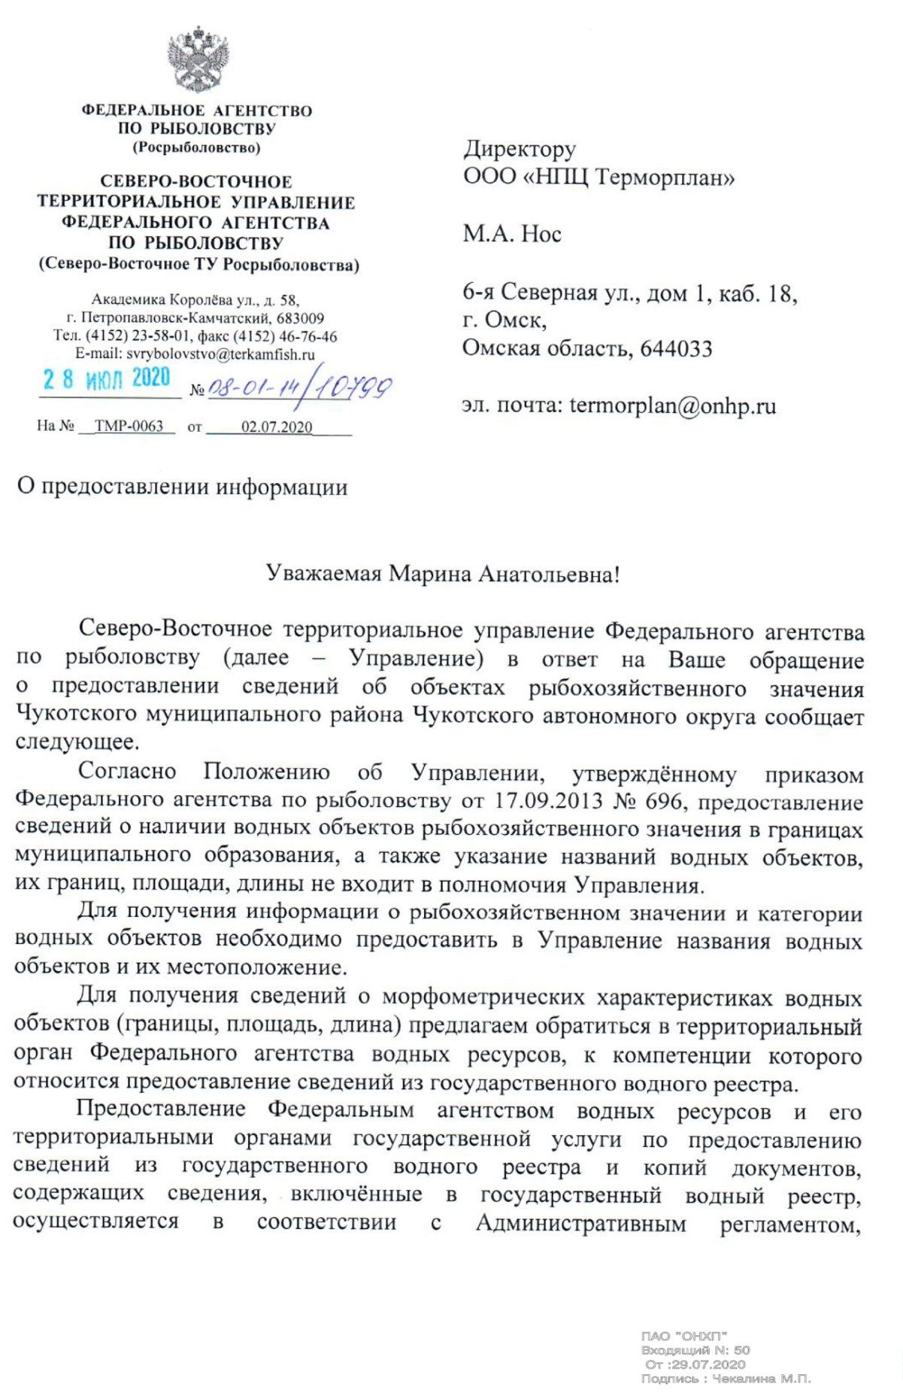
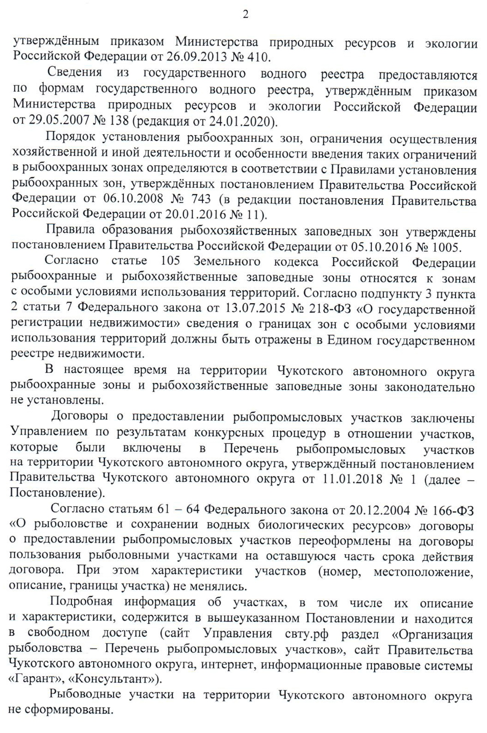

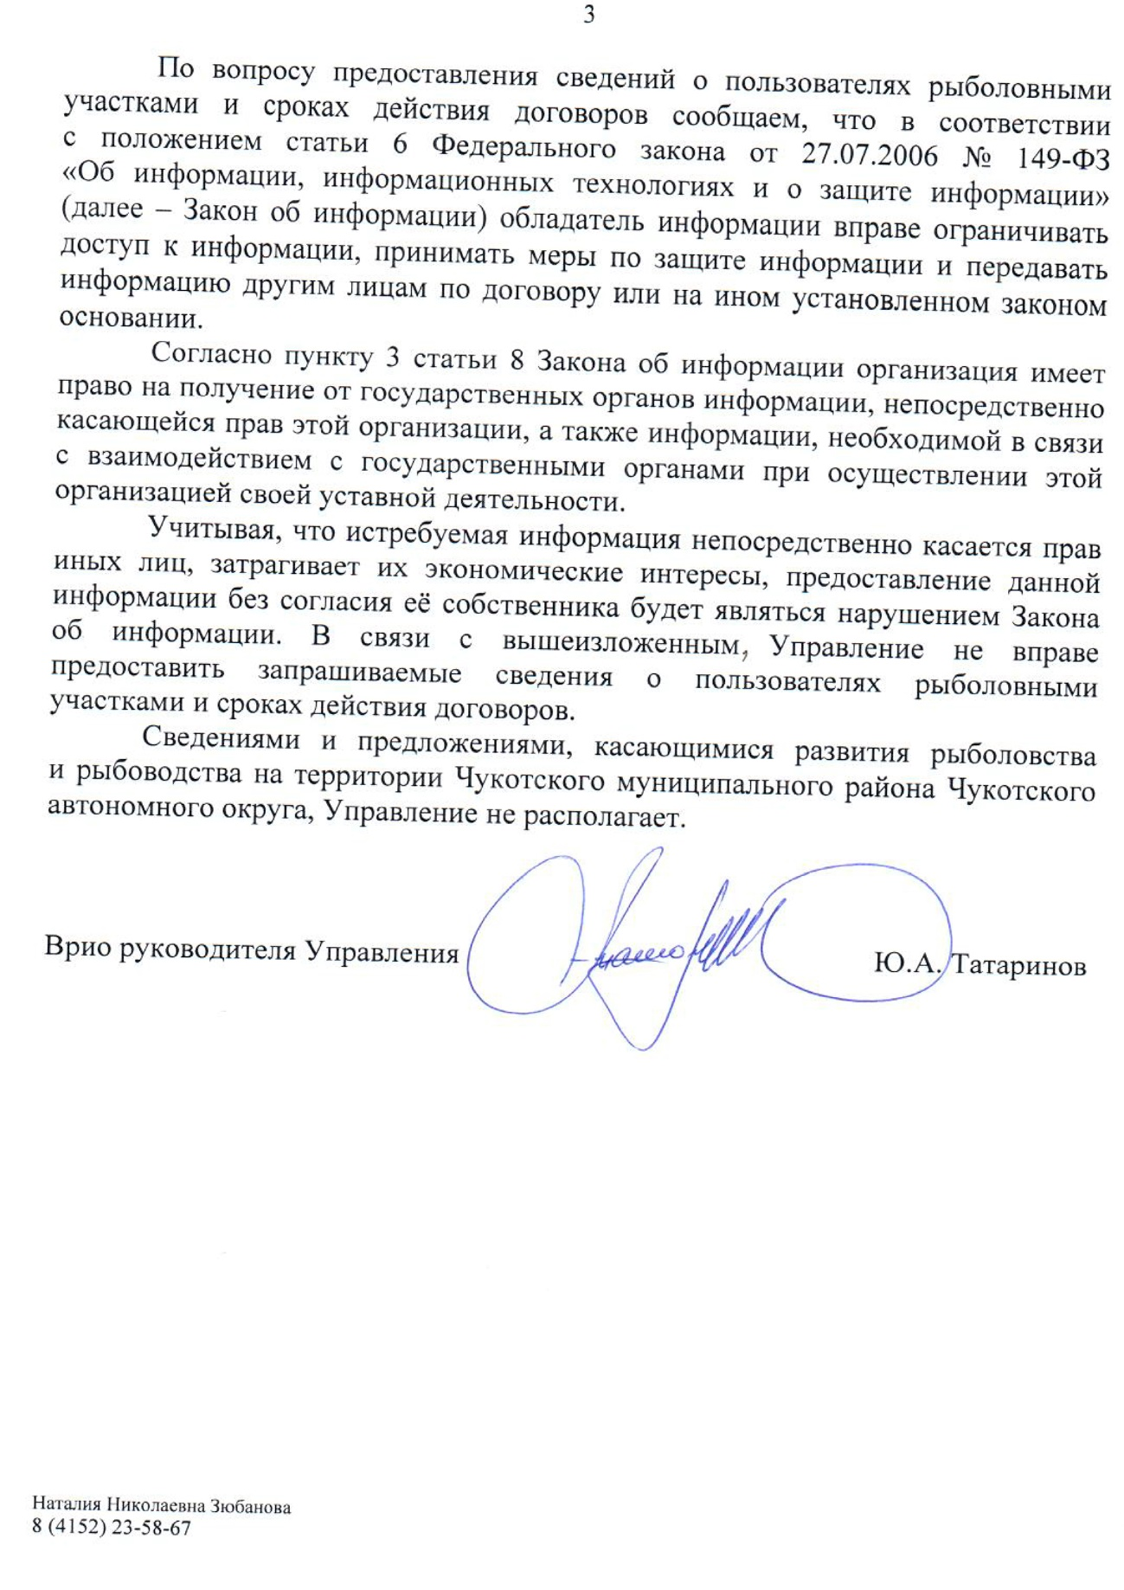

  - Ответ Чукотской торговой компании
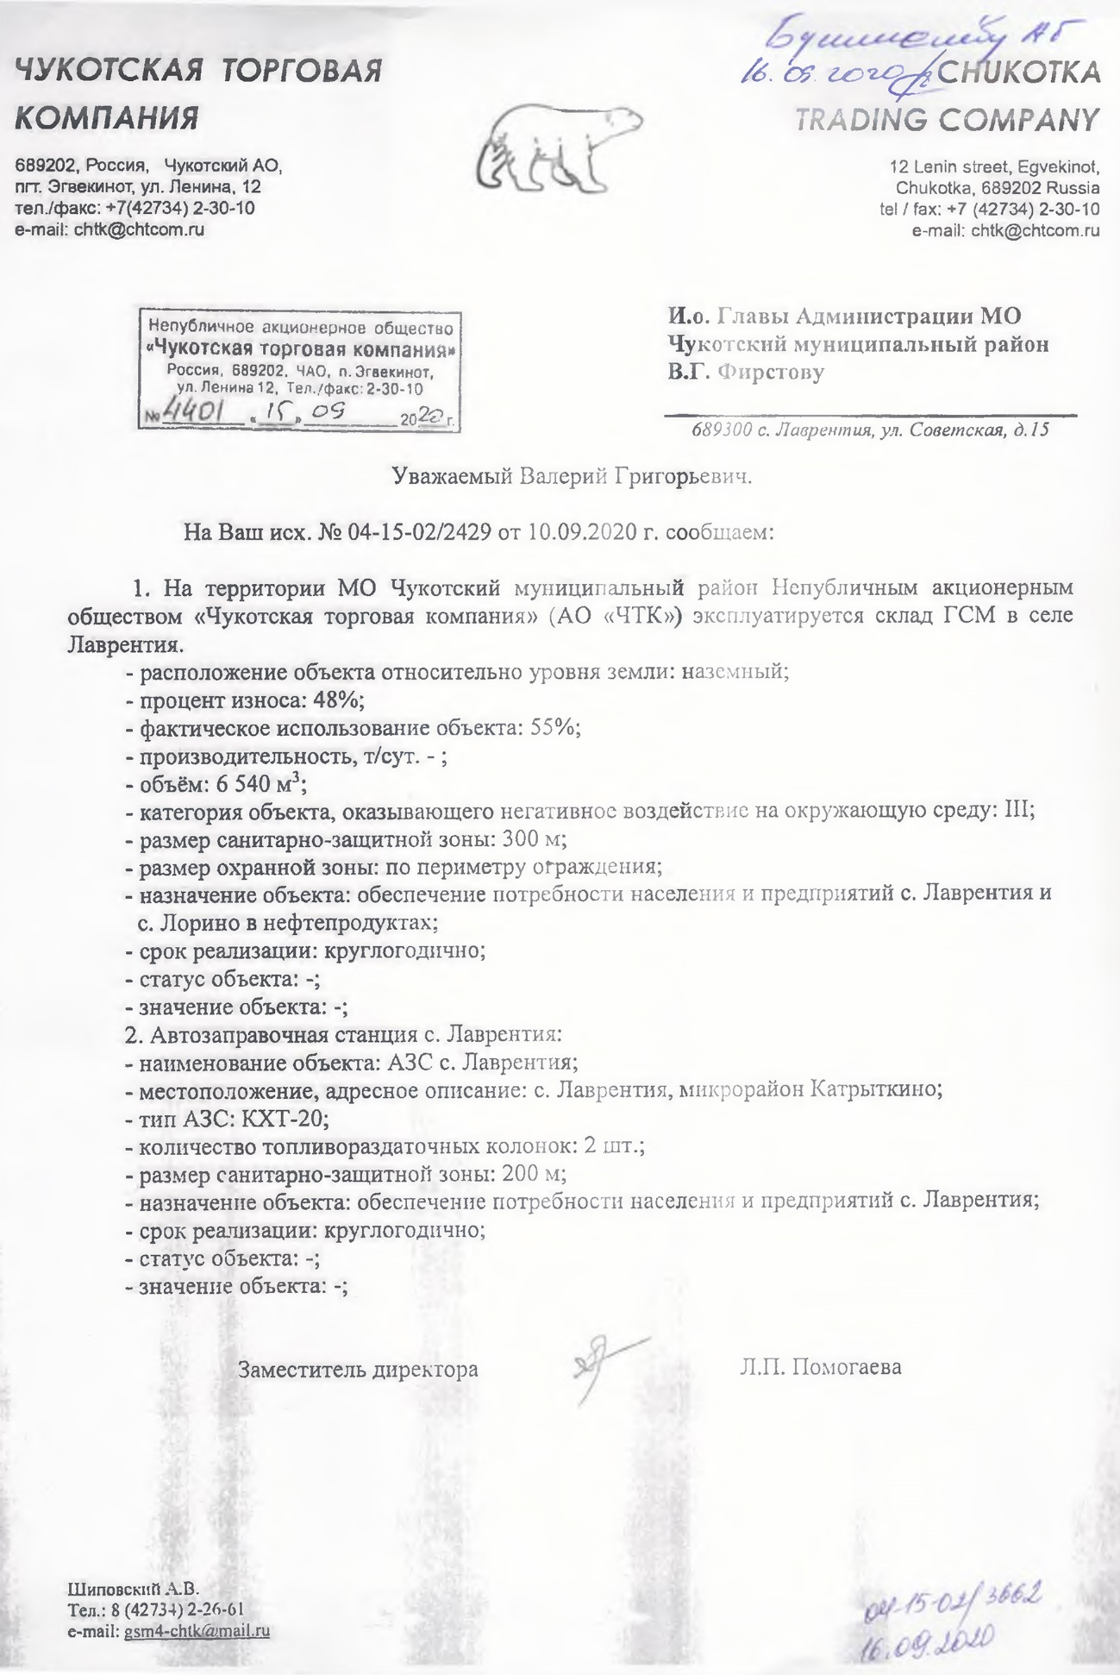

  - Ответ Департамента сельского хозяйства и продовольствия ЧАО, управление ветеринарии
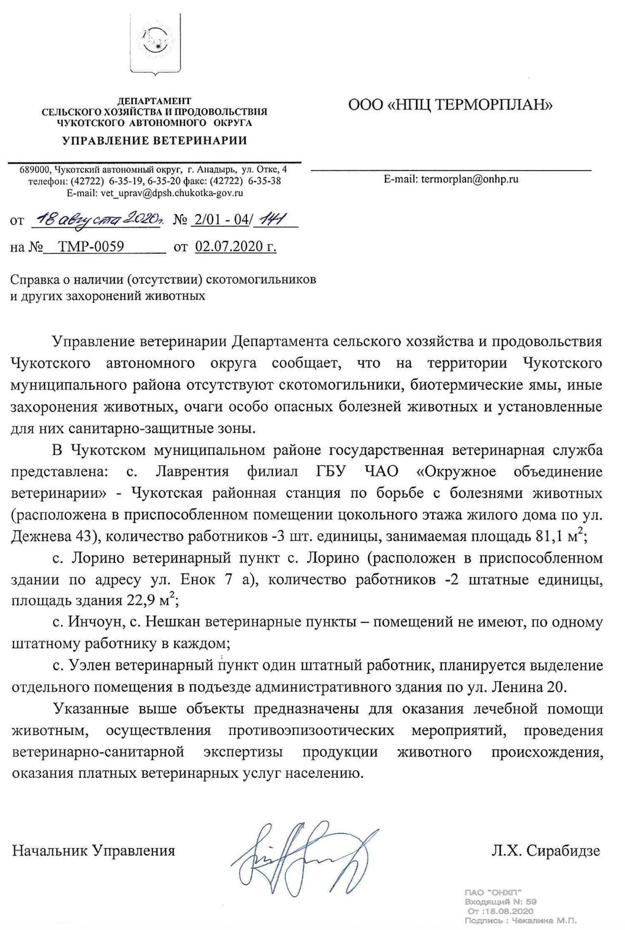

  - Ответ Государственного казенного учреждения ЧАО «Чукотское лесничество»
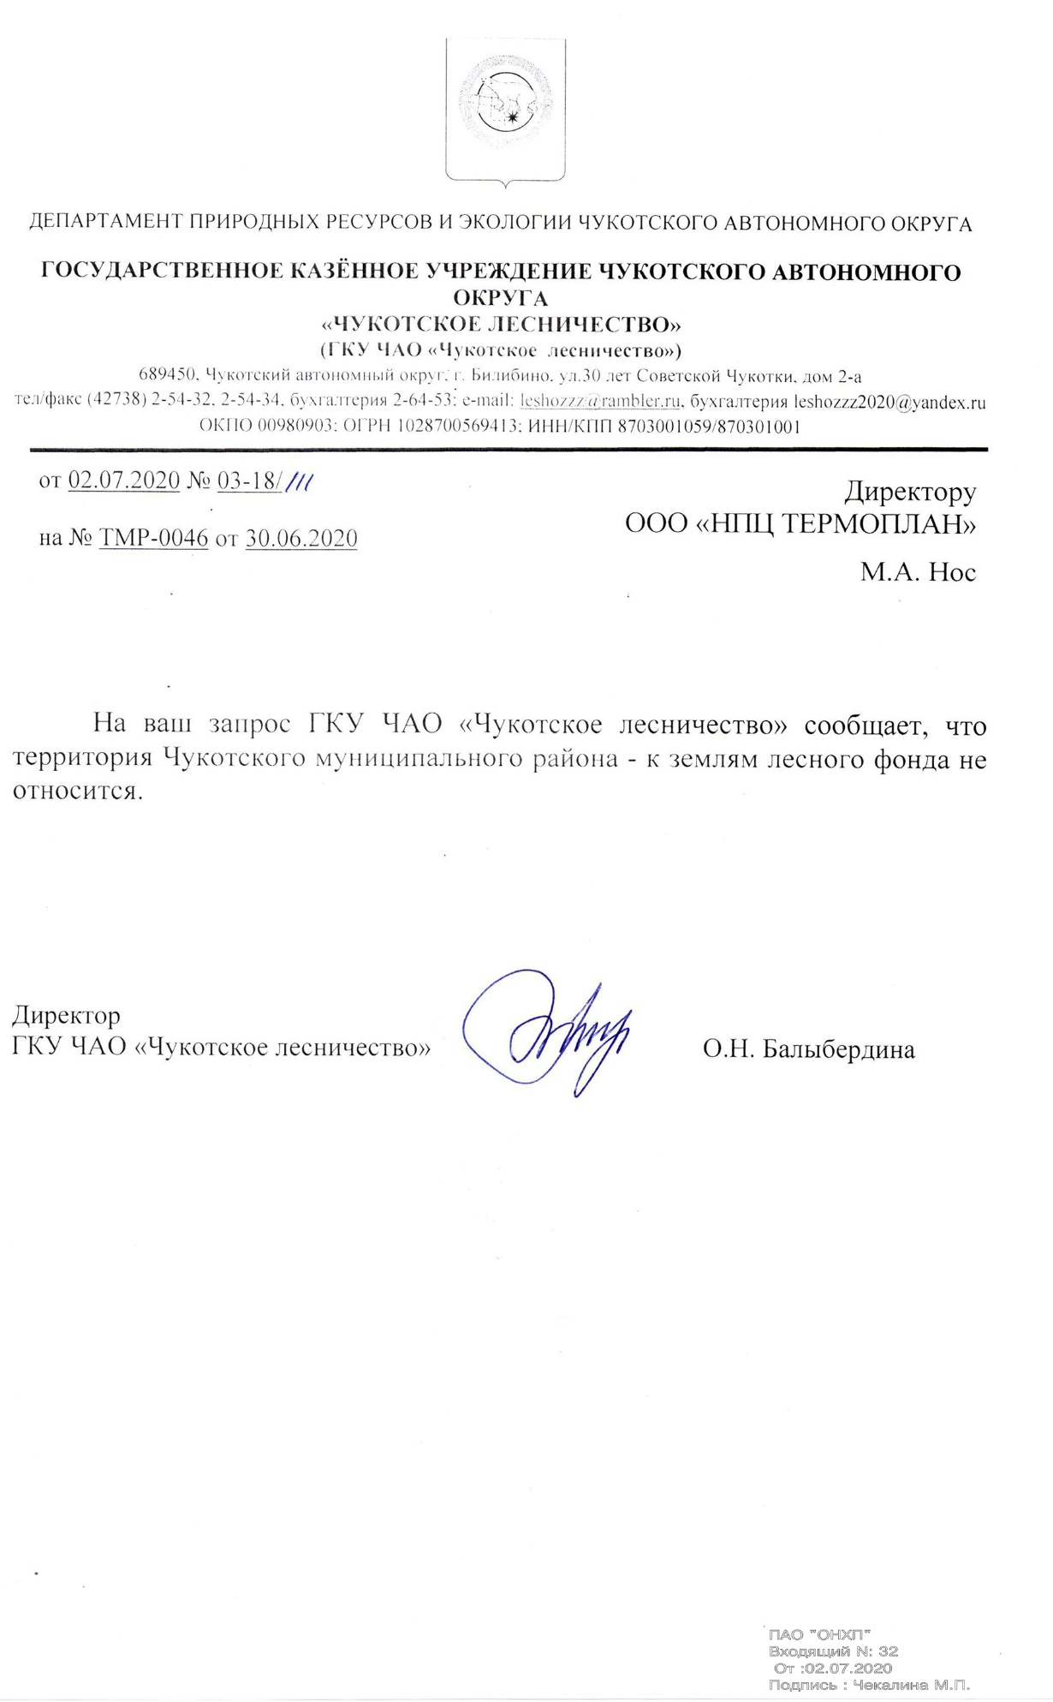
  - Ответ МЧС России
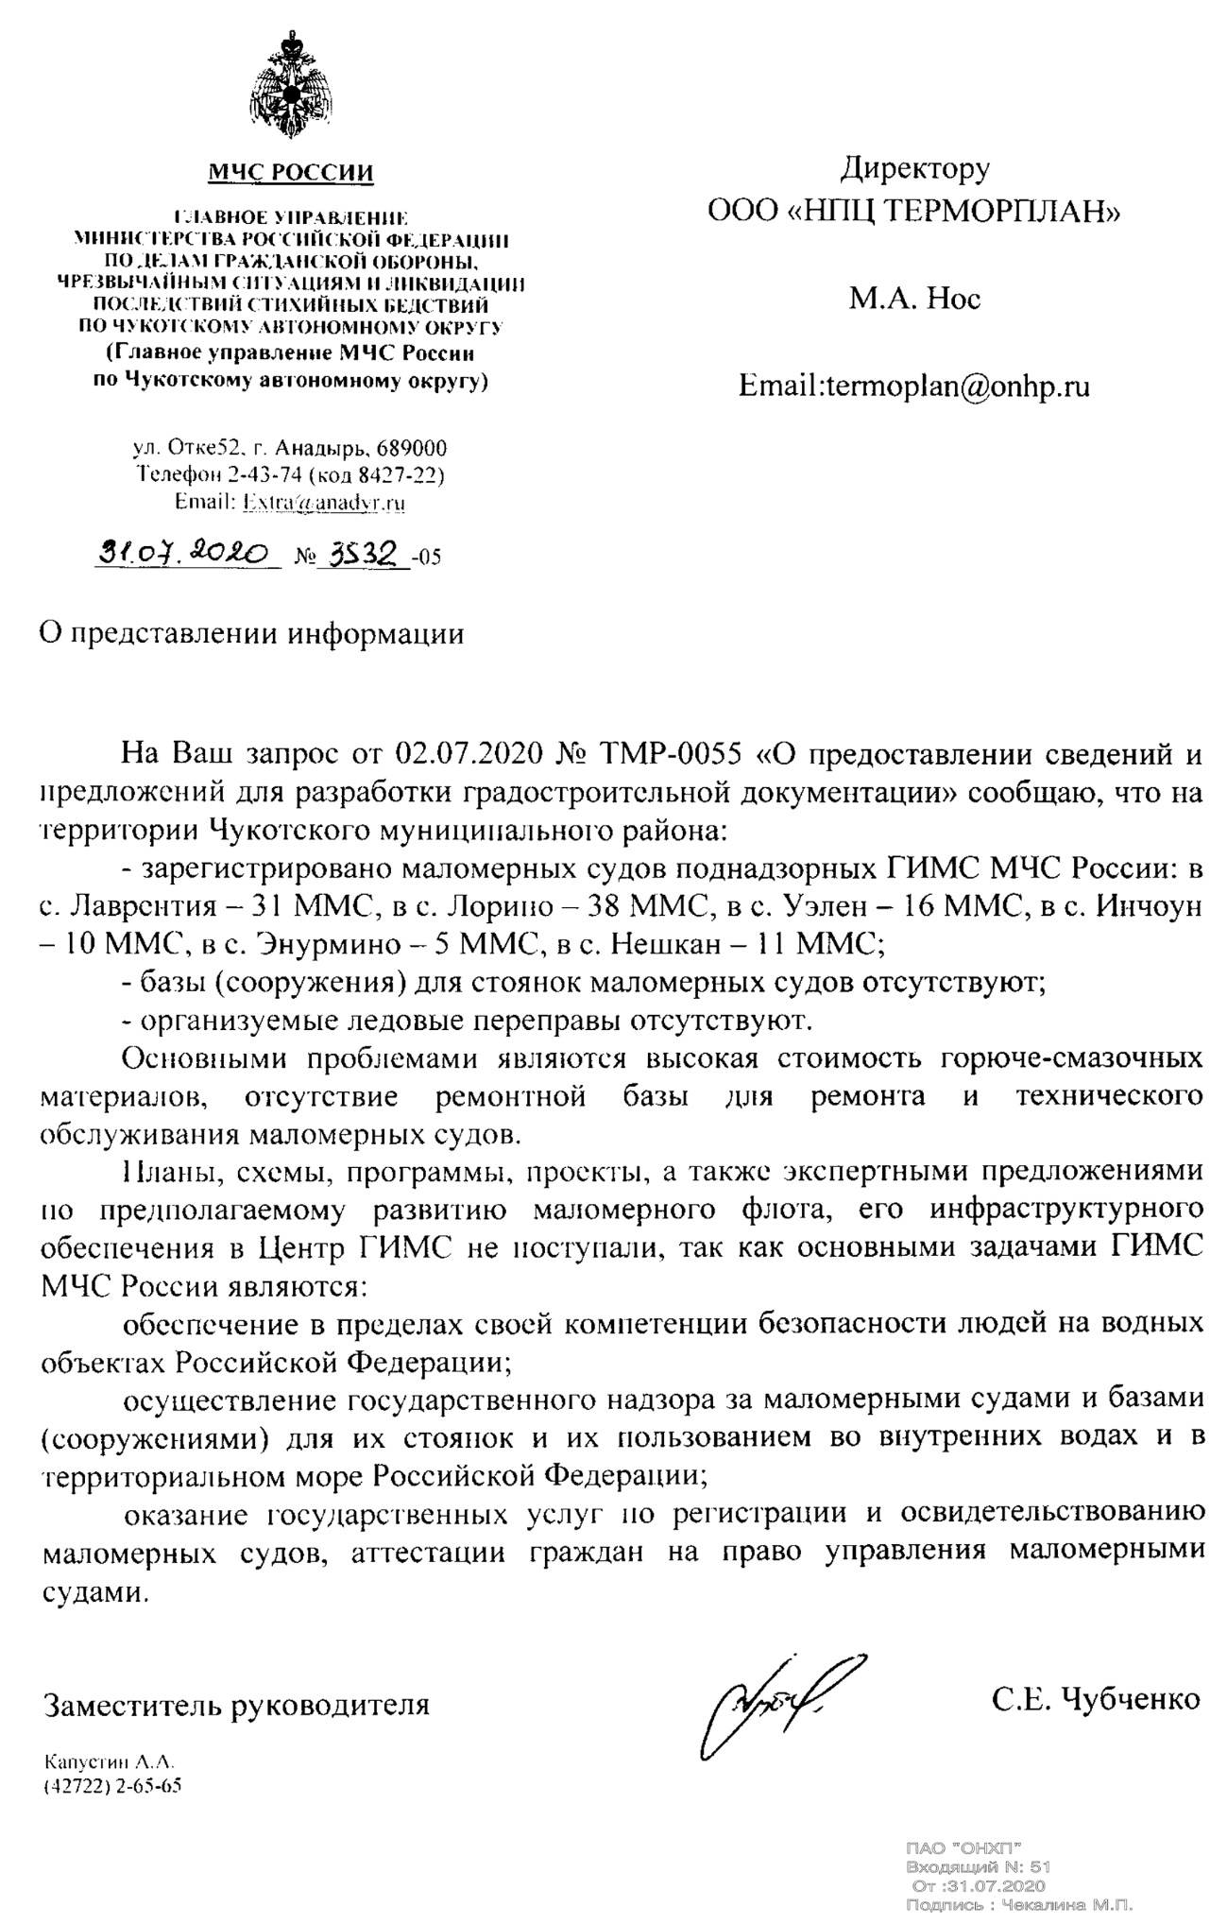

  - Ответ ФГУП «Росморпорт»
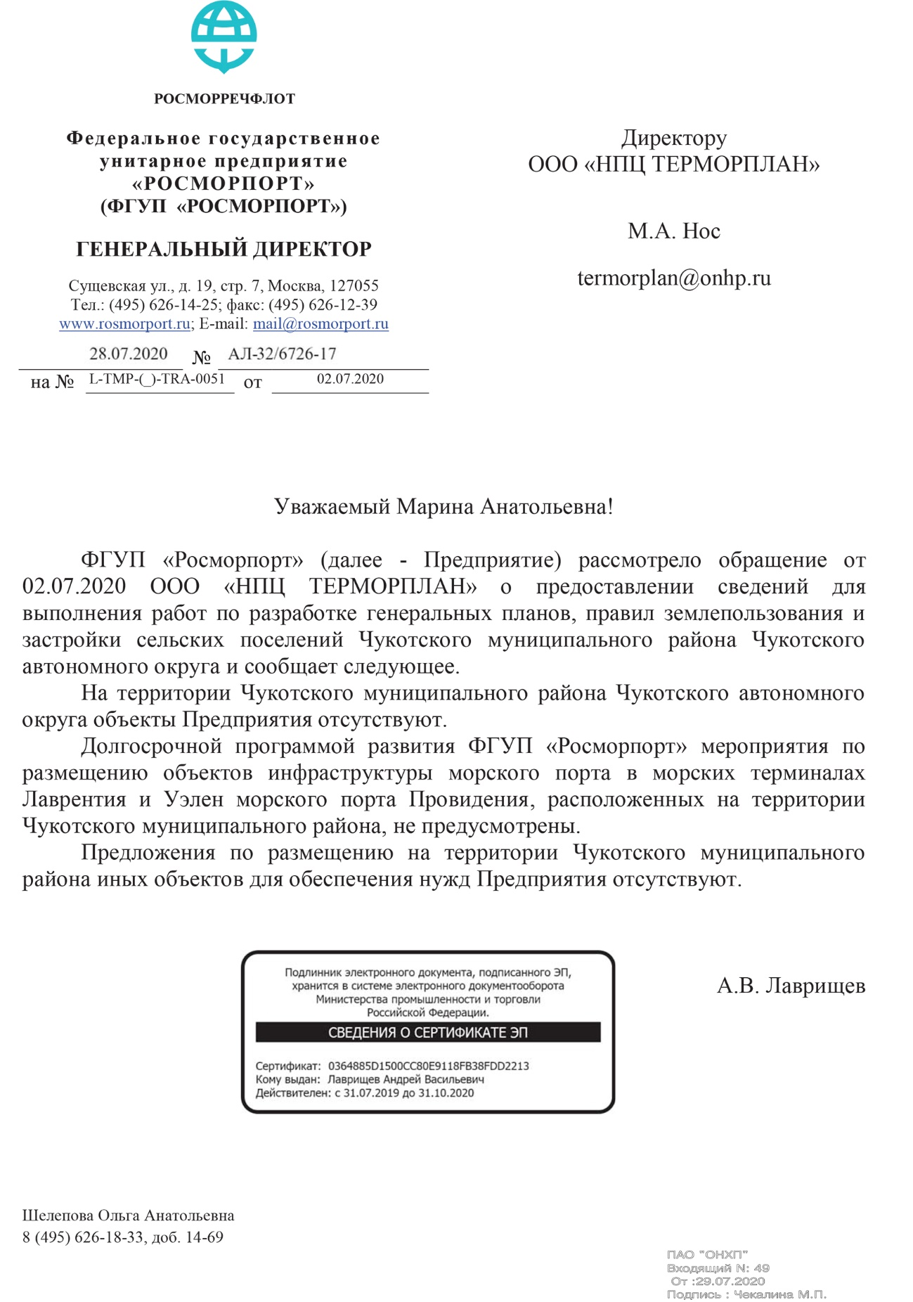

  - Ответ ФСБ России
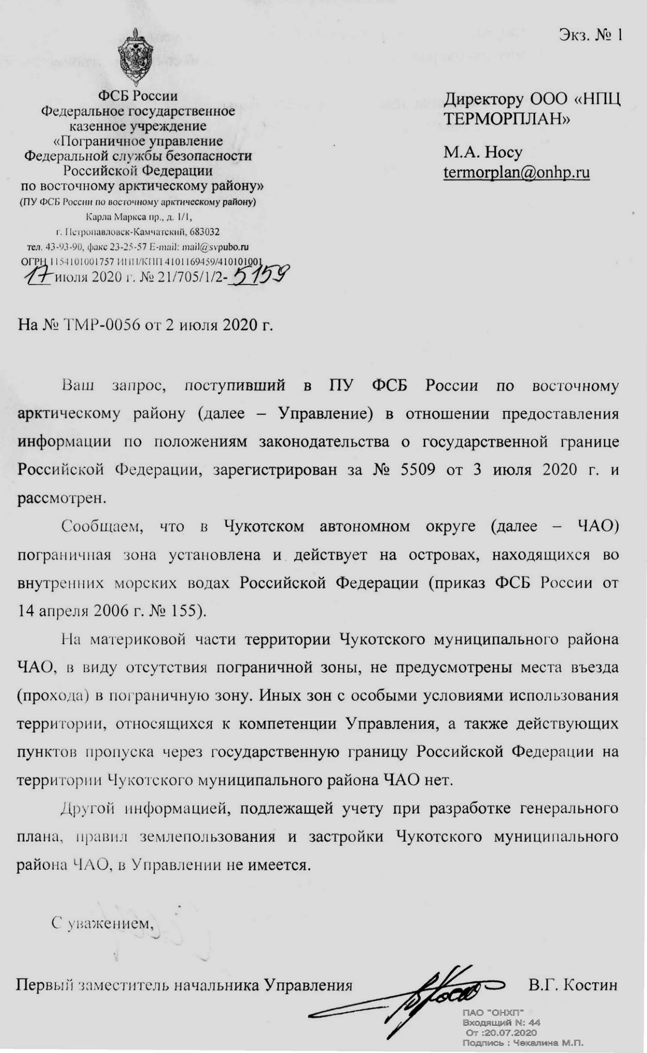
  - Ответ Департамента промышленной политики ЧАО
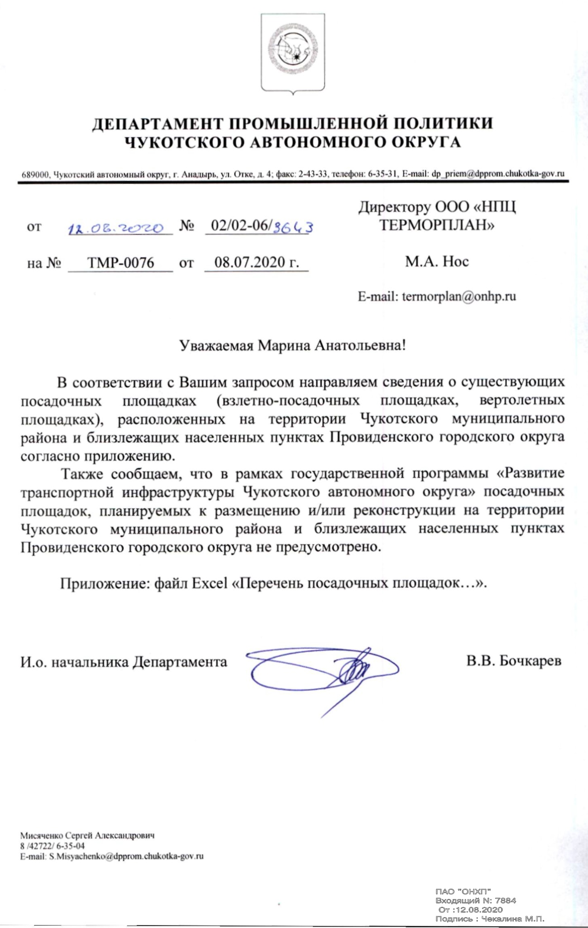

  - Ответ СВ МТУ Росавиации
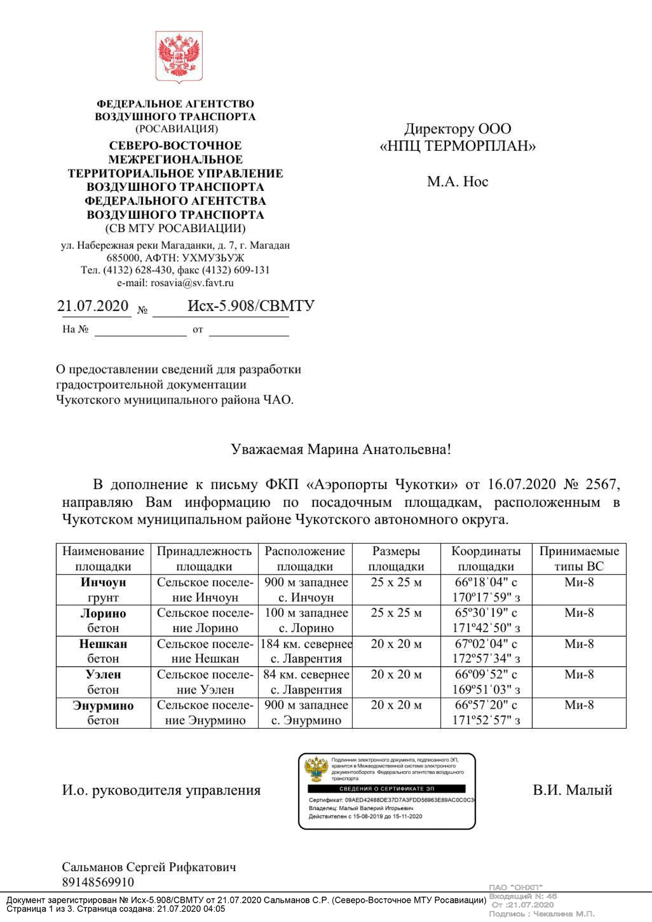

  - Ответ Департамента природных ресурсов Чукотского автономного округа
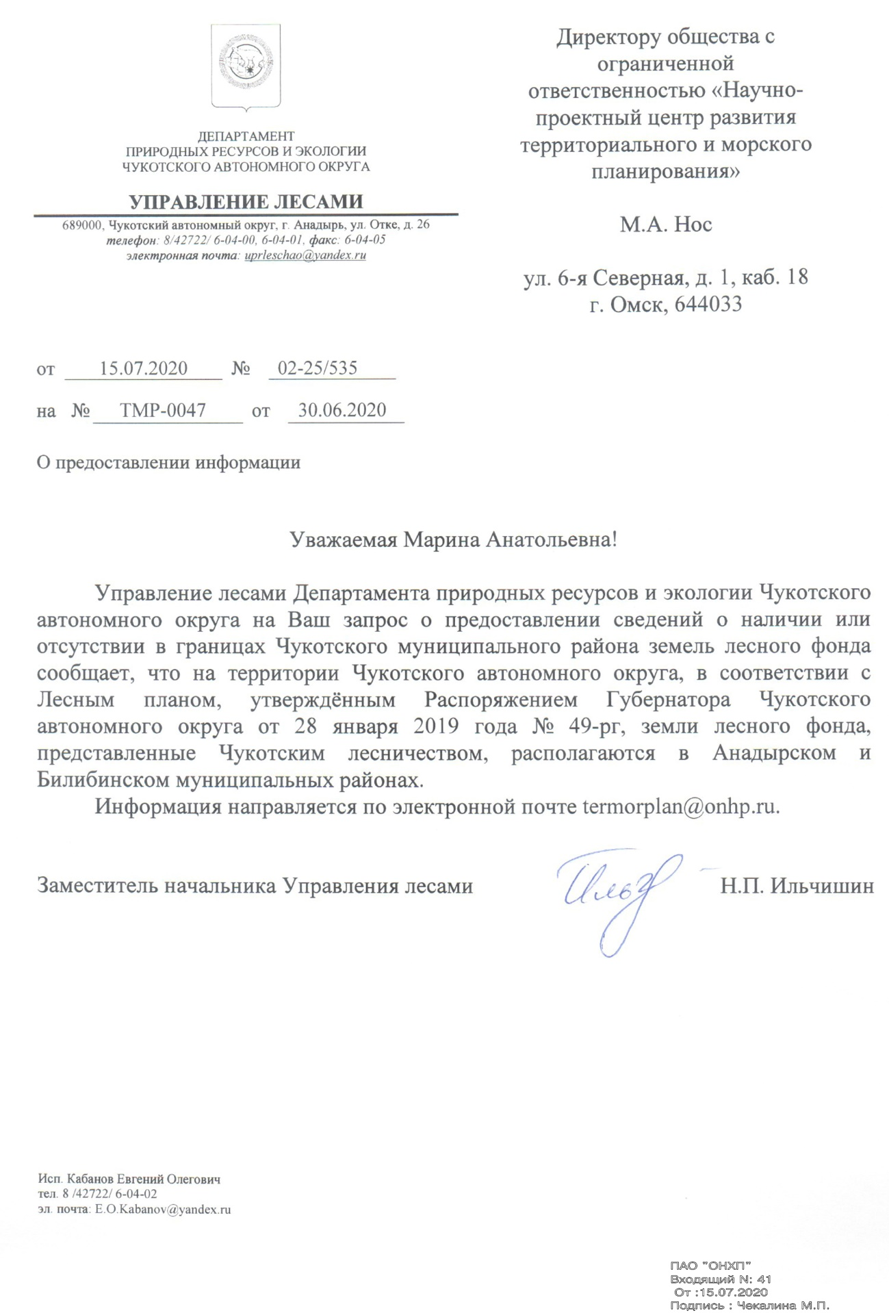

  - Ответ Управления навигации и океанографии
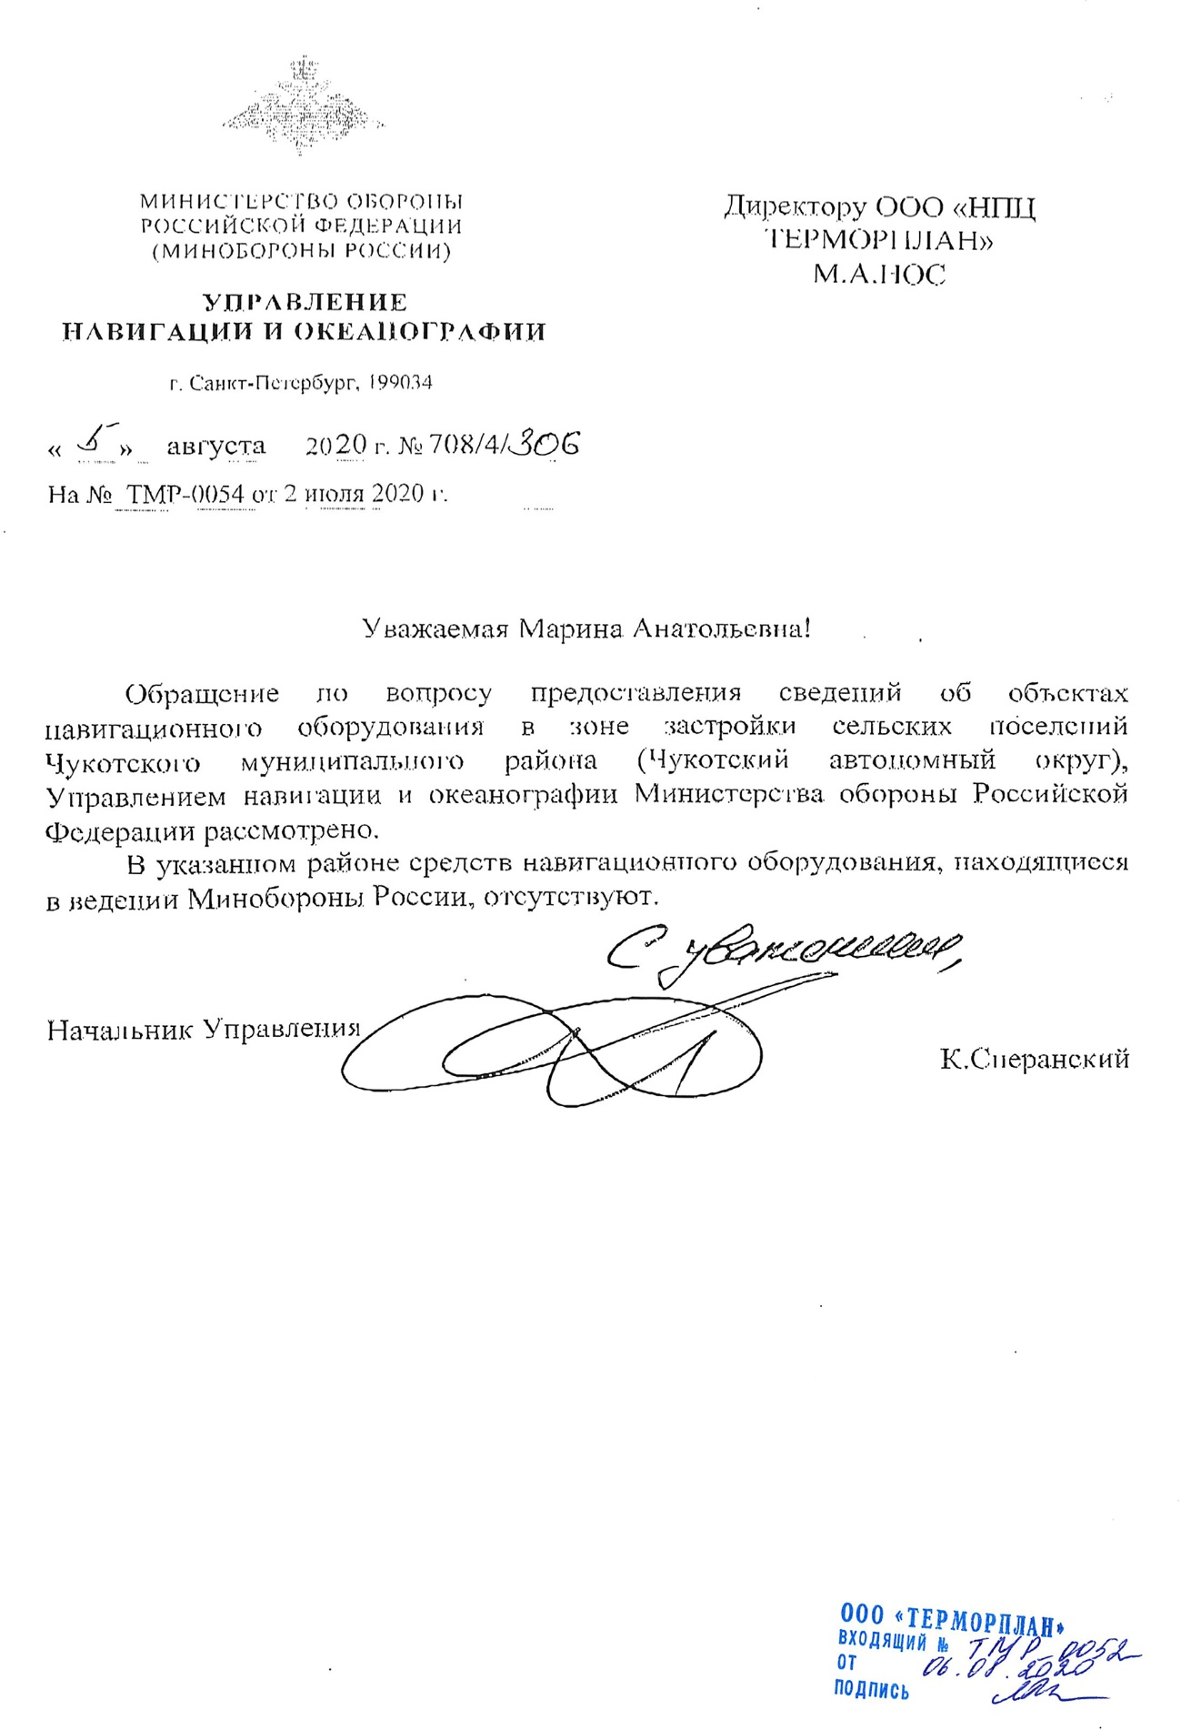
  - Ответ ФГУП «Госкорпорация по ОрВД в РФ»
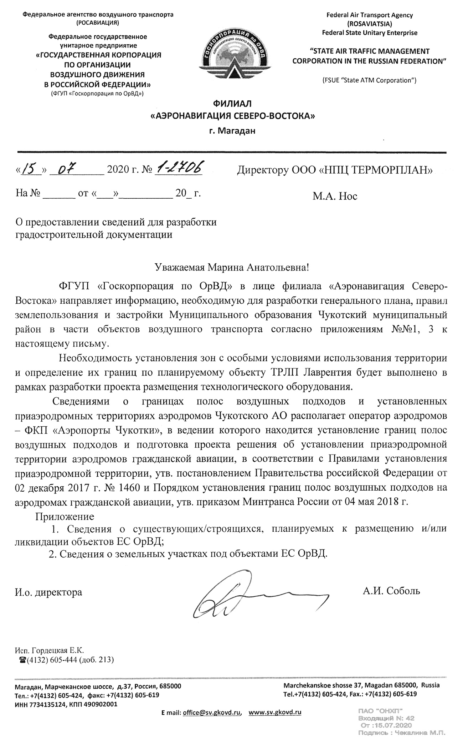

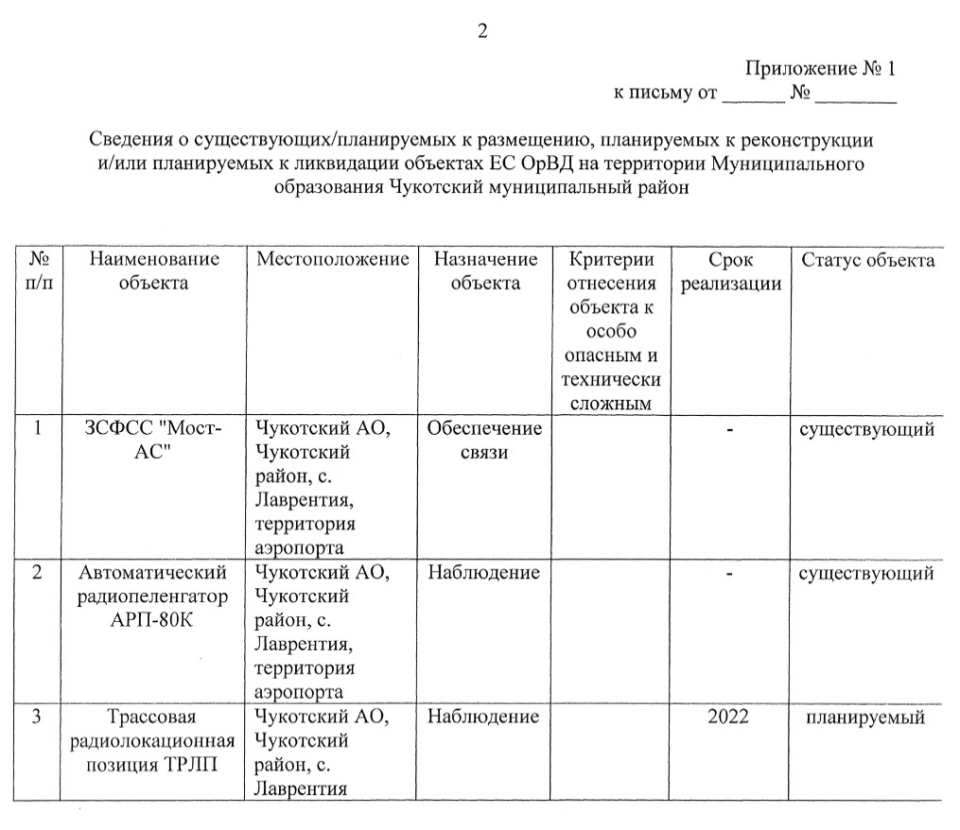

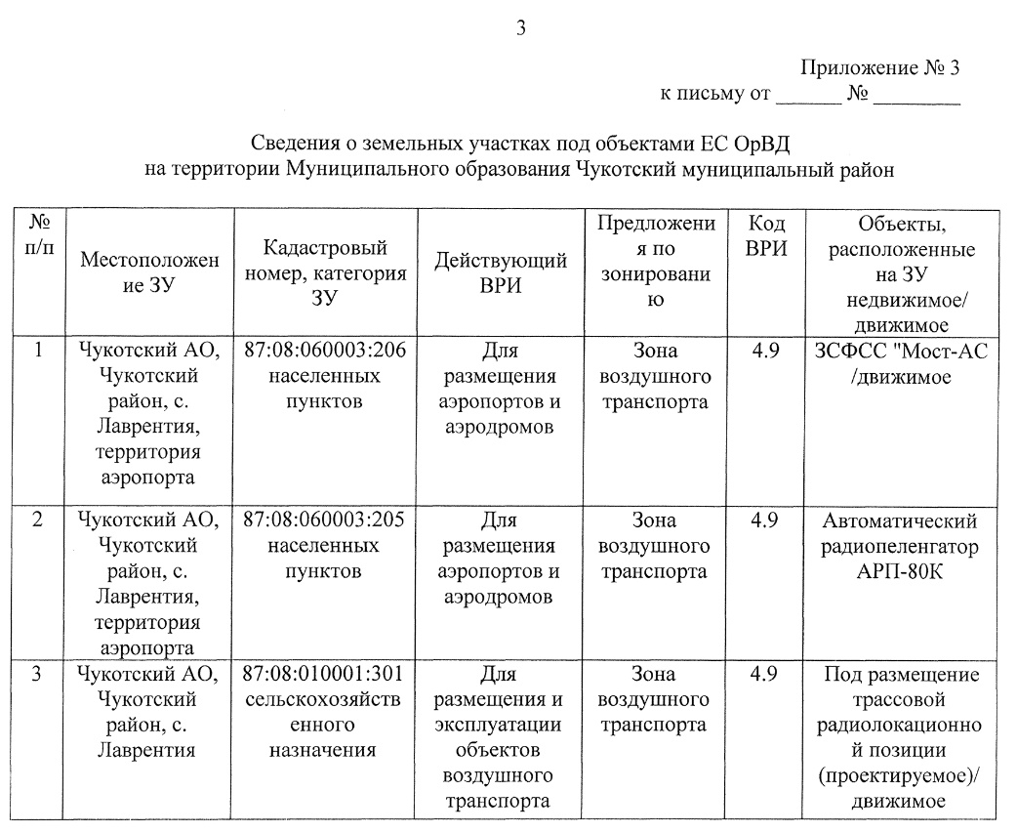

  - Ответ Департамента социальной политики ЧАО
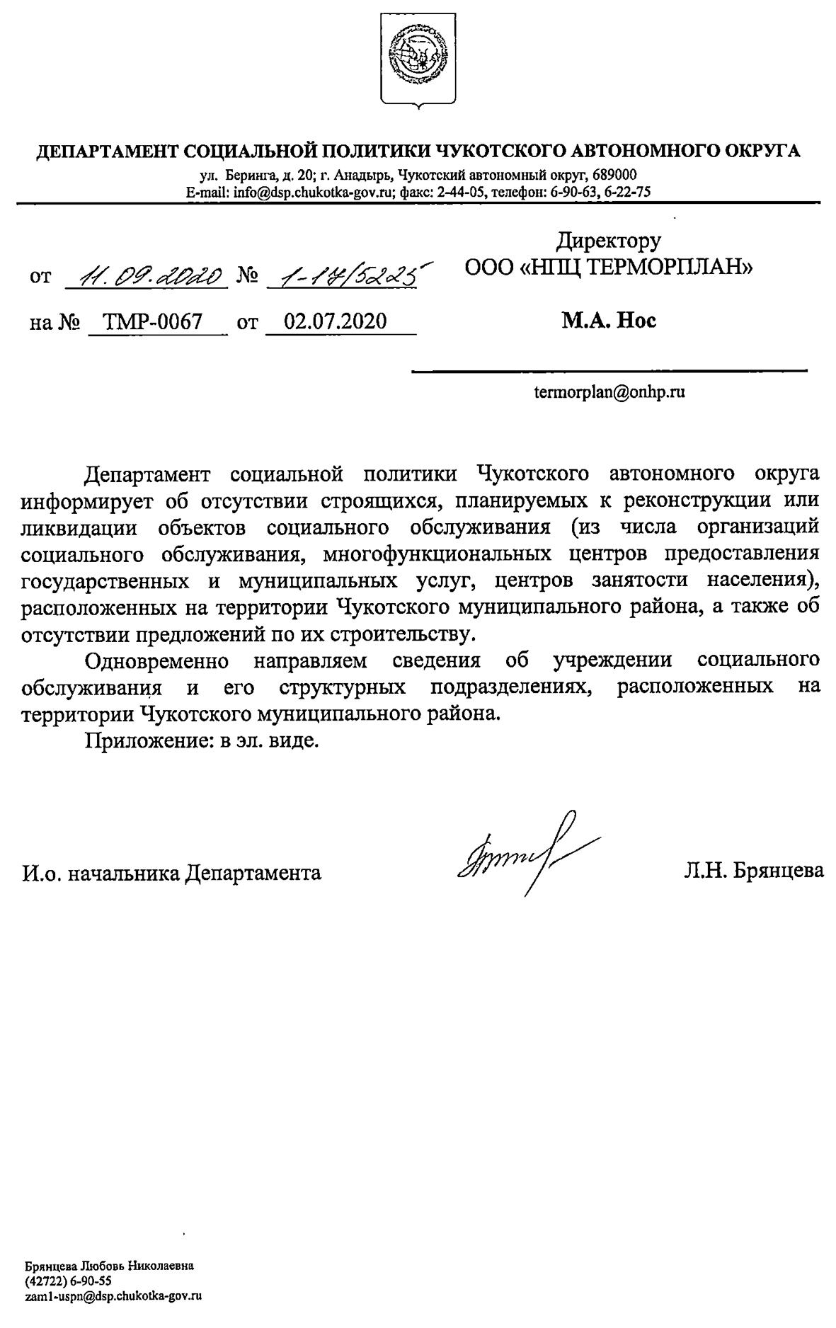
  - Ответ ФКП «Аэропорты Чукотки»
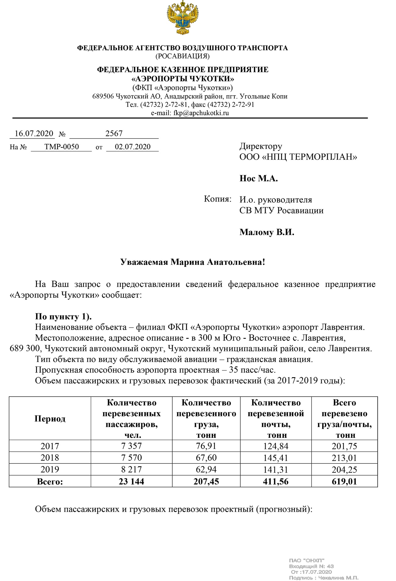

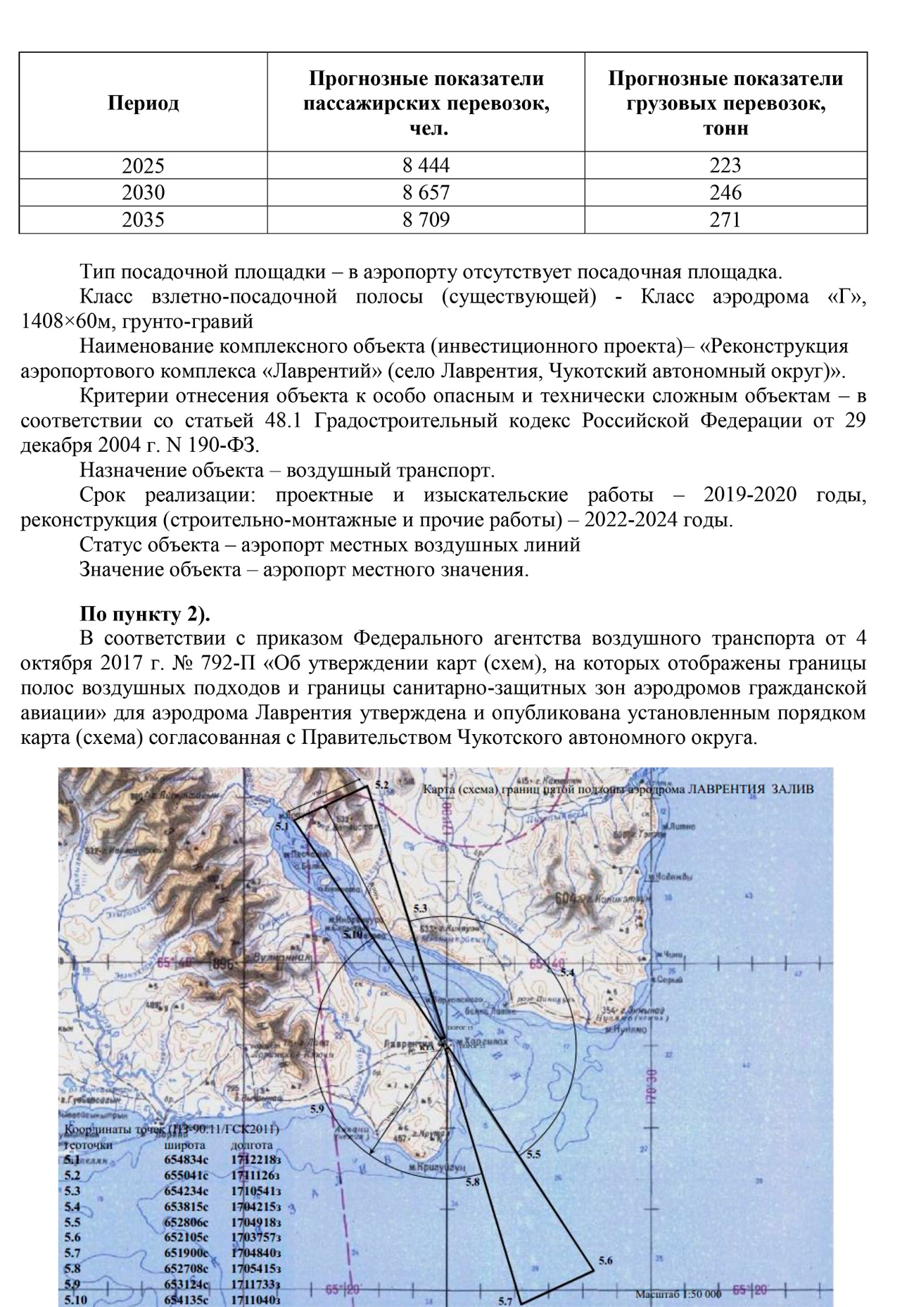

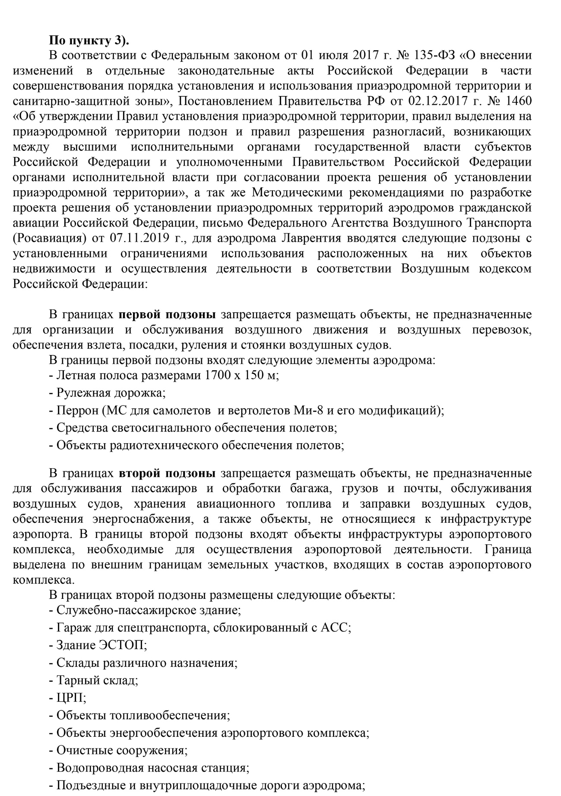

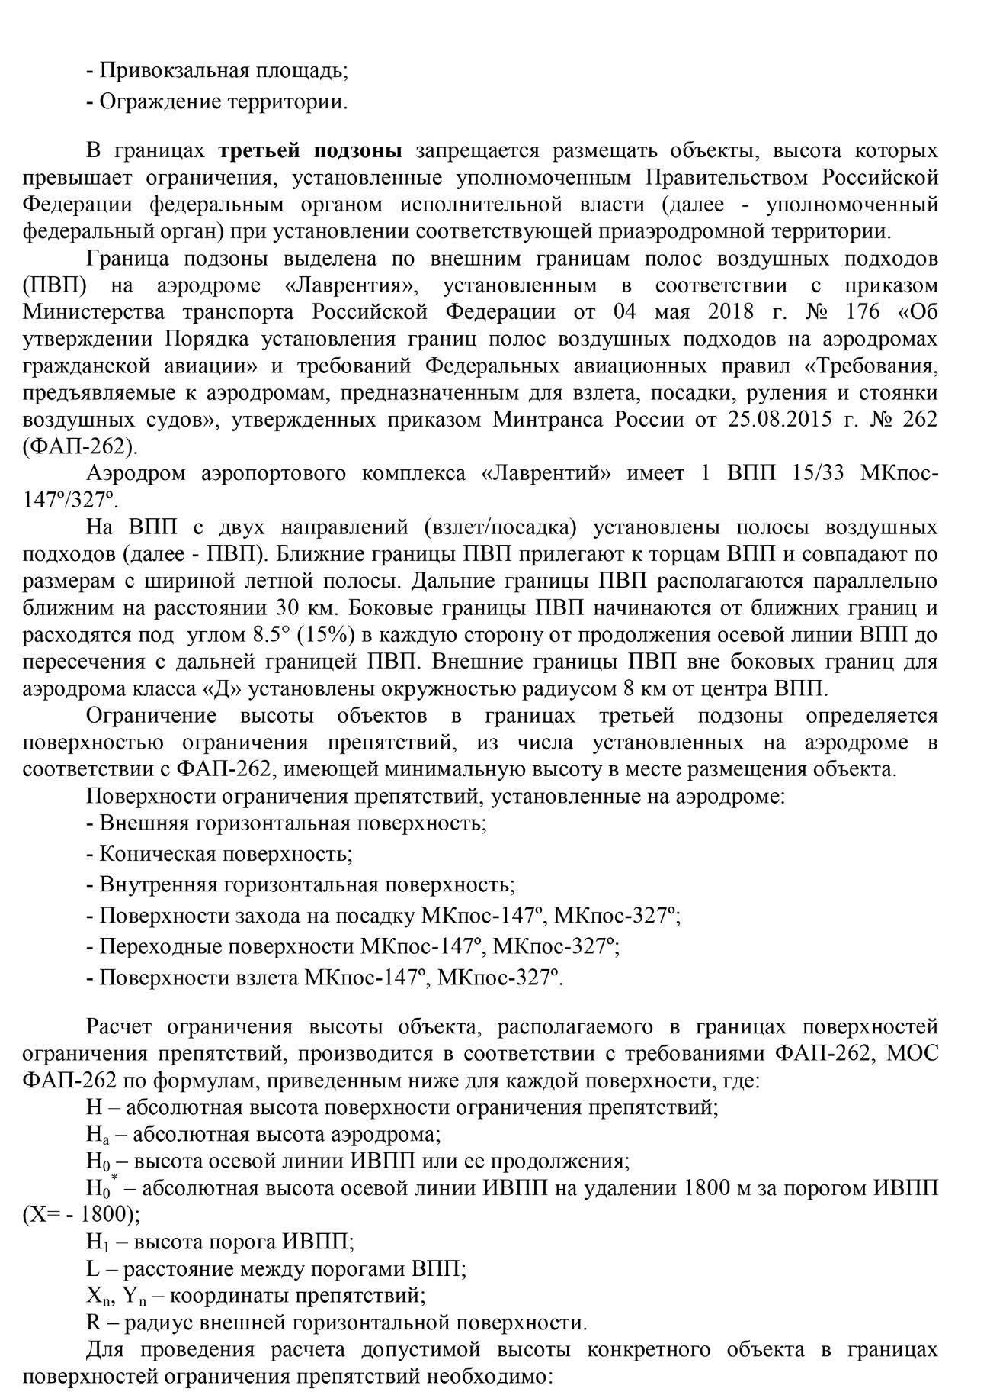

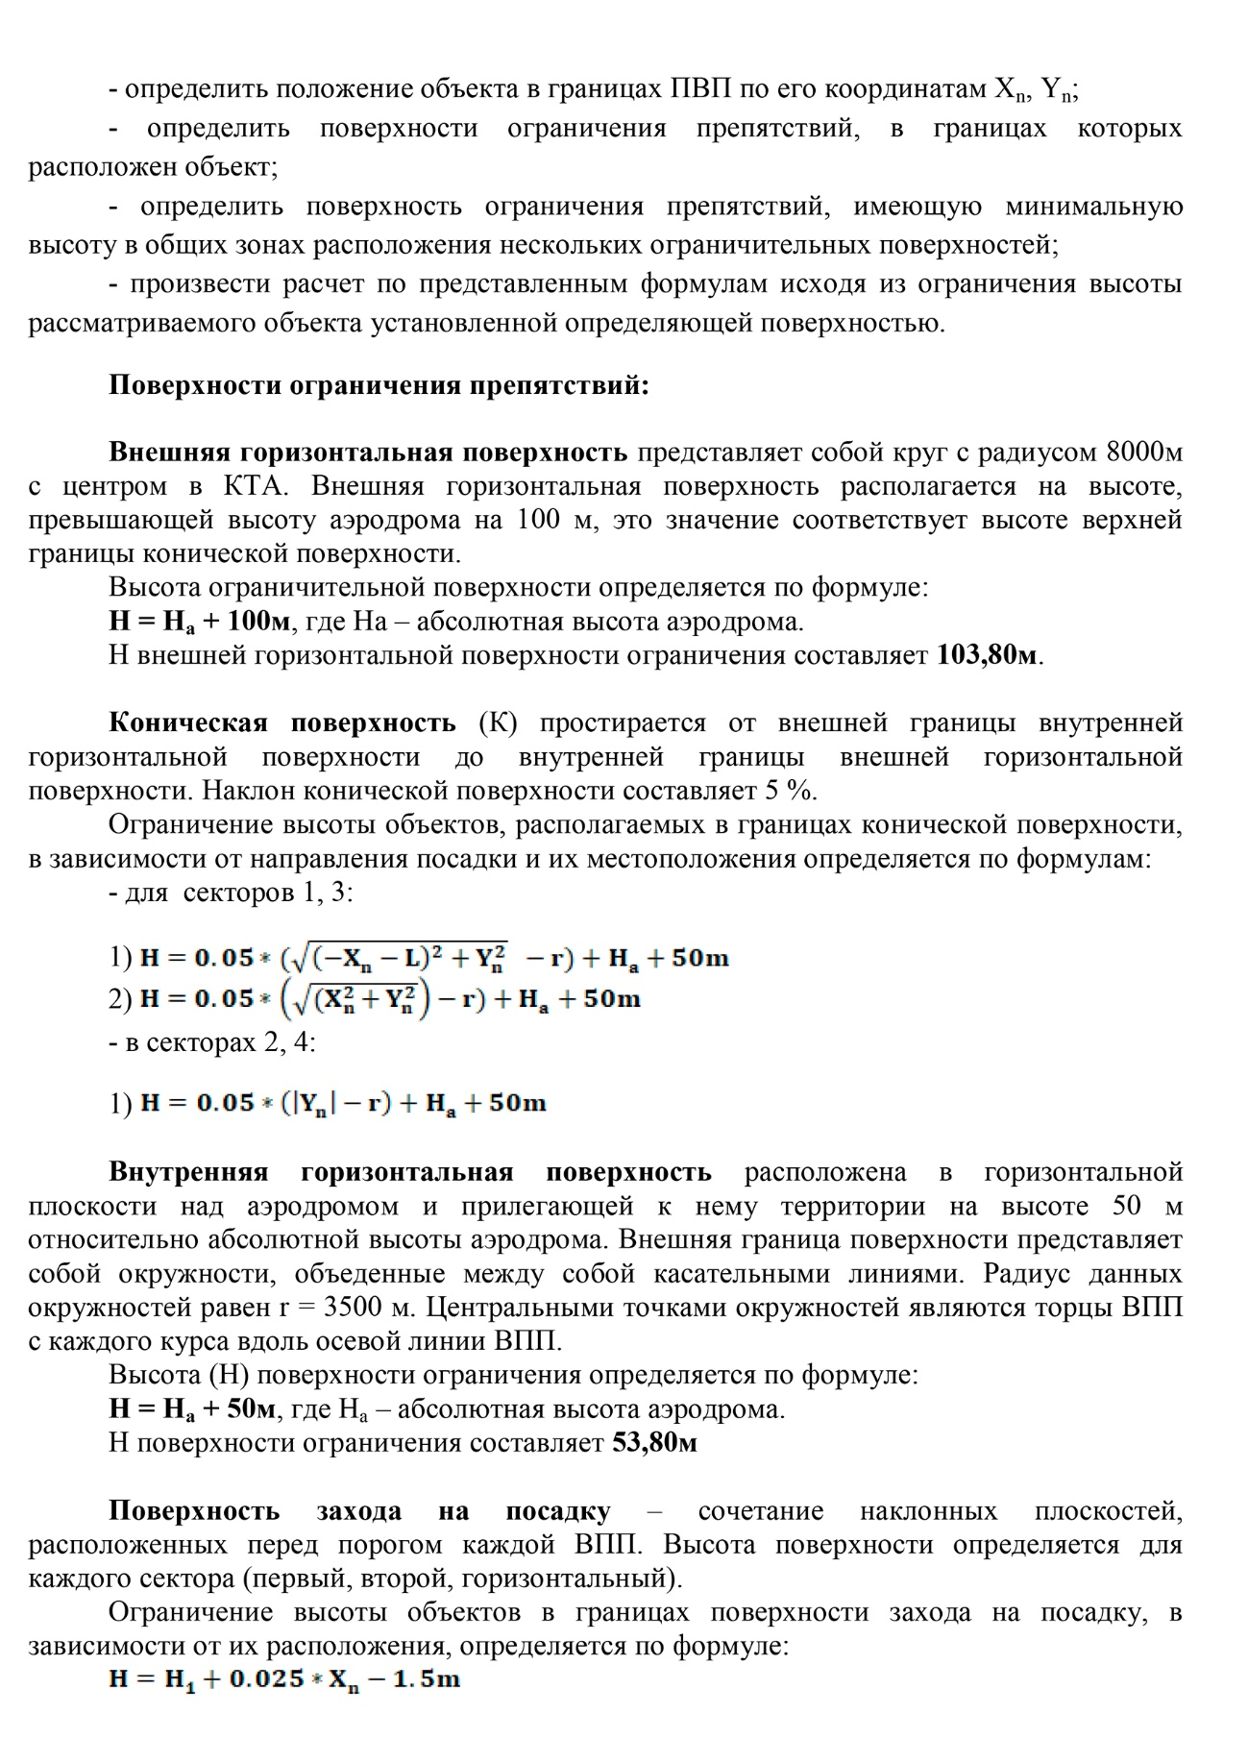

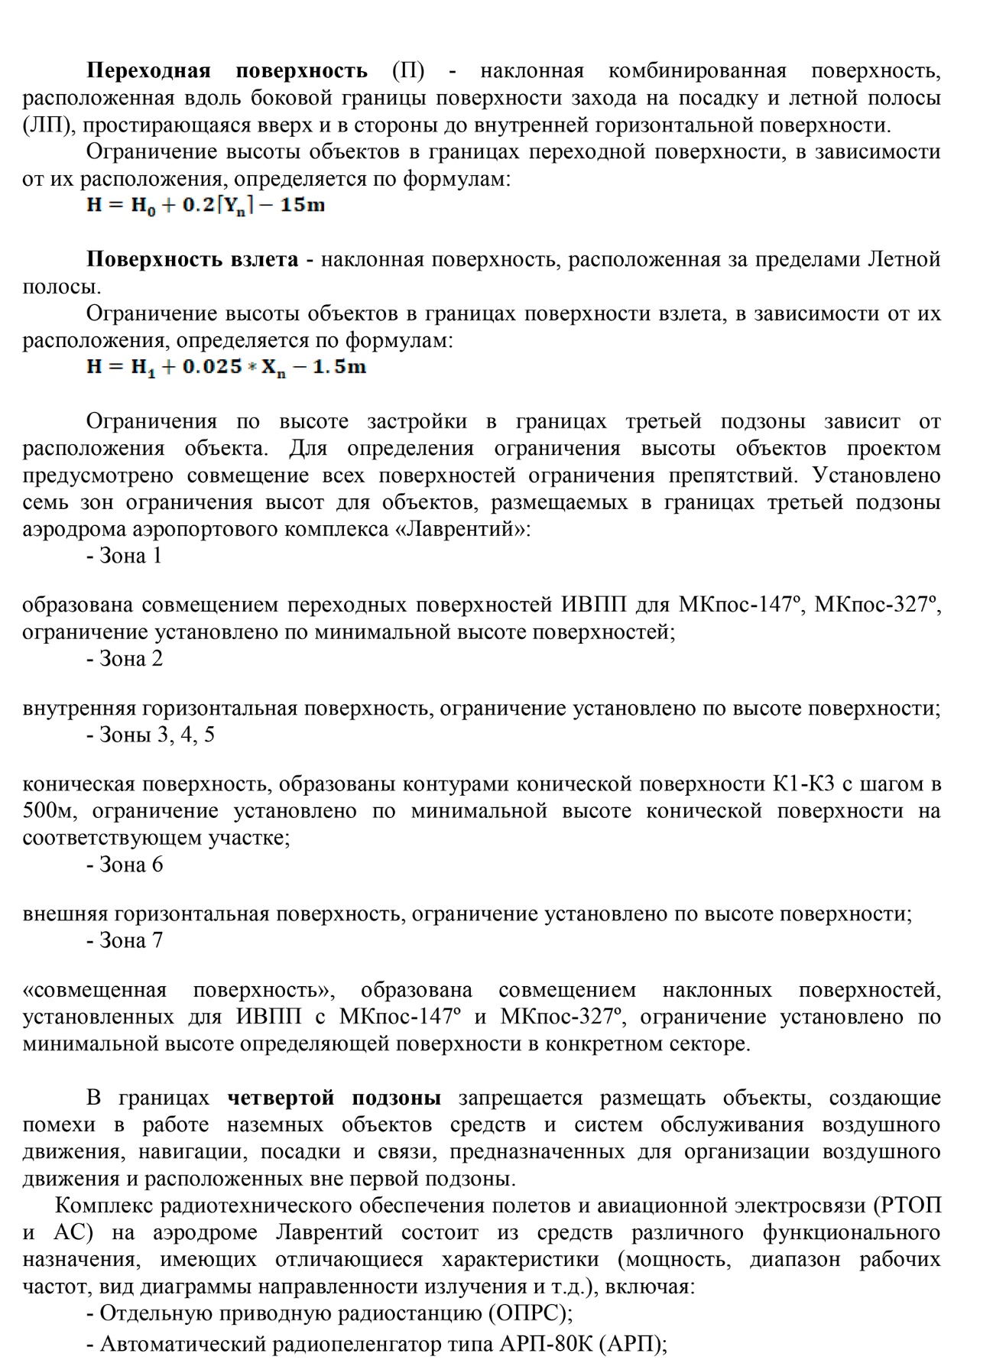

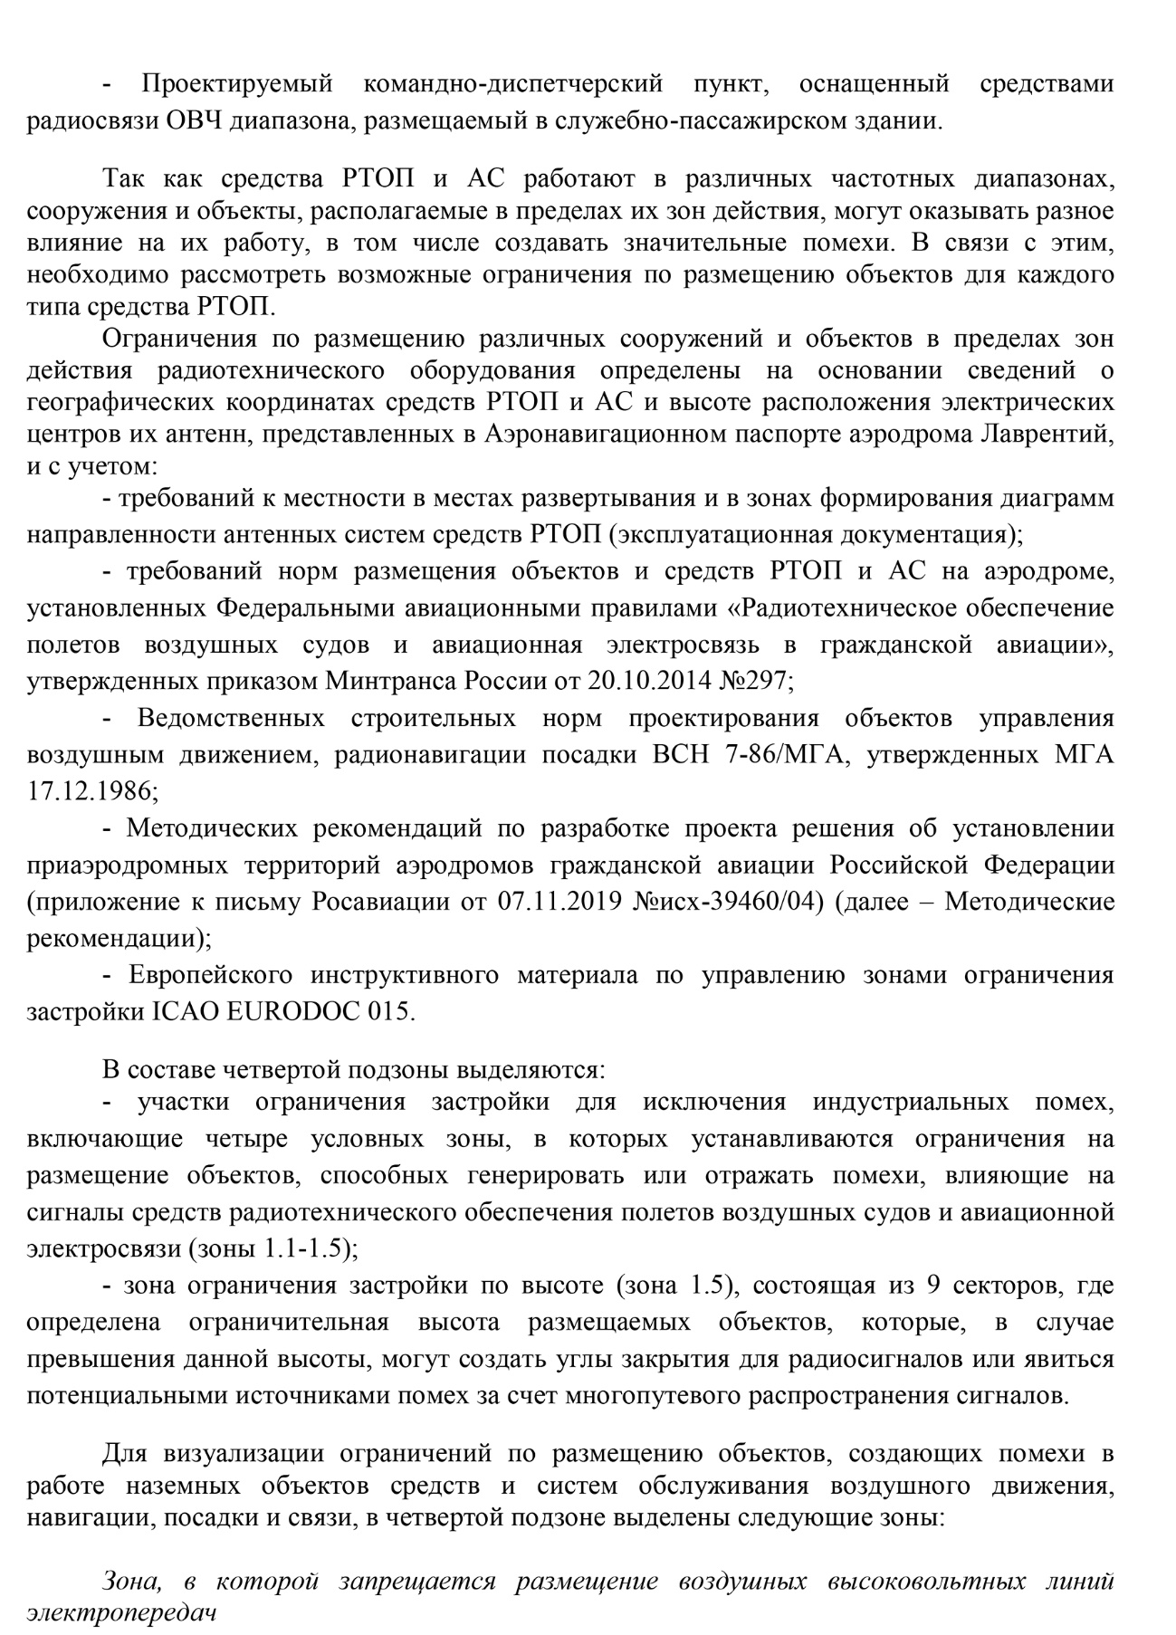

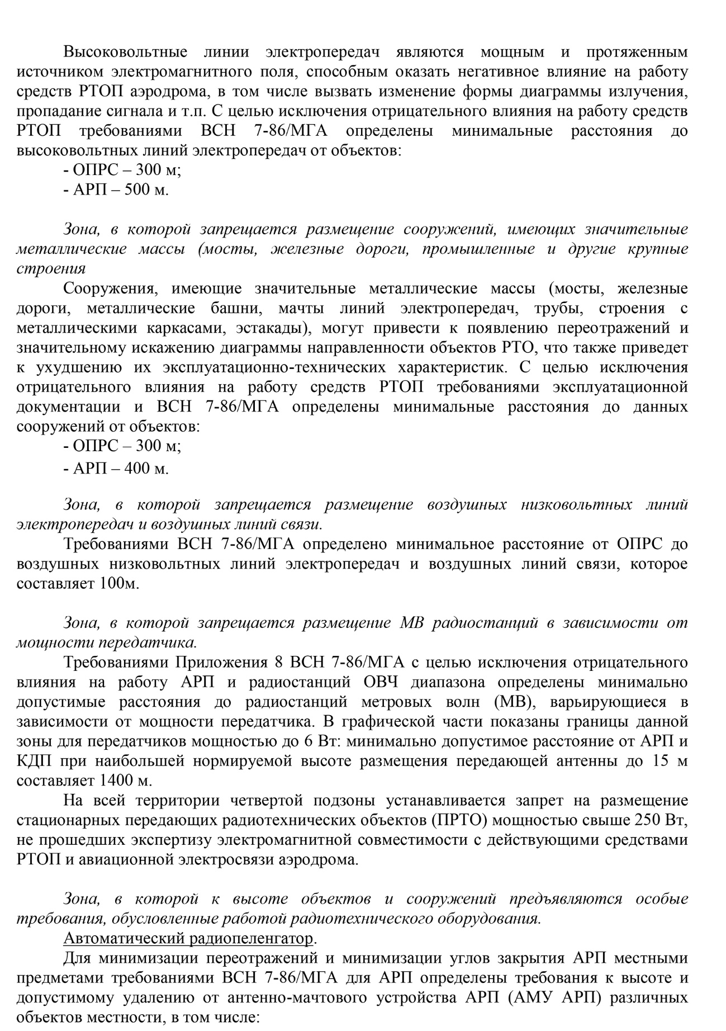

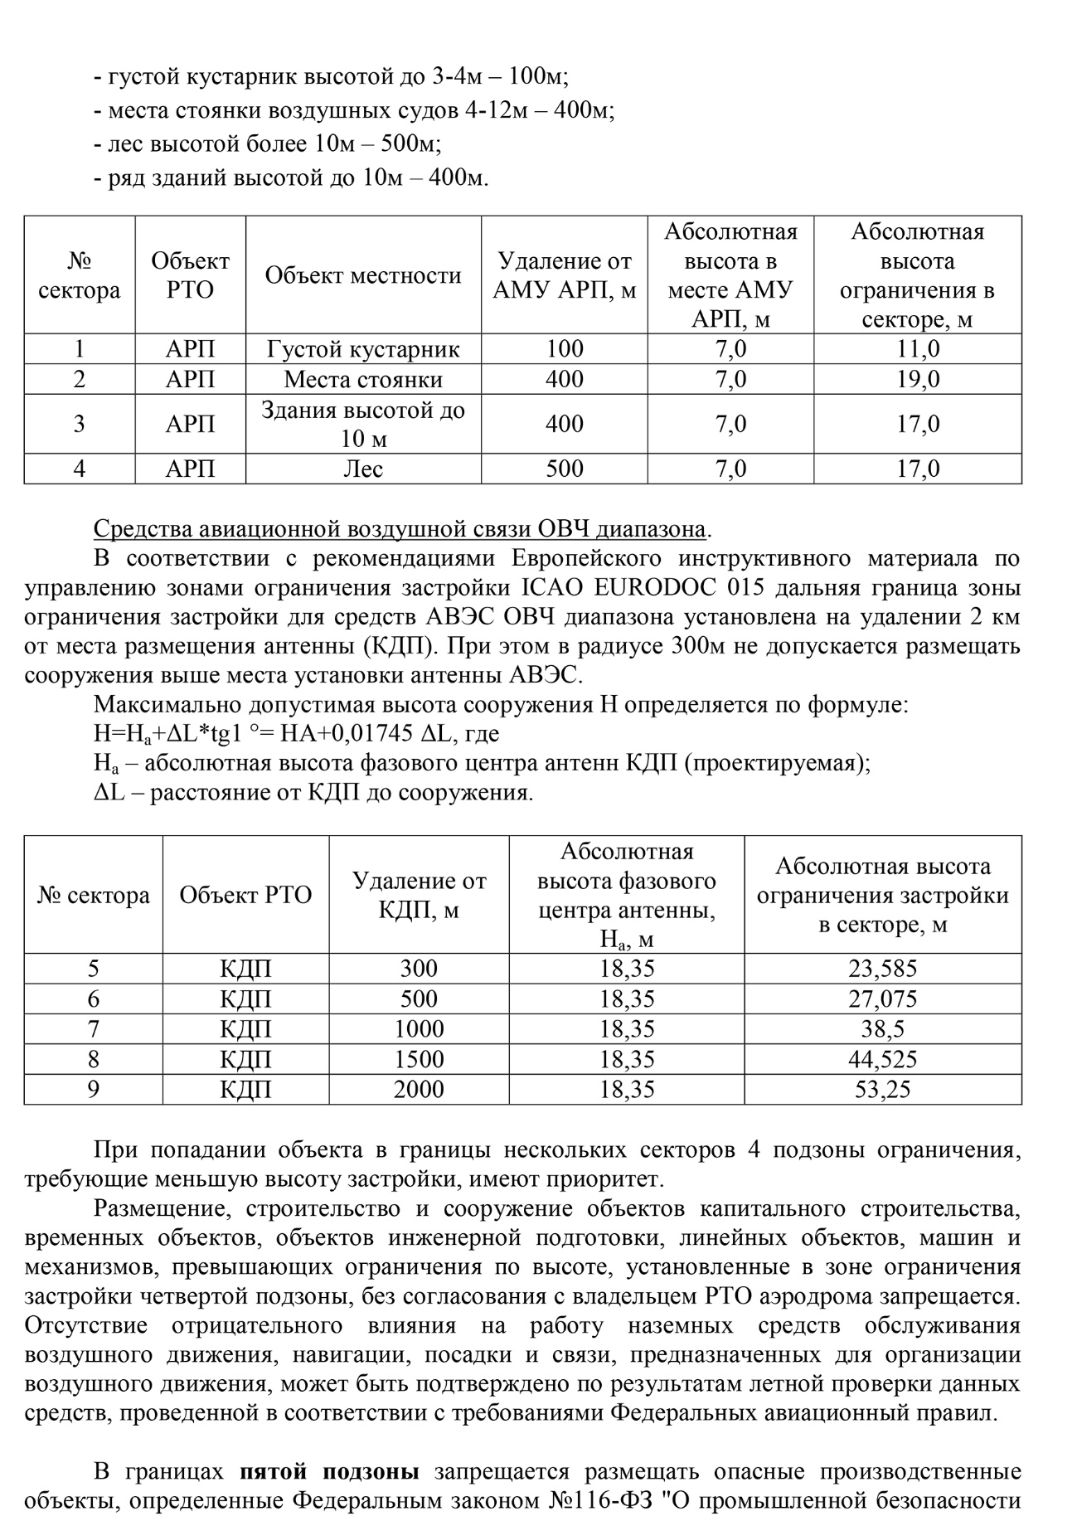

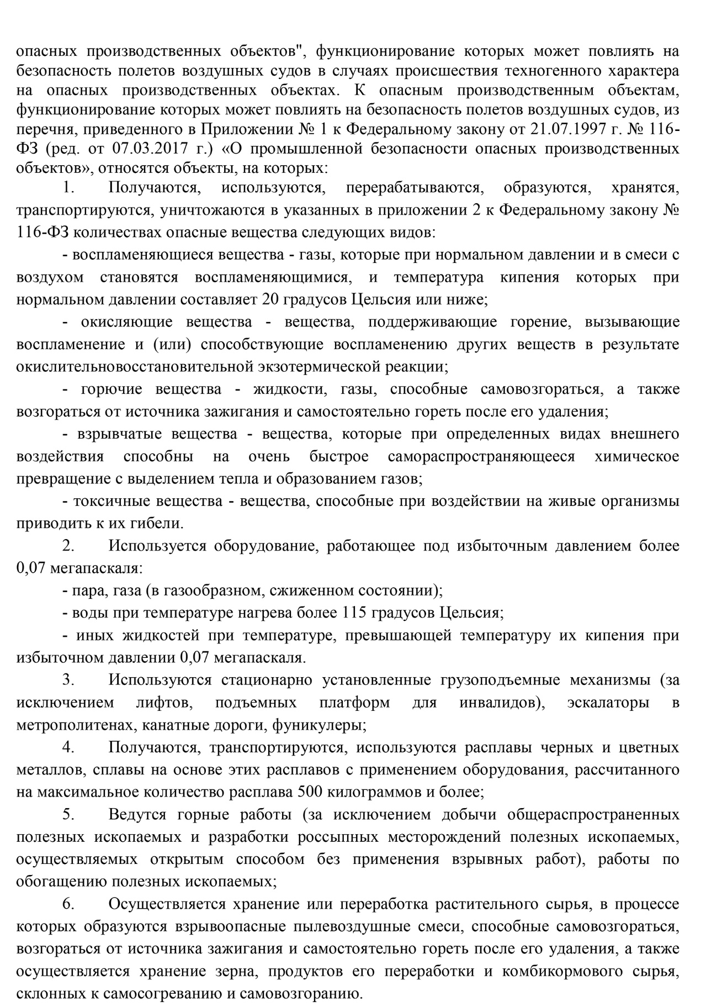

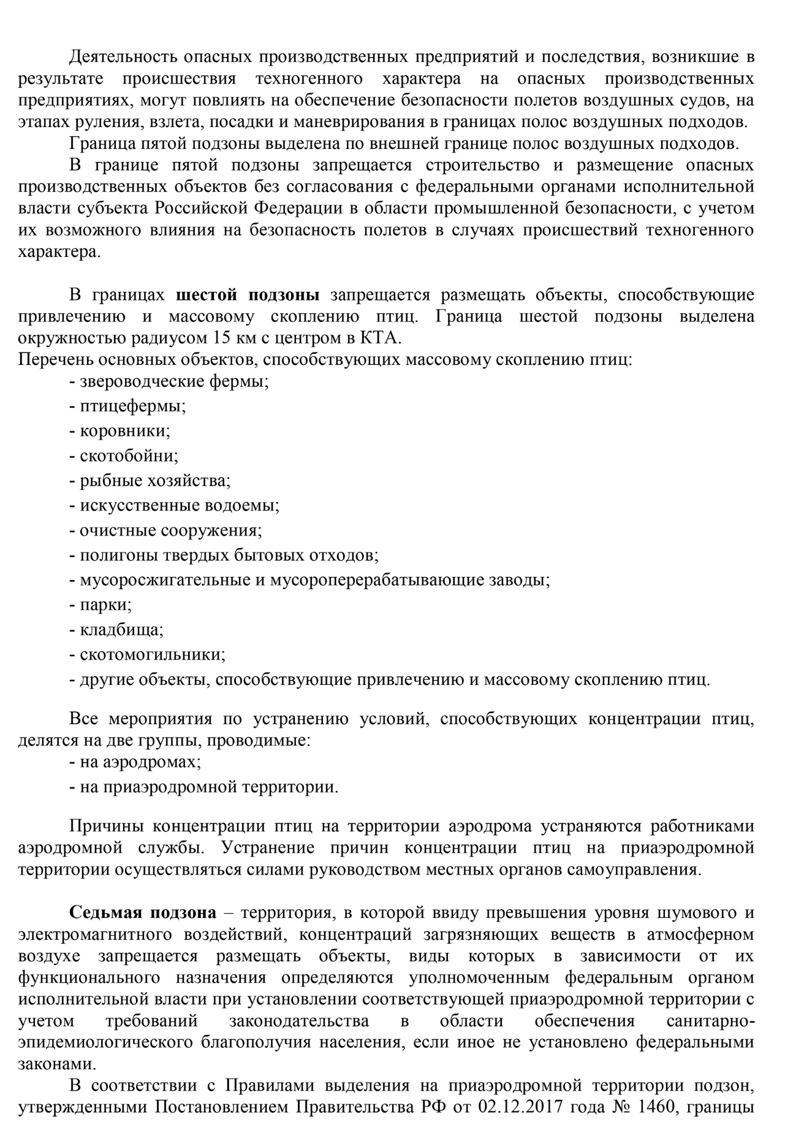

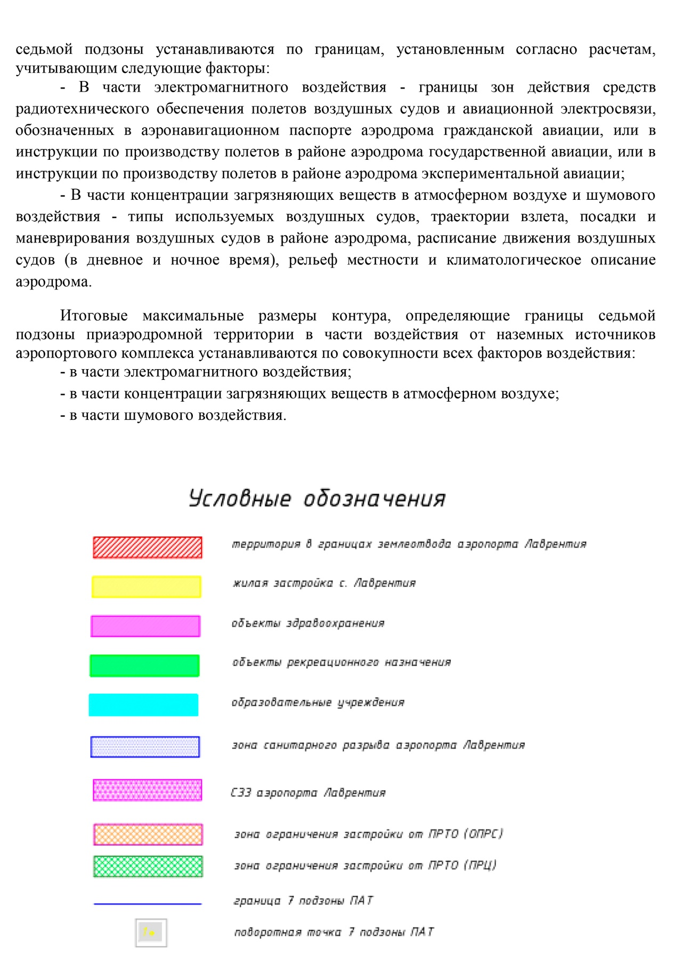

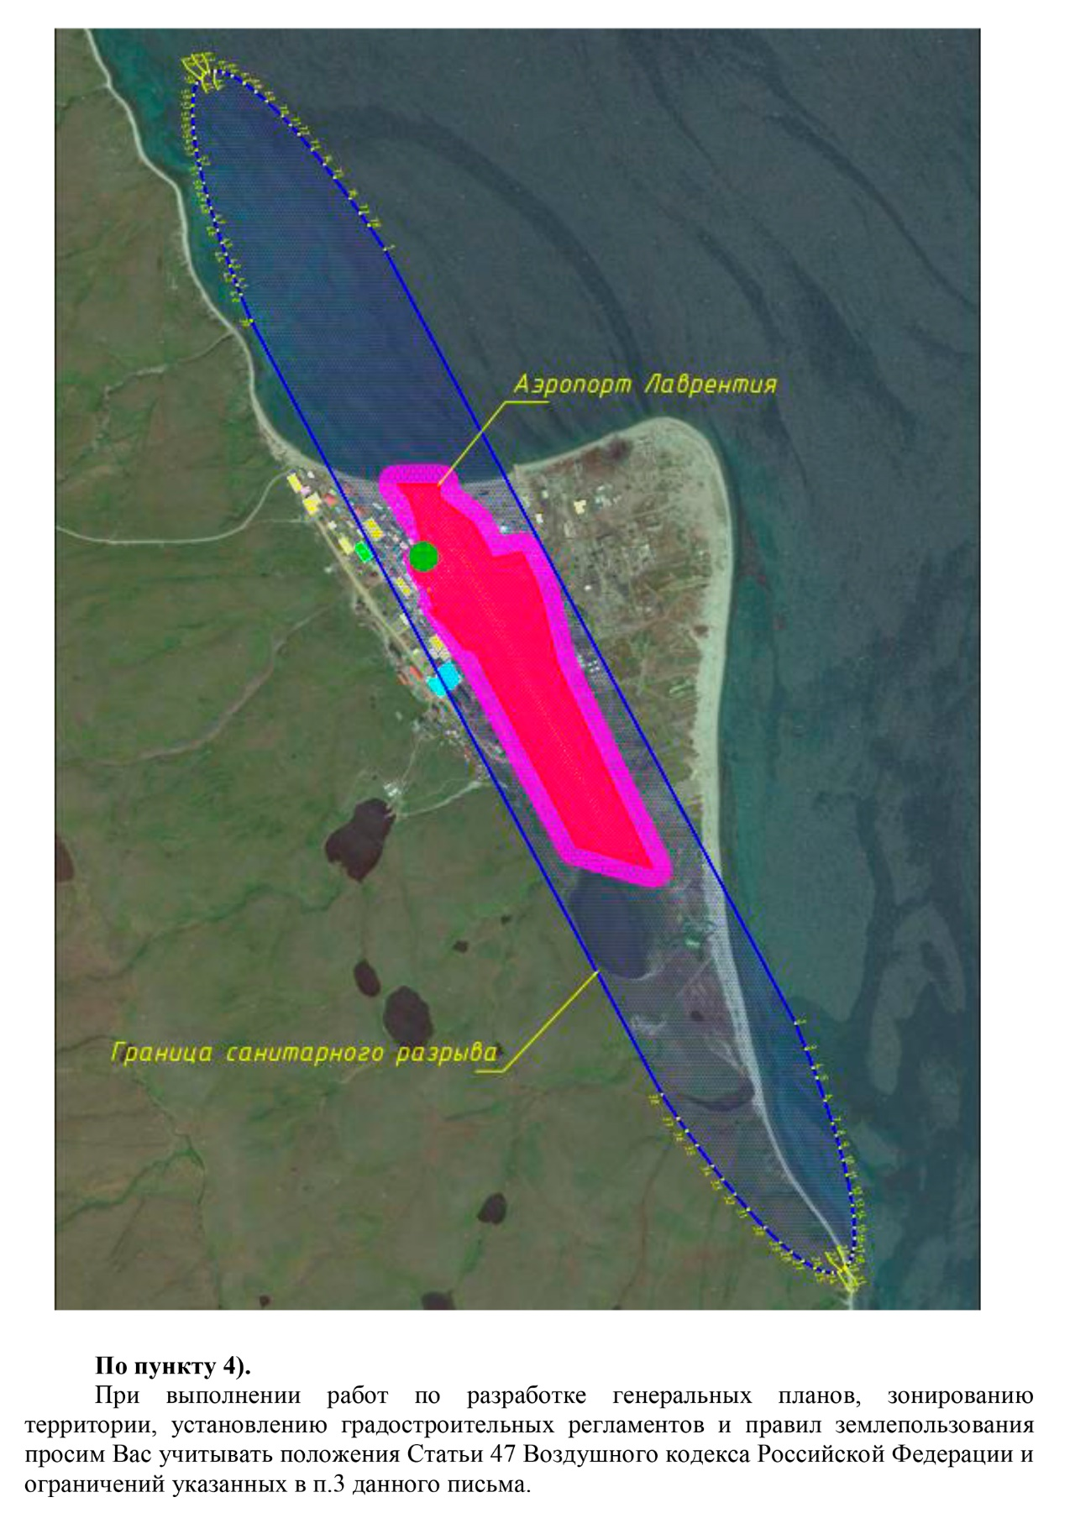

  - Ответ ФГБУ «Национальный парк «Берингия»
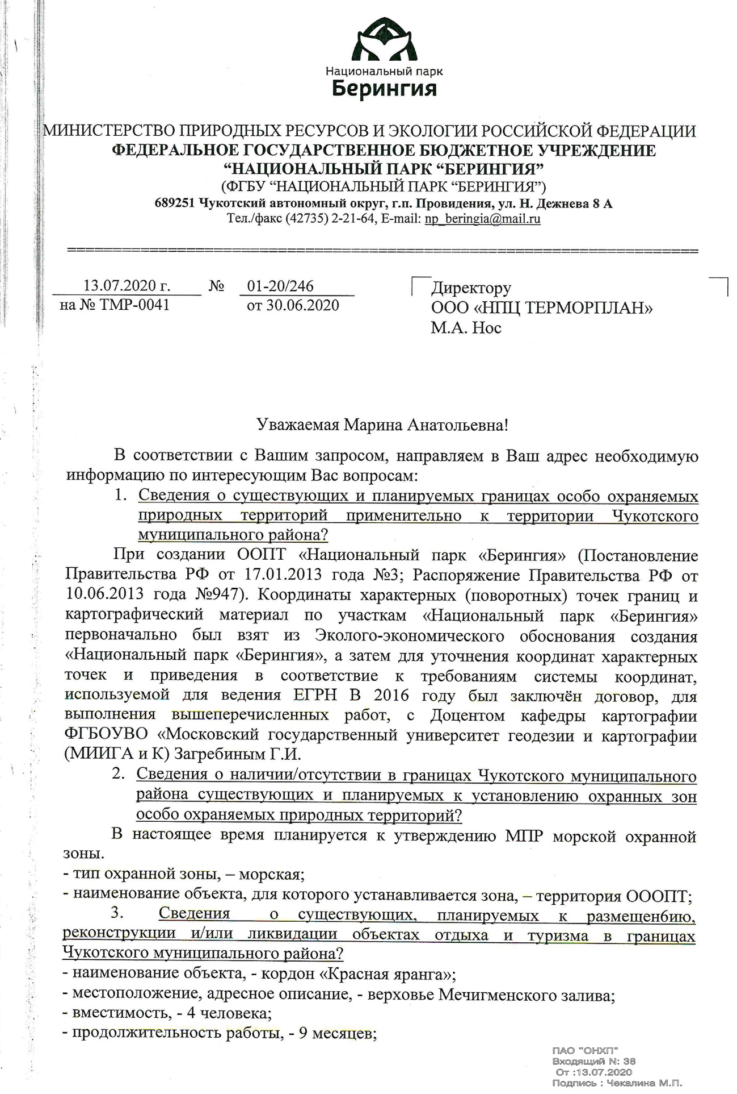

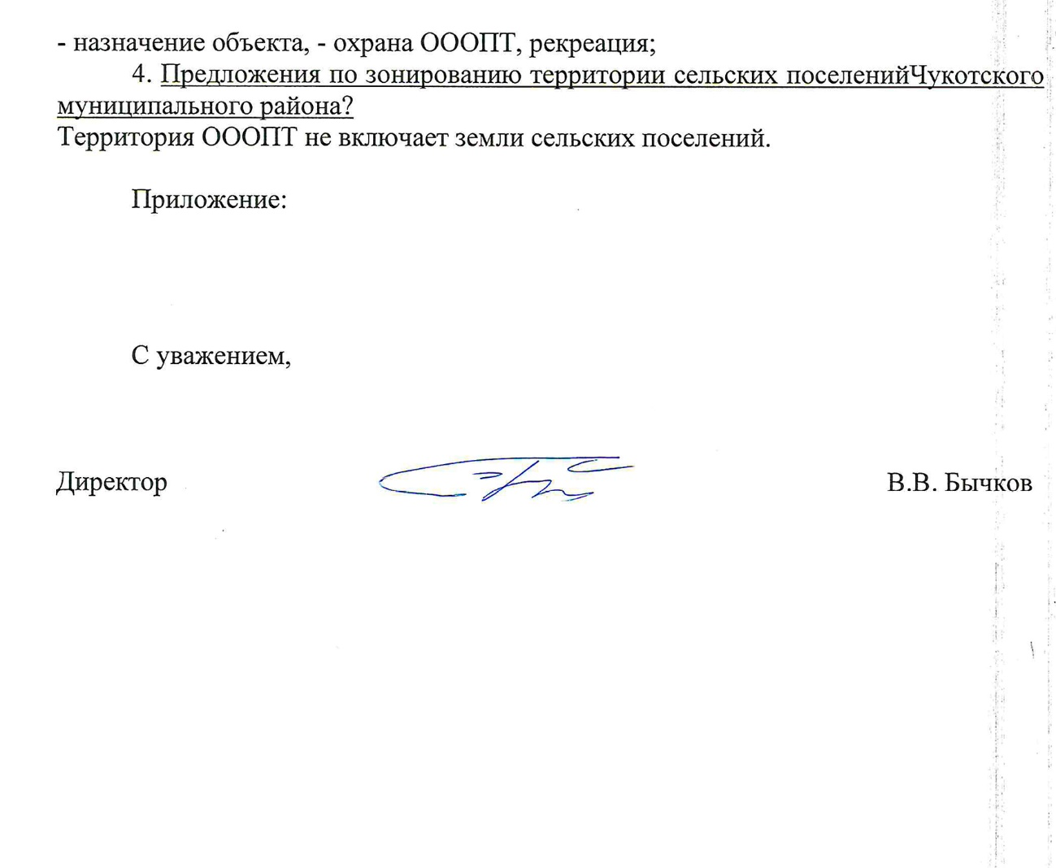

  - Ответ Департамента по недропользованию по Дальневосточному Федеральному округу (Дальнедра)
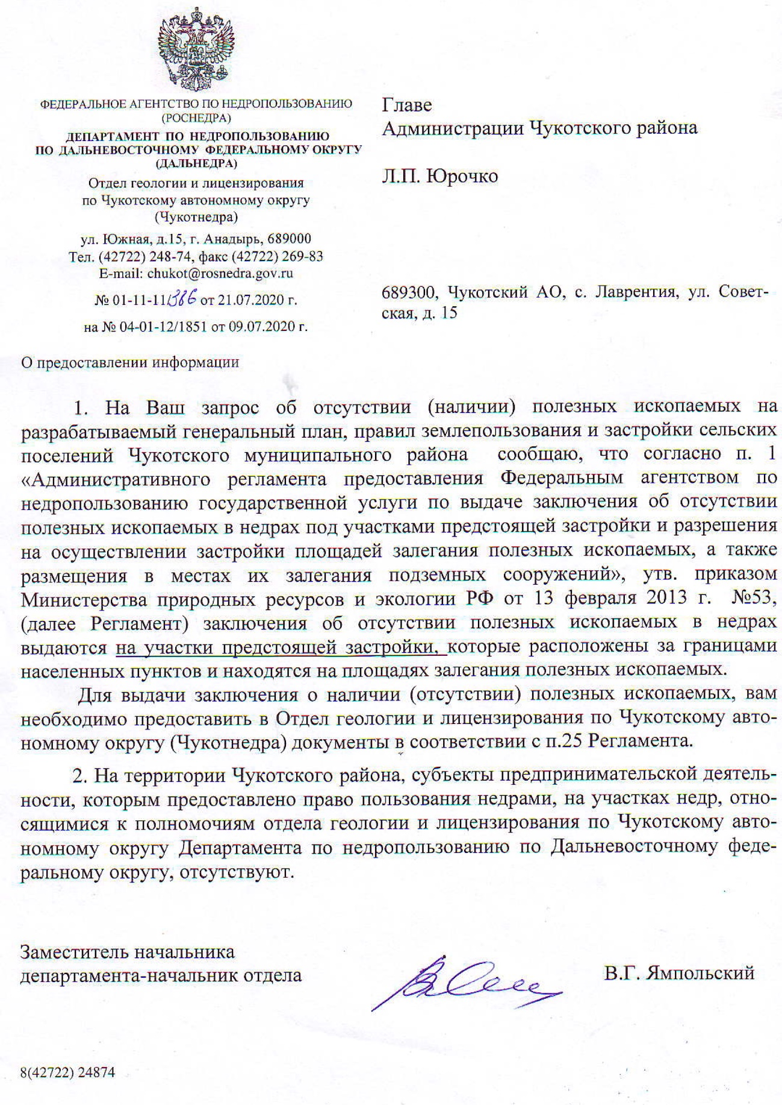

  - Ответ Амурского БВУ №03-05/1175
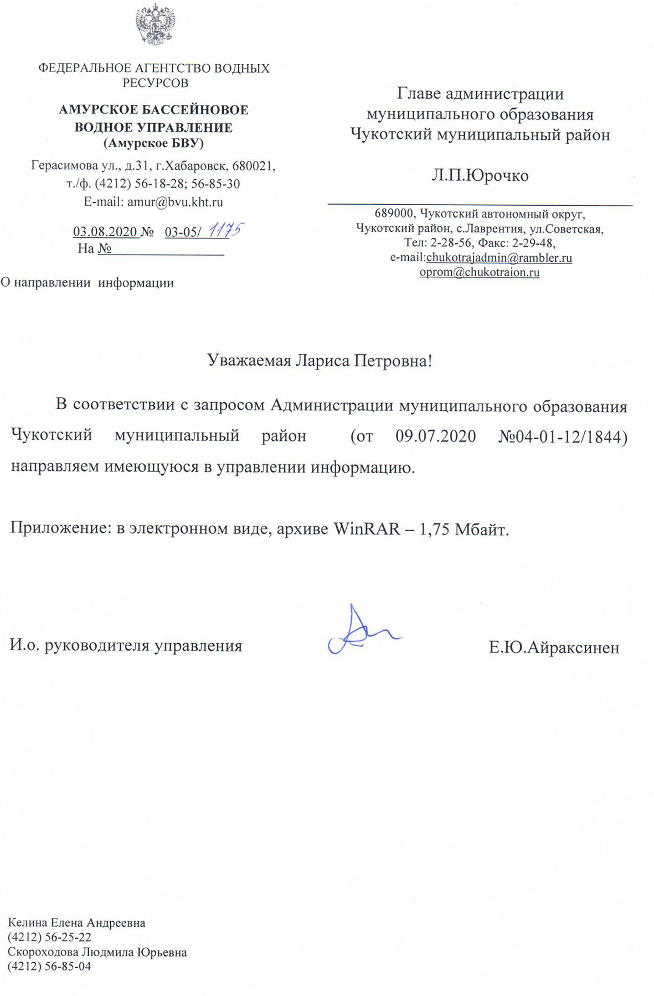

  - Ответ Амурского БВУ №03-05/1227
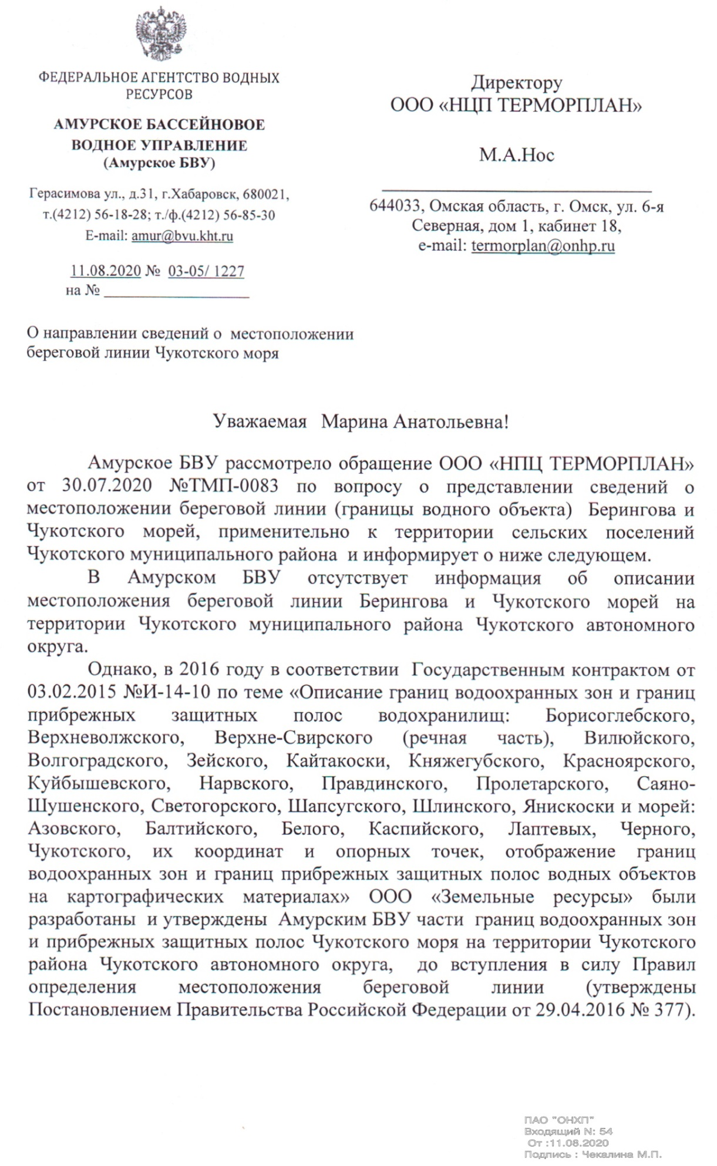

  - Ответ АО «Чукотснаб»
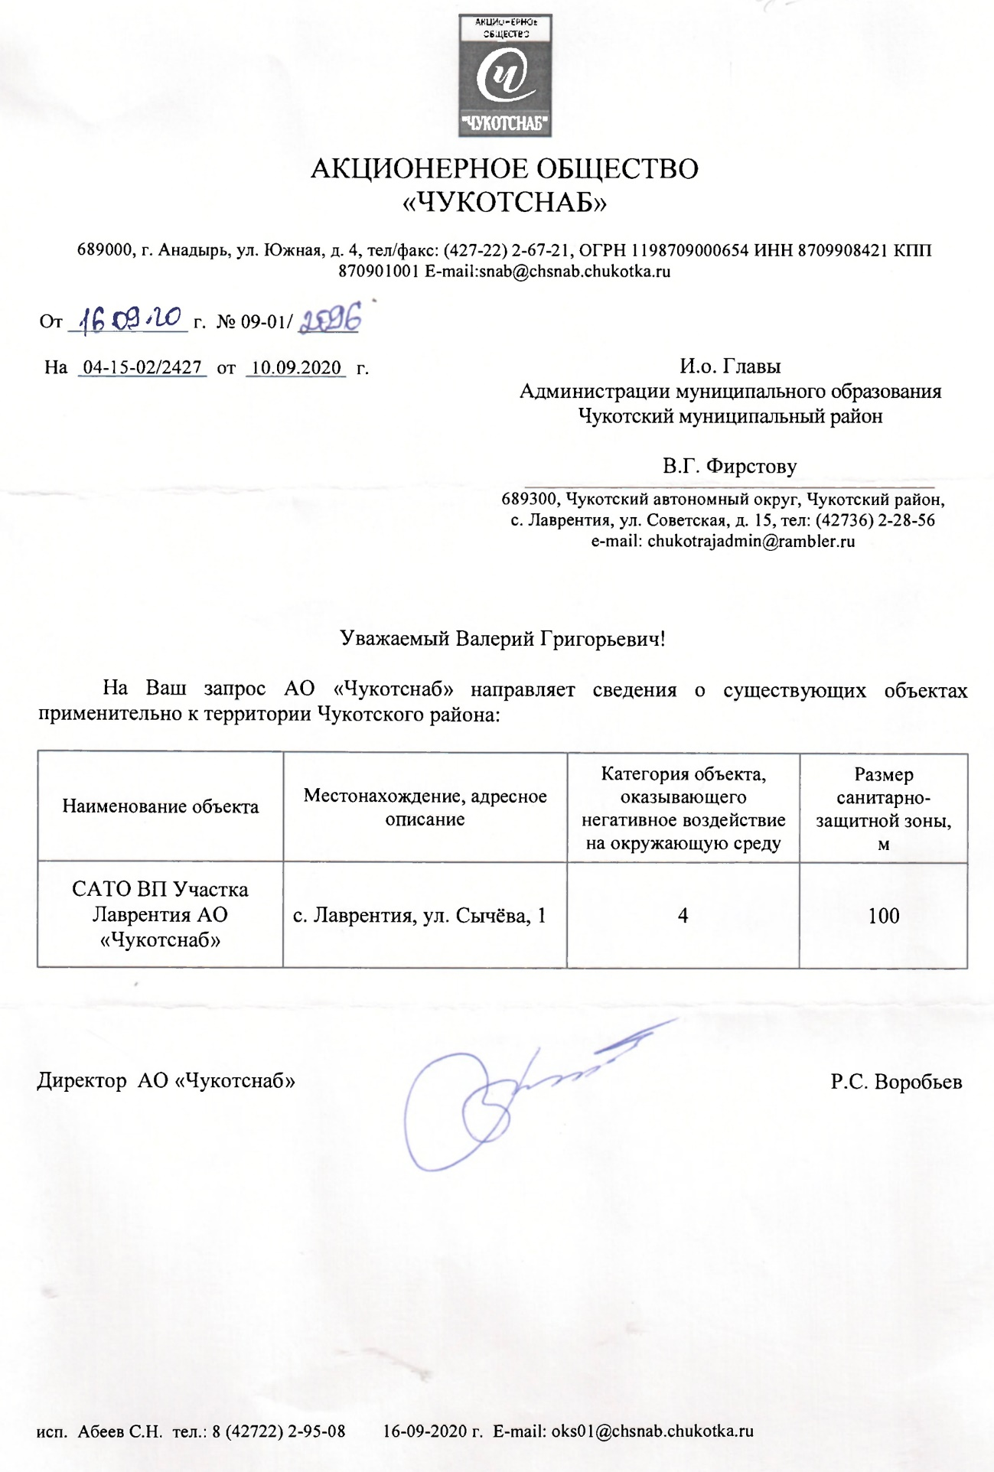

  - Ответ МУП «Айсберг»
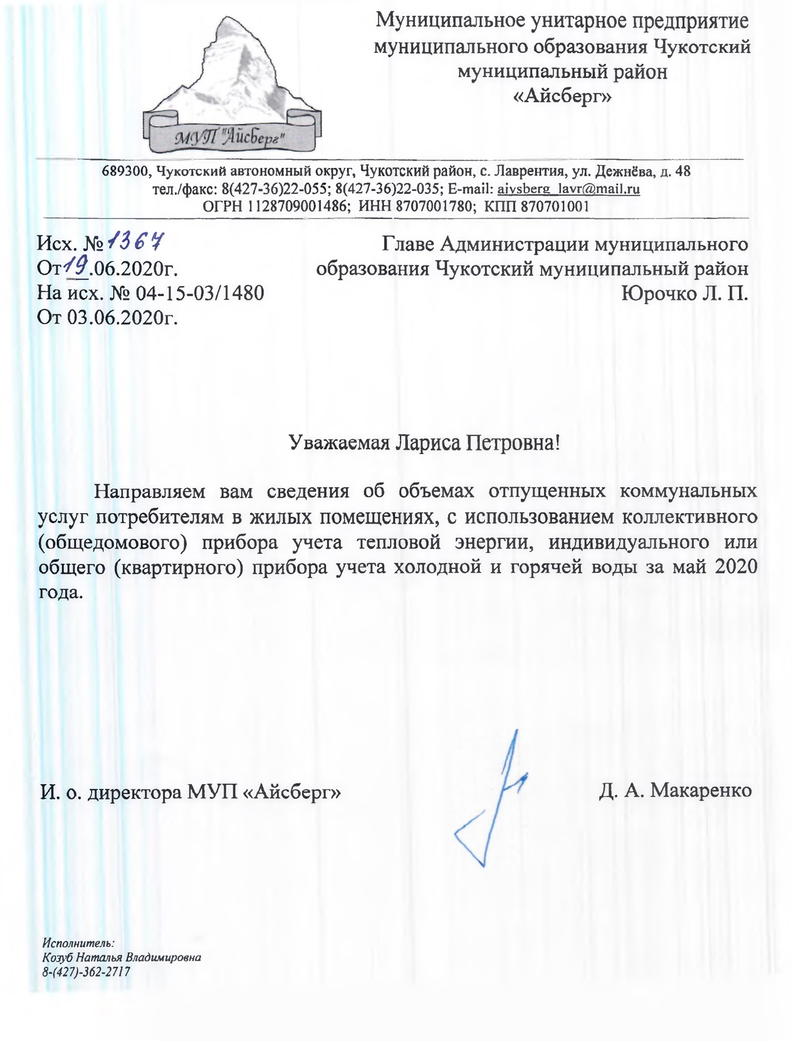

  - Ответ АО «Арктик Регион Связь»
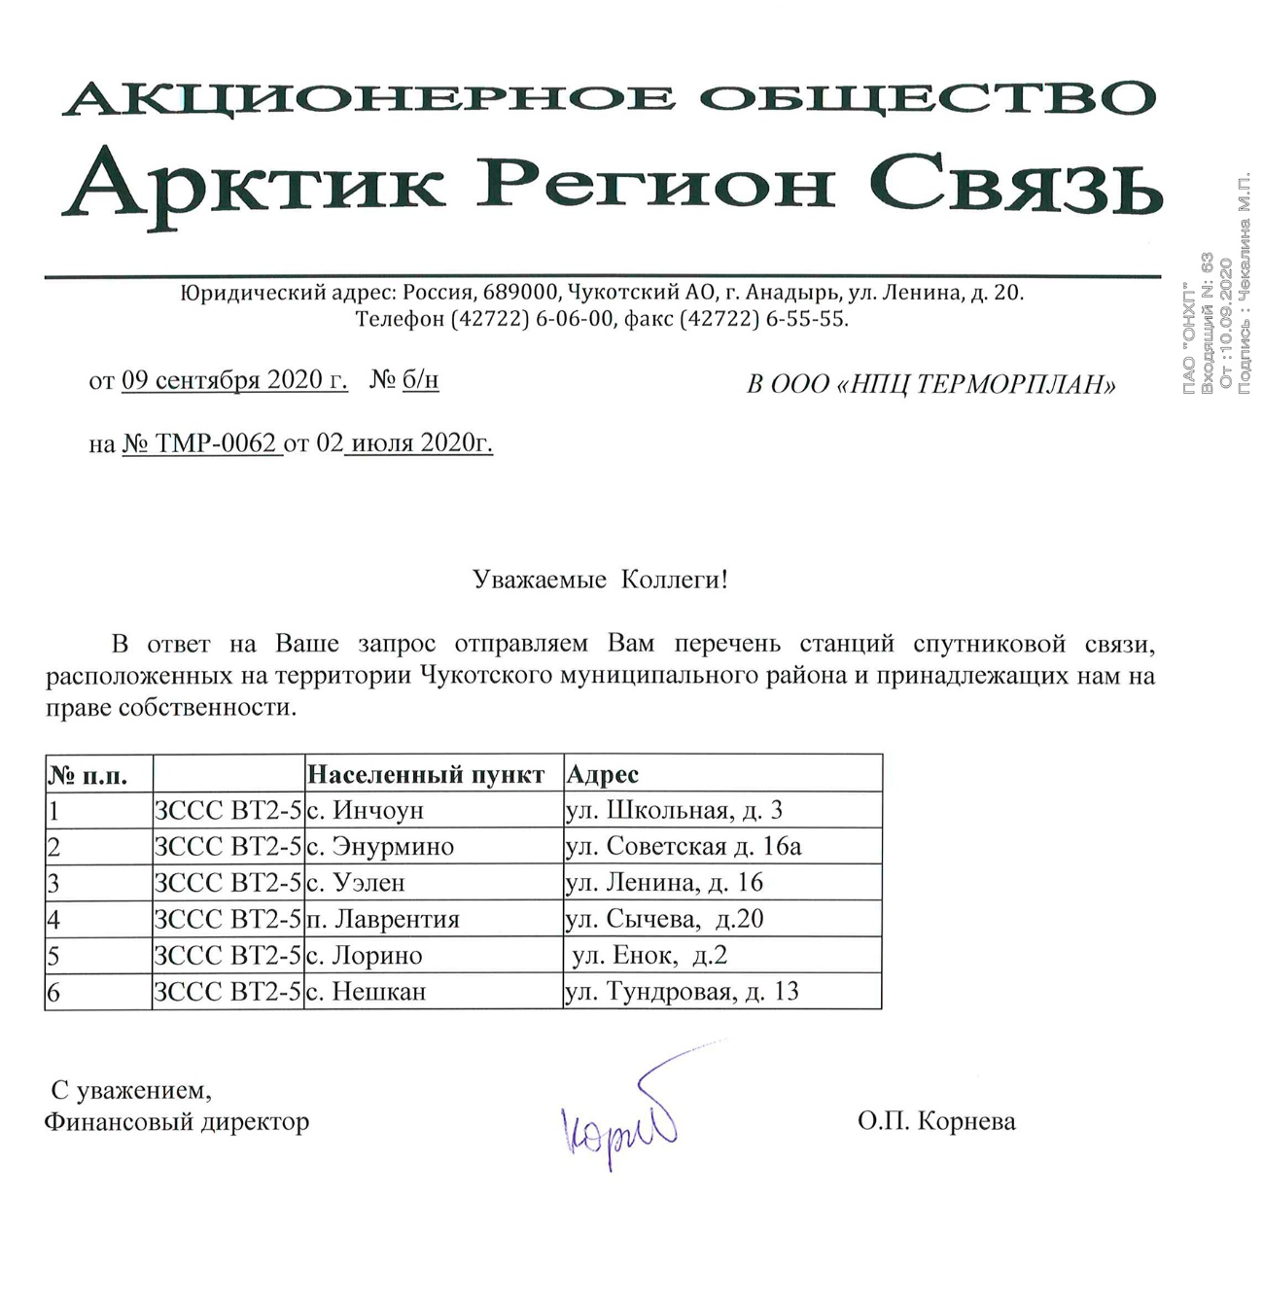

  - Ответ Минкультуры России
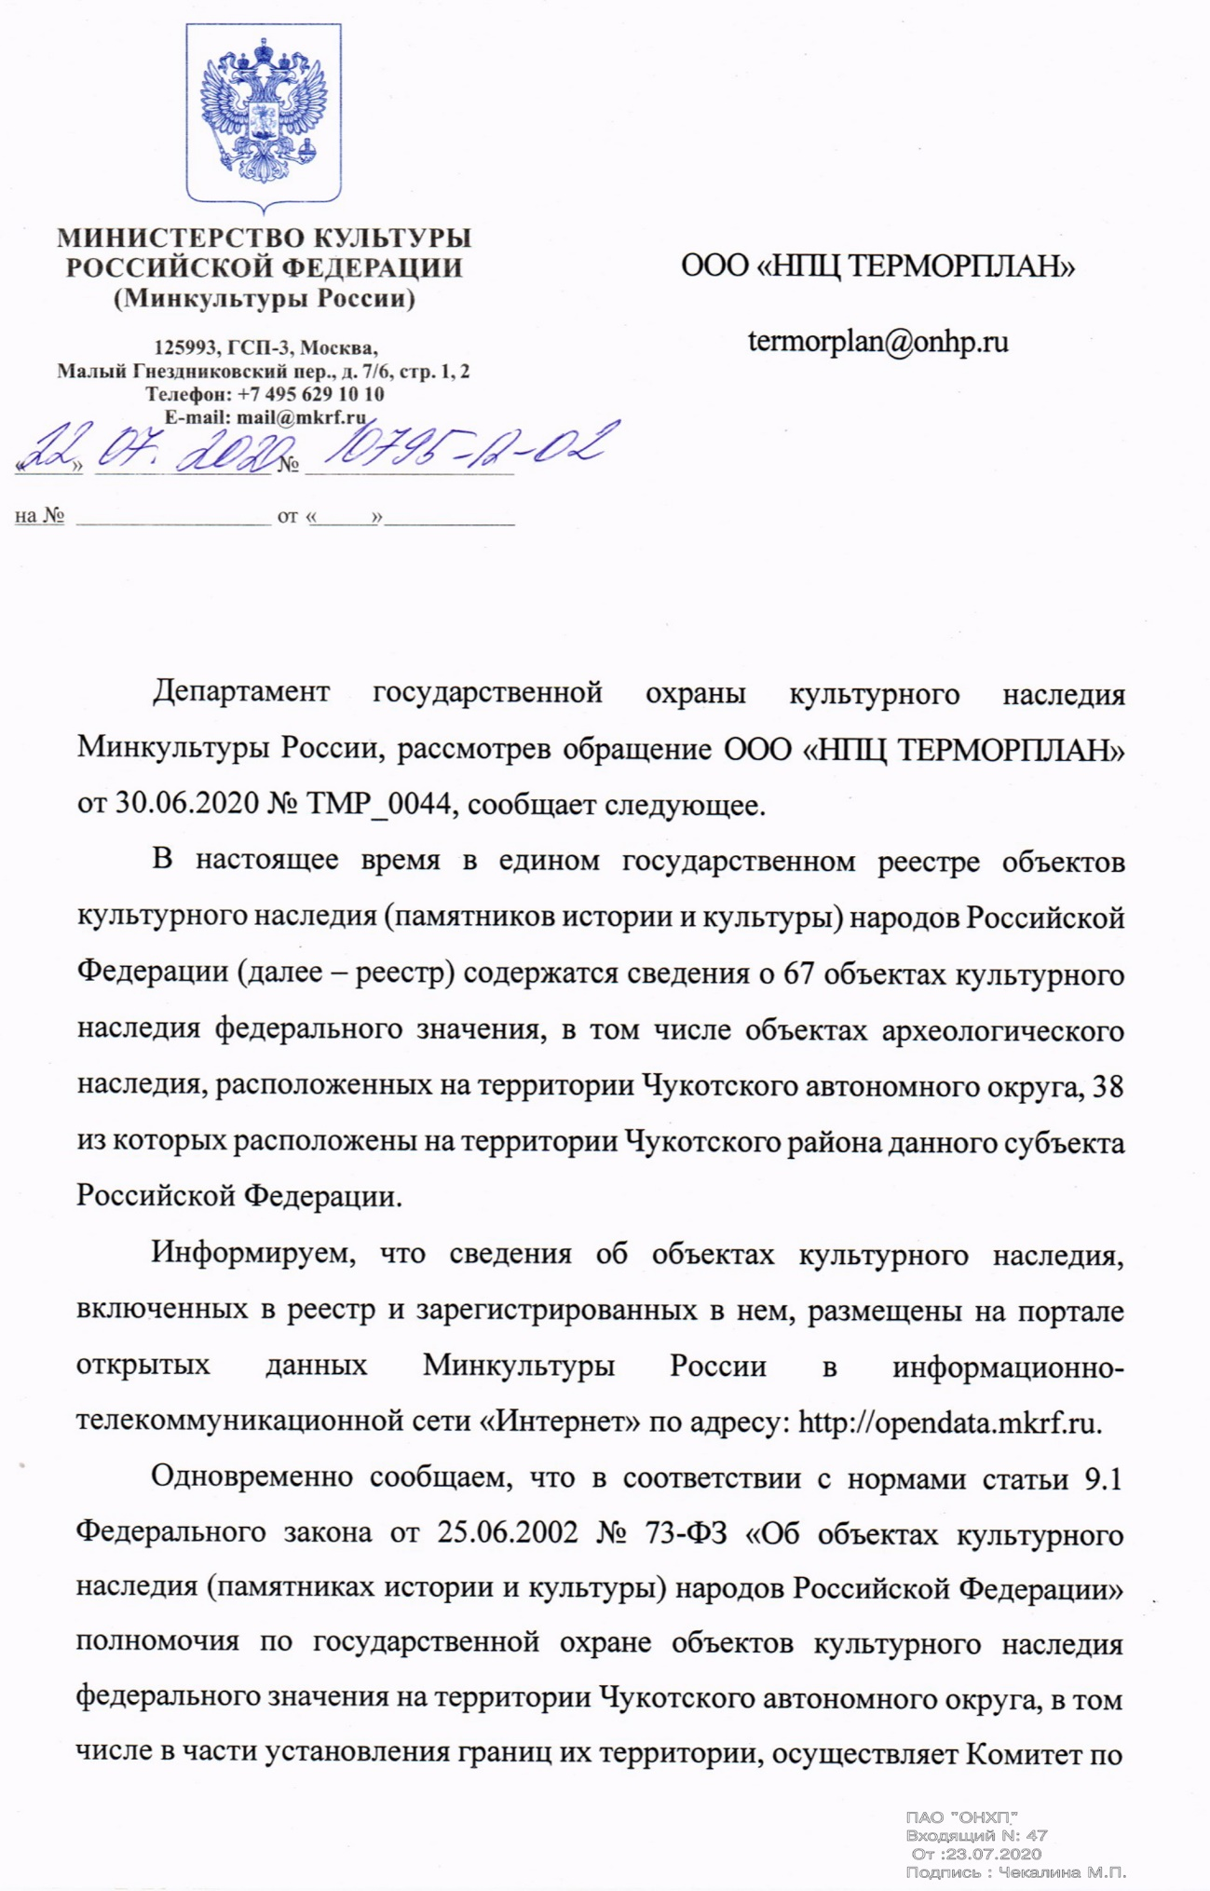

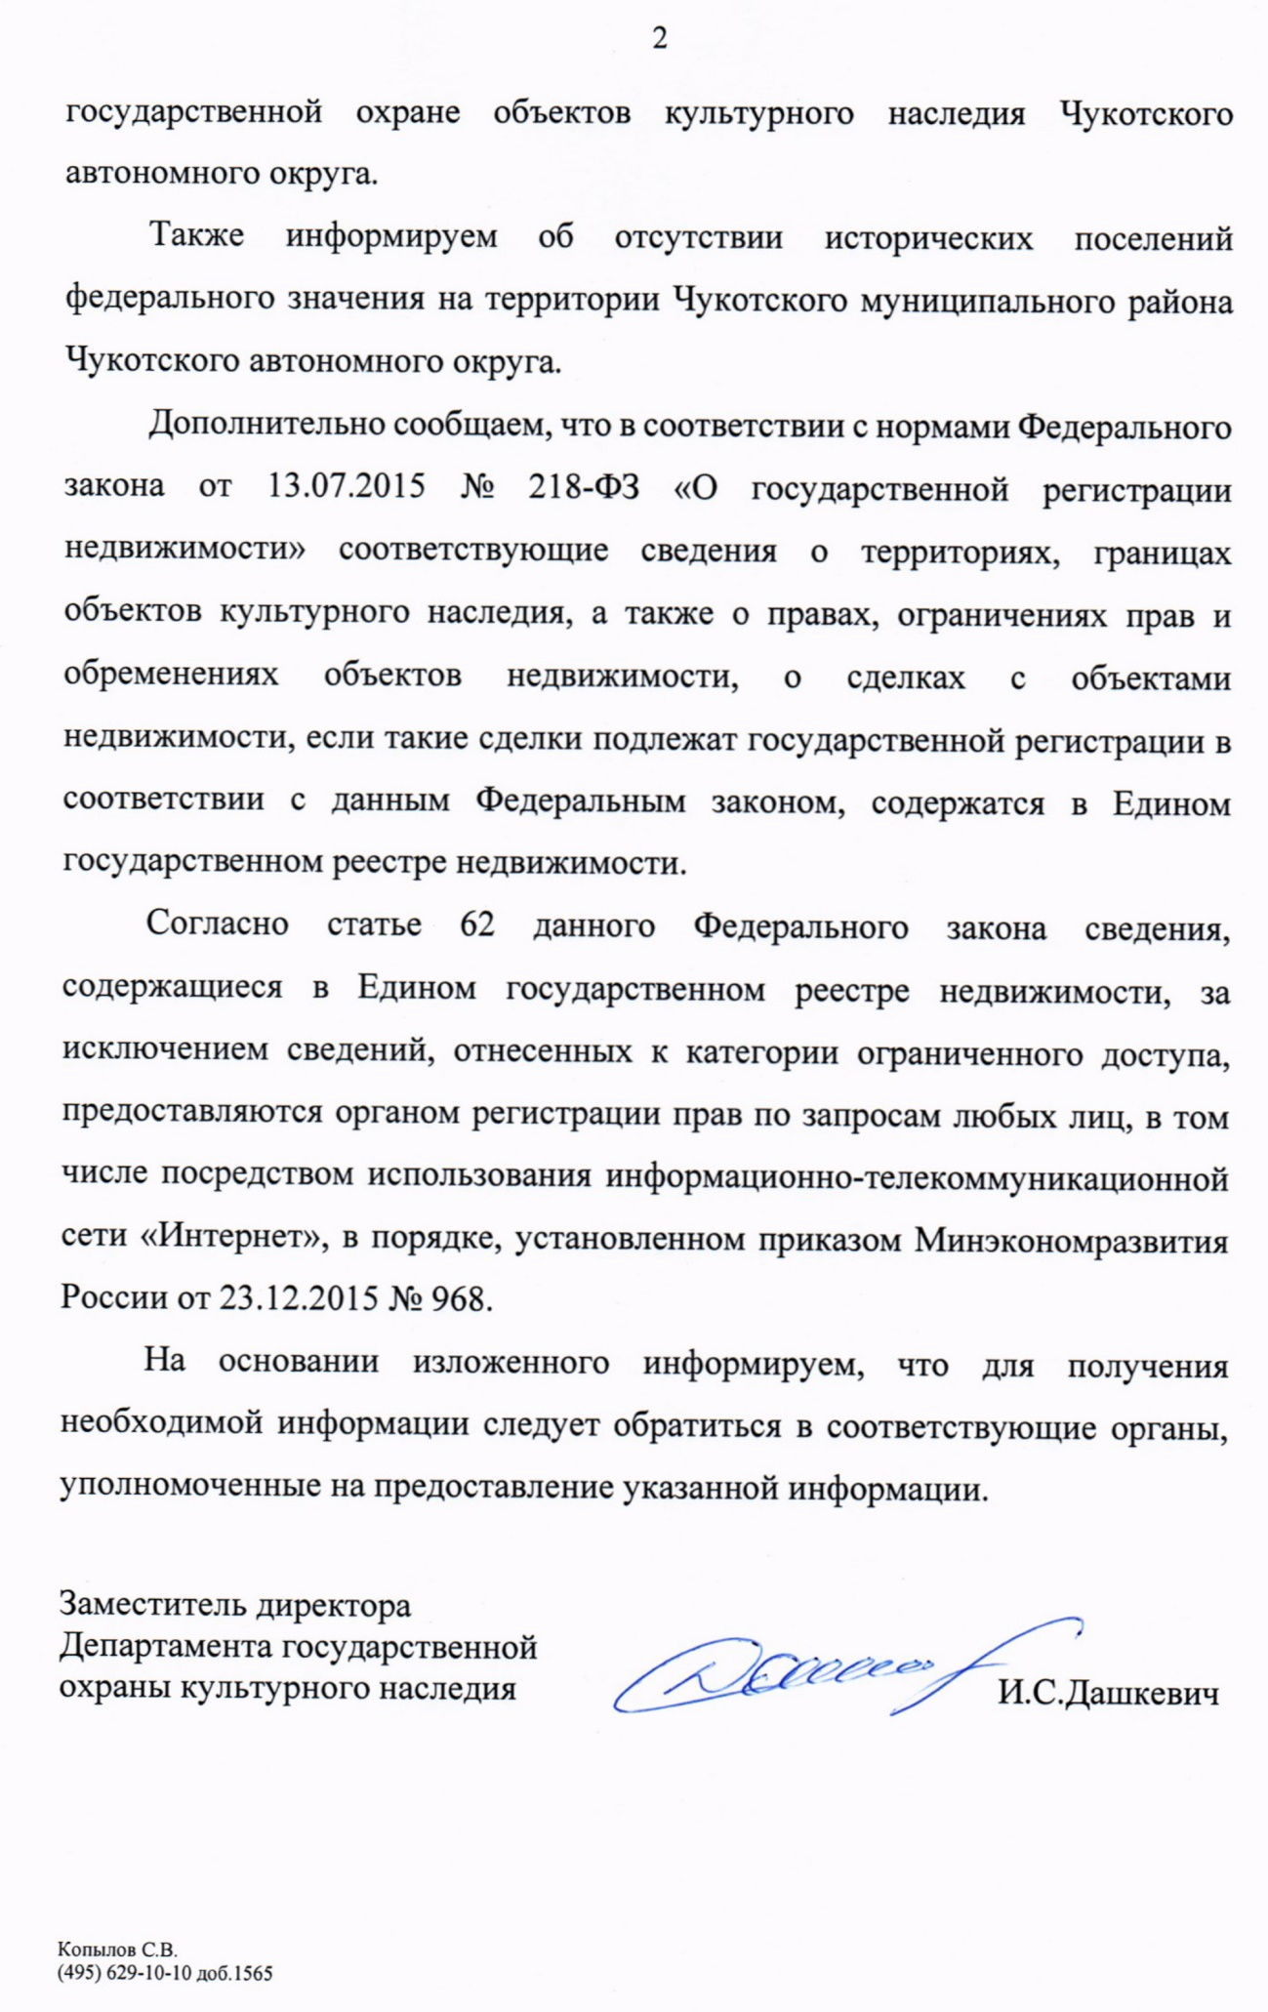
  - Ответ ООО «РН-Шельф-Арктика»
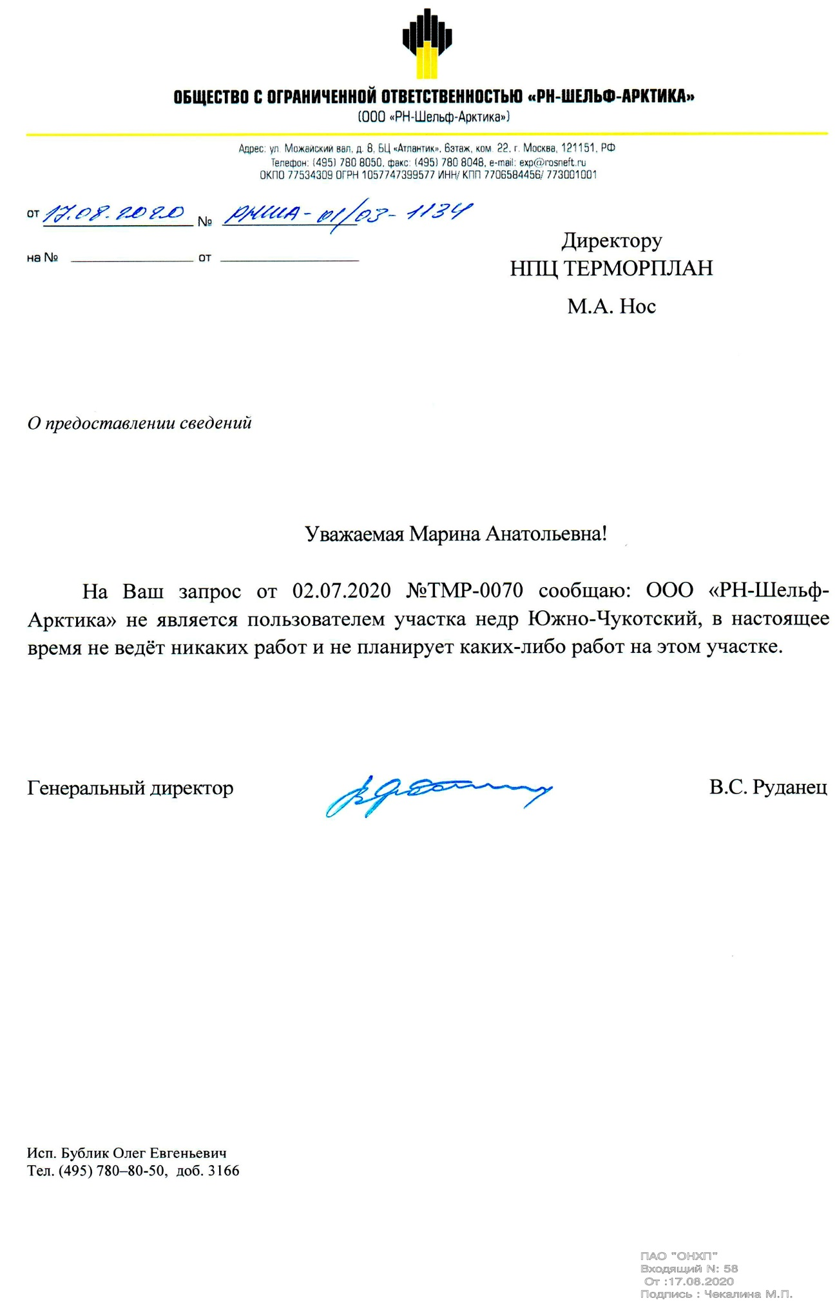
  - Ответ Росрыболовства
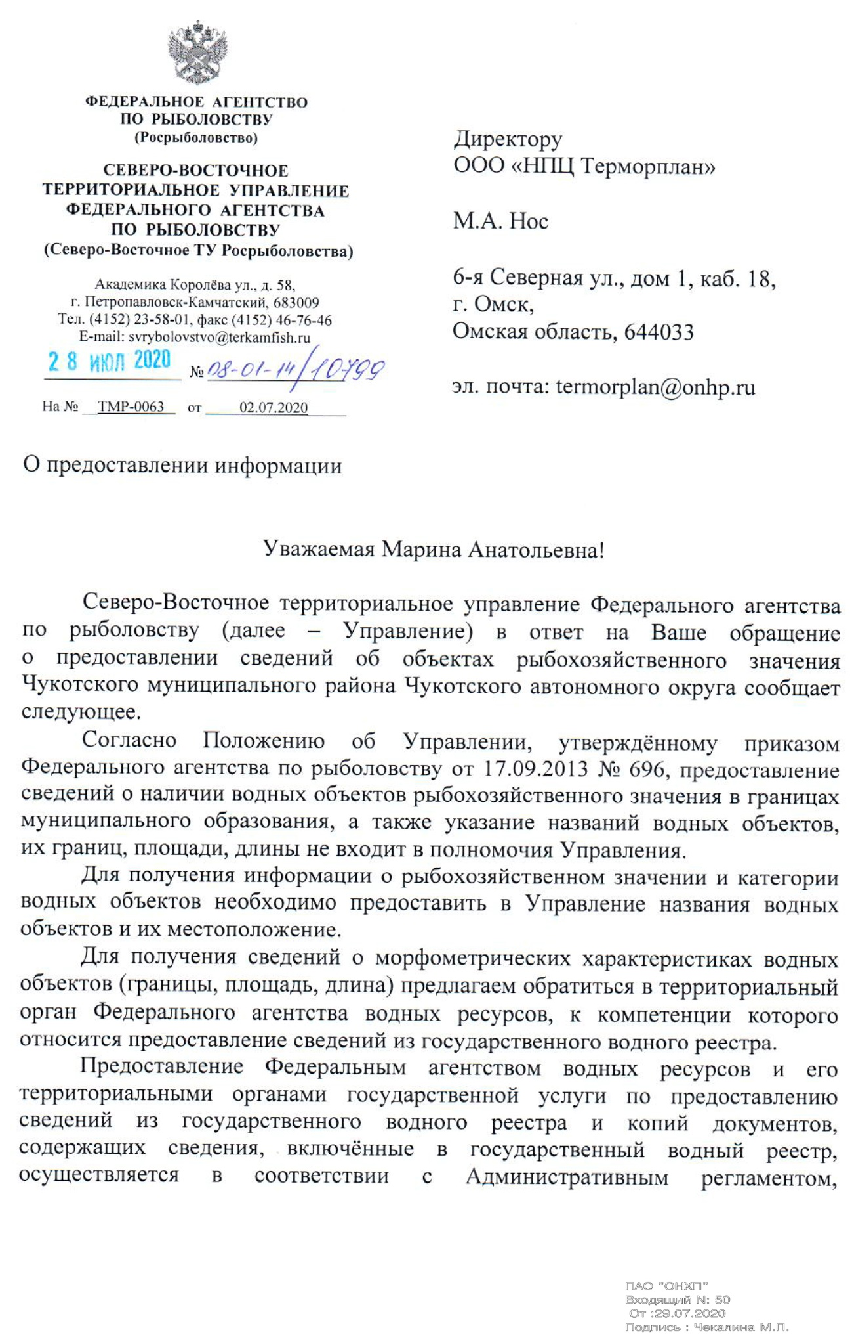

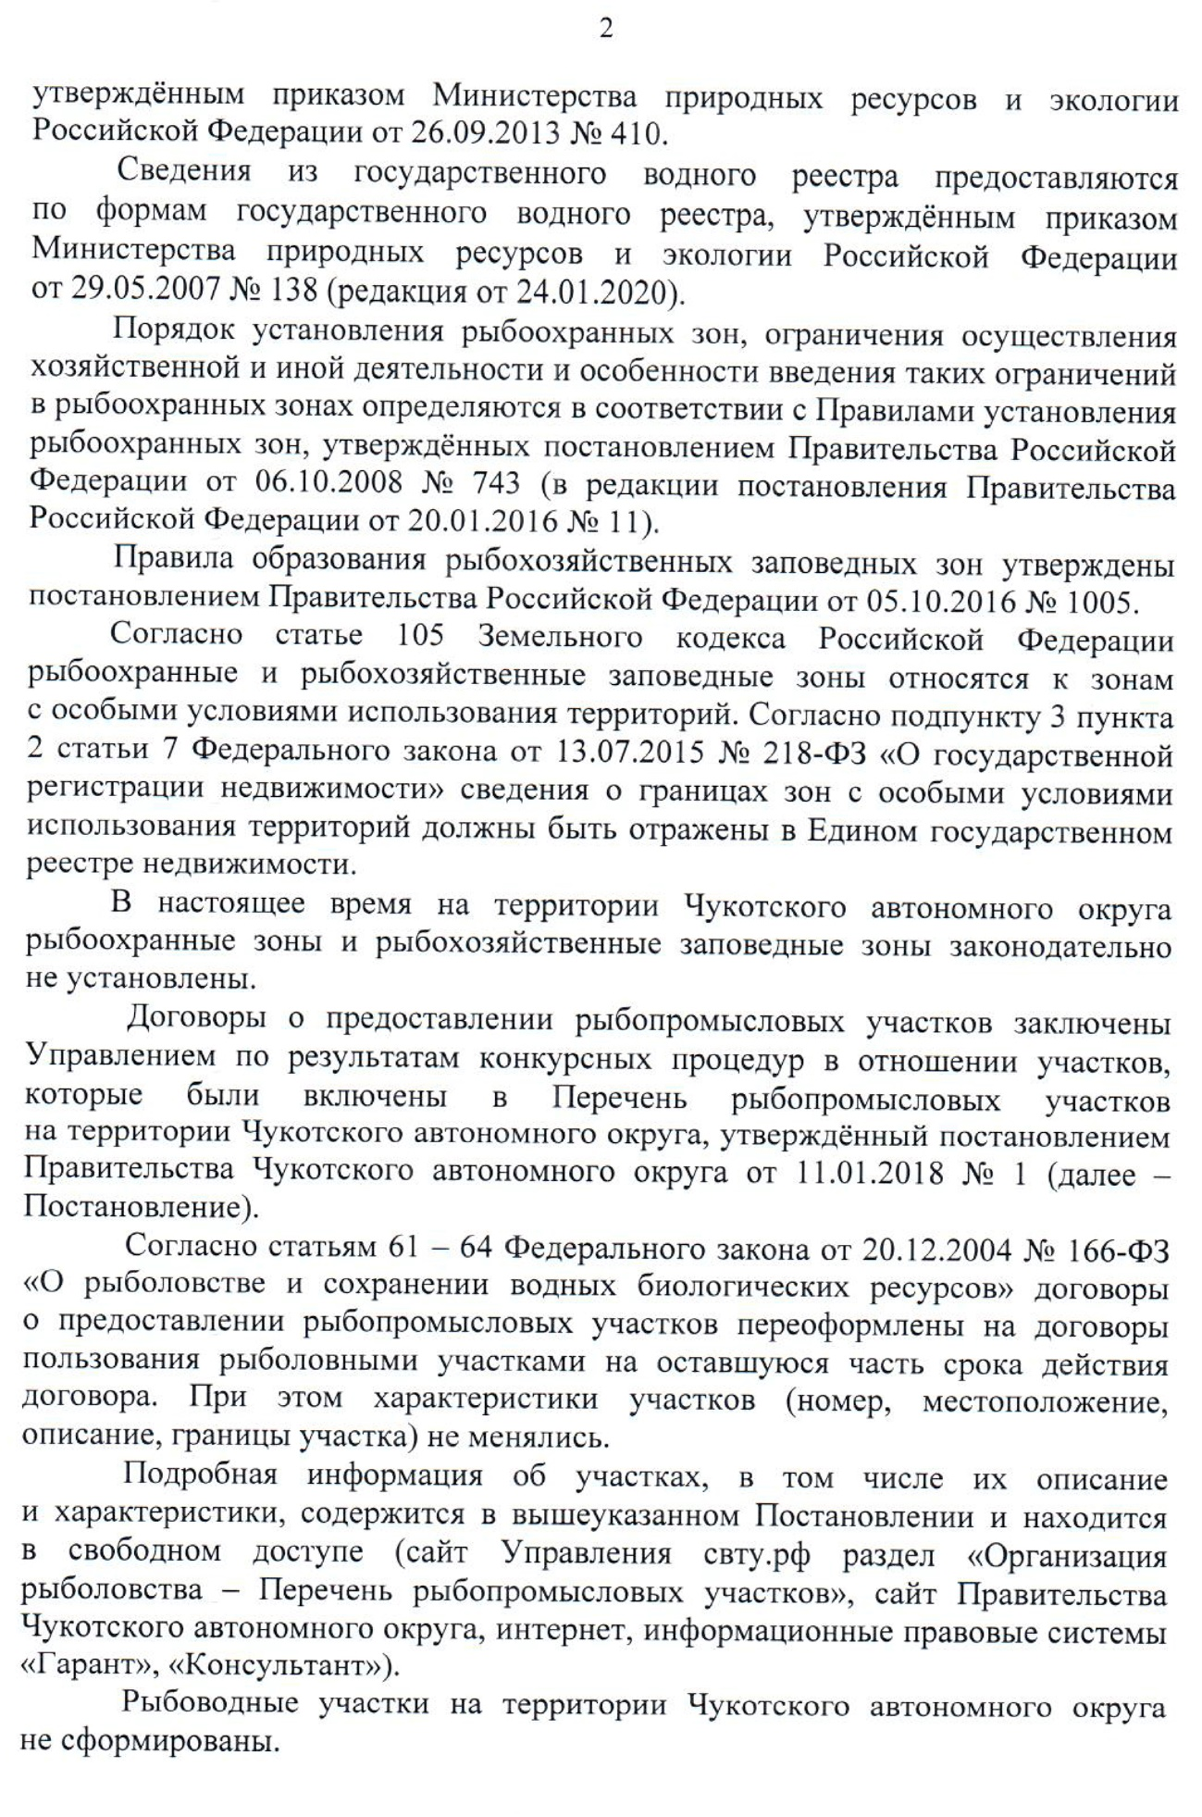

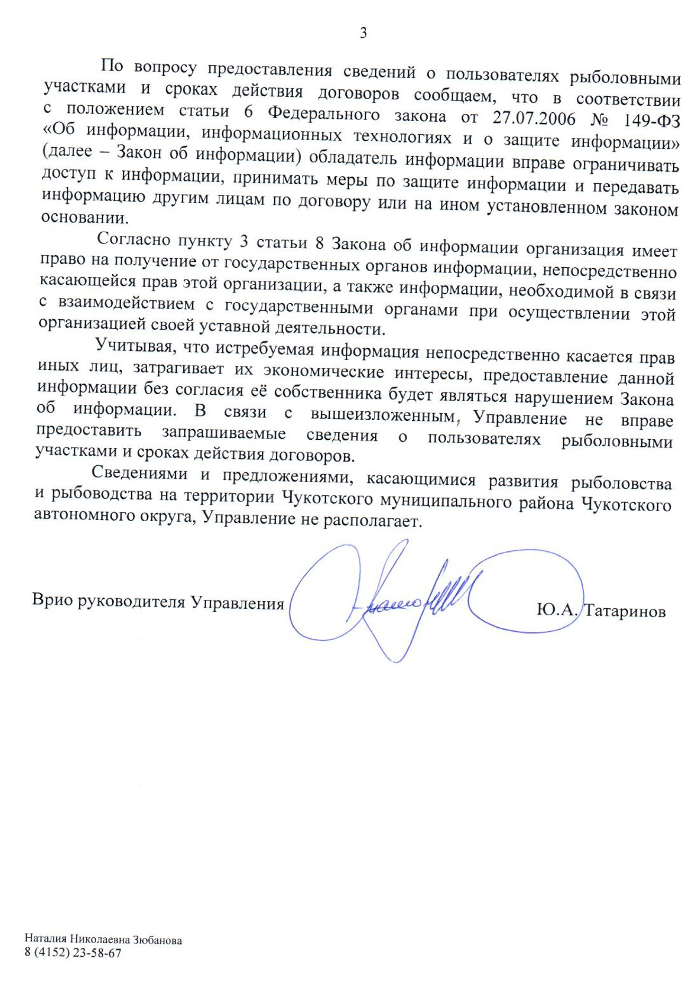

  - Ответ Администрации МО Чукотский муниципальный район №04-15-02/1867
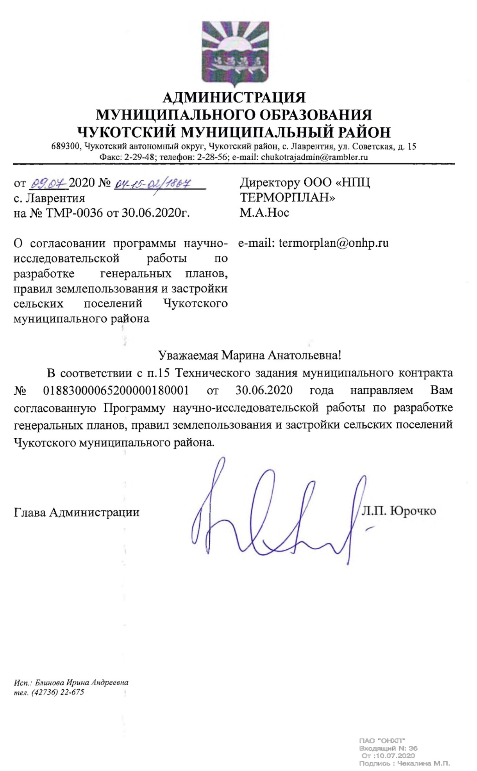

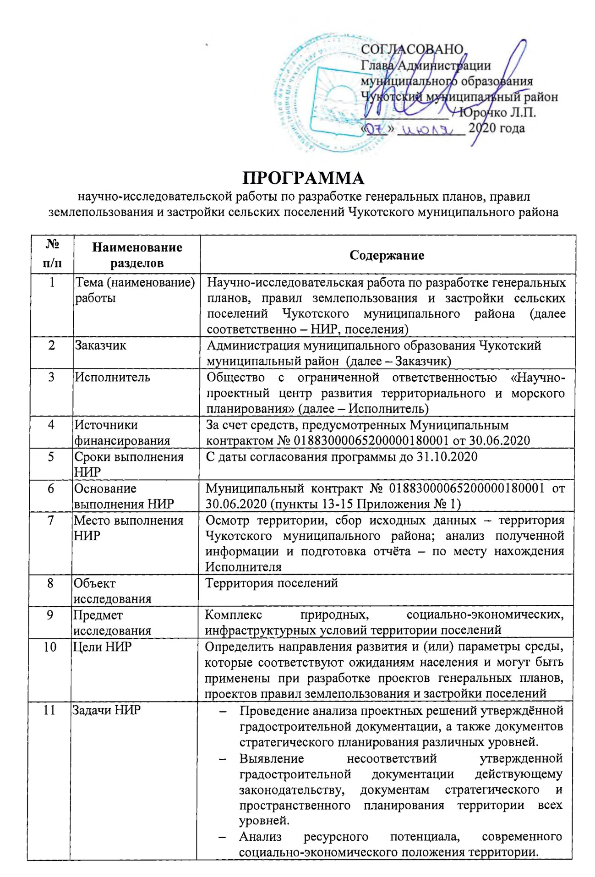

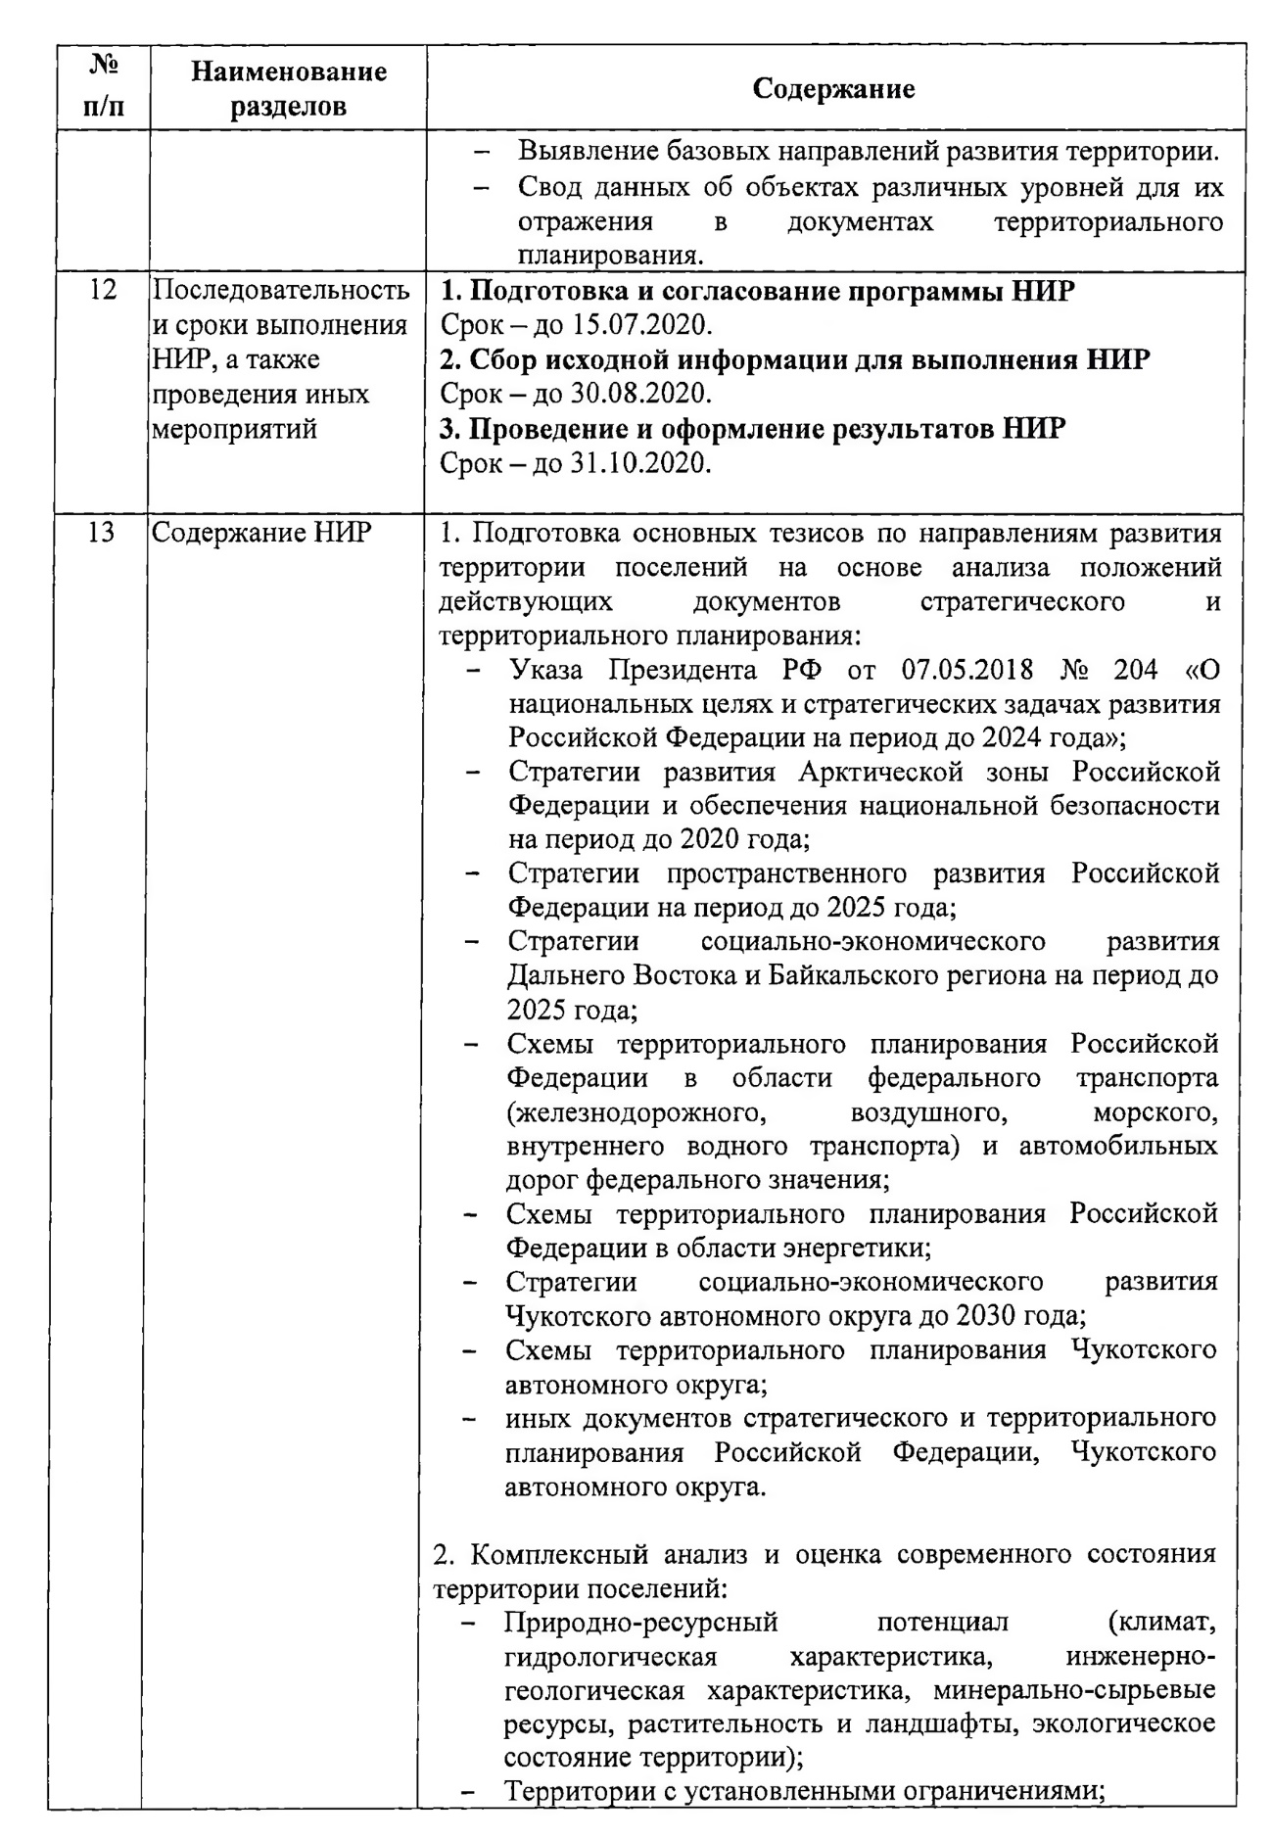

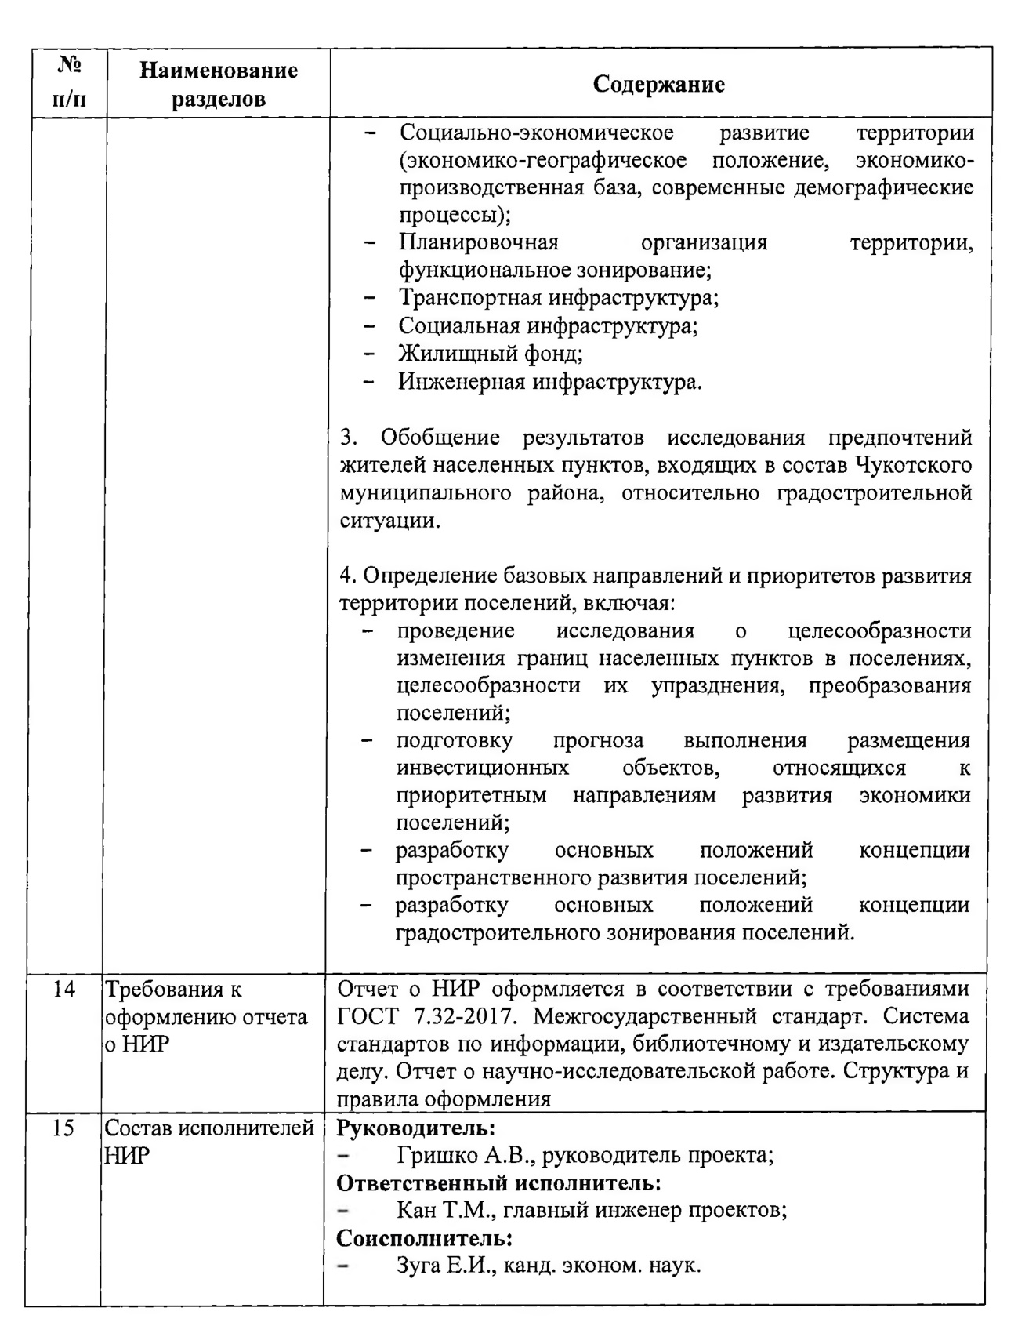

  - Ответ Администрации МО Чукотский муниципальный район №04-15-02/1852
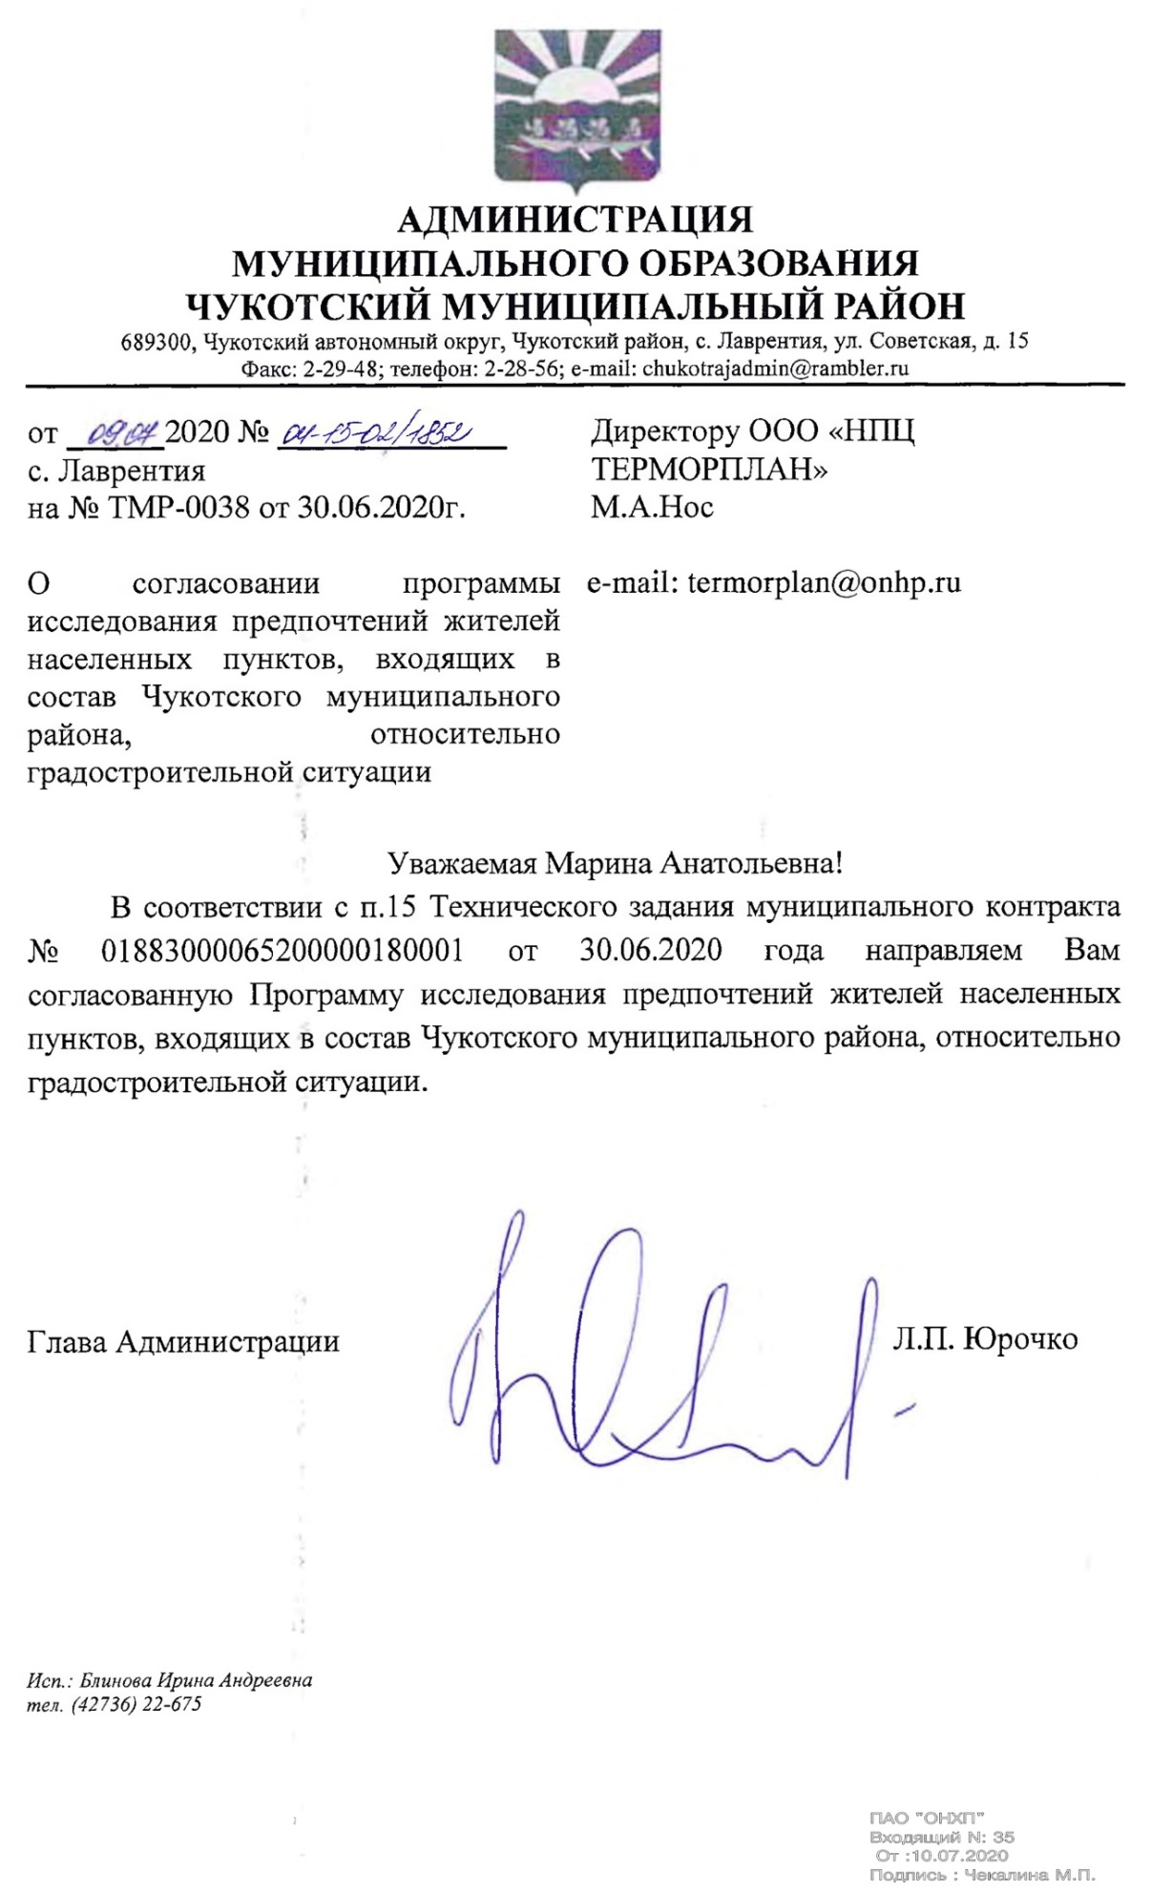

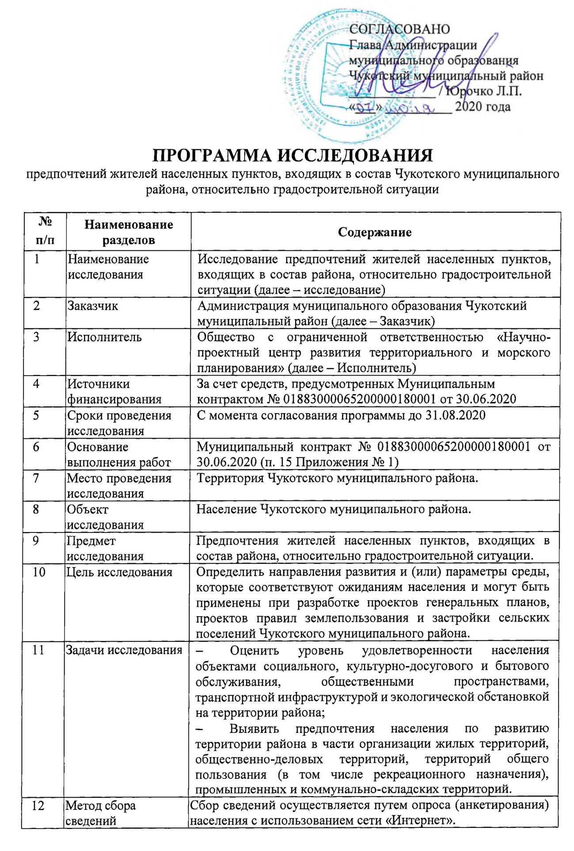

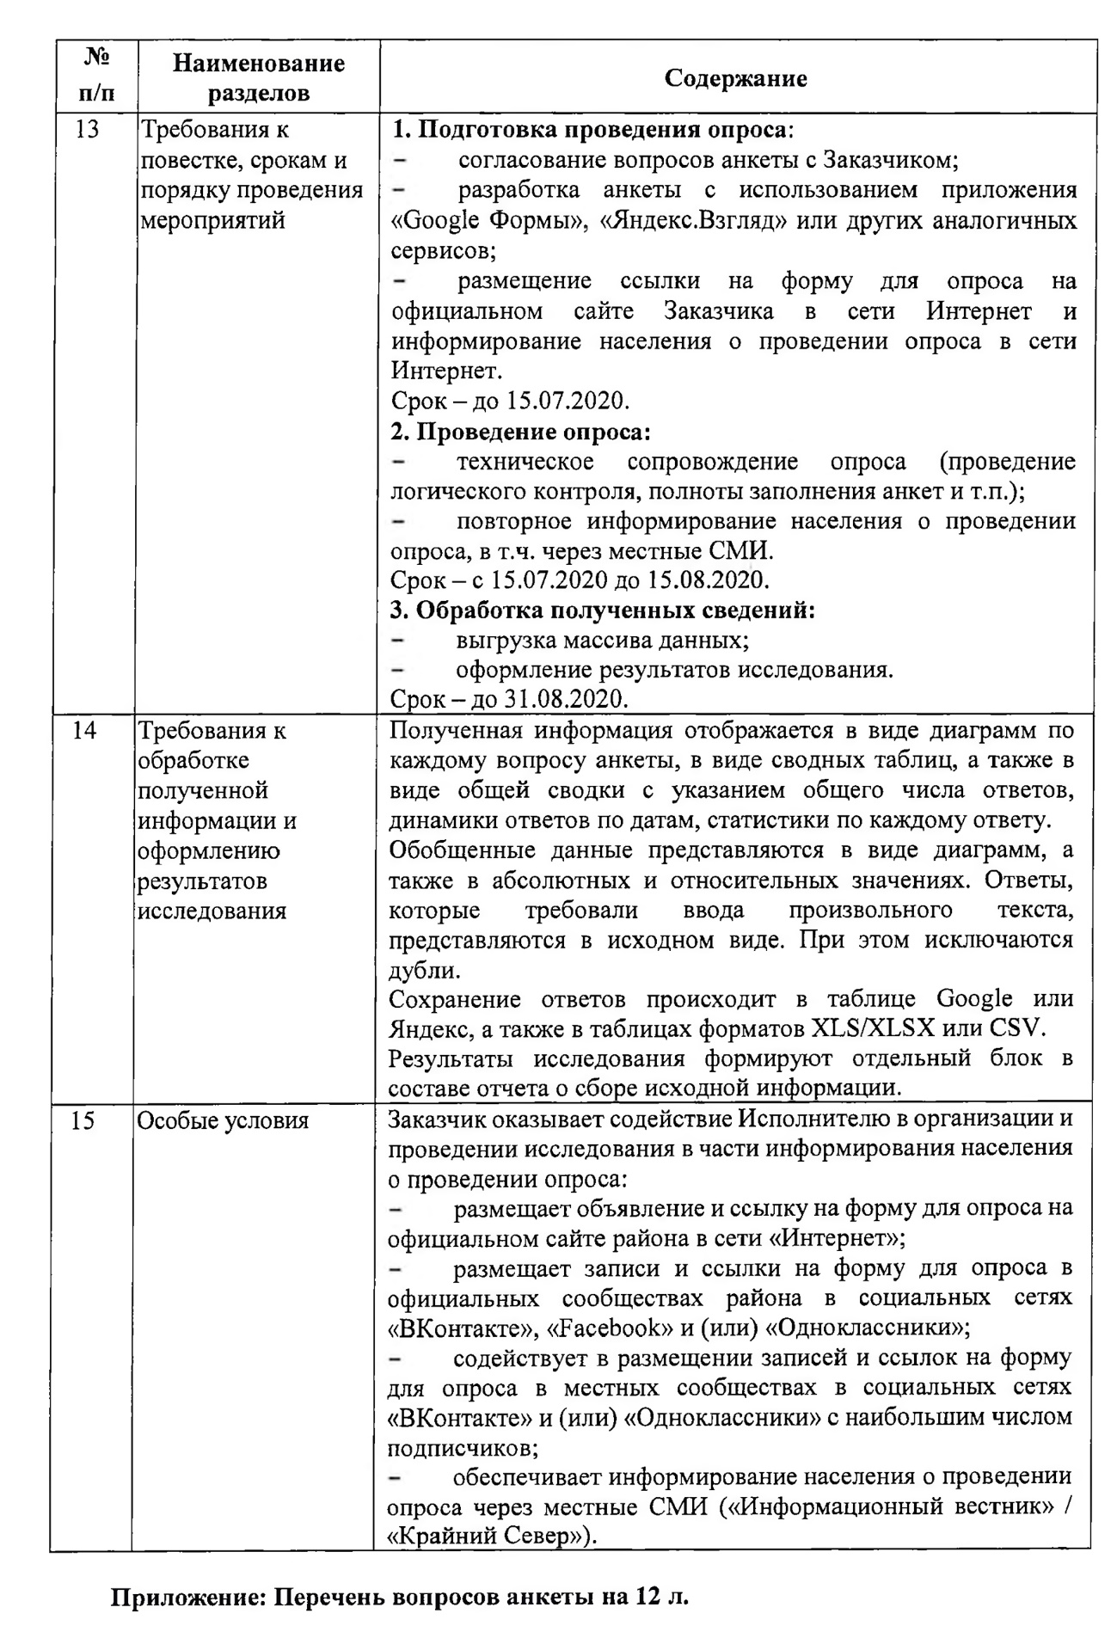

  - Ответ Комитета по охране объектов культурного наследия ЧАО №01-15/548
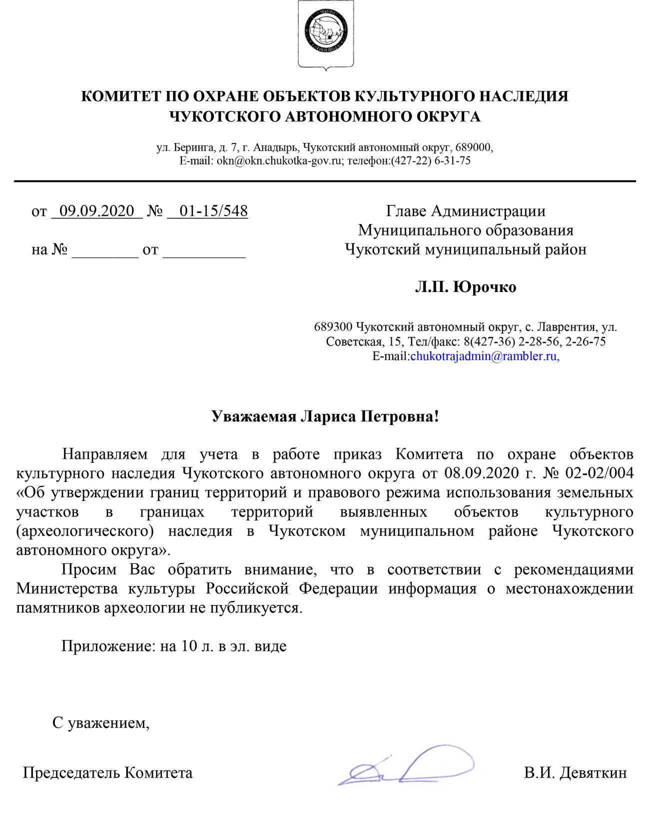

  - Ответ Комитет по охране объектов культурного наследия ЧАО № 01-15/418
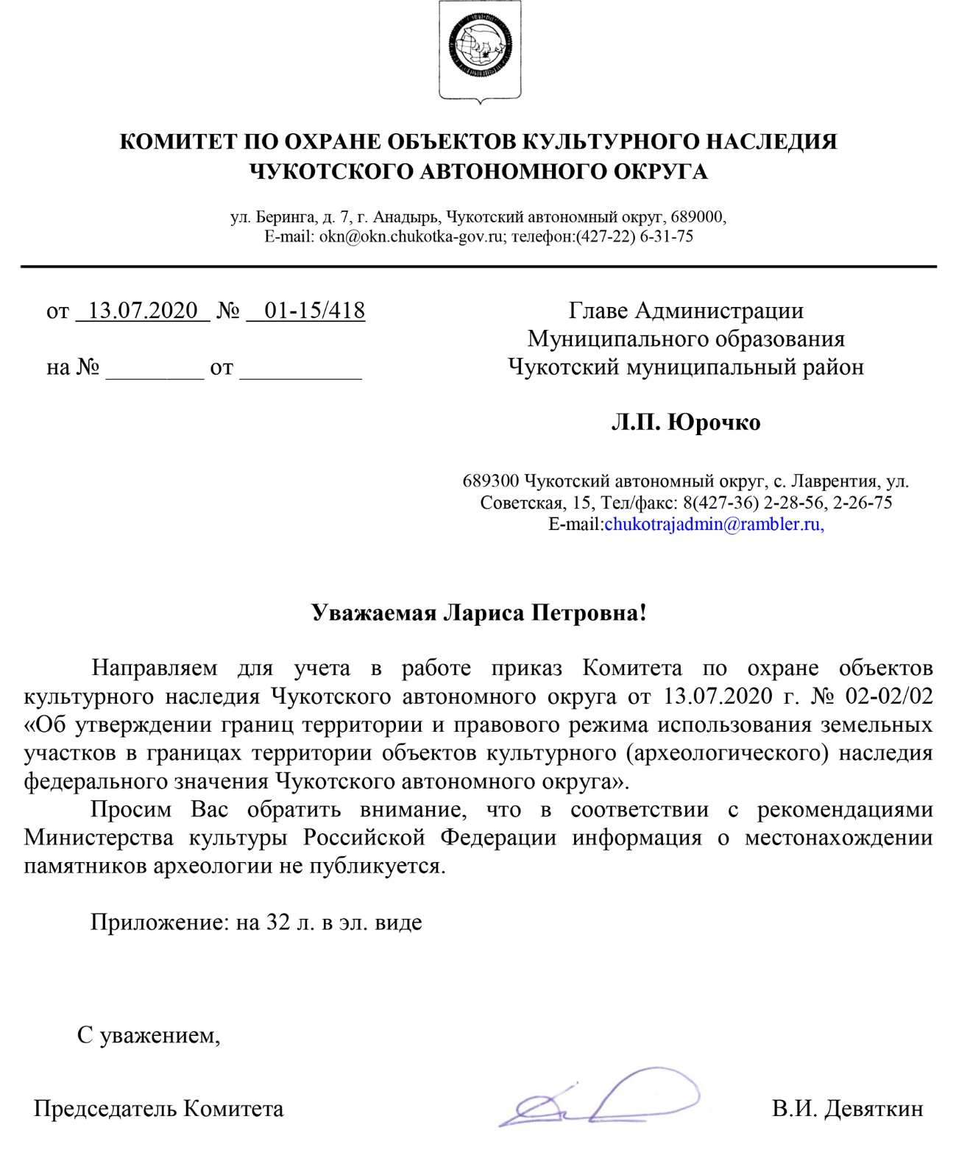

  - Ответ Федерального агентства по делам национальностей
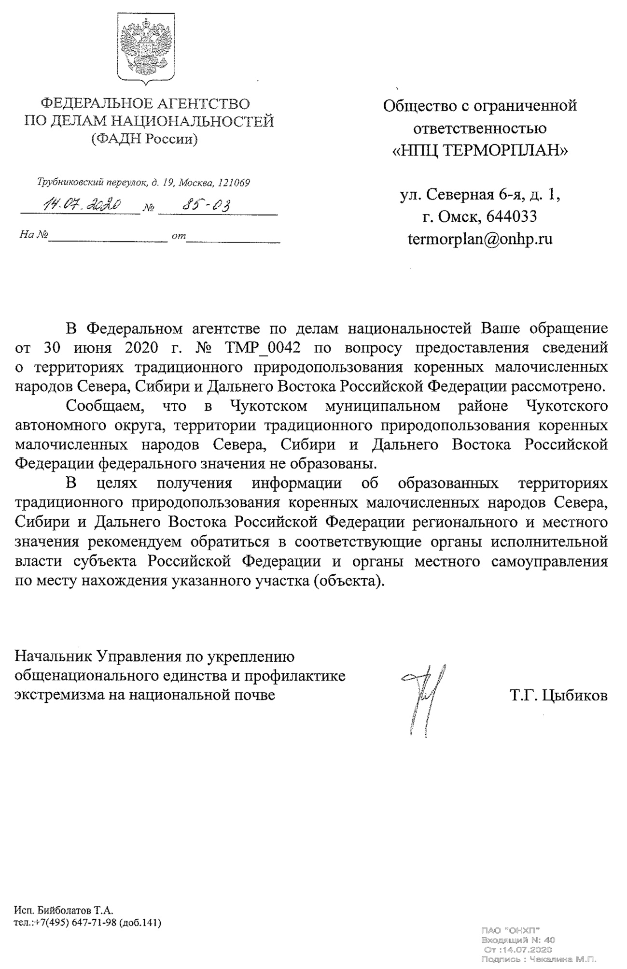

  - Ответ Филиала «Дальневосточный региональный центр»
